Қожа Ахмет Ясауи атындағы Халықаралық қазақ-түрік университеті

ӘОЖ: 37.016:53 Қолжазба құқығында

БАТЫРБЕКОВА АҚНҰР ЖАРҚЫНБЕКҚЫЗЫ

Болашақ физика мұғалімдеріне «Молекулалық физика» курсын кәсіби бағытта оқытудың әдістемелік негіздері

6D011000-Физика

Философия докторы (PhD)
ғылыми дәрежесін алу үшін дайындалған диссертация

Ғылыми жетекшісі:
Физика-математика ғылымдарының докторы, доцент Тұрмамбеков Т.А. Ғылыми жетекшісі:
Педагогика ғылымдарының кандидаты, қауымд. профессор Сарыбаева Ә.Х.

Шетелдік кеңесші:
Доктор, доцент Чорух А.

Қазақстан Республикасы
Түркістан, 2024

МАЗМҰНЫ

НОРМАТИВТІК СІЛТЕМЕЛЕР | 3
БЕЛГІЛЕУ МЕН ҚЫСҚАРТУЛАР | 4
АНЫҚТАМАЛАР | 5
КІРІСПЕ | 6
1 БОЛАШАҚ ФИЗИКА МҰҒАЛІМДЕРІНЕ «МОЛЕКУЛАЛЫҚ ФИЗИКА» КУРСЫН КӘСІБИ БАҒЫТТА ОҚЫТУДЫҢ ТЕОРИЯЛЫҚ НЕГІЗДЕРІ
1.1 Болашақ физика мұғалімдерін дайындаудың қазіргі жағдайы | 14
1.2 Болашақ физика мұғалімдерін кәсіби бағытта оқыту және кәсіби дайындау ерекшеліктері | 22
1.3 Болашақ физика мұғалімдеріне кәсіби бағытта оқытылатын «Молекулалық физика» курсының мазмұны | 30
Бірінші бөлім бойынша қорытынды | 41
2 БОЛАШАҚ ФИЗИКА МҰҒАЛІМДЕРІНЕ «МОЛЕКУЛАЛЫҚ ФИЗИКА» КУРСЫН КӘСІБИ БАҒЫТТА ОҚЫТУДЫҢ ӘДІСТЕМЕСІ | 43
2.1 «Молекулалық физика» курсын кәсіби бағытта оқыту әдістемесі | 43
2.2 Болашақ физика мұғалімдеріне «Молекулалық физика» курсын кәсіби бағытта оқытуды ұйымдастыру | 62
2.3 Педагогикалық экспериментті жүргізу және оның нәтижелері | 107
Екінші бөлім бойынша қорытынды | 119
ҚОРЫТЫНДЫ | 121
ПАЙДАЛАНЫЛҒАН ӘДЕБИЕТТЕР ТІЗІМІ | 122
ҚОСЫМШАЛАР | 132

НОРМАТИВТІК СІЛТЕМЕЛЕР
Диссертациялық жұмыста мынадай нормативтік құжаттарға сілтемелер берілген:
1. «Білім туралы» 2007 жылғы 27 шілдедегі № 319-III Қазақстан Республикасының Заңы (2023.26.02. берілген өзгерістер мен толықтыруларымен) https://online.zakon.kz/Document/?doc_id=30119920
2. Қазақстан Республикасы Үкіметінің 2013 жылғы 17 мамырдағы №499 қаулысымен бекітілген жоғары оқу орнын ұйымдастыру қызметінің типтік ережелері
3. «Қазақстан Республикасының 2025 жылға дейінгі Стратегиялық даму жоспарын бекіту туралы» Қазақстан Республикасы Үкіметінің 2017 жылғы 30 қарашадағы № 799 қаулысы https://adilet.zan.kz/kaz/docs/P1700000799
4. Қазақстан Республикасы Оқу-ағарту министрінің м.а. 2022 жылғы 15 желтоқсандағы №500 бұйрығымен бекітілген «Педагог» кәсіптік стандарты https://adilet.zan.kz/kaz/docs/V2200031149
5. Төртінші өнеркәсіптік революция жағдайындағы дамудың жаңа мүмкіндіктері. Қазақстан Республикасы Президенті Қ.Тоқаевтың 2018 жылғы 10 қаңтардағы Жолдауы. http://adilet.zan.kz/kaz/docs/K1800002018
6. «Мектепке дейінгі тәрбие мен оқытудың, бастауыш, негізгі орта, жалпы орта, техникалық және кәсіптік, орта білімнен кейінгі білім берудің мемлекеттік жалпыға міндетті стандарттарын бекіту туралы» Қазақстан Республикасы Оқу-ағарту министрінің 2022 жылғы 3 тамыздағы № 348 бұйрығына өзгерістер енгізу туралы. Қазақстан Республикасы Оқу-ағарту министрінің 2022 жылғы 23 қыркүйектегі № 406 бұйрығы. https://adilet.zan.kz/kaz/docs/V2200029836
7. Жоғары және жоғары оқу орнынан кейінгі білім берудің мемлекеттік жалпыға міндетті стандарттарын бекіту туралы Қазақстан Республикасы Ғылым және жоғары білім министрінің 2022 жылғы 20 шілдедегі № 2 бұйрығы. [ЭҚ] Дерек көзі: https://adilet.zan.kz/kaz/docs/V2200028916
8. Қазақстан Республикасында мектепке дейінгі, орта, техникалық және кәсіптік білім беруді дамытудың 2023-2029 жылдарға арналған тұжырымдамасын бекіту туралы Қазақстан Республикасы Үкіметінің 2023 жылғы 28 наурыздағы № 249 қаулысы. [ЭҚ] Дерек көзі: https://adilet.zan.kz/kaz/docs/P2300000249#z16
9. Қазақстан Республикасында жоғары білімді және ғылымды дамытудың 2023 – 2029 жылдарға арналған тұжырымдамасын бекіту туралы Қазақстан Республикасы Үкіметінің 2023 жылғы 28 наурыздағы № 248 қаулысы. [ЭҚ] Дерек көзі: https://adilet.zan.kz/kaz/docs/P2300000248

БЕЛГІЛЕУЛЕР МЕН ҚЫСҚАРТУЛАР

ЖОО | - | Жоғары оқу орны
ҚР ЖМБС | - | Қазақстан Республикасының мемлекеттік жалпыға міндетті білім стандарты
БҰҰ | - | Біріккен Ұлттар Ұйымы
ЭЫДҰ | - | Экономикалық ынтымақтастық және даму ұйымы
БББ | - | Білім беру бағдарламасы
ХҚТУ | - | Халықаралық қазақ-түрік университеті
ФОӘ | - | Физиканы оқыту әдістемесі
ЭО | - | Электрондық оқулық
АКТ | - | Ақпараттық-коммуникациялық технологиялар
ОӘК | - | Оқу-әдістемелік кешен
БӨЖ | - | Білім алушының өзіндік жұмысы
БОӨЖ | - | Білім алушының оқытушының басшылығымен орындайтын өзіндік жұмысы
АК | - | Адами капиал
ТДМ | - | Тұрақты даму мақсаттары
PISA | - | Programme for International Student Assessment (Студенттерді халықаралық бағалау бағдарламасы)
ЦБР | - | Цифрлық білім беру ресурстары
БТ | - | Бақылау тобы
ЭТ | - | Эксперимент тобы

АНЫҚТАМАЛАР

Мемлекеттік жоғары кәсіби білім беру стандарты – жоғары білім беру құрылымын, мазмұнын және жоғары білімнің негізгі бағдарламаларының көлемін анықтайтын құжат.
Білім беру бағдарламасы - білім беру мазмұны мен оқу үдерісін ұйымдастыру ерекшеліктерін сипаттайтын білім беру мекемелерінің нормативтік – басқару құжаты.
Әдіс – белгілі бір мәселені шешуде бағынатын шындықтың практикалық немесе теориялық дамуының салыстырмалы біртекті әдістері мен операцияларының жиынтығы.
Әдістеме – бұл оқыту әдістері туралы ғылым, сонымен қатар оқыту әдістерінің жиынтығы, практикалық орындау.
Құзыреттілік – оқу процесінде алған білімдерді, шеберлік пен дағдыларды кәсіби қызметте практикалық тұрғыда пайдалана білу қабілеті.
Дескрипторлар (descriptors (дэскрипторс)) – білім алушылардың жоғары және жоғары оқу орнынан кейінгі білімнің құзыреттіліктерде және академиялық кредиттерде қалыптасқан оқыту нәтижелеріне негізделетін тиісті деңгейінің (сатысының) білім беру бағдарламасын оқып аяқтауы бойынша алған білім, іскерлік, дағды және құзыреттілік деңгейі мен көлемінің сипаттамасы;
Физиканы оқыту әдістемесі – физиканы оқытудың дидактикалық принциптерінің қосымшасы болып табылатын педагогикалық ғылым.
Кәсіби бағытта оқыту – болашақ физика мұғалімдерін кәсібіне бағыттау арқылы оқыту.

Кіріспе

Зерттеудің көкейкестілігі. Әлемдік деңгейде білім беру нәтижелеріне қойылатын талаптарды қанағаттандыру мен озық оқыту тәжірибелерін іске асыру, болашақ мамандардың бәсекеге қабілеттілігін қамтамасыз ету мақсатында еліміздің білім беру жүйесі жаңартылуда.
Қазақстан Республикасының 2025 жылға дейінгі Стратегиялық даму жоспарында: «адами капиталды дамытудың негізгі шарттары болашақ қызметкерлерді жоғары сапалы және талап етілетін дағдылар мен құзыреттілікке оқыту болып табылады» [1], 2022 жылғы 15 желтоқсанда қабылданған «Педагог» кәсіптік стандартында мектеп педагогы қызметінің негізгі мақсаты: «білім алушының жеке басының білімін, іскерлігін, дағдыларын және интеллектуалдық, адамгершілік, шығармашылық және физикалық дамуын қалыптастыру» деп көрсетілуі дәлел болады [2].
Қазақстан Республикасында мектепке дейінгі, орта, техникалық және кәсіптік білім беруді дамытудың 2023-2029 жылдарға арналған тұжырымдамасында «құндылыққа бағдарланған, іс-әрекеттік, тұлғаға бағдарланған және коммуникативті тәсілдер негізінде орта білім беру мазмұнын жетілдіру бойынша жұмысты жалғастыру және күшейту қажет. Экономикалық, әлеуметтік-саяси, ғылыми-технологиялық даму процестерімен білім беру саласына қойылатын талаптар деңгейіне заманауи педагогикалық теория мен практиканың сәйкестігін қамтамасыз ету маңызды» деп атап өтілген [3].
Білім сапасын жақсарту, білім алушылар мен болашақ мұғалімдердің кәсіби даярлығына қойылатын талаптар ұдайы жетілдірілуде. Елімізде 2021 жылдан бастап педагогикалық мамандықтардың түлектері біліктіліктерін растайтын сертификаттаудан өтеді. Педагогикалық мамандықтарға түсу үшін үміткерлерге қойылатын талаптар 50-ден 75 баллға дейін ұлғайтылды [4].
Осыған орай, болашақ физика мұғалімдерін кәсіби даярлау бойынша іргелі зерттеу жұмыстарын іске асыру өзекті.
«Физика» пәнін табысты меңгерту болашақ физик-мұғалімдердің кәсіби тәжірибесі, кәсіби құзыреттілігіне тікелей байланысты екенін атап өту қажет. Қазіргі білім саласындағы өзгерістердің қарқындап дамуы жаңа заман талабына сай болашақ мұғалімдерді даярлауды қажет етіп отыр. Болашақ мұғалімдер үнемі өзгермелі әлеуметтік-экономикалық үдерістерді талдай білуге, нарықтық бәсеке жағдайында лайықты шешімдер қабылдап, жүзеге асыра алатын болуы тиіс.
Жалпы білім беретін мектептің 8-10 сынып мұғалімдеріне арналған әдістемелік құралдарда [5],[6] сабақ барысында толық сыныппен жұмыс, топпен жұмыс, жеке жұмыс, оқу тәжірибесі, мұғалімнің көрсетілімі, мұғалімнің түсіндірмесі, қалыптастырушы бағалауға мүмкіндік беретін әрекет, қауіпсіздік бойынша нұсқаулар қарастырылған. Сабақ барысында аталған оқыту әдістері мен тәсілдерін пайдалану арқылы оқушының тұлға ретінде дамуын, шығармашылық қабілеттерін шыңдауын, ойын еркін жеткізе білуін үйретумен қатар, физика ғылымының оқушы өмірімен тығыз байланыстылығын көрсетуге болады.
Ал 8-ші және 10-шы сыныптардағы физика оқулықтарын [7], [8] талдау барысында күтілетін нәтижеден бастап, физикалық құбылыстардың мәнін түсіндіруге арналған тапсырмалар, эксперименттік тапсырмалар, талдауды қажет ететін шығармашылық тапсырмалар, бақылау сұрақтары, жаттығулар, есте сақтау үшін қызықты деректер келтірілгенін байқадық. Теориялық мәліметтерден қарағанда өзіндік ізденіске, зерттеу жұмыстарымен айналысуға мүмкіндік беретін тапсырмаларға басымдық берілген.
2021-2022 оқу жылынан бастап жалпы орта білім беретін мектептерде «Физика» пәні төмендетілген оқу жүктемесімен үлгілік оқу жоспарының (2021 жылғы 26 наурыздағы №125 бұйрықпен өзгертулер мен толықтырулар енгізілді) негізінде және үлгілік оқу бағдарламасымен (2020 жылғы 27 қарашадағы № 496 бұйрығы) оқытылып бастады [9].
Сол себепті, қазіргі физика мұғалімдері осы төмендетілген оқу жүктемесі аясында оқушылардың бойында пәнді игерудегі құзыреттіліктерді қалыптастыра алуы қажет. Ол үшін болашақ физика мұғалімдері әр сабақты кәсіби деңгейде, қызықты етіп өтетін маман болуы қажет.
Сондықтан, болашақ физика мұғалімдерінің меңгерген білімдері негізінде кәсіби қызметіне дайындығын қалыптастыруда, цифрлық білім беру ресурстары арқылы білімгерлерге ұсынылатын оқу-әдістемелік тапсырмаларды дайындап, шығармашылық жұмыстарды ұйымдастырып, оқу үрдерісін басқаруда қолданылатын оқу құралдарын меңгеруіне көңіл бөлгеніміз жөн.
Жоғары оқу орындарында физиканы кәсіби бағытта оқыту деп студенттердің кәсіби білім мен іскерліктерін игеруге және оларды өз қызметінде пайдалануға бағдарлау түсініледі.
Орта мектептердің жаңартылған білім беру бағдарламасына өтуі болашақ физика мұғалімдеріне кәсіби бағытта білім беруді, яғни болашақ қызметіне бейімдеуді талап етеді.
Сондықтан да ЖОО-да физиканы оқытудың мақсаты - білім берудің соңғы жетістіктері мен әдістемелік бағыттарын қолданып, физиканың практикалық бағдарлылығын жаңа ғылыми деңгейге, жаңа әдістемелік идеялармен толықтыру, зерттеу әдістері мен оқытудың инновациялық технологияларымен қамтамасыз ету. Мақсаттың нәтижесі мен қолжетімділігі физика пәнін оқыту барысында болашақ мұғалімдерді кәсіби бағыттауды дамыту қажеттігін арттырады.

Нақтырақ айтсақ, бұл жағдай болашақ физика мұғалімдерін оқыту барысында кәсіби бағыттау мәселесінің көкейкестілігін арттырады.
Болашақ физика мұғалімдерін кәсіби-әдістемелік даярлау мәселелерін қарастырған шетелдік ғалымдар: M.J. Veugen [10], F. Molin [11], R. Bednarova [12], G. Maftei [13], H. Schuessler [14], C. Stern [15], V. Barabash [16], Z. A. Green [17], Y. Liang [18], Liliana Mâţă [19] болса, ал отандық ғалым-әдіскерлерден: А.Е. Абылкасымова [20], Е.А.Тұяқов [21], Б.Р.Қасқатаева [22], В.И.Тесленко [23], В.И.Коломин [24], М.А.Құдайқұлов [25], С.С.Маусымбаев [26], Б.Т.Кенжебеков [27], Н.М.Аблязимова [28], Д.Қазақбаева [29], Н.Ильясов [30], Ә.Х.Сарыбаева [31], П.И. Сапарходжаев [32], З.Н.Күдебаева [33], Ж.C.Райымбек [34], Н.Н.Керімбаев [35] зерттеу жұмыстарын жүргізді.
Біз қарастыратын «Молекулалық физика» курсын оқыту әдістемесін жетілдіру мәселелері төмендегі шетелдік және отандық ғалымдардың зерттеу жұмыстарында қарастырылған: молекулалық физика бөлімін оқытуда компьютерлік модельдерді қолдану әдістемесінің негізгі ережелерін О.Е.Макарова [36], жалпы орта білім беретін мектепте оқу үдерісінде молекулалық физиканы компьютерлік модельдеуді қолдану арқылы оқытуды Н.Б.Розова [37], молекулалық физикадан тапсырмалар құрастырудың педагогикалық-психологиялық алғышарттары мен тапсырмалар жүйесін құрудың әдістемесін Х.Я.Марголин [38], жаңа ақпараттық технология көмегімен физика пәні мұғалімдерін молекулалық физика мысалында даярлауды К.Ә.Ортаева [39], мектеп оқушыларының молекулалық физика бөлімінің ұғымдарын меңгеруі, физикалық ұғымдарды қалыптастыру және физика курсын оқытуды тереңдету, жетілдіру мәселелерін Ж.Қ.Сыдықова [40] қарастырған болатын.
Жоғарыда аталған және басқа да әдіскер-ғалымдардың еңбектері мен жарияланған ғылыми-әдістемелік әдебиеттерді зерделеу, физика мұғалімін кәсіби даярлаудың әдістемелік негіздерінің қазіргі жағдайын саралау, қазіргі мерзімге дейін болашақ физика мұғалімдерін кәсіби бағытта даярлаудың әдістемелік негіздері мәселесі жеткілікті түрде қарастырылмағанын көрсетті. Зерттеулерде «Молекулалық физика» курсын оқытуда компьютерлік модельдеу, АКТ-ны қолдану және ұғымдар мен тапсырмаларды пайдалану арқылы болашақ физика мұғалімдерін кәсіби даярлауға басымдық берілген.
Нақтырақ айтсақ, «Молекулалық физика» курсының тақырыптарының күрделілігі, пәнаралық байланыстар негізінде оқыту әдістерін саралау, мектеп физика курсымен сабақтастықты сақтау қиын әрі күрделі дидактикалық мәселе деп айтуға болады. «Молекулалық физика» курсынан ғылыми-зерттеу жұмыстарын мектеп физика курсымен сабақтастықта жүргізу, оқу-әдістемелік тапсырмаларды қолданып болашақ физика мұғалімдерін кәсіби бағытта оқыту мәселелері жан-жақты талданбаған. «Молекулалық физика» курсын кәсіби бағытта оқыту арқылы болашақ физика мұғалімдерінң кәсіби дайындығын арттыру мәселелері зерттеулерден тыс қалған.
«Молекулалық физика» курсын кәсіби бағытта оқытудың жеке аспектілері қарастырылғандығын айқындау нәтижесінде мынадай қарама-қайшылықтар бар екендігін көрсетті.
- Болашақ физика мұғалімдерінің кәсіби даярлығының жоғары деңгейіне қоғам сұранысы мен оларды кәсіби бағытта даярлау әдістемесінің теориялық тұрғыдан негізделмеуі;
- «Молекулалық физика» бөлімін орта мектепте оқытудың мазмұны мен әдістемесінің бүгінгі жағдайына талдау жасау, болашақ физика мұғалімдерін арнайы дайындау қажеттілігі мен кәсіби дағдыларының қалыптастырылуының жеткіліксіздігі;
- болашақ физика мұғалімінің кәсіби даярлықтарын дамытудағы бейімдеуші пәндердің мүмкіндіктері мен оның әдістемелік негіздерінің жеткіліксіз зерттелуі арасында қарама-қайшылықтың орын алуы диссертациялық зерттеудің көкейкестілігін арттырады.
Осы анықталған қарама-қайшылықтарды шешу және зерттеу мәселесін анықтау бізге тақырыпты «Болашақ физика мұғалімдеріне «Молекулалық физика» курсын кәсіби бағытта оқытудың әдістемелік негіздері» деп таңдауымызға негіз болды. Зерттеу жұмысы «молекулалық физика» курсын оқытудың әдістемелік жүйесін жетілдіру арқылы болашақ кәсіби маман дайындығын қамтамасыз етуге мүмкіндік береді.
Зерттеу мақсаты: Болашақ физика мұғалімдеріне «Молекулалық физика» курсын кәсіби бағытта оқытудың әдістемелік негіздерін теориялық тұрғыда негіздеп, әдістемесін жасау, тиімділігін экспериментте тексеру.
Зерттеу нысаны: жоғары оқу орнында болашақ физика мұғалімдерін кәсіби бағытта оқыту.
Зерттеу пәні: болашақ физика мұғалімдеріне «Молекулалық физика» курсын кәсіби бағытта оқыту үдерісі.
Зерттеу болжамы: егер, болашақ физика мұғалімдерін оқу-әдістемелік тапсырмалар қолдану негізінде кәсіби бағытта оқытуда пәндік және әдістемелік білімдерді меңгеру белсенділіктері артса, онда олардың таңдаған мамандығына деген құндылық қатынасы, кәсіби біліктілігі дамиды, кәсіби бағытта оқытудың әдістемелік негіздері айқындалып, олардың кәсіби-педагогикалық даярлығы жетілдіріледі.
Зерттеу міндеттері:
1. Болашақ физика мұғалімдерін кәсіби бағытта оқытудың қазіргі жағдайына талдау жасау;
2. Болашақ физика мұғалімдеріне «Молекулалық физика» курсын кәсіби бағытта оқытудың ерекшеліктерін айқындау;
3. Болашақ физика мұғалімдерін кәсіби бағытта оқытуда «Молекулалық физика» курсының мазмұны мен әдістемесін жасау;
4. Әзірленген әдістеменің тиімділігін педагогикалық эксперимент арқылы тексеру және оның нәтижелерін көрсету.
Зерттеу жұмысының жетекші идеясы: болашақ физика мұғалімдеріне «Молекулалық физика» курсын кәсіби бағытта оқытудың әдістемелік негіздерін үйрету оның кәсіби іс-әрекетке дайындық деңгейінің қазіргі заман талаптарына сай жаңашыл, кәсіби даярлығы жоғары маман қалыптастырудың негізгі шарты болып табылады.
Зерттеудің теориялық-әдіснамалық негіздері: адам тұлғасының тұтастығына қатысты философия ережелері; аксиологиялық педагогика идеялары; гуманистік психологияның негізгі ережелері; жеке тұлғаға бағытталған білім беру идеялары; жеке тұлғаны дамытудағы іс-әрекеттік көзқарас тұжырымдамасы; ЖОО-да физикадан білім беру мазмұны мен әдістемесіне қатысты теориялар, жоғары білім беру жүйесінің қағидалары, әдістемелік құзыреттілік туралы теориялық тұжырым қарастырылды.
Зерттеу көздері: отандық, шет елдік ғалымдардың болашақ мұғалімдерді кәсіби бағытта даярлау мәселесі қарастырылған философиялық, психологиялық-педагогикалық іргелі ғылыми зерттеулері мен озық тәжірибелері; Қазақстан Республикасы «Білім туралы» Заңы, Қазақстан Республикасының жалпыға міндетті білім және жоғары білім берудің мемлекеттік стандарттары, Қазақстан Республикасында мектепке дейінгі, орта, техникалық және кәсіптік білім беруді дамытудың 2023-2029 жылдарға арналған тұжырымдамасы, «Педагог мәртебесі» заңы, «Педагог» кәсіптік стандарты, орта және ЖОО-дағы білім беруге қатысты нормативтік құжаттар мен оқу-әдістемелік кешендер (стандарттар, үлгілік оқу бағдарламалары, оқулықтар, әдістемелік және оқу құралдары, т.б.); докторанттың ғылыми-ізденушілік және практикалық тәжірибесі.
Зерттеу кезеңдері:
Бірінші кезең - (2016-2018 жж.) - болашақ физика мұғалімдерін кәсіби бағытта оқытудың әдістемелік негіздері мәселесіне қатысты материалдар жинақталып, оларға талдау жасалды, аталған мәселенің философиялық, психологиялық-педагогикалық зерттеулерде, шет елдік және отандық әдебиеттерде зерттелу деңгейі қарастырылды, ғылыми аппарат негізделді. Жоғары оқу орнындағы озық тәжірибелер жинақталды, қорытындыланды, эксперимент жұмысының бағдарламасы даярланды.
Екінші кезең - (2018-2020 жж.) – кәсіби даярлық ұғымын жан-жақты талдау арқылы кәсіби бағытта оқыту ұғымының мәні нақтыланды. Болашақ физика мұғалімдеріне «Молекулалық физика» курсын кәсіби бағытта оқытудың ерекшеліктері айқындалды. Болашақ физика мұғалімдерін кәсіби бағытта оқытуда әдістемелік пәндердің маңызы көрсетілді. Болашақ физика мұғалімдерін кәсіби бағытта оқытудың әдістемелік негіздерін анықтау бойынша диагностикалық әдістемесі (әдістемелер мен сауалнамалар, анкеталық сұрақтар мен тесттер т.б.) іріктелді. Ұсынылған әдістеменің тиімділігін тексеру мақсатында элективтік курс бағдарламасы мен оқу-әдістемелік құралдар даярланды. Анықтау, іздену эксперименттері жүргізіліп, диаграммалар алынды.
Үшінші кезең - (2020-2023 жж.) – эксперимент жұмысы бойынша алынған нәтижелерді сапалы және сандық өңдеу, оларды теориялық түсіндіру жүргізілді; зерттеу нәтижелері талданып, жинақталды; Диссертациялық жұмыстың әдебиеттері жүйеленді және қолжазба нұсқасы дайындалып, талқылауға ұсынылды.
Зерттеу әдістері:
ЖОО-да және мектепте «Молекулалық физика» бөлімін оқыту әдістемесіне қатысты зерттеу тақырыбы бойынша ғылыми-әдістемелік әдебиеттерді талдау;
- Болашақ мұғалімдерге «Молекулалық физика» курсы тақырыптарын кәсіби бағытта оқытуға даярлауда мектеп физика курсымен сабақтастығын талдау;
- «Молекулалық физика» курсын кәсіби бағытта оқытудың әзірлеген әдістемесінің тиімділігін математикалық статистикалық есептеулерді қолданып педагогикалық эксперимент нәтижелерін бағалау.
Зерттеу базасы: тәжірибелік-эксперимент жұмыстары Қожа Ахмет Ясауи атындағы Халықаралық қазақ-түрік университеті, Қорқыт Ата атындағы Қызылорда мемлекеттік университеті, Оңтүстік Қазақстан мемлекеттік университетінде жүргізілді.
Зерттеудің ғылыми жаңалығы мен теориялық маңыздылығы:
1. Болашақ физика мұғалімдерін кәсіби бағытта оқытудың қазіргі жағдайына талдау жасалды және «кәсіби бағытта оқыту» мен «кәсіби дайындаудың» ерекшеліктері айқындалды.
2. Болашақ физика мұғалімдеріне «Молекулалық физика» курсының мазмұнын кәсіби бағытта оқыту және мектеп пен ЖОО сабақтастығын тапсырмалар (практикаға бағытталған тапсырмалар, эксперименттік тапсырмалар, оқу-әдістемелік тапсырмалар, цифрлық білім беру ресурстары) қолдану негізінде кәсіби дайындығын жетілдірудің әдістемелік жүйесі жасалды.
3. «Молекулалық физика» курсын болашақ физика мұғалімдерін кәсіби бағытта оқытудың тиімділігін педагогикалық эксперимент арқылы тексерілуімен дәлелденді.
Зерттеудің практикалық маңыздылығы. Болашақ физика мұғалімдеріне «Молекулалық физика» курсын кәсіби бағытта оқытуға арналған оқу әдістемелік құралдар мен оқу құралдары, электронды оқулық әзірленіп, оқыту үдерісіне ендірілді. Оқу әдістемелік құралдар: «Молекулалық физика курсынан дәрістер жинағы», «Молекулалық физикадан есептер мен тапсырмалар жинағы», «Физиканы оқытудағы инновациялық-педагогикалық технологиялар» курсынан дәрістер жинағы; Оқу құралдары: «Молекулалық физикадан зертханалық жұмыстар», «Физиканы оқытудағы инновациялық технологиялар»; Электронды оқулықтар: «Физикадағы инновациялық-педагогикалық технологиялар», «Газдардың кинетикалық теориясы және термодинамика негіздері (Молекулалық физика)»;
Жарияланған еңбектерді жоғары оқу орындарында, кәсіби мамандардың біліктілігін жетілдіру орталықтарында, қосымша білім беру ұйымдарының оқу үдерісінде, педагогикалық колледждер мен жалпы білім беретін мектептерде пайдалануға болады.
Қорғауға ұсынылатын қағидалар:
- ЖОО білім беру бағдарламасындағы «Молекулалық физика» бөлімі мазмұнының ерекшеліктері мен оның орта мектеп бағдарламасымен сабақтастығы.
- Болашақ физика мұғалімдеріне «Молекулалық физика» курсын кәсіби бағытта оқытуға негізделген оқу-әдістемелік тапсырмалар, есептер мен жаттығуларды қолданудың әдістемелік жүйесі.
- Болашақ физика мұғалімдеріне «Молекулалық физика» курсын кәсіби бағытта оқытуды ұйымдастыру әдістемесінің тиімділігін дәлелдейтін педагогикалық эксперимент нәтижесі.
4. ЖОО-да болашақ физика мұғалімдерінің кәсіби бағытта оқытуға ықпал ететін «Газдардың кинетикалық теориясы және термодинамика негіздері (Молекулалық физика)» пәні бойынша дайындалған электрондық оқулығы мен оқу-әдістемелік кешенін (оқу құралдары, оқу-әдістемелік құралдар, электрондық оқулықтар) қолдану әдістемесі, ғылыми-әдістемелік ұсыныстар.
Зерттеу нәтижелерін сынақтан өткізу.
Зерттеу жұмысының негізгі тұжырымдары, жалпы қорытындылар мен онда қарастырылатын өзекті мәселелер: «Заманауи ғылым және білімнің өзекті мәселелері мен инновация тенденциялары» атты халықаралық ғылыми-тәжірибелік конференция (Түркістан, 2017); I International Education Social Sciences and Humanities Research Conference: Conference Proceedings (USA, 2018); «Математикалық модельдеу мен ақпараттық технологиялар білімде және ғылымда» атты VIIІ Халықаралық ғылыми-әдістемелік конференциясы (Алматы, 2018); Сборник материалов XI Международной научно-методической конференции «Преподавание естественных наук, математики и информатики в вузе и школе» (Томск, 2018); «Еуразия құрлығындағы өзекті зерттеулер және әріптестік перспективалары» (Чехия, Прага, 2019), «Білім берудегі мәдениет пен өнер: тәжірибе және даму перспективалары» (Талдықорған, 2021), «Қазіргі заманғы математика: проблемалары және қолданыстары» III халықаралық Тайманов оқулары (Қызылорда, 2022) атты халықаралық ғылыми-тәжірибелік конференцияларында баяндалып, зерттеу жұмысының негізгі мәселелері жоғарыда көрсетілген басылымдарда көрініс тапты.
Жарияланымдар. Диссертациялық жұмыстың мазмұны бойынша барлығы 28 еңбек жарық көрді. Соның ішінде ҚР БжҒМ Білім және ғылым саласындағы бақылау комитеті ұсынған ғылыми басылымдарда – 9 мақала, Scopus базасына енген шетелдік басылымдарда – 4 мақала, шетелдік ғылыми журналда – 1 мақала, халықаралық ғылыми конференциялар жинақтарында – 7 мақала жарияланды, 2 электрондық оқулық, 2 оқу құралы және 3 оқу-әдістемелік құрал әзірленді.
Диссертацияның зерттеу нәтижелерінің сенімділігі, мақұлдануы, тәжірибеге ендірілуі теориялық және әдіснамалық тұжырымдарға негізделді, іргелі педагогикалық және психологиялық, әдістемелік еңбектердегі қағидалар басшылыққа алынды, зерттеу мақсатына сәйкес әдіснамалық тұғырлар пайдаланылды, тәжірибелік-эксперименттік жұмыстардың зерттеу мақсаттарына сәйкестілігі, нәтижелерді өңдеуі және алынған деректерді талдау қорытындысымен қамтамасыз етілді.
Диссертация құрылымы. Диссертация кіріспеден, екі тараудан, қорытындыдан, пайдаланылған әдебиеттер тізімінен және қосымшалардан тұрады.
Кіріспеде зерттеу тақырыбының өзектілігі негізделіп, зерттеу мақсаты, нысаны, пәні, зерттеу болжамы мен міндеттері, зерттеудің ғылыми жаңалығы мен теориялық маңыздылығы, практикалық маңыздылығы айқындалады. Зерттеудің теориялық-әдіснамалық негіздері мен қорғауға ұсынылатын қағидалар баяндалады.
«Болашақ физика мұғалімдеріне «Молекулалық физика» курсын кәсіби бағытта оқытудың теориялық негіздері» атты бірінші бөлімде болашақ физика мұғалімдерін кәсіби бағытта оқыту мәселесінің шетелдік және отандық әдебиеттердегі зерттелуі қарастырылған. «Молекулалық физика» курсын ЖОО-да және орта мекепте оқытудың ерекшеліктері мен мүмкіндіктері талданған. Болашақ физика мұғалімдерін кәсіби бағытта оқытуда әдістемелік пәндердің маңызы анықталған.
«Болашақ физика мұғалімдеріне «Молекулалық физика» курсын кәсіби бағытта оқытудың әдістемесі» атты екінші бөлімде болашақ физика мұғалімдеріне кәсіби бағытта білім беруде «Молекулалық физика» курсы мен әдістемелік пәндерді оқытудың мазмұны мен әдіс – тәсілдері мен құралдары ұсынылған. Болашақ физика мұғалімдерінің кәсіби бағыттылығын арттыру бойынша тәжірибелік- эксперименттік жұмыс нәтижелері баяндалған.
Қорытындыда эксперименттік зерттеуден алынған тұжырымдар мен ғылыми-әдістемелік ұсыныстар берілді.
Пайдаланылған әдебиеттер тізімінде диссертациялық жұмыс бойынша талданған зерттеу жұмыстары, ғылыми әдебиеттер, оқу-әдістемелік құралдар, ғылыми мақалалар көрсетілген.
Қосымшаларда тәжірибелік-эксперименттік жұмыс материалдары, оқу процесіне енгізілуі туралы АКТ, электрондық оқу құралы келтірілген.

1 БОЛАШАҚ ФИЗИКА МҰҒАЛІМДЕРІНЕ «МОЛЕКУЛАЛЫҚ ФИЗИКА» КУРСЫН КӘСІБИ БАҒЫТТА ОҚЫТУДЫҢ ТЕОРИЯЛЫҚ НЕГІЗДЕРІ
1.1 Болашақ физика мұғалімдерін дайындауды жүзеге асырудың қазіргі жағдайы

Әлеуметтік даму, экономикалық және өндірістік өзгерістер қазіргі білім беру құрылымының бағытын анықтайтын негізгі факторлардың бірі болып табылады. Болашақ мамандардың бәсекеге қабілеттілігіне ұмтылатын қоғам сұранысы жаңа білім мен әдістерді игергеннен гөрі түлектерді дайындаудың жаңа тәсіліне, кәсіби құзыреттілікке даярлауға деген қажеттілікті тудырады.
С.Шьюсс, Б. Шарльо пікірінше, барлық өзгерістерге қарсы тұру үшін болашақ мұғалімдердің интеллектуалды дамуын кәсіби бағыттағы ынталандыру, заманауи кәсіби жүйенің ерекшеліктерін ескеру арқылы іргелі оқытуды жетілдіру қажет [41], [42].
Ғалым-әдіскер Қ.Қ. Мұқанова өзінің ғылыми зерттеуінде кәсіби бағытты ескеретін оқыту білім алушылардың таңдаған мамандықтарына қажетті білімді толық игерген, кәсіби мүмкіндігі мол маман иесін даярлауда өз әсерін тигізетіндігіне баса назар аударады. Білім алушыларды мамандықтарына қатысты оқыту болашақ мамандардың кәсіби даярлығы мен дағдыларын қалыптастыруда маңызды рөл атқаратынын жеткізеді [43].
Кәсіпке бағдарланған оқыту оқу материалдарының мазмұнының кәсіби бағытын, сондай-ақ кәсіптік іскерлікті қалыптастыратын тікелей оқу іс-әрекетін көздейді [44].
Бүгінгі таңда жалпы орта білім берудің дамып келе жатқан жүйесі үшін физика мұғалімдерін даярлау мәселесі өте өзекті болып қала береді. Қалыптасып келе жатқан білім беру жүйесінде жоғары оқу орындарының білім алушыларына физиканы орта мектеппен сабақтастықта оқытып, физика мұғалімін даярлауда практикалық тұрғыдан оқытуға көбірек мән беруіміз қажет [45].
Болашақ физика мұғалімінің кәсібилік деңгейі мен келешектегі жетістігі жоғары оқу орындағы оқу процесі барысында кәсіби құзіреттілігінің қалыптасу деңгейімен анықталатыны белгілі.
Ғалымдар И.В.Гребенев пен О.В.Лебедева физика мұғалімінің кәсіби құзіреттілігін құрылымын ғылыми-теориялық, әдістемелік және психологиялық-педагогикалық құраушылар арқылы қарастырады [46]. Ғалымдардың пікірінше физика мұғалімінің бойында анықталған осы құраушылардың біреуінің жоғары деңгейде дамуы басқаларының жеткіліксіз қалыптасуын толықтыра алмайды (1-сурет). Мысалы, іргелі ғылым саласында дайындығы жоғары деңгейде болған физика мұғалімдері білім алушылардың іс-әрекеттік көрсеткіштерін жақсартуға бағытталған педагогикалық әдіс-тәсілдерді үнемі сәтті қолдана бермейді.
Сондықтан да қазіргі таңда білім саласындағы кәсіби құзыреттіліктің алдында жаңа технологиялар мен өзін қоршаған ортаның үздіксіз өзгерістеріне бейімделе алатын ізденімпаз тұлға қалыптастыру міндеті тұр [47].

Физика мұғалімінің кәсіби құзыреттілігі
І.Ғылыми-теориялық
ІІ.Әдістемелік
ІІІ. Психологиялық-педагогикалық
Арнайы
Әдіснамалық
Ақпараттық
Коммуни-кативтік
Дифферен-циалды-психология-лық
Рефлексивтік
Жалпы әдістемелік (дидактикалық)
Физиканы оқытудың арнайы әдістері мен тәсілдері

Сурет 1 - Физика мұғалімінің кәсіби құзыреттілігінің құрылымдық сызбасы (И.В.Гребенев, О.В.Лебедева бойынша)

Білім беруді трансформациялаудың маңызды факторы барлық мүдделі қатысушылардың бірлігі болып табылады. «XXI ғасыр дағдылары» бұл – мұғалімдердің білім беруді өзгерту қажеттілігін түсінетіндігін, әмбебап құзыреттіліктерді қалыптастыру ұстанымдарын білетіндігін және пәндік контентті зерделеуге, оларды үйлестіріп, осы үшін қажетті оқу жағдайларын жасай алатындығын, кәсіби дамуды өз жұмысының ажырамас бөлігі ретінде қабылдайтынын білдіреді [48].
Экономикалық ынтымақтастық және даму ұйымының (ЭЫДҰ) 2015 жылы іске асырыла бастаған «Білім мен дағдылардың болашағы: Білім 2030» (Future of Education and Skills: Education 2030) жобасының мақсаты әлемдегі білім берудің ықтимал болашағын зерттеу және болжау болып табылады. «Білім 2030» жобасында жастарға қазіргі әлемде бағдарлануға көмектесетін білім компасы ұсынылды (Сурет 2).
ЭЫДҰ ұсынған «Болашақ білім және дағдылар: Білім 2030» жобасының мақсаты білім берудің концептуалды қырларын жасау және әртүрлі елдердің бағдарламаларын талдау және білім алушылардың тиімді дамуын қолдайтын оқу ортасын жобалау болды.
2030 түлектеріне әлі пайда болмаған мамандық пен әлі ашылмаған технологияларды игеруге, болжап болмайтын проблемаларды шешуге тура келеді. Демек, 2030 түлегі өз бетімен үздіксіз білім алудың қажеттілігін саналы түрде ұғынуы маңызды.
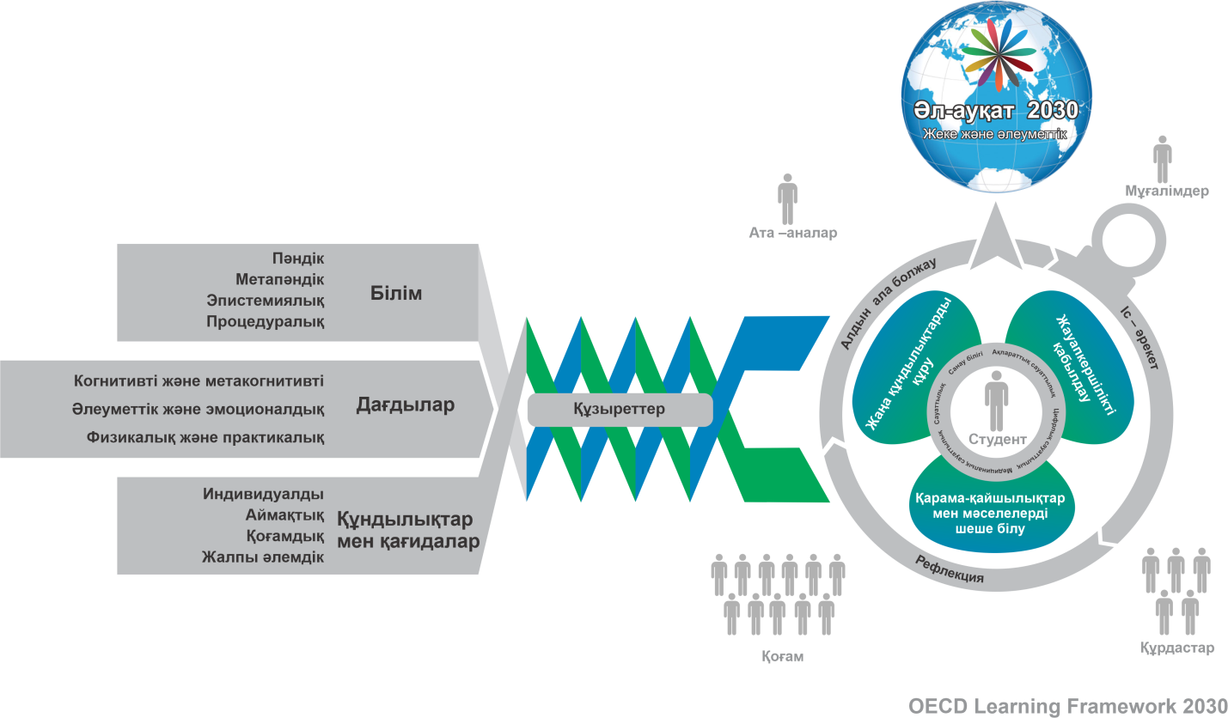
Сурет 2 - «Білім 2030». Жастарға қазіргі әлемде бағдарлануға көмектесетін білім компасы

«Білім 2030» жобасы ұдайы өзгеретін құзыреттерді ұсынды:
- жаңа құндылықтарды құру. Құзыреттің негізі – бейімделу қабілеті, шығармашылық ойлау, қызығушылық және жаңа нәрсеге ашықтық.
- мәселелер мен қайшылықтарды шешу. Қақтығыстар мен қайшылықтарды шешу және ымыраға келу, мысалы, әділеттілік пен бостандық, тәуелсіздік пен қауымдастық, инновация мен дәстүр арасындағы тепе-теңдікті табу.
- жауапкершілікті қабылдау. Үшінші өзгеруші құзырет – қалған екеуінің міндетті алғышарты. Жаңалықпен, өзгерістермен, әртүрлілікпен, белгісіздікпен өзара әрекеттесу адамның тәуелсіз ойлау және командада жұмыс істеу қабілеттілігін білдіреді.
Қазіргі уақытта маңызды деп саналатын дағдылардың 35% - ы өзгереді, өйткені төртінші индустриалды төңкеріс кейбір қызмет түрлерінің жойылып, жаңа мамандықтардың пайда болуына алып келеді. 2025 жылға қарай әлемдік экономиканың 46% - ы цифрлық ортада болады деп болжанады [49].
Мектептер жастарға жаһандық құзыреттілікті дамытуда көмек көрсетуде шешуші рөл атқарады. Жаһандық құзыреттілікке тәрбиелеу жаһандық мәселелерді шешетін және әлеуметтік, саяси, экономикалық және экологиялық мәселелерді шешуге қатысатын жаңа ұрпақтарды (3-суретте) қалыптастыруға көмектеседі [50].

Мектеп түлегі
Іргелі (концептуалдық) білім

АКТ дағдыларын меңгеру

Сыни ойлау

Эмоционалды интеллект
Адамгершілік және жалпыұлттық құндылықтар

Креативтілік

Көптілділік және көпмәдениеттілік

Мәселені көпқырлы
кешенді шешу

Өз пікірін қалыптастыру және шешімқабылдау

Жүйелі ойлау

Физикалық және психологиялық даму

Танымдық икемділік

Ғаламдық хабардарлық

Адамдармен өзара әрекеттесу және командада жұмыс істеу

Сурет 3. Мектеп түлегінің бойында дамытылатын білім, дағды, қарым-қатынас және құндылықтардың болжамды жиынтығы

Біздің зерттеу мәселемізге байланысты жастарға қазіргі әлемде бағдарлануға көмектесетін білім компасын басшылыққа алу арқылы болашақ физика мұғалімдерін кәсіби бағытта оқытудың алғышарттарын анықтау зерттеу жұмысымыздың негізгі мақсаты болып отыр. Бұл орайда шетелдік және отандық ғалымдар тарапынан зерделенген ғылыми жұмыстарды талдау маңызды.
Болашақ физика мұғалімдеріне кәсіптік білім беру мәселесін зерттеген А.Файзуллаев оның мазмұны дидактиканың нақты ғылыми бағыттарының дамуындағы ірі жетістігі болып табылатын, ғылыми негізделген эксперименттік нәтижелерді қамтитындығын анықтады [51].
Ғалым Н.Ильясов мұғалімнің кәсіби дайындығын - «оқушыларға пән арқылы білім беруді, оларды тәрбиелеу мен дамытуды жүзеге асыратын оқу-тәрбиелеу процесінің сан-алуан формаларымен, әдіс тәсілдерімен және құралдарымен қамтамасыз етілетін іс-әрекеттер жиыны» ретінде қарастырады [30].
Ғалым-әдіскер Г.Б.Алимбекова зерттеу жұмысында «физика пәні мұғалімдерін дайындау дегеніміз оларға болашақ кәсіби қызметінің қыр-сырын жан-жақты оқыту және тәрбиелеу»- деп анықтама береді. Олай болса, физика пәні мұғалімдерін дайындаудың нәтижесі сәйкесінше кәсіби педагогикалық қызметіне даярлығымен көрінеді. Ғалым-зерттеуші дайындық ұғымының әлеуметтік, психологиялық құраушыларын қарастырып, оның гносеологиялық құраушысына мұғалімнің кәсіби икемділігі, кәсіби қызметінің негізін құрайтын және кәсіби сауатты шешім қабылдай алуын қамтамасыз ететін білім жүйесі, қажетті білік, дағды жиынтығынан тұратын қызметті жүзеге асыру әдістерін қамтитындығына баса назар аударады [52].
Ғалым-әдіскер У.Қ. Тоқбергенова өзінің зерттеу жұмысында кәсіби бағытта білім берудің басты мақсаты студенттердің, оқушылардың кәсіби өзін-өзі анықтауға арналған құзіреттілігін қалыптастыру мен болашақ кәсіби қызметінің бағытын саналы түрде жетілдіруге қажетті ресурстармен қамтамасыз ету деп санайды [53].
А.Е. Әбілқасымова, Ж.А. Қалыбекова, Л.У. Жадраеваның «Жоғары оқу орындарында математика курсын кәсіби бағытта оқытудың кейбір аспектілері» атты зерттеу жұмысында анықталған жоғары оқу орнында кәсіби бағытта оқытудың келесі аспектілерін өз зерттеу жұмысымыздың негізіне алуды дұрыс деп есептедік. Олар:
1. Пән мазмұнын құру барысында болашақ мұғалімдердің кәсіби құзыретін қалыптастыратын ережелерді және жоғары оқу орнының қолданыстағы оқу бағдарламаларын пайдалану.
2. Пәнді оқыту барысында оның бейімдеуші пәндермен байланысын көрсету.
3. Алынған білімді әрі қарай түлектер өмірінде тәжірибелік тұрғыда қолдануға қажетті белгілі бір дағдыны үйренуіне басты назар аудару.
4. Студенттерде жаңа алған білімді игеру сапасын жақсарту мақсатында, пәндердің мазмұнына өз бетінше талдау жасай алу қабілетін дамыту.
5. Студенттердің қолданыстағы оқу ақпаратын қабылдау сапасын арттыру мақсатында, оқу кезінде түлектің болашақ кәсіби қызметіне байланысты аналогия әдісін қолдану [54].
Болашақ физика мұғалімдерін кәсіби бағытта оқытуды жүзеге асыру үшін елімізде қабылданған стандарттар мен білім беру бағдарламаларын қарастырдық.
Елімізде 2022 жылғы 15 желтоқсанда қабылданған «Педагог» кәсіптік стандартында мектеп мұғалімнің негізгі кәсіби қызметі: «1) оқу процесін жүзеге асыру; 2) білім алушылардың оқу жетістіктерін бағалау; 3) мамандыққа деген қоғамдық сенімді қолдау және білім алушыларды құндылықтар жүйесіне тарту; 4) оқу-әдістемелік қызметті жүзеге асыру» деп танылған міндеттерді шешуде жүзеге асырылады. Сонымен қатар, әрбір кәсіби қызметті іске асыруға қажетті білімнің және іскерлік пен дағдылардың мазмұны анықталған.
Білім алушының жеке басының білімін, іскерлігін, дағдыларын қалыптастыратын физика пәні мұғалімінің негізгі кәсіби қызметі оқу процесін жүзеге асыру; білім алушылардың оқу жетістіктерін бағалау; оқу-әдістемелік қызметті жүзеге асыру қызметтерінен тұрады. Аталған қызметтерді жүзеге асыру арқылы физика пәні мұғалімі оқу процесін жоспарлап, ұйымдастырады; білім алушылардың білім мазмұнын игеру барысы мен деңгейін бақылайды; оқу-әдістемелік материалдарын дайындайды; білім беру процесін зерделеп, зерттеу жүргізеді [2].
Аталған кәсіби қызметтерге сәйкес физика пәні мұғалімінің кәсіби міндеттеріне
- физика бойынша оқу материалын жоспарлау;
- әр түрлі үлгідегі сабақтарды әзірлеу (білім алушылардың іс-әрекетін ұйымдастырып, игерілетін физикалық білімді қалыптастыратын жаңа материалды зерттеу сабағы, физикалық есептерді шешу әдістерін оқыту сабағы, практикалық әрекеттерді меңгерту сабағы, білімді жалпылау және жүйелеу сабағы, қолданбалы материалды зерттеу сабағы, қорытынды бағалау сабағы);
- оқу эксперименттік қондырғысын әзірлеу және құру;
- физика пәнінің бөлімдері мен тақырыптары бойынша физикалық эксперимент жүйесін әзірлеу;
- білім алушылардың меңгерген білімдерін қолдануды жүзеге асыруға мүмкіндік беретін жаттығулар жүйесін құру; үлгілік, қолданбалы есептерді және оларды шешу әдістерін анықтау;
- физикалық білімді қолданатын білім алушылардың зерттеу және жобалау әрекеттерін ұйымдастыру;
- пән бойынша білім алушылардың оқу нәтижелерін диагностикалау кіреді [55].
Қожа Ахмет Ясауи атындағы Халықаралық қазақ-түрік университетінің 6В01510 (5В011000)-Физика білім беру бағдарламасына (Қосымша В) сәйкес білім алған болашақ физика мұғалімі кәсіби қызметтің:
- білім беру ұйымдарында физиканы кәсіби қызмет нысанына сәйкес оқыту;
- қазіргі педагогикалық технологияларды пайдалану арқылы педагогикалық және тәрбие қызметтерін жүзеге асыру;
- физика бойынша сыныптан тыс жұмыстар өткізу функцияларын жүзеге асырады.
Сонымен қатар, кәсіби қызметтің: білімділік; эксперименттік-зерттеу; ұйымдастыру-басқару; әлеуметтік-педагогикалық; оқу-тәрбиелік; оқу-технологиялық түрлерін атқара алады.
Кәсіби құзыретті болашақ физика мұғалімін қалыптастыруға бүгінгі кәсіптік білім беру жүйесі мен жоғары оқу орындарына берілген мүмкіндіктер көмектеседі [56].
Болашақ физика мұғалімдерін кәсіби бағытта оқыту - кәсіби құзыреттіліктің дамуына себепші болады.
Білім берудегі құзыреттілік тұғырдың теориялық зерттеулеріне (В. А. Болотов, В.В.Сериков және т.б.) негізделіп, болашақ физика мұғалімінің құзыреттілігі деп білім алушылардың физиканы оқытуда метапәндік білім беру нәтижелеріне қол жеткізуге дайындығының бірнеше түрін кіріктіруді түсінеміз [57]:
1. Әдіснамалық дайындық – физикалық құбылыс, физикалық шама физикалық объект, физикалық құрылғы, ғылыми факт секілді ұғымдардың анықтамаларын меңгеру; физикалық теориялар мен заңдарды, ережелерді білу, оларға ғылыми-әдіснамалық талдау жүргізе алу, оларды есептердің мәтіндерімен салыстыра білу, теория мен практиканың байланысын айқындау; Физикалық мәтіндердің түсіндірме суреттерін, кодтар жасай алу, эксперименттік құрылғылардың сызбалар құру, есептердің графиктерін сызу, физикалық мәтіннің формулалық жазбасын жаза алу; сандық және сапалық заңдылықтарды талдау, оларды кестелік және графикалық түрде көрсету, өзара салыстыру және бағалау беру;
2. Эксперименттік дайындық – практикалық дайындықты қалыптастыру: эксперименттік зерттеу міндетінің мақсатын анықтау; жұмысты орындау жоспарының сызбасын құру; эксперимент үшін қажетті құралдар мен материалдарды ұтымды таңдау; жұмыстың күтілетін нәтижесін болжау; эксперимент нәтижесінің дәлдігін төмендететін ықтимал жағдайларды қарастыру және олардың әсерін азайту; алынған нәтижелерді бағалау және физикалық теория мен эксперименттің арақатынасы туралы қорытынды жасау;
3. Әдістемелік дайындық - физиканы оқытуда жүйелік-әрекеттік тәсіл, дүниетанымдық, метапәндік бағыт идеяларын іске асыру тәжірибесін алу: оқытудың мақсаттары мен міндеттерін анықтау, оқушылардың жасын, олардың қабілеттері мен жеке қасиеттерін ескере отырып, оқу стандартты және стандартты емес жағдайда қол жеткізу жолдарын жоспарлау кезінде; оқушылардың танымдық қызығушылықтары мен тәжірибесін ескеріп, жалпы білім беру стандарттарының нормативтік талаптарына сәйкес физиканы оқыту мазмұнының элементтерін; оқытудың белсенді және интербелсенді әдістерін, оның ішінде ғылыми таным әдіснамасына сәйкес физика сабақтарында оқушылардың өзіндік шығармашылық, зерттеушілік оқу қызметін ұйымдастыратын ақпараттық-коммуникациялық технологияларды, оқытудың инновациялық нысандары мен құралдарын қолдану арқылы іріктеу; оқушылардың пәндік, тұлғалық және метапәндік нәтижелердің жетістіктерін бағалау.
Біз өз зерттеуімізде кәсіби бағытта оқыту арқылы болашақ физика мұғалімдерінің кәсіби құзыреттіліктерін дамытуға мүмкіндік беретін негіздерді қарастырдық.
Сонымен, болашақ физика мұғалімдерін кәсіби бағытта оқытудың басты көрсеткіштерін тұжырымдайық:
- Кәсіби құзыреттілік теориялары мен білім беру бағдарламасына негіздеп оқыту.
- Болашақ физика мұғалімдерін кәсібіне бағыттау үшін бейімдеуші пәндермен байланыстыра оқыту.
- Пәнді оқыту барысында білім алушылардың зерттеушілік-практикалық дағдыларын арттыру.
- Білім алушыларды пән мазмұнына талдау жасай білуге үйрету.
- Педагогикалық практика барысында болашақ қызметін практикалық атқару дағдыларын бекіту.
Біз зерттеу жұмысымызда, «болашақ физика мұғалімдерін кәсіби бағытта оқыту – пән бойынша білімдерді жетік меңгерту және зерттеушілік-практикалық дағдыларын жетілдіру арқылы игерілген дағдыларын кәсіби қызметінде қолдануға дайындау үдерісі» деп анықтадық.
Болашақ физика пәні мұғалімі – жаратылыстану-ғылыми, кәсіби және арнайы білімі, білігі мен дағдысы қалыптасқан, физикалық құбылыстарды ғылыми тұрғыдан талдап, болжай алатын, ғылыми-әдістемелік жұмыстарды жүргізуге, кәсіби білімін жалғастыруға қабілетті кәсіби маман деп түсінеміз.
Болашақ физика пәні мұғалімдердің кәсіби даярлығын жетілдірудің төмендегідей теориялық алғышарттарын анықтадық:
Болашақ физика мұғалімнің білімі мен психологиялық-педагогикалық іскерлігі алғышарты - физика туралы білімін; оқыту үдерісінде физикалық құбылыстардың мазмұны мен құрылымын ғылыми негіздеу; физиканы кәсіби қызметінде пайдалану машығын меңгерту; арнайы пәндерді меңгеру; өз білімін жетілдіру қажеттілігі болуы, кәсіптік ойлау қабілетін дамыту, өз еңбегін ғылыми негізде ұйымдастыруы қажет.
Болашақ физика мұғалімін педагогикалық қызметке даярлау алғышарты - элективті курс ұйымдастыру және кәсіби даярлығын ғылыми-зерттеу, дипломдық жұмыстар бойынша кәсіби қызмет жүргізу алғышартында –педагогикалық қызметке дайындау; кәсіби қызметін жандандыруға қажетті педагогикалық білімі, практикалық іскерлігі мен дағдысын қалыптастыру;
білім алушыларға ғылыми-зерттеу жұмысының әдістемелерін меңгерте отырып оқытудың өзара байланысын зерттеу қызметінде пайдалануға жағдай жасау.
Білім алушылардың педагогикалық практикада оқу-тәрбие және ғылыми зерттеу жұмыстарын ұйымдастыру алғышарты - оқыту әдістері мен мазмұнын анықтау; педагогикалық практика бағыттары бойынша оқу-әдістемелік жұмыстар жасай алу; үздік оқыту технологияларын,
шетелдік және отандық озық жетістіктерді үздіксіз игеріп, кәсіби-педагогикалық практикада қолдана білуге бағытталған.
Ғылыми-зерттеу жұмыстарының нәтижелерін дамыту және қолдану алғышарты – болашақ физика мұғалімдері мәліметтерді жинаудың, сақтаудың және өндірудің компьютерлік әдістерін меңгеруі керек; кәсіби даярлығын білім мен практиканы ұштастыру арқылы жетілдіру қажет [58].
Демек, болашақ физика мұғалімдерін кәсіби бағытта даярлауға қойылатын талаптар деңгейінің жоғарылауына байланысты болашақ физика мұғалімінің кәсіби құзыреттілігін дамыту кәсіби педагогикалық білім беру жүйесінің басты мақсатына айналатыны айқын. Ол үшін, кейінгі бөлімде болашақ физика пәні мұғалімдерін кәсіби дайындау және кәсіби бағытта оқыту мәселелерін қарастырамыз.

1.2 Болашақ физика мұғалімдерін кәсіби бағытта оқыту және кәсіби дайындау ерекшеліктері

Кәсіби даму және өзгеру процестері бір-бірімен тығыз байланысты айнымалылар болып табылады. Кәсіби даму мұғалімдердің кәсіби және жеке тұлға ретінде өсуі үшін олардың өзгеруіне ықпал етуге бағытталған. Көптеген зерттеулер осы өзгерістер мен әзірлемелердің оқу процесінде қалай құрылатынын түсіндіруге бағытталған.
Болашақ физика мұғалімдерін кәсіби даярлау мәселесі көптеген зерттеушілердің назарын аударды. Бұл мәселе студенттердің кәсіби білімінің қажетті деңгейін қамтамасыз ететін белгілі бір теориялық білім мен практикалық дағдыларын қалыптастыру міндетімен тікелей байланысты. Алайда, бүгінгі күнге дейін болашақ физика мұғалімдерін даярлау сапасын арттырудың кейбір мәселелері шешілмеген күйінде қалып отыр.
Сондықтан да төменде болашақ мұғалімдерді кәсіби бағытта оқыту мен кәсіби даярлау ұғымдарының мәнін ашатын боламыз.
Б.С.Уалиханова [59] болашақ мұғалімдерге физиканы кәсіби бағытта оқытудың әдістемесі атты мақаласында студенттердің практикалық және эксперименттік дайындығын жетілдіруді қарастырады. Физикадан теориялық пәндерді оқу барысында студенттердің практикалық іскерліктері мен дағдылары қалыптастырылуы қажет. Қазіргі мектеп оқулықтарындағы практикалық бағыттағы тапсырмалардың артуы, ғылыми теориялық мәліметтерден гөрі экспериментке негізделген білім беруге бет бұруы осы практикалық дағдыларды қалыптастыруға байланысты. Жоғары оқу орындарында физиканы оқыту барысында эксперименттік тапсырмалар мен кәсібіне бағытталған практикалық тапсырмаларды қолдану физикалық құбылыстарды жетік түсінуге, өмірде қолдану мүмкіндігін кеңейтеді.
А.Ф. Кононова [60] зерттеу жұмысында білім алушылардың жеке қасиеттері мен қабілеттерін дамытуға, олардың әртүрлі іс-шаралар тәжірибесін алуға баса назар аударады. Олар: оқу-танымдық, практикалық, әлеуметтік; іс-әрекеттің нақты тәсілдеріне үйрету, алған білімдері мен дағдыларын нақты өмірлік жағдайларда қолдану.
А.В.Латышев [61] диссертациялық жұмысында болашақ технология мұғалімдерін оқу шеберханаларында пәндік-әдістемелік қызметке кәсіби бағытта дайындауды қарастырады.
Болашақ технология мұғалімдерін жоғары оқу орнының оқу шеберханаларында пәндік-әдістемелік іс-әрекетке кәсіби бағдарлы дайындау «Шеберханадағы практикум» және «Материалдарды өңдеу технологиясы» модульдерінің кәсіби педагогикалық әлеуетін болашақ кәсіби педагогикалық іс-әрекетке пайдалануға бағытталуы ретінде айқындалады. Оқушылардың іс-әрекеті, педагогикалық іс-әрекетті үлгі ететін тапсырмаларды пайдалану, пәндік-әдістемелік дайындықты меңгеруге ықпал ету және болашақ технология мұғалімінің кәсіби қасиеттерін қалыптастыру.
Г.Н.Тулузакова [62] кәсіби бағытта оқыту жүйесі атты зерттеуінде педагогикалық университетте орыс тілін оқытудың кәсіби бағыттылығы деп студенттердің кәсіби білім мен біліктерін игеріп, өз қызметінде пайдалана білуіне негіздеп оқыту деп көрсетеді. Осыған орай біз өз жұмысымызда болашақ физика мұғалімдерін кәсіби бағытта оқыту дегеніміз – кәсібіне бейімдей оқыту, яғни алған білімдері мен дағдыларын өмірде қолдана білуге үйрету деп айта аламыз.
Мұғалімнің кәсіби дайындығы мәселесі көп қырлы және көп салалы. Идеал мұғалімнің бойында болуы керек маңызды қасиеттердің ішіндегі негізгі үштікті атап өтуге болады:
- оқу бағдарламасына енгізілген оқытылатын пәнінінің ғылыми саласын жақсы білу. «Жақсы білу» ұғымы жалпы ғылыми, пәндік және әдіснамалық терминологияны меңгеруді білдіреді. Мектеп курсында оқылатын заңдардың тұжырымдарын жоғары деңгейде білу және олардың мәнін түсіну; оқу пәні бағдарламасында қамтылған білім саласындағы ғылыми жаңалықтардың тарихы мен әдіснамасын білу, мектеп курсында оқытылатын техникалық құрылғылар мен құрал-жабдықтардың жұмыс принципін білу, оқу процесінде оқушыларды оқыту және дамыту үшін қолданылатын оқу міндеттерін шешу үшін пәндік және әдіснамалық білімді қолдана білу.
Оқушыларды оқыту, тәрбиелеу және дамыту әдістемесін жақсы меңгеру. Жалпы ғылыми, пәндік, психологиялық-педагогикалық білімге, педагогикалық түйсігі мен педагогикалық әдептілікке сүйеніп, оқушыларды дамытудың, тәрбиелеудің және оқытудың білім беру міндеттерін тиімді шешетіндей пәндік оқыту шеңберінде оқушылардың іс-әрекетін ұйымдастыра білу.
Оқушылардың іс-әрекетін ұйымдастыруға шығармашылық көзқарасты көздейтін шығармашылық педагогикалық және интеллектуалдық белсенділік. Оқушылардың танымдық қызығушылықтарын, олардың білім деңгейі мен интеллектуалдық қабілеттерін ескеру арқылы, оқу тапсырмаларын түрлендіруге, белгілі бір өмірлік жағдайдан туындаған білім алушылардың танымдық қызығушылықтарын арттыру мақсатында оқу тапсырмаларын мазмұны мен нысаны бойынша жаңалап әзірлеуге, сондай-ақ оқушыларға стандартты емес проблемалық жағдайларды шешуде интеллектуалды шығармашылықтың үлгісін көрсету мүмкіндігі, оның ішінде стандартты емес оқу тапсырмалары, оларды шешу үшін оқушылар әркез мұғалімге жүгінеді [63].
Қазіргі педагогикалық ғылымда «кәсіби дайындау» ұғымы кәсіби оқытумен байланысады да кәсіби қызмет үшін қажетті білім, білік пен дағдыларды игеру процесін көрсетеді:
- білім алушылардың кәсіби жұмыстарды орындау үшін қажетті дағдыларды жедел меңгеруін көздейтін кәсіби оқыту жүйесі [64];
О.В. Гришина [65] болашақ мұғалімдердің кәсіби дамуы – кәсіби бағыттылықпен сипатталатын студенттердің тұлғасының белсенді сапалық түрленуі деп көрсетеді. Пәнге, кәсіби қызметке, кәсіби қызметтің объектілері мен субъектілеріне кәсіби қатынастар жүйесін танымдық қалыптастырудың маңыздылығын сипаттайды.
Мұғалімдердің кәсіби дамуы мұғалімнің жұмыс орнында, яғни мектепте жүзеге асырылуы қажетті процесс ретінде қарастырылады. Сонымен қатар, бұл әртүрлі тәжірибелер арқылы мұғалімнің кәсіби дағдыларын дамытуға қосқан үлесі ретінде қарастырылады. Кәсіби даму тұжырымдамасы соңғы онжылдықта оқу процестерінің қалай жасалатынын түсінудің артуы нәтижесінде өзгерді. Шынында да, соңғы кезде кәсіби даму мұғалімнің дамуын ынталандыру үшін жүйелі түрде жоспарланған әртүрлі мүмкіндіктер мен тәжірибелерді қамтитын ұзақ мерзімді процесс ретінде қарастырыла бастады.
Кәсіби өзін-өзі құру мектепке, саяси реформаларға және жеке міндеттемеге, оқытуды үйренуге дайын болуға, сенімдерге, құндылықтарға, олар үйрететін пәндер туралы білімге және оларды қалай оқытатынына, сондай-ақ өткен тәжірибеге негізделген кәсіби ерекшелікке байланысты болуы мүмкін.
Қазіргі білім беру жүйесіндегі құзыреттілік тәсіл бойынша кәсіби даярлау ЖОО-да білім алушылардың тиімді педагогикалық қызметке дайындығын қалыптастыруға бағытталған. Мұғалімнің кәсіби дайындығының құрылымы туралы зерттеулерде авторлардың көпшілігі олардың құрамына білім, білік және дағдылардың ажырамас құраушылары, сондай-ақ маманның жеке сипаттамаларын жатқызады. Бұл болашақ мұғалімнің кәсіби педагогикалық қызметке дайындығы аясында өзара байланысқан үш құраушыны бөліп көрсетуге болады: кәсіби-педагогикалық қызметке тәрбиелік - психологиялық, теориялық және практикалық дайындықты сипаттайтын тұлғалық, когнитивті және праксикологиялық құраушылар. Бірінші құраушы болашақ мұғалімнің осы кәсіби қызметке ішкі дайындығының өлшемін көрсетеді. Екінші және үшіншісі - сәйкесінше сипаттамалардың кешенді және жеке көрінісінің сыртқы процессуалдық - белсенділік формасының өлшемі.
Тұлғалық құраушы мұғалімнің кәсіби қызметке моральдық-психологиялық дайындық дәрежесін сипаттайды. Ол құндылықтарының қалыптасу дәрежесін, кәсіби қызметке қызығушылықты, оның нәтижелеріне қанағаттану мен мотивациясының даму деңгейін және өзін-өзі жетілдіруге талпынысын көрсетеді.
Когнитивті құраушы мұғалімнің кәсіби қызметінің мәні мен мазмұнын білуі, мұғалімнің жеке басына қойылатын талаптарды білуі және тиімді кәсіби педагогикалық қызметке қажетті білім деңгейін көрсетеді. Ол үнемі жаңа зерттеулер мен жаңалықтардан хабардар болуы керек, оқытылатын ғылымның жақын және алыс перспективаларын байқауы керек. Сондықтан, бұл құраушы мұғалімнің педагогикалық қызметін жүзеге асыруға теориялық дайындық деңгейін сипаттайды.
Мұғалімнің кәсіби қызметке дайындығының праксиологиялық құраушысы педагогикалық қызметтің функцияларын жүзеге асыру және оның тиімділігін қамтамасыз ету үшін мұғалім меңгеруі қажет кәсіби іскерліктер мен дағдылардан тұрады. Бұл құраушы мұғалімнің кәсіби-педагогикалық қызметке практикалық дайындығының дәрежесін көрсетеді.
Бұл құраушылар өзара байланысты болады: мамандыққа теріс көзқарас, кәсіби қызметтің ерекшеліктері мен шарттары, мұғалімнің жеке басына қойылатын талаптар туралы түсініктің болмауы кәсіби қызметтің әдістері мен тәсілдерін, қажетті білімді, білікті, дағдыларды толық игеруге мүмкіндік бермейді; Ал, керісінше, таңдалған мамандыққа деген оң көзқарас, ол туралы толық және байыпты идеялар кәсіби дайындық процесінің тиімділігін арттыруға ықпал етеді [66].
С. О. Фоминых, Т. А. Петрушкина [67] болашақ физика мұғалімдерінің кәсіби құзыреттіліктерін қалыптастырудың кейбір аспектілері атты еңбегінде кәсіби құзыреттілік пәндік білімді табысты меңгертудің негізі деп көрсетіп, оның мәні мен құраушы құзыреттерге тоқталады. Олар: пәндік құзырет, әдістемелік құзырет және педагогикалық құзырет. И.Н. Рогованың зерттеулеріне сүйеніп, кәсіби құзыреттілікті бағалау критерийлерін ұсынады. Олар негізгі үш критерий: 1. Когнитивті критерий; 2. Іс-әрекеттік критерий; 3. Тұлғалық –мотивациялық критерий.
А.А. Деркач когнитивті, эмоционалды және мотивациялық құраушыларды бөліп көрсетумен қатар, маманның жеке тұлғасының барлық аспектілерінің тұтас көрінісі туралы айтады [68].
Жуковская А.А. [69] болашақ мұғалім қызметінің мазмұны мен құрылымы атты зерттеуінде көптеген ғалымдардың еңбектерін қарастыра келе, келесі құрылымды анықтайды:
1) мұғалімнің тарапынан ашықтықты, ақпараттық құзыреттілікті, коммуникацияны көздейтін когнитивтік құраушы;
2) осы саладағы мамандыққа және тұлғаға шығармашылық қатынасты білдіретін шығармашылық құраушы;
3) эмоционалды-ерікті құраушы, оған кіретін психикалық күйлер, тұлғаның мотивациялық-тұтынушылық саласының ерекшеліктері, өзін-өзі басқаруға қабілеттілігі жатады.
Г.Н. Репетуева мұғалімнің сауатты қызметі - білімнен, дағдылардан, қағидалар мен мотивтерден және бір әрекеттен екіншісіне ауыса алу қабілетінен тұрады деп болжайды. Оның пікірінше, мұғалім қызметінің құрылымы келесі құраушылардан тұрады: мотивациялық-аксиологиялық, когнитивті, белсенділікке бағытталған, рефлексивті, ақпараттық [70].
Liu, Tingting & Sun, Haibin [71] өз зерттеулерінде физика мұғалімдерінің негізгі құзыреттерін айқындаған. Білім алушылардың білімін басқарушылар және оқытушылық қызметті жүзеге асырушылар ретінде олардың негізгі құзыреттіліктерін жетілдіру және дамыту білім алушылардың дамуында маңызды рөл атқарады. Физика мұғалімдерінің негізгі құзыреттеріне физикалық сауаттылық, білім беру және оқыту сауаттылығы, ғылыми сауаттылық, гуманистік сауаттылық, ақпараттық сауаттылық және өмір бойы оқу қабілеті жатады.
Г.Б.Алимбекованың жұмысында жоғары оқу орындарында физика пәні мұғалімдерін даярлау негізгі үш: жалпы мәдени, пәндік (физика) және психологиялық-педагогикалық бағыттан тұрады деп көрсетті [52].
Орта мектепте физиканы оқыту процесінде білім алушылардың дамуының негізгі мақсаттары мен міндеттері: ойлауды дамыту; өз бетінше білім алу және қолдану біліктерін қалыптастыру; физика мен техникаға танымдық қызығушылықты дамыту; шығармашылық қабілеттерін дамыту; оқу мотивтерін қалыптастыру.
Болашақ физика мұғалімін кәсіби бағытта дайындаудың маңызды құраушыларының бірі – кәсіби міндеттеріне байланысты жұмыстарды жүргізе алуға дайындығын қалыптастыру. Мұндай іс-әрекетке қабілеттілік кәсіби құзыреттіліктің қалыптасуымен сипатталады. Кәсіби құзыреттілік мұғалімнің өзін-өзі тануына мүмкіндік беріп, білімі мен дағдыларын кәсіби қызметінде қолдануға ынталандырады. Бұл болашақ физика мұғалімінің назарын қазіргі заманғы физиканы оқытудың мәселелеріне аударуға мүмкіндік береді [72].
И.Низан [30] өз еңбегінде кәсіби дайындауды болашақ физика мұғалімдерін оқытуда олардың бойында психологиялық-педагогикалық, пәндік және әдістемелік білімдер мен біліктер жүйесін қалыптастыруды жүзеге асыратын біртұтас үдеріс деп қарастырады. Сонымен қатар, болашақ физика мұғалімдерін кәсіби даярлау құраушыларын – мақсат айқындаушы, мотивациялық, амалдық – мазмұндық және бақылау-түзетуші деп анықтайды.
Қорыта айтқанда кәсіби бағытта оқыту-білім алушыларды болашақ кәсібіне бағыттай оқыту болса, кәсіби дайындау-психологиялық-педагогикалық, пәндік және әдістемелік білімдерді меңгерумен қалыптасатын кең ауқымды ұғым. Кәсіби бағытта оқытуды пәнді оқыту барысында жүзеге асыру мүмкін болса, кәсіби даярлауда пәндер сабақтастығы мен жүйесі қолданылады.
Болашақ физика мұғалімдерін кәсіби бағытта оқыту мәселелерін талдау нәтижесінде, біз өз зерттеу тақырыбымызға байланысты оның құраушыларын анықтаймыз.
1.1.бөлімде айтылған болашақ физика мұғалімдері қалыптастыру қажет кәсіби қызметтер мен құзыреттіліктерді (Педагог кәсіптік стандарты, 6В01510 (5В011000)-Физика білім беру бағдарламасы, құзыреттілік тұғыр теорияларды [57] т.б.) және осы бөлімде келтірілген зерттеулерді саралай келе, кәсіби бағытта оқытудың негізгі құраушылары мотивациялық, танымдық және іс-әрекеттік деп алынды. Сонымен қатар сауалнама барысында білім алушылардың берген жауаптары да есепке алынды.
Болашақ физика мұғалімдерінің кәсіби дайындығының көрсеткіштері ретінде:
1) мотивациялық көрсеткіші мотивацияның даму деңгейін анықтайды;
2) танымдық көрсеткіші білімді меңгеру деңгейін анықтайды;
3) іс – әрекеттік көрсеткіші кәсіби әдістемелік дағдыларды игеру деңгейін анықтайды (Кесте 1).
Бұл көрсеткіштер студенттердің болашақ кәсіби қызметіне дайындық процесінде олардың білімі, білігі, дағдылары мен мотивациялық саласының даму деңгейін белгілейді.

Кесте 1-Болашақ физика мұғалімдерінің кәсіби дайындығының көрсеткіштері
Құраушылар | Өлшемдер | Көрсеткіштер
Мотивациялық | Мотивтерінің бағыттылығы, өзін – өзі жетілдіруге ұмтылысы | - Болашақ физика мұғалімдерінің өзін-өзі шығармашылық жетілдіруге ұмтылысы;  - Физика мұғалімі мамандығына құндылықтық қарым-қатынас;
Танымдық | Молекулалық физика бойынша білімдерді меңгеруі | - Болашақ физика мұғалімі қызметінің мәні мен ерекшелігі туралы білім;  - Молекулалық физикадан алған білімдерін практикада қолдана білуі;
Іс - әрекеттік | Молекулалық физиканы оқыту бойынша іс – әрекет тәсілдерін меңгеруі | - Молекулалық физика бойынша оқу-әдістемелік тапсырмалар әзірлей алу;  - Молекулалық физиканы оқытуда сабақты жоспарлау мен жобалауды меңгеруі;  - Молекулалық физиканы оқытуда әдістемелік қызметті жүзеге асыра білу;

Мотивациялық құраушысы - болашақ физика мұғалімдерінің кәсіби қызметінде талап етілетін және қоғаммен белсенді өзара әрекеттесу үшін қажетті жеке қасиеттерден тұрады.
Танымдық құраушысы - болашақ физика мұғалімдері кәсіби қызметінің теориялық негізін құрайды: молекулалық физика бойынша пәндік және әдістемелік білім жүйесінің болуы;
Іс-әрекеттік құраушысы - болашақ физика мұғалімінің меңгерген білімі мен дағдыларын кәсіби функцияларын жүзеге асыруда қолдану қабілетімен байланысты. Іс-әрекеттік құраушысы білімгерлердің тұлғалық ерекшеліктері мен жас ерекшеліктерін ескеріп, құзыреттілік тәсіл негізінде оқу-әдістемелік тапсырмаларды әзірлеу және қолдану қабілетімен байланысты. Ол сонымен қатар мұғалімнің ғылыми-зерттеу дағдыларын игеруін, жаңашылдығымен ерекшеленетін әдістемелік өнімді жасау үшін шығармашылық қабілеттерінің болуын қамтиды.
Мұғалімнің кәсіби дайындығының құрылымдық құраушыларының мазмұнын талдау бағалау критерийлері мен оның қалыптасу деңгейлерін негіздеуге мүмкіндік береді.
Болашақ физика мұғалімдерін кәсібіне бағыттап оқыту кәсіби құзыреттіліктерін қалыптастырумен, оқыту нәтижелерін алумен тікелей байланысты. Сондықтан болашақ физика мұғалімдерінің «Молекулалық физика» курсын кәсіби бағытта оқытуда мотивациялық, танымдық және іс-әрекеттік құраушыларының қалыптасу деңгейлері төмендегідей анықталды:
Жоғары деңгей:
- пәнді меңгеруге деген жоғары мотивация;
- пәнді теориялық тұрғыдан кең ауқымда меңгеру;
- стандартты емес жаттығулар мен тапсырмаларды шеше алу;
- зертханалық жұмыстарды орынд ауда шығармашылығын көрсете білу;
- стандартты және стандартты емес жағдайларда тұрақты мінез-құлық;
- педагогикалық қызметтен эмоционалды қанағаттану
Орта деңгей:
- пәнді игеруге тұрақты қалыптасқан мотивация;
- пәнді теориялық тұрғыда меңгеру;
- стандартты тапсырмаларды шеше алу;
- зертханалық жұмыстарды өз бетінше орындай алу;
- барлық болжалды стандартты жағдайларда тұрақты мінез -құлық;
- жауапкершілік, ұйымшылдық, сынға оң көзқарас
Төмен деңгей:
- пәнді игеруге деген тұрақсыз және мерзімдік мотивация;
- пәннің негізгі тақырыптарының мазмұнын білу;
- стандартты тапсырмаларды мұғалімнің көмегімен шеше алу;
- зертханалық жұмыстарды мұғалімнің көмегімен орындай алу;
- табысты қызметке деген сенімділіктің болмауы;
- өзін-өзі тану мен өзін-өзі түсіну қажеттілігі.
2.3. бөлімде осы құраушылар мен деңгейлердің негізінде болашақ физика мұғалімдеріне «Молекулалық физика» курсынан кәсіби бағытта білім берудің тиімділігі анықталды.
Осы бөлімде кәсіби бағытта оқыту және кәсіби дайындық ұғымдарын қарастырып, оларды құраушыларды, деңгейлерін анықтадық. 1.3. бөлімде кәсіби бағытта оқытылатын «Молекулалық физика» курсының мазмұны қарастырылады. «Молекулалық физика» курсының мазмұнын таңдау мен оқу материалын ұйымдастыруды реттеуші ретінде болашақ физика мұғалімнің даярлық деңгейіне қойылатын талаптарды қамтитын стандарттарға негізделген қағидаларды қарастырамыз. Болашақ физика мұғалімі мектептегі физикалық білім беруді дамытудың жағдайында әдістемелік қызметті жүргізуге даярлыққа бағдарлануы қажет.
Жалпы дидактикалық қағидалардың ішінен болашақ физика мұғалімдерінің кәсіби құзыреттілігін қалыптастыруға көбірек әсер ететіндерін бөліп көрсетеміз. Олар: ғылымилық; оқытудың жүйелілігі мен бірізділігі; оқытудың қол жетімділігі мен түсініктілігі: теорияның практикамен байланысы; саналылық пен белсенділік; оқытудың біріккен сипаты мен білім алушылардың дербес ерекшеліктерін есепке алу қағидалары.
Ғылымилық қағидасы:
Бұл қағида физика пәнінің мазмұны осы ғылымның даму жағдайына сәйкес келуі керек деп болжайды. Оқу бағдарламаларында қарастырылған барлық фактілер, білімдер, ережелер, заңдылықтар мен заңдар объективті, шынайы, ғылыми дәлелденген болуы керек. Болашақ физика мұғалімдерінде әдістемелік құзыреттілікті қалыптастыру үшін бұл норма ерекше маңызды: олар оқу пәнінің ғылыми мазмұнын, оқу құралдарындағы белгілі бір ғылыми идеялар мен ережелердің мәнін анықтай білуге үйренуілері керек.
Оқытудың жүйелілігі мен бірізділігі қағидасы:
Физика пәнінен оқу материалын зерттеу барысында логикалық байланыстардың сақталуын болжайды. Жүйелілік пен бірізділік қағидасы білім алушылардың физика пәні бойынша білім жүйесін қалыптастыруға негізделген. Болашақ физика мұғалімдері үшін кәсіби құзыреттілікті қалыптастыруға қатысты әр жүйенің мазмұндық негізін анықтау қабілетін қалыптастыру, пәнаралық байланыстарды сақтап, оқу материалын логикалық аяқталған фрагменттерге сауатты бөле білу маңызды.
Оқытудың қол жетімділігі мен түсініктілігі қағидасы:
Бұл қағида физикадан білім беру процесінде келесі ережелерді сақтау арқылы жүзеге асырылуы керек: «қарапайымнан – күрделіге», «жақыннан – алысқа», «белгіліден – белгісізге» және т. б. Оқу процесі қиын болғанымен, уақыт пен еңбек шығындарының нормалары, студенттердің ақыл ой деңгейіне түсетін салмақ та ескерілген болуы керек. Бүгінгі таңда бұл қағиданы сақтау білім беру стандарттарымен белгілі бір жолмен қамтамасыз етіледі.
Теорияның практикамен байланысы қағидасы:
Бұл қағида студенттердің практикалық кәсіби қызметінде алған білімдері мен дағдыларын қолдану мүмкіндігін қарастырады. Студенттер физика ғылымының қазіргі деңгейіне, тәжірибесіне және ертеңгі болжамды тәжірибеге қарай дайындалуы керек. Ол үшін ғылымның, техниканың, өндірістің және практикалық тәжірибенің оқу үдерісімен және студенттердің практикалық дайындығымен тұрақты байланысын сақтау қажет.
Саналылық пен белсенділік қағидасы:
Әдістемелік құзыреттіліктің қалыптасуы оқытудағы саналылық мен белсенділік қағидатының талаптарын жүзеге асыруға негізделген. Бұл қағида студенттердің болашақ кәсіби қызметке деген қызығушылығын дәйекті түрде оятуды, оқу, ғылыми және практикалық қызметтің тиімді әдістерін, нысандары мен құралдарын таңдауды талап етеді.
Оқытудың біріккен сипаты мен білім алушылардың дербес ерекшеліктерін есепке алу қағидалары:
Топтық жұмыс жағдайында оқытудың біріккен сипаты мен білім алушылардың дербес ерекшеліктерін есепке алу қағидаларын қолдану болашақ физика мұғалімдеріне кәсіби құзыреттілікті игеруге мүмкіндік береді. Сонымен қатар, танымдық қабілеттерін, дербестігін, табандылық пен өнімділігінің даму деңгейін көрсетеді. Бұл қағида әрбір студентке оның жеке ерекшеліктерін, қабілеттерін ескеруді қамтамасыз етеді.

1.3 Болашақ физика мұғалімдеріне кәсіби бағытта оқытылатын «Молекулалық физика» курсының мазмұны

Физикадан білім беруде молекулалық физика бөлімі ерекше орын алады. Молекулалық физиканы оқуда оқушылар саны өте көп бөлшектерден тұратын жүйемен, жылулық қозғалыспен және қозғалыстың осы түріне тән энергия түрімен танысады.
Молекулалық физиканы оқыту әдістемесін келесі ғалым әдіскерлер өз зерттеулерінде қарастырған: В.П.Орехов, А.В.Усова, О.Ф.Кабардин, О.Е.Макарова, Н.Б.Розова, Х.Я.Марголин, И.Низан, Е.Акитай, М.Құдайқұлов, Қ.Жаңабергенов, К.Ортаева, Г.Б.Алимбекова, Қ.Сыдықова және т.б. Молекулалық физика тарауы орта мектеп физика пәнінен бастап оқу бағдарламасында қарастырылады. Оның тарауларын оқытудың өзінік ерекшеліктері бар (4-сурет).

Молекулалық физика бөлімін оқытудың ерекшеліктері
молекулалық физика тақырыптарының қиындық дәрежесінің әртүрлілігі;

тараулардың химия, математика, биологиямен байланысының аса
жоғары деңгейде болуы;

физикалық құбылыстарды түсіндіруде әдістерді қолдану;

тақырыптың ғылыми мазмұнын игеруде, әдістемелік ойлай білудің қажеттігі мен оны қолдану.

Сурет 4. Молекулалық физика бөлімін оқытудың ерекшеліктері

Сондықтан болашақ физика мұғалімі молекулалық физиканы меңгеру арқылы пәнаралық байланыстарда және педагогикалық қызметте жалпы заңдар мен ғылыми зерттеу әдістерін тиімді қолдана алады.
«Молекулалық физика» бөлімі материяның жылулық қозғалысына байланысты құбылыстар мен процестерді макро және микро деңгейде, яғни молекула-кинетикалық теорияны және термодинамиканы оқытады [73].
Молекулалық физика және термодинамика – заттар қасиеттерінің олардың құрылысына, құрылым бөлшектерінің өзара әсерлесуіне тәуелділігі мен осы бөлшектер қозғалысын зерттейтін физиканың бөлімдері. Саны шексіз көп атомдар мен молекулалардан тұратын макроскопиялық жүйелердің физикалық қасиеттерін зерттеу үшін, сапасы жағынан әртүрлі, бір-бірін толықтыратын екі әдіс қолданады: статистикалық (молекулалы-кинетикалық) және термодинамикалық. Біріншісі – молекулалық физиканың, ал екіншісі – термодинамиканың негізі болып саналады.
Молекулалық физикада молекулалы-кинетикалық теорияға негізделген заттың құрамы мен қасиеттері зерттеледі. Бұл теория бойынша барлық денелер үздіксіз қозғалыста болатын атомдардан, молекулалардан, иондардан тұрады. Заттың атомдық құрылысы туралы ежелгі грек философы Демокрит (б.ғ.д 460–370 ж.) айтқан. Атомистика ХVІІ ғасырда М.В.Ломоносов жұмыстарында қайтадан жаңарды. М.В.Ломоносовтың зат құрылымы мен жылулық құбылыстар жайлы сол кездегі көзқарасы, осы заманда қалыптасқан түсініктерге сәйкес. Молекулалық теорияның дамуы ХІХ ғ неміс физигі Р.Клаузиус (1822–1888 ж.ж.), ағылшын физигі Дж.Максвелл (1831-1879 ж.ж.) және австрия физигі Л.Больцман (1844–1906 ж.ж.) жұмыстарымен тікелей байланысты.
Термодинамика – термодинамикалық тепе-теңдік күйде болатын макроскопиялық жүйелердің жалпы қасиеттерін, бір күйден екінші күйге ауысу процестерін зерттейтін физиканың бөлімі. Термодинамика бірнеше бастамаларға, яғни іргелі заңдарға негізделген. Бұл заңдар жалпыланған тәжірибе нәтижелері арқылы қалыптасқан.
Термодинамиканың пайдалану аймағы өте кең, себебі физика мен химияның барлық салаларында термодинамикалық әдістер қолданылуда. Термодинамикалық әдістің шегі де бар, термодинамика заттың микроскопиялық құрылысы, құбылыс механизмі жайлы ештеңе айтпай, тек заттың макроскопиялық қаситтері арасындағы байланысты орнатады. Молекулалы-кинетикалық теория мен термодинамика өзара бір-бірін толықтырып, тұтас болады, бірақ олардың зерттеу әдістері әртүрлі [45].
Молекулалық физиканың ең алғаш қалыптасқан бөлімі – 1858–60 жылдары Дж.Максвеллдің, 1868 жылы Л.Больцман және 1871-1902 жылдары Дж.Гиббс еңбектерінің нәтижесінде классикалық-статистикалық физика деп аталған газдардың молекулалық-кинетикалық теориясы. Молекулалардың өзара әсері туралы капиллярлық құбылыстар теориясында:1743 жылы А. Клероның, 1805 жылы Т.Юнгтың, 1806 жылы П.Лапластың, С.Пуассонның классикалық еңбектерінде қарастырылып, дамытылды. Осыдан соң беттік құбылыстар теориясы қалыптасты. Я.Ван-дер-Ваальс нақты газдар мен сұйықтықтардың физикалық қасиеттерін түсіндіру мақсатында молекула аралық өзара әсер ұғымын пайдаланып 1873ж. Ван-дер-Ваальс теңдеуін қорытып шығарды. Атомдар мен молекулалар жайлы мәлімет аз болғандықтан, молекулалық күштердің тегі мен сипатын зерттеу өте қиын мәселе еді. ХХ ғасырдың басында атомның электрондар мен атом ядроларынан тұратын күрделі жүйе екені белгілі болды. Атом тұтастай алғанда электрлік бейтарап күйде болғанымен, олардың арасында біршама электрлік күштер әрекет етеді.
1906 жылы Ж.Перрен мен Т.Сведбергтің, 1904-1906 жылы М.Смолуховский мен А.Эйнштейннің микробөлшектердің броундық қозғалысына және заттардың молекулалық құрылысына арналған зерттеу жұмыстары кез келген заттың молекулалардан тұратындығын дәлелдеді. Осыдан соң көптеген ғалымдар алдымен заттарға түсірілген рентген сәулесінің дифракциясын, сонан соң электрондар мен нейтрондар дифракциясын пайдаланып, нәтижесінде қатты денелер мен сұйықтықтардың құрылысы жөнінде нақты мәліметтер алды.
Кванттық механикада молекула аралық өзара әсер туралы ілім 1927 жылы Ф.Лондон мен В.Гейтлердің, 1930 жылы П. Дебайдың, 1937-1939 жылдары М.Борнның еңбектерінде дамытылды. 19 ғасырда Я.Ван-дер-Ваальс пен У.Томсон байқаған және Дж.Гиббс пен 1937 жылы Л.Ландаудың еңбектерінде дамытылған бір агрегаттық күйден екінші агрегаттық күйге ауысу теориясы фаза түзілудің қазіргі теориясына айналды. Я.И.Френкельдің, Дж.Берналдың еңбектерінде статистикалық әдістің заттардың құрылымы жөніндегі көзқараспен біріктірілуі сұйықтар мен қатты денелердің молекулалық физикасының дамуына үлкен әсер етті [74].
Молекулалық физика ұғымдарының қалыптасу кезеңдерін 5- суреттегідей бейнелеуге болады:
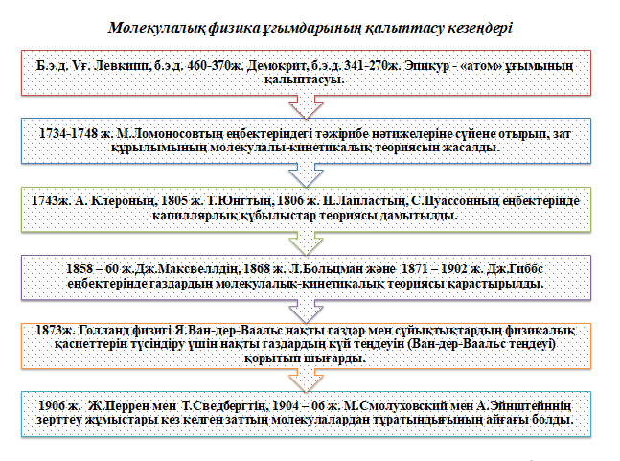
Сурет 5 Молекулалық физика ұғымдарының қалыптасу кезеңдері

Молекулалық физика бойынша әдіснамалық білімдерді қалыптастыру кезінде жеке молекулалардың қасиеттері негізінде, яғни молекулааралық өзара әсерлесу негізінде, газдардағы макроскоптық бақыланатын құбылыстарды түсіндіруге мүмкіндік беретін материалдарды таңдау маңызды орын алады. Нәтижесінде, бұл мынаны айғақтайды:
- молекулалық физика пәнінің, физикалық жүйе ретінде өте көп бөлшектерден тұратын, бірегей ерекшеліктерін білу;
- бөлшектері аз жүйеде болмайтын (мысалға, механикада), заманауи сатистикалық және ықтималдық заңдылықтарының пайда болуын түсіну;
- макроскоптық жүйелерді оқып үйренудің термодинамикалық және статистикалық -әдістерінің маңыздылығы және олардың моделдік көріністері туралы білу;
- молекулалық физиканың негізгі заңдары мен ұстанымдарын білу;
- молекулалық физика бойынша негізгі әдістер мен есептер шығару тәсілдерін білу;
- физикалық есептерді шешу алгоритміндегі жалпылама жолдарды бөліп алуды, оның құрылымдық элементтері мен жеке операциялардың мазмұнын бөліп алуды меңгеру;
- молекулалық физиканың философиялық және әдіснамалық әдістерінің қиын мәселелерін түсіну.
Өте көп бөлшектерден (атомдар, молекулалар немесе зарядталған бөлшектер) құралатын денелерді немесе жүйелерді макроскоптық деп атайды. «Өте көп бөлшектер» дегеннің өлшеуіші болып, мысалы, Авогадро саны алынады.
$$N_{A}=6,02∙{10}^{23}{моль}^{-1}$$

Өте көп бөлшектердің ықпалынан пайда болған макроскоптық жүйелердегі заңдылықтар статистикалық деп аталады. Бөлшектері аз жүйеде статистикалық заңдылықтардың мәні жойылады. Сондықтан қозғалыстың молекулалық түрін, демек молекулалардың үлкен жиынтығының қозғалысын зерттеу, молекулалық физиканың пәні болып келеді.
Пәннің осындай қойылуында мәселенің маңызды екі жағы болады:
1) қозғалыстың молекулалық түрінің ерекшеліктерін өзінше зерттеу;
2) көп бөлшектерден құралған жүйелерді зерттеу әдістері мен тиісті ұғымдарын меңгеру [45].
Ендігі кезекте мектепте және ЖОО-да оқытылатын молекулалық физика бөлімнің құрылымы мен мазмұнын қарастырайық [75], [76], [77]
«Молекулалық физика» бөлімі екі теория: молекулалық-кинетикалық теория (МКТ) және термодинамика негізінде әр түрлі агрегаттық күйдегі заттың құрылысы мен қасиеттері туралы оқушылардың білімін қалыптастырады. Осы теориялар бөлімдердің мазмұнының негізін құрайды.
Курстың құрылымы мынадай:
- Мектеп физика курсы мен 8 сынып химия курсында алынған заттардың құрылысы мен қасиеттері туралы оқушылардың білімін тереңдету, дамыту және жалпылау. Физикалық құбылыстар мен процестерді сапалықтан сандық сипаттауға көшу;
- физикалық құбылыстарды қозғалыс формаларының күрделенуі тәртібімен, бір бөлікті жүйеден үлкен бөлікті жүйеге қарай қарастыру.
- Жылу және оған сәйкес келетін ішкі энергия түрін, яғни қозғалыстың жаңа нысанын қарастыру;
- білімгерлерге микроқұбылыстарды сандық деңгейде механикалық сипаттамаларды қолдану арқылы қарастыруға мүмкіндік беру.
Мектеп курсында оқушылар молекулалық физика негіздерімен 7 сыныптан бастап «Қысым» тарауында заттардың молекулалық құрылысымен (газдардың, сұйықтар мен қатты денелердің құрылымы) арқылы танысады. Жалпы орта мектеп бағдарламасында 8 сыныпта «Жылу құбылыстары», «Заттың агрегаттық күйлерінің өзгеруі», «Термодинамика негіздері» тарауларын оқып үйренеді. Жаратылыстану-математикалық бағытындағы 10 сыныпқа арналған оқу бағдарламасында (молекулалық физика бөлімі) жылу физикасы төрт тараудан тұрады: 1.Молекула-кинетикалық теория негіздері; 2.Газ заңдары; 3. Термодинамика негіздері; 4. Сұйық және қатты денелер [78].
7,8 сыныптарда берілген тақырыптар спираль әдісі бойынша 10 сыныпқа қарай тереңдетілген. Сондықтан да біз мектептегі оқытылатын негізгі курс ретінде 10 сыныптағы «Жылу физикасы» тақырыптарын қарастырамыз. 10-сынып бойынша мектептегі молекулалық физика бөлімінің құрылымы 6-суретте келтірілген. Мектептегі молекулалық физика бөлімі қазіргі таңда жылу физикасы деген атпен берілген.
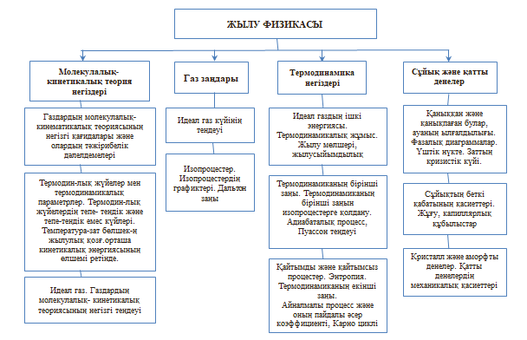
Сурет 6. Мектептегі молекулалық физика курсының құрылымы

«Молекулалық физика» бөлімі дүниетанымдық және қолданбалы мәнге ие. Дүниетанымдық мәннің анықталуы:
1. Білімгерлер молекулалық физика бөлімін зерттеуде термодинамиканың бірінші заңын және оның нақты процестерге таралуында энергетикалық түсініктердің дамуын байқауға мүмкіндігі бар.
2. Білімгерлер газ заңдарын суреттейтін іргелі тәжірибелер мен оларды зерттеу арқылы теориялық және эксперименталды әдістермен танысуды жалғастырады.
3. «Молекулалық физика» бөлімін оқу, материя (молекулалар, атомдар) ұғымын тереңдетуге және оны статистикалық сипаттаудың жаңа әдісін- меңгереді.
4. Құбылыстарды зерттеудің дедуктивтік әдісін қолдану білімгерлердің теориялық ойлауын дамытуға ықпал етеді.
5. «Молекулалық физика» бөлімінде оқылатын агрегаттық түрленулер білімгерлерге сапа мен санның өзара айналым заңын суреттеуге мүмкіндік береді.
«Молекулалық физика» бөлімін зерделеу білімгерлердің қолданбалы білімі үшін үлкен маңызға ие, себебі:
1. Молекулалық физиканың жетістіктері материалтану секілді өнеркәсіптің негізгі саласы болып табылады.
2. Молекулалық физика бойынша білімдері ғылыми-техникалық прогрестің қасиеттерін қамтитын, материалдарды жасау бағытының негізі болып табылады.
3. Молекулалық физиканың термодинамика бөлімі - өнеркәсіптің маңызды салаларының бірі - жылу энергетикасының негізі болып табылады.
Оқу бағдарламасында мектептегі жылулық физика тарауы спираль тәрізді оңайдан күрделіге қарай берілген. 7 сыныпта заттардың құрылысы, газ, сұйық, қатты денелерге түсетін қысым жайлы мәліметтер берілсе, 8 сыныпта жылулық қозғалыс, жылулық құбылыстар, отынның меншікті жану жылуы, балқу жылуы, жылу берілу түрлері, термодинамика негіздері, заттың агрегаттық күйлері туралы, ал 10 сыныпта бұл тарауға толыққанды түсінік беріледі.
Төмендегі 7-суретте 7-8-10 сыныптар арасындағы пәнішілік сабақтастық көрсетілген.

«Қысым»:
1) газдардың, сұйықтардың және қатты денелердің молекулалық құрылымы; қатты денелердегі қысым; сұйықтар мен газдардағы қысым, Паскаль заңы; қатынас ыдыстар; гидравликалық машиналар; атмосфералық қысым, атмосфералық қысымды өлшеу; манометрлер, сорғылар; кері итеруші күш;
«Заттың агрегаттық күйлері»:
1) қатты денелердiң балқуы және қатаюы, балқу температурасы, меншiктi балқу жылуы; булану және конденсация; қаныққан және қанықпаған булар; қайнау, меншiктi булану жылуы; қайнау температура-сының атмосфералық қысымға байланыстылығын анықтау;

«Сұйық және қатты денелер»: Қаныққан және қанықпаған бу. Ауаның ылғалдылығы. Сұйықтың беткi қабатының қасиеттерi. Жұғу, қылтүтіктік құбылыстар.

Изопроцестер. Изопроцесстер графиктері. Дальтон заңы. Атмосфералық қысымды өлшеу

Мектеп физика курсындағы «Жылулық физика» тарауының 7-8-10 сыныптар арасындағы пәнішілік сабақтастығы
7 сыныптағы «Жылулық физика» бөлімінің оқытылуы
8 сыныптағы «Жылулық физика» бөлімінің оқытылуы

10 сыныптағы «Жылулық физика» бөлімінің оқытылуы

«Жылулық құбылыстар»:
1) жылулық қозғалыс, броундық қозғалыс, диффузия; температура, оны өлшеу тәсілдері, температураның шкалалары; ішкi энергия, ішкi энергияны өзгерту тәсiлдерi; жылуөткізгіштік, конвекция, сәуле шығару; табиғаттағы және техникадағы жылу берілу; жылу құбылыстарының тірі ағзалардың өмірлеріндегі ролі; жылу мөлшері, заттың меншікті жылу сыйымдылығы; отынның энергиясы; отынның меншікті жану жылуы; жылу үдерістеріндегі энергияның сақталу және басқа түрге айналу заңы;
«Молекулалық кинетикалық теорияның негіздері»: Газдардың молекулалық кинетикалық теориясының негiзгi қағидалары және оның тәжiрибелiк дәлелдемелерi. Термодинамикалық жүйелер және термодинамикалық параметрлер. Тепе-теңдік және тепе-теңдік емес күйдегі термодинамикалық жүйе.

«Термодинамика негiздерi»:
1) термодинамиканың бiрiншi заңы, газдың және будың жұмысы; жылу үдерістерінің қайтымсыздығы, термодинамиканың екінші заңы; жылу қозғалтқыштары; жылу қозғалтқыштарының пайдалы әрекет коэффициенті; Жылу машиналарын пайдаланудағы экологиялық мәселелер;

Газдардың молекулалық-кинетикалық теориясының негiзгi теңдеуi

Идеал газ. «Газ заңдары»: Идеал газ күйінің теңдеуі.

«Термодинамика негіздері»: Идеал газдың ішкі энергиясы. Термодинамикалық жұмыс. Жылу мөлшері, жылусыйым-дылық. Термодинамиканың бiрiншi заңы. Термодинамиканың бірінші заңын изопроцестерге қолдану. Адиабаталық процесс, Пуассон теңдеуі. Қайтымды және қайтымсыз процестер. Энтропия. Термодинамиканың екiншi заңы. Айналмалы үдерістер және оның ПӘК-і. Карно циклі.

Температура - зат бөлшектерінің жылулық қозғалысының орташа кинетикалық энергиясының өлшемі.

Қатты денелердің механикалық қасиеттері

Кристалл және аморф денелер.

Фазалық диаграммалар. Үштік нүкте. Заттың кризистiк күйi.

Сурет 7. Мектеп физика курсындағы сыныптар арасындағы «Жылулық физика» бөлімінің пәнішілік сабақтастығы

Ендігі кезекте ЖОО-да молекулалық физика курсын оқытуды қарастырамыз. 5В011000 (6В01510)-Физика білім беру бағдарламасының негізгі оқу жоспары бойынша «Молекулалық физика» пәні 5 кредит (150 сағат) қамтиды. Оқу бағдарламасына сәйкес 15 дәріс, 15 практика, 15 зертханалық сабақ жоспарланған (2-кесте).
Пәннің қысқаша сипаттамасы.
Жалпы физика курсының бөлімі ретінде молекулалық физиканың мақсаты-заттардың күйлері мен процестері молекулалық қозғалыс пен молекулааралық әсерлесумен анықталатын жүйелердің физикалық қасиеттерін зерттеу. Пәннің бұл бөлімін физикалық экспериментпен және практикалық тәжірибе нәтижелеріне негізделген физикалық теория ретінде көрсетіп, өте көп бөлшектен тұратын жүйенің өзіндік ерекшеліктерін ашып, білім алушыларды молекулалық физиканың заңдарының статистикалық сипатымен таныстыру керек. Білім алушыларға молекулалық физиканың мәселелерін шешетін әдістері туралы қазіргі көзқарастарға сай жеткілікті мәліметтер беру және олар физикалық денелердің құрамындағы бөлшектердің қозғалысы мен әрекеттесуімен байланысты болатынын көрсету қажет [79].
Пәнді оқып-үйренудегі білім алушының міндеті:
- молекулалық физика негіздерін, статистикалық физика мен термодинамиканың негізгі ұғымдарын, заңдары мен модельдерін қолдану;
- молекулалық физикадағы физикалық процестердің заңдылықтарын түсіну, баяндау және талдау, теориялық негіздерін, негіздерін, заңдар мен модельдерді пайдалана білу;
- эксперименттік деректер негізінде қорытынды жасау;
- бақылау мен эксперимент гипотезалар мен теорияларды ұсыну үшін негіз болып табылады, теориялық қорытындылардың шынайылығын тексеруге мүмкіндік береді;
- физикалық теория табиғаттағы белгілі құбылыстар мен ғылыми фактілерді түсіндіріп, әлі белгісіз құбылыстарды болжауға мүмкіндік береді;
- гипотезаларды ғылыми теориядан ажырату;
- физика тілін сауатты қолдану;
Пәнді оқып-үйрену нәтижесінде білім алушы мыналарды істей білу тиіс:
- молекулалық физиканың заңдары мен принциптерін нақты есептерді шығару үшін қолдана білу;
- молекулаларды зерттеу үшін қолданылатын негізгі құралдар, аспаптармен өлшеу жұмыстарын жасай алу, оны шеше білу, алынған нәтижелерді өңдеп, талдап және бағалай білу;
- бөлімнің негізгі міндеттерін дұрыс, сапалық және сандық тұжырымдау;
- физикалық шамалардың мөлшерін бағалау;
- құбылыстардың математикалық модельдерін құру және қажетті математикалық аппаратты, математикалық есептеу әдістерін бірге қолдана білу.
Пәнді үйрету міндеттері:
Пәннің бұл бөлімін физикалық экспериментпен және практикалық тәжірибе нәтижелеріне негізделген физикалық теория ретінде көрсетіп, өте көп бөлшектен тұратын жүйенің өзіндік ерекшеліктерін ашып, газ заңдарының статистикалық сипатымен таныстыру керек. Білім алушыларға молекулалық физика және термодинамика мәселелерін шешетін әдістері туралы қазіргі көзқарастарға сай жеткілікті мәліметтер беру және олар физикалық денелердің құрамындағы бөлшектердің қозғалысы мен әрекеттесуімен байланысты болатынын көрсету қажет [79].
Пәнді оқыту нәтижелері:
Молекулалық физика заңдарын, сонымен қатар белгілі бір жағдайда кейбір физикалық параметрлердің өзгерісін туғызатын екінші параметрлердің өзгеріс заңдылықтарын және құбылыстың физикалық механизмінің мәнін ашуды, нақты процестерде орын алатын термодинамикалық параметрлер өзгерісін талдауды және статистикалық әдісті қолдануды, молекулалық физика бойынша есептер шығаруды кәсіби іс-әрекетте қолданды, сонымен қатар жүйенің негізгі макропараметрлерін өлшеу үшін пайдаланатын тиісті аспаптар мен әдістерді қалай қолдануды білуі тиіс;
Молекулалық физика заңдарын, молекулалық жүйелермен жүргізілетін физикалық эксперименттер техникасы тәжірибесін, компьютерді қолдану және тәжірибелер нәтижелерін статистикалық өңдеуді қорытындылай, физикалық шамаларды дәл өлшеу әдістерін, негізгі физикалық қондырғыларда жұмыс істеу, физикалық экспериментті автоматтандыру принциптерін және тәжірибе нәтижелерін компьютерде өңдеу тәсілдерін орындауы тиіс;
Молекула-кинетикалық ұғымдары арқылы физикалық құбылыстың ішкі механизмін ашып, нақты процестердегі термодинамикалық параметрлердің өзгерісін тауып, молекулалық физиканың есептерін шығаруға машықтанған, компьютерді қолдану арқылы өлшеу нәтижелерін статистикалық өңдеудің практикалық дағдысын көрсетуі тиіс.

Кесте 2. Молекулалық физика курсының мазмұны
№ | Пән тақырыптарының аталуы | Апта | Аудиториялық сабақтар |  |  | Тапсырма түрлері |  |  | Оқыту нәтижелері
№ | Пән тақырыптарының аталуы | Апта | Дәріс сабақ (15 сағ) | Практ. сабақ (15 сағ) | Зертхан. сабақ (15 сағ) | ОБӨЖ (45 сағ) |  | БӨЖ (45 сағ) | Оқыту нәтижелері
1 | 2 | 3 | 4 | 5 | 6 | 7 |  | 8 | 9
 | Модуль 1. Статистикалық әдіс
1. | Материялық денелердің молекула-кинетикалық үлгісі. | 1 | 1 | 1 | 1 | 3 | 3 |  | 1.1, 4.2
2. | Газдардың молекула кинетикалық теориясының негізгі қағидалары | 2 | 1 | 1 | 1 | 3 | 3 |  | 1.1, 4.2
3. | Идеал газ күйінің теңдеуі. | 3 | 1 | 1 | 1 | 3 | 3 |  | 1.1, 4.2
4. | Статистикалық орта шама. Флуктуация | 4 | 1 | 1 | 1 | 3 | 3 |  | 1.1
5. | Газ молекулаларының жылдамдықтарына байланысты таралуы. | 5 | 1 | 1 | 1 | 3 | 3 |  | 1.1, 4.2
 | Модуль 2. Термодинамика негіздері
6. | Термодинамиканың бірінші бастамасы | 6 | 1 | 1 | 1 | 3 | 3 |  | 1.1, 4.2
7. | Термодинамиканың бірінші бастамасын изопроцестерге қолдану. | 7 | 1 | 1 | 1 | 3 | 3 |  | 1.1, 4.2
8. | Термодинамиканың екінші бастамасы | 8 | 1 | 1 | 1 | 3 | 3 |  | 1.1, 4.2
9. | Тасымалдау процестері | 9 | 1 | 1 | 1 | 3 | 3 |  | 1.1, 4.2
10. | Газдар қасиеттерінің идеал газ моделінен ауытқуы. | 10 | 1 | 1 | 1 | 3 | 3 |  | 1.1, 4.2
11. | Джоуль-Томсон эффектісі және оның физикалық мағынасы | 11 | 1 | 1 | 1 | 3 | 3 |  | 1.1, 4.2
 | Модуль 3. Заттың үш фазасы
12. | Сұйық күйдің ерекшеліктері | 12 | 1 | 1 | 1 | 3 | 3 |  | 1.1, 4.2
13. | Заттардың кристалдық және аморфтық күйлері. | 13 | 1 | 1 | 1 | 3 | 3 |  | 1.1, 4.2
14. | Қатты денелердің механикалық және жылулық қасиеттері | 14 | 1 | 1 | 1 | 3 | 3 |  | 1.1, 4.2
15. | Бірінші және екінші текті фазалық түрленулер | 15 | 1 | 1 | 1 | 3 | 3 |  | 1.1, 4.2
 | Қорытынды |  | 15 | 15 | 15 | 45 | 45 |  | 135

Пәнді оқытудың негізгі мақсаты – болашақ физика мұғалімдерінің әртүрлі салалардағы кең ауқымды міндеттерді шешу үшін молекулалық физика заңдарын қолдану бойынша теориялық білімдері мен практикалық дағдыларын қалыптастыру және қолдану саласын көрсету болып табылады.
Білім алушылар молекулалық физика курсының теориялық бөлімін тиімді оқуы үшін:
- берілген дәрістік материалдың тақырыптарына сәйкес негізгі зерттеулерге жауап беретін тәртіпте пәнді меңгеру бойынша жұмысты құру;
- бақылау сұрақтары мен тапсырмалары бойынша өз білімдерін жүйелі түрде тексеру;
- негізгі түсініктердің мазмұнын меңгеру;
- берілген тақырыптар бойынша негізгі және қосымша әдебиеттермен тығыз жұмыс істеу.
«Молекулалық физика» пәнінің практикалық бөлігін тиімді оқу үшін:
- оқытушы ұсынған тақырып және әдістемелік нұсқаулар бойынша практикалық сабақтар мен зертханалық жұмыстарға дайындықты жүйелі түрде орындау;
- тәжірибелік тапсырмаларды, зертханалық жұмыстарды уақытында орындау.
- өз тәжірибелік зерттеулерінің нәтижелерін уақытылы және жүйелі түрде қорғау.
ЖОО мен мектепте оқытылатын молекулалық физика курсының тақырыптарының сабақтастығы 8-суретте келтірілген.

Изопроцестер. Изопроцесстер графиктері. Дальтон заңы. Атмосфералық қысымды өлшеу

«Сұйық және қатты денелер»: Қаныққан және қанықпаған бу. Ауаның ылғалдылығы. Сұйықтың беткi қабатының қасиеттерi. Жұғу, қылтүтіктік құбылыстар.

Кристалл және аморф денелер.

Қатты денелердің механикалық қасиеттері

Фазалық диаграммалар. Үштік нүкте. Заттың кризистiк күйi.

«Молекулалық кинетикалық теорияның негіздері»: Газдардың молекулалық кинетикалық теориясының негiзгi қағидалары және оның тәжiрибелiк дәлелдемелерi. Термодинамикалық жүйелер және термодинамикалық параметрлер. Тепе-теңдік және тепе-теңдік емес күйдегі термодинамикалық жүйе.

Газдардың молекулалық-кинетикалық теориясының негiзгi теңдеуi

Идеал газ. «Газ заңдары»: Идеал газ күйінің теңдеуі.

Температура - зат бөлшектерінің жылулық қозғалысының орташа кинетикалық энергиясының өлшемі.

«Термодинамика негіздері»: Идеал газдың ішкі энергиясы. Термодинамикалық жұмыс. Жылу мөлшері, жылусыйым-дылық. Термодинамиканың бiрiншi заңы. Термодинамиканың бірінші заңын изопроцестерге қолдану. Адиабаталық процесс, Пуассон теңдеуі. Қайтымды және қайтымсыз процестер. Энтропия. Термодинамиканың екiншi заңы. Айналмалы үдерістер және оның ПӘК-і. Карно циклі.

Материялық денелердің молекула-кинетикалық үлгісі.

Газдардың молекула кинетикалық теориясының негізгі қағидалары

Идеал газ күйінің теңдеуі.
Статистикалық орта шама. Флуктуация
Газ молекулаларының жылдамдықтарына байланысты таралуы.
Термодинамиканың бірінші бастамасы
Термодинамиканың бірінші бастамасын изопроцестерге қолдану.
Тасымалдау процестері
Газдар қасиеттерінің идеал газ моделінен ауытқуы.
Джоуль-Томсон эффектісі және оның физикалық мағынасы
Сұйық күйдің ерекшеліктері

Заттардың кристалдық және аморфтық күйлері.

Қатты денелердің механикалық және жылулық қасиеттері
Бірінші және екінші текті фазалық түрленулер

Мектеп физика курсындағы «Жылулық физика» ЖОО-дағы
«Молекулалық физика» пәнімен сабақтастығы
10 сыныптағы «Жылу физикасы» бөлімінің оқытылуы
6В01510-Физика білім беру бағдарламасы бойынша «Молекулалық физика» курсының оқытылуы
Термодинамиканың екінші бастамасы

Сурет 8. Мектеп физика курсындағы «Жылулық физика» бөлімінің
ЖОО-дағы «Молекулалық физика» курсымен сабақтастығы

Молекулалық физика бөлімінің білім беру және тәрбиелік мәнін, қарастырылатын материалдың маңыздылығы мен күрделілігіне қарай мектеп курсында бірнеше рет оқытылады. Физикалық құбылыстар мен процестерді зерттеу кезінде, физикалық заңдарды өмірмен байланыстырып білім алушыларда әлемнің қазіргі ғылыми бейнесі туралы білім қалыптасады.
Берілген кестеден байқап отырғанымыздай бірнеше тақырыптардың қатары бос тұр. Олар: статистикалық орта шама, флуктуация, тасымалдау процестері, Джоуль-Томсон эффектісі және оның физикалық мағынасы. Бұл білім алушылардың аталған тақырыптар бойынша бастапқы білімдерінің жоқтығынан хабар береді. Сондықтан да болашақ мұғалімдерді даярлауда аталған тақырыптарға тереңірек тоқталып, игертуге күш салуымыз қажет. Сонымен қатар, молекулалық физиканың постреквизиті статистикалық физика курсы болғандықтан білім алушылардың осы курсты толық меңгеріп шығуын қамтамасыз етуіміз қажет. Себебі болашақ мұғалімдер оқуын магистратура, докторантурада жалғастырулары мүмкін.
Болашақ физика мұғалімдеріне кестеде көрсетілген тақырыптарды меңгертуде өмірмен байланысты жиірек келтіріп, практикалық бағыттағы есептерді көбірек шығартуға басымдық беру қажет. Себебі қазіргі таңдағы PISA, TIMSS халықаралық зерттеулеріне сай, оқушылар алған білімдерін өмірде қолдануға келгенде қиналатынын көрсетті. Сонымен қатар қазіргі мектеп физика оқулықтарында әр тақырып бойынша деңгейлік, практикалық бағыттағы тапсырмалар берілген. Үй жағдайында орындауға қажетті физикалық эксперименттер де физика бойынша алған білімдерін күнделікті өмірде қолдануға бейімдейді.
Болашақ физика мұғалімдеріне молекулалық физика курсын кәсіби бағытта оқытуда дәріс, практикалық және зертханалық сабақтар барысында оқытушы бағыттаушы қызметін атқарады. Білім алушылар өзіндік ізденістері арқылы тақырыпты терең меңгеруге, шығармашылығын дамытуға мүмкіндік алады. Себебі тақырыптар бойынша дайындалған жаттығулар мен тапсырмалар (деңгейлік, практикалық, қолданбалы) білім алушылардың бойында қызығушылық пен ізденімпаздықты қалыптастырады.
Келесі тарауда сабақтарды ұйымдастыру формалары мен оларда қолданылатын әдіс-тәсілдер, тапсырмалардың түрлері қарастырылады.

Бірінші бөлім бойынша қорытынды

Қазіргі таңда болашақ физика мұғалімдеріне кәсіби бағытта білім беру өзекті мәселе болып табылады. Оған дәлел ретінде «Педагогтың кәсіби стандартын» айтуымызға болады. «Болашақ физика мұғалімдеріне «Молекулалық физика» курсын кәсіби бағытта оқытудың теориялық негіздері» тарауында зерттеулерге сәйкес бірқатар міндеттер шешімін тапты және оларды төмендегідей сипаттауға болады.
1. Болашақ физика мұғалімдеріне қойылатын талаптардың артуы мектеп түлектерінен күтілетін білім, білік, дағдылар мен құндылықтардың көбеюі себепті болып отыр. Себебі қазіргі әлемге бағдарлану үшін түлектеріміз жаһандық құзыреттіліктерге ие болуы тиіс. Сонда ғана әлемдік мәселелерді шешуге қабілетті ұрпақтарды тәрбиелей аламыз. Осыған орай, болашақ физика мұғалімдерін кәсіби бағытта оқыту бойынша зерттеу жүргізген ғалымдардың еңбектеріне талдау жасалып, қазіргі жағдайы анықталды.
2. Болашақ физика мұғалімдерін кәсіби бағытта оқыту мен кәсіби дайындық ұғымдарының ерекшеліктері қарастырылып, зерттеуші-ғалымдардың еңбектері талданды. Болашақ физика мұғалімдерін кәсіби бағытта оқытудың құраушылары мен олардың қалыптасу деңгейлері айқындалды. Болашақ физика мұғалімнің даярлық деңгейіне қойылатын талаптарды қамтитын кәсіби бағытта оқытуға қажетті, стандарттарға негізделген қағидалар қарастырылды.
3. Болашақ физика мұғалімдеріне кәсіби бағытта оқытылатын молекулалық физика курсының мазмұны айқындалды. Молекулалық физика курсын ЖОО-да және мектепте оқытудың ішінара сабақтастығы мен ерекшеліктері талданды.

2. БОЛАШАҚ ФИЗИКА МҰҒАЛІМДЕРІНЕ «МОЛЕКУЛАЛЫҚ ФИЗИКА» КУРСЫН КӘСІБИ БАҒЫТТА ОҚЫТУ ӘДІСТЕМЕСІ
2.1 «Молекулалық физика» курсын кәсіби бағытта оқыту әдістемесі

«Молекулалық физика» бөлімін оқытудың негізгі мақсаты материяның құрылымы, қасиеттері және жылу құбылыстары туралы бұрын алынған білімді тереңдету болып табылады.
«Ішкі энергия», «жылу мөлшері» және «температура» ұғымдары жылу процестерінде энергияның айналу және сақталу заңын қолдану арқылы, заттың бір күйден екінші күйге ауысуы кезінде тереңдей түседі.
Бұл бөлімде студенттер макроскопиялық объектілердегі және термодинамика элементтеріндегі жылу құбылыстарын түсіндіру кезінде заттардың құрылымы мен қасиеттеріне негізделген молекулалардың қозғалысы мен өзара әрекеттесуінің молекулалық-кинетикалық теориясының негіздерімен терең танысады.
Молекулалық физикада жылу құбылыстарын молекулалық кинетикалық немесе термодинамикалық әдіспен түсіндіру маңызды болып саналады. Осыған орай, студенттер ғылымда әртүрлі әдістерді қолданып, бір физикалық құбылысты зерттеу жүргізілетініне көз жеткізеді. Табиғат заңдылықтарын зерттеу кезінде физикалық әдістерге қажеттілік туындайды. Эксперименттік және теориялық фактілерді қолданып, ғалымдар жылу құбылыстарының жалпы заңдылықтарын дәлелдейді.
Молекулалық физика курсын макроскопиялық және микроскопиялық тұрғыдан оқыту, жылулық құбылыстардың статикалық заңдылықтары мен олардың сипаттамаларын түсінуге мүмкіндік береді. Студенттерде табиғат заңдары мен құбылыстары туралы жоғары деңгейлі танымдық сана қалыптаса бастайды.
Термодинамика элементтерін зерттеу арқылы студенттер жылу жүйесінің термодинамикалық күйін, оның параметрлері мен күй теңдеуін түсіне бастайды. Термодинамикада көбінесе тепе-теңдік қарастырылады, яғни жүйенің күйі, оның параметрлері (p, v, T) уақыт өте келе өзгермейді немесе біртіндеп және баяу өзгереді. Идеал газ күйінің теңдеуі немесе Менделеев – Клапейрон теңдеуі:
$$PV=\frac{m}{M}RT$$
тек тепе-теңдік күйіндегі жүйелер үшін жазылған.
Жылулық тепе-теңдік ұғымы температураны түсіндіруге және оны термодинамикалық және молекула-кинетикалық теория арқылы өлшеуге әкеледі.
Макроскопиялық объектілерде жылу құбылыстарын оқытуда термодинамикада екі эмпирикалық заң қолданылады.
Термодинамиканың бірінші заңы жылу құбылыстарындағы энергияның айналу және сақталу заңын қамтиды. Бұл жағдайда энергияны берудің екі түрі пайда болады (жылу беру және жұмыс). Бұл жағдай студенттерге жүйенің күйінің функциясы болып табылатын $U$ішкі энергия тұжырымдамасымен танысуға әкеледі. Термодинамиканың бірінші заңы жүйенің соңғы күйінің математикалық өзгерісімен $dU=A^{'}+Q$ түрінде жазылады. Бұл теңдеуден термодинамикалық жүйеде ішкі энергияның өзгеруі $dU$, сыртқы күштермен орындалатын $A^{'}$ жұмыстың $Q$ жүйеде берілетін жылу мөлшері қосындысына тең.
Егер $A^{'}$=0 және $Q$=0 болса, онда $dU=0$ және $U=const$, яғни оқшауланған термодинамикалық жүйеде ішкі энергия тұрақты шамаға айналады. Бұл екі шарт бастапқы термодинамика үшін түпкілікті болып саналады. Мектептерге арналған оқулықтарда термодинамиканың бірінші заңы $Q=dU+A$теңдеуі ретінде ұсынылған. Бұл жағдайда термодинамиканың бірінші заңы келесідей болады: жүйеге берілетін жылу мөлшері оның ішкі энергиясын және сыртқы күштердің жүйеде атқаратын жұмысын өзгерту үшін қолданылады.
Қазіргі уақытта орта мектептерде термодинамиканың екінші заңы да зерттелуде, өйткені ол дүниетанымда танымдық мәнге ие және физикалық процестерде энергия айналымы белгілі бір бағытқа ие. Осы заңның қажеттілігіне қарай, кіріспе ретінде мысал келтірейік: суық жүйеден жылы жүйеге жылуды осы екі жүйенің немесе қоршаған ортадағы объектілердің кез келгенінде бір уақытта басқа өзгерістер болмайтындай етіп беруге болмайды. Клаузиустың тұжырымдамасы бойынша мәңгілік қозғалтқышты ешқашан салу мүмкін емес. Томсонның тұжырымдамасы бойынша жылу ешқашан суық заттан ыстыққа берілмейді, яғни мұндай термодинамикалық процесте салқындату тек жұмыс арқылы жүреді. Содан кейін біз білім алушыларға нақты мысалдар келтірумен энергия циклінің бағытын, қайтымсыз жылу процестерін түсіндіреміз. Мысалы, жылу қозғалтқыштары жұмыс істеп тұрған кезде, жылытқыштан шығатын энергияның бір бөлігі пайдалы жұмысты орындауға кетеді, ал қалған бөлігі салқындатқышқа беріледі, яғни энергияның бұл бөлігі пайдасыз кетеді. Бұдан басқаша болуы да мүмкін емес.
Студенттерге түсіндіруде термодинамика заңдарының қолданылу шектерін көрсету қажет. Энергияның сақталу заңы микроәлем мен макроәлемдегі барлық құбылыстар үшін дұрыс деп саналады. Себебі, термодинамиканың бірінші заңы энергияны берудің екі түрінің арасындағы айырмашылықты түсіндіреді: жұмыс (энергия берудің макрофизикалық түрі) және жылу беру (жылу мөлшерімен сипатталатын энергия берудің микрофизикалық түрі). Төменгі шекті микрожүйелерде энергияны берудің екі түрі де жоғалады және ол қайтымды және қайтымсыз процестерде физикалық маңызы болмайды.
Термодинамиканың екінші заңының маңызды ерекшелігі-жылу беру процесі қайтымсыз процесс қана емес, сонымен қатар табиғаттағы басқа процестер де қайтымсыз процестер болып табылады деген қорытынды жасауға болады. Егер бір сәтте жылу суық заттан жылы затқа тәуелсіз берілсе, бұл басқа процестердің де қайталануына мүмкіндік береді.
Осылайша, термодинамиканың бірінші және екінші заңдары өте көп бөлшектерден (атомдар, молекулалар, иондар) тұратын макрожүйелерге қолданылады.
«Молекулалық физика» бөлімі студенттердің диалектикалық-материалистік дүниетанымын қалыптастыруға ықпал етеді. Мұны оқып үйрену әлемнің материалдық екенін растайды. Мұндай ойлау материяның жылулық қозғалысымен танысу процесінде қалыптасады.
Молекула-кинетикалық теория әр молекуланың механикалық қозғалысының қайталануын жалпы жылу құбылыстарының қайталанбайтындығымен байланыстырғанымен, материя қозғалысының жылулық формасы мен механикалық қозғалысты салыстыруға болмайды деп айтуға болады. Әр түрлі агрегаттық күйлердегі заттардың қасиеттерін зерттеуде сандық мәндер арқылы заттың күйін анықтауға болады.
Абстрактілі (бейнелі) және заттық модельдер молекулалық физиканы оқытуда кеңінен қолданылады. Бейнелі модельдерге мыналар жатады: идеалды газ (молекула материалдық нүкте ретінде қарастырылады және олардың арасындағы өзара әрекеттесу күші ескерілмейді), идеалды сұйықтық (абсолютті серпімділік, ішкі үйкеліс күші ескерілмейді), абсолютті серпімділігі бар қатты денелер. Нақты газдарды қарастырған кезде молекулалар моншақтарға ұқсайды, олардың өзара тартымдылығы бір-бірінен алыстаған сайын азаяды. Бөлшектердің орналасуын кристалдардың ішкі құрылымында белгілі бір ретпен көрсететін модель - кеңістіктік тор деп аталады. Кеңістіктік торлардағы сфералардың өзара орналасуы бір-бірімен тығыз байланысты бөлшектердің салыстырмалы өлшемдері туралы түсінік бере алады.
Заттық моделдер мыналарды қамтиды: броундық қозғалысты көрсететін модельдік эксперименттер, ыдыстың қабырғасына түсетін қысым және газдардағы әртүрлі процестер және т.б.
Молекулалық физика мен термодинамиканың негіздерін түсіндіру үшін модельдердің әртүрлі түрлерін қолдану студенттердің зерттелетін бөлімдегі дерексіз материалды қабылдауын айтарлықтай жеңілдетеді және олардың ойлауының дамуына ықпал етеді. Молекулалық физиканы оқытуға студенттерді осы білімнің нәтижелерін заманауи технологиялар мен өнеркәсіп салаларында қолдану мүмкіндігімен таныстыру үшін жол беріледі. Молекулалық физика материалтану ғылымының негізі, ал термодинамика жылу техникасының негізі болып саналады. Осылайша, молекулалық физикадағы ғылыми жетістіктер халық шаруашылығына қажетті физикалық, механикалық және химиялық қасиеттері бар жаңа материалдарды жасауға мүмкіндік береді. Термодинамика заңдарын терең зерттеу жылу қозғалтқыштарындағы (П.Ә.К) пайдалы әсер коэффициентінің үздіксіз жоғарылауын анықтауға мүмкіндік береді, металдарды өңдеу кезінде және т.б. технологиялық процестерде энергияны үнемдеуді үйренуге болады [80].
Мектептегі молекулалық физиканы оқытуда білімгерлер ішкі энергия және оны өзгеру тәсілдері, жылу мөлшері және заттың меншікті жылусыйымдылығы, меншікті булану және балқу жылуы, заттың агрегаттық түрлерінің өзгеруі, жылу құбылыстары мен процестері, жылу машиналарының (іштен жану қозғалтқышы, турбина буы) құрылғысы және жұмыс істеу принципі сияқты ұғымдарды зерттейді.
«Молекулалық физика» тарауында білім алушыларға сапалық жаңа нысан, ол көп бөлшектерден (молекулалар мен атомдардан) тұратын жүйе, сондай-ақ қозғалыстың жаңа түрі (жылулық қозғалыс) және осыған сәйкес энергияның жаңа түрі (ішкі энергия) таныстырылады.
Статистикалық түсініктерді қалыптастыру кезінде жылу процестерінің қайтымсыз екенін түсіндіреміз. Мұғалім жылу процестерінің қайтымсыздығын түсіндіру арқылы, заттың жылулық тепе-теңдігі, температурасы, агрегаттық күйі ұғымдарын жаңа сапалық деңгейде қарастыруы қажет. «Нақты газ», «идеал газ» ұғымдарымен қатар, жылу машинасының жұмыс істеу принципін түсіндіре білуі керек.
Жылу құбылыстары мен үрдістерді сипаттауда - термодинамикалық және статистикалық екі тәсіл қолданылады. Термодинамикалық тәсіл энергия ұғымына, ал статистикалық - заттың құрылысы туралы молекула -кинетикалық ұғымдарға негізделген. Екі тәсілді қолдану арқылы тақырыптарды түсіндіру жақсы нәтижеге алып келеді. Олардың әрқайсысының өз зерттеу пәні бар. Статистикалық тәсіл молекула- кинетикалық теория негіздерін зерттеуде, ал термодинамикалық тәсіл - энергияның пайдалы жұмысқа айналу проблемасын шешуде қолданылады.
Болашақ физика мұғалімдері физикалық құбылыстар мен процестерді сипаттауда екі тәсілді бірге қарастыруды меңгеруі тиіс. Статистикалық немесе термодинамикалық тәсілдерді пайдалану кезінде эмпирикалық алған білімді және заттың ішкі құрылыстарының модельдік көрінісі нәтижесінде алынған білімдерді нақты ажырата алуы қажет.
Оқушылардың бойында бұл тәсілдердің бір объектінің жағдайын әр қырынан көрсетіп, сипаттайтыны туралы түсінік қалыптастыру маңызды. Температура, қысым, ішкі энергия, жылу мөлшері ұғымдарын қарастыру кезінде олардың физикалық мәнін әр түрлі көзқарастар тұрғысынан ашып көрсеткен жөн.
«Молекулалық физика» бөліміндегі тақырыптарды оқыту мазмұнын қарастырайық.
«Молекула кинетикалық теорияның негіздері» тақырыбын зерттеуге бөлінген уақыт аз. Зат құрылысының молекула-кинетикалық теориясының негізгі ережелері 8 сыныпта қарастырылғанына қарамастан, көптеген тәсілдер газдарда болып жатқан процестерді түсіндіретін статистикалық көзқарас тұрғысынан ашылмаған.
7 және 8 сыныптарда білімгерлер бірқатар физикалық құбылыстар мен заттардың қасиеттерін олардың ішкі құрылысы тұрғысынан түсіндіруді үйренді. Дегенмен, ұғымдардың көпшілігі (газ молекулаларының қозғалыс жылдамдығы, температура, заттың агрегаттық күйінің өзгеруі және т.б.) көріністер деңгейінде оқып танылды. Мұндай оқып тану барысында құбылыстардың өзара байланысын бейнелейтін сандық есептеулер келтірілген жоқ.
10 сыныпта молекулалық физиканы зерттеу барысында білімгерлер меңгерген білімді өзектендіріп қана қоймай, кеңейту қажет. Құбылыстардың көп қырлылығы мен бір-біріне әсерін көрсету үшін көлемді сандық сипаттама талап етіледі. Молекулалық физиканы оқып-үйрену ең алдымен статистикалық есептермен бірге жүретін, білімгерлер үшін жаңа деңгейді (молекулалық-кинетикалық теорияның негізгі ережелері, молекулалық-кинетикалық теорияның негізгі теңдеуі, температураның молекулалық-кинетикалық мағынасы, идеалды газ күйінің теңдеуі, газдардағы изопроцесстер және т.б.) қарастырумен байланысты.
Молекулалық физиканы оқу кезінде білімгерлер эксперименталды зерттеу әдістерімен (Броундық қозғалыс, Штерн тәжірибесі, Бойль-Марриотт, Шарль және т.б. тәжірибелерін модельдік көрсету) танысуды жалғастырады.
Физиканың бұл бөлімінде бізді қоршаған әлем, зат ретінде материяның объективті түрде бар екендігі туралы ғылыми түсінік қалыптасады.
Молекулалық физиканы оқып үйрену білім алушыларда абстрактілі ойлауды одан әрі қалыптастырады, себебі заттың құрылысын қарастыру кезінде молекулалар мен атомдардың көрсететін әрекеті ғана ескеріледі. Олар заттардың ішінде қалай қозғалатынын және өзара әрекеттесуін елестету үшін, визуалды ойлау жақсы дамуы керек.
Молекулалық физиканы оқу кезінде дедуктивтік әдіс қолданылады, алдымен молекулалық-кинетикалық теорияның негізгі теңдеуі, содан кейін идеалды газ теңдеуі қорытылып шығарылады. Газдағы изопроцесстер газ күйі теңдеуінің салдары ретінде қарастырылады. Бұдан әрі термодинамиканың бірінші заңын зерттеу кезінде изопроцесстерге қолдану талданады.
Кез келген теория ол практикада сәтті қолданылса, пайдалы болады. Мектеп физика курсындағы алынған білімді іске асыру үшін көбірек есептер шығарып, зертханалық жұмыстарды орындау қажет.
Алынған білімді бекіту мен іскерлікті қалыптастыру үшін сағаттардың айтарлықтай қысқаруы кері әсер етіп отыр. Мұғалім мұны ескеріп, өз қызметінде оқу сабақтарына бөлінген уақытты тиімді пайдалануы қажет.
Қалыптасқан жағдайдан шығу тек білім алушылардың өзіндік жұмысын дұрыс ұйымдастыру мен өздігінен білім алуға басымдық беру арқылы орындалады.
Физика - материя қозғалысының механикалық, жылулық, электромагниттік, кванттық-механикалық және атомдық формаларын үйретеді. Бұл қозғалыс нысандары сапа жағынан әр түрлі болғанымен, ішкі бірліктен айырылмайды. Бұл олар үшін ортақ заңдардан көрініс табады. Бұл энергияның сақталу және айналу заңы, масса мен энергияның өзара сандық байланысы заңы және т. б.
Оқытылатын қозғалыс түрлері арасындағы байланыс физиканы оқыту әдістемесінде ескеріледі. Механикалық қозғалысты оқып үйренбей, жылу құбылыстарының молекулалық-кинетикалық және статистикалық түсіндірілуін беруге болмайды.
«Молекулалық физика» бөлімінде механикалық қозғалыспен салыстырғанда қозғалыстың күрделі түрі - жылулық қозғалыс қарастырылады. Біріншіден бұл қозғалыс формаларының күрделену тәртібінде физикалық құбылыстарды қарастырудың әдістемелік принципіне сәйкес келеді, екінші жағынан - механика курсынан белгілі масса, жылдамдық, күш, энергия және т.б. шамаларды пайдалануға мүмкіндік береді.
Молекулалық физикадағы негізгі ұғымдардың бірі «температура» ұғымын түсіндірудің әдіснамалық маңызы бар. Температура ұғымын газдың молекула-кинетикалық теориясының негізгі теңдеуін қарастырғаннан кейін енгізген жөн: бір жағынан, температура макроскопиялық жүйенің күй параметрі ретінде қарастырылса, екінші жағынан - молекулалардың орташа кинетикалық энергиясының өлшемі. Бұл ретте жаңа ұғым - абсолютті температура енгізіледі.
«Молекулалық физика» бөлімінде қаныққан және қанықпаған булар, кристалды және аморфты денелер, қатты денелердің механикалық қасиеттері: серпімділік, беріктілік, икемділік оқып үйретіледі.
Білім алушыларға меңгеруге ұсынылған материалдың мазмұны мен көлемін бағалау арқылы, оған бөлінген уақыттың, оқып үйренілетін мазмұнының күрделілігімен арақатынасын жасау керек. Физиканың осындай маңызды бөлімінің барлық мәселелерін терең және мағыналы талдауға уақыт жеткіліксіздігі бар. Сондықтан тәжірибе көрсеткендей, білім үстірт қалыптасады. Мұғалім физикалық құбылыстардың өзара байланысын көрсететін тапсырмаларды шешуге және зертханалық жұмыстар жүйесін орындатуға көп көңіл бөле алмайды. Бұл мәселеден шығудың тек бір ғана жолы - оқып-үйренуге арналған сағаттар санын арттыру болып табылады [81].
Жоғарыда көрсетілген тарау тақырыптары бойынша меңгерілуі тиіс білімдер «Молекулалық физика курсы бойынша дәрістер жинағы» оқу-әдістемелік құралында берілді. Сонымен қатар оқу үдерісінде «Молекулалық физика» пәні бойынша отандық және шетелдік ғалымдардың оқу құралдары қолданылады [82], [83], [84], [85].
Біздің зерттеу жұмысымыз бойынша, жоғарыда келтірілген молекулалық физикадағы құбылыстар мен заңдылықтарды оқу барысында білім алушылардың қабылдауында елеулі олқылықтар мен кемшіліктер анықталып, олардың себептері талданды. Бірнеше маңызды себептерді қарастырайық: біріншіден, физикалық құрал-жабдықтардың жеткіліксіздігінен білім алушылар физикалық құбылыстар мен заңдылықтарды визуалды елестете алмай, жай ғана теориялық тұрғыдан білім алуы болса, екіншіден негізгі білім берудің көзі болған дәріс сабақтарын ұйымдастырудың әлсіздігі. Яғни, тек баяндау түріндегі дәріс сабақтары білімалушылардың қызығушылығының төмендеуіне алып келеді де, зейінін сабаққа шоғырландыруына кедергі келтіреді. Аталған мәселелерді шешуде заманауи оқыту технологияларын пайдалану көмекке келеді.
Қазіргі техниканың қарыштап дамуымен молекулалық физикадағы құбылыстар мен заңдылықтар медицинада, биология салаларында, ауылшаруашылығын дамытуда, молекула-механикалық өлшеу аспаптарын жасауда, микроскоп т.б. салаларда қолданысқа ие.
Олай болса, молекулалық физиканың осындай ерекшеліктерін есепке ала отырып, оқу-әдістемелік тапсырмалар арқылы оқыту мынадай артықшылықтар береді [45]:
- молекулалық физикадағы құбылыстар мен заңдылықтарды меңгеруді жылдамдатып, оқу материалдарын белгілі дәрежеге дейін кеңейтуге мүмкіндік береді;
- оқу-әдістемелік тапсырмалар, граф, тірек-сізба, видео, анимациялалар арқылы нақты тұрақтылық іс-әрекет жүзеге асады;
- оқудың мотивациясы ұлғаяды, тапсырмалармен өз бетінше жұмыс жасау, оқудағы шеберлік, оқу мәселелерінің жүйелілігі;
- молекулалық физика пәні бойынша есептерді шешудегі белсенділікті арттыруға көмекші құрал;
- білім алушылардың оқу үдерісіне белсенді қатысуына әсер етеді;
- дәстүрлі оқыту кезінде білім алушылардың оқу үдерісіндегі белсенділігі төмен болатыны белгілі.
ЖОО-да молекулалық физика құбылыстарын оқыту мен заңдылықтарын тәжірибеде қолдану техникалық білім беруде, материалдық дүние туралы көзқарастарын қалыптастыруда, олардың кәсіби құзіреттіліктерінің қалыптасуында өте үлкен рөл атқарады.
Физика мұғалімінің дайындығына, дәстүрлі дағдыларға қойылатын қазіргі заманғы талаптарды ескеріп (оқытылатын пән саласындағы білім жиынтығын меңгеру; пән бойынша қазіргі заманғы зерттеулерде бағдарлану; физикалық есептерді шешу үшін теориялық білімді қолдану; сабақта оқу процесін ұйымдастыру; нақты пәнді оқыту әдістемесін меңгеру; оқу процесін уәждеу; оқытудың ақпараттық және басқа да технологияларын пайдалану; өз бетінше білім алу; оқу процесінде құндылық ұстанымдарын қолдану), оқытудың жаңа әдістерін: нақты білім беру процесі үшін қажетті технологияны таңдау немесе әзірлеу білігі; физика сабағында құзыреттілік тәсілді іске асыру білігі; құзыреттілік тапсырмалармен жұмыс істей білу (іріктеу, шешу,құрастыру) және құзыреттілік тапсырмаларды шешу тәсілдерін оқушыларға түсіндіру сияқты әдістемелік білімділік, сондай-ақ осындай міндеттерді сабақта қолдану.
Оқыту нәтижелерін тексеру үшін арнайы жаттығулар мен тапсырмаларды әзірлеу қажет. Әдебиеттерді талдау қазіргі уақытта бұл бағытта белсенді жұмыс жүргізіліп жатқанын көрсетті, дегенмен авторлар әртүрлі құзыреттердің қалыптасу деңгейін тексеруге мүмкіндік беретін тапсырмаларды басқаша атайды:құзыреттілік, контекстік, жағдаяттық, құзыреттілікке бағытталған. Біз өз зерттеуімізде «құзыреттілік тапсырмалар» терминін олардың оқу процесіндегі нысаналы мақсатын ескеріп қолданамыз.
Румбешта Е. А. зерттеулерінде [86] құзыреттілік тапсырмалардың келесі түрлерін бөліп көрсетеді:
1. Пәндік құзыреттілік тапсырмалары: тапсырма шартында пәндік жағдаят сипатталады, оны шешу үшін физикалық мазмұндағы байланыстардың кең спектрін пайдаланып, физиканың әртүрлі бөлімдеріне зерттеу жүргізіледі; жағдайды талдау барысында әртүрлі формаларда ұсынылған ақпаратты түсініп, шешу әдісін жобалау (бұрыннан белгілі әдістерді біріктіру арқылы) қажет. Алынған нәтиже тапсырманың танымдық маңыздылығын қамтамасыз етеді.
2. Пәнаралық құзыреттілік тапсырмалары: тапсырма шартында басқа пәндік аймақтың тілін қолдану арқылы жағдаят сипатталады. Шешу үшін тиісті салалардағы білімді қолдану, таңдалған пәндік бағыттар тұрғысынан жағдайды зерттеу, сондай-ақ жетіспейтін деректерді іздеу қажет. Шешім мен жауап білім алушылардың тапқан деректеріне байланысты болуы мүмкін.
3. Практикалық құзыреттілік тапсырмалары: бұл жағдаятта практикалық жағдай сипатталған, оны шешу үшін әр түрлі пәндік салалардағы білімді ғана емес, сонымен қатар оқушылардың күнделікті тәжірибесінен алынған білімді де қолдану қажет. Тапсырмадағы деректер шындыққа жақын болуы керек (мысалы, бағалар, өлшемдері және т.б.). Алынған нәтиже студенттер үшін маңызды болуы керек, яғни оның қолданылу саласы көрсетілген.
Көбінесе құзыреттілік тапсырмалары белгілі бір практикалық жағдаятты шешу үшін белгілі бір пәннің білімін пайдалану қажет қолданбалы немесе пәнаралық сипаттағы тапсырмалар ретінде түсініледі. Біз пәндік құзыреттілік тапсырмаларын қолдану маңызды деп санаймыз, онда білім алушылар физиканың әртүрлі бөлімдерінен қажетті білімді таңдауға үйренеді және бұл білімді қолдану тапсырманың мәтінінде нақты көрсетілмеуі қажет [87].
Молекулалық физика курсында пәндік құзыреттілік тапсырмаларын қолдану үлгісі[88]:
Тон жылыта ма?
Мынадай тәжірибе жасаңыз. Термометрдің көрсетуін бақылап, оны тонға ораңыз. Бірнеше сағаттан кейін алыңыз. Сіз термометр көрсеткішінің өзгермегеніне көз жеткізесіз: бұрын қанша болса соншаны көрсетеді. Міне, бұл тон жылытпайтындығының дәлелі.
Сіз тон тіпті суық бола ма деп күдіктенуіңіз мүмкін. Екі мұз кесегін алыңыз: біреуін тонға ораңыз, екіншісін бөлмеде ашық күйде қалдырыңыз. Екінші мұз кесегі еріген кезде, тонды ашыңыз: оның ерімегенін көресіз. Сонда, тон мұзды жылытпағанымен қоймай, оны тіпті салқындатып, еруді баяулатқандай болды. «Жылыту» жылу беру дегенді білдіреді. Шам қызады, пеш қызады, адам денесі қызады, өйткені бұл заттардың барлығы жылу көзі болып табылады. Бірақ тон мүлдем жылытпайды. Ол өзінің жылуын бермейді, тек денеміздің жылуын сақтап тұрады.
Сонымен, тон бізді жылыта ма деген сұраққа, тон тек өзімізді жылытуға көмектеседі деп жауап беру керек. Дәлірек айтсақ, тон бізді емес, біз тонды жылытып жатырмыз.

Сұрақтар мен тапсырмалар

1. «Жылыту» ұғымы нені білдіреді?
_________________________________________________________________

2. Жылу көздерін атаңыз:
а)____________________________________________ ә)____________________________________________ б)____________________________________________
в)____________________________________________
г) және т.б.

3. Қандай екі тәжірибенің көмегімен тон жылу көзі емес екенін дәлелдеуге болады?
- ____________________________________________________________
- ____________________________________________________________

4. Дұрыс жауапты белгіле.
Сұрақтар | Жауаптар
Тонға оралған термометр температураның жоғарылағанын көрсетті | Ия / Жоқ
Тонға оралған мұз тезірек еріді | Ия / Жоқ
Тон киген адам жылына бастайды | Ия / Жоқ

5. Тон киген адам неге жылынады?
________________________________________________________________________________________________________________________________________________________________________________________________________________________________________________________________________________

Физикада экспериментпен бірге, тәжірибелердің нәтижелерін өңдеу, зерттелетін құбылыстардың теориялық негіздерін зерттеу және визуалды құрал ретінде көрсету үшін графикалық кескіндер кеңінен қолданылады. Есептегі графиктер тапсырманың шартын ұсыну нысаны және физикалық шамалар арасындағы тәуелділікті анықтау тәсілі болуы мүмкін; бір тәуелді шаманың екіншісінен айырмашылығын көрсететін тәуелділіктің графикалық көрінісі (дененің қызуы температураның өзгеруімен жүреді, ал балқу мен булану тұрақты температурада болады).
Шамалардың графикалық тәуелділігін құру, оны өрнектеудің бір түрі ретінде қарастырылады. Осыған орай, мектеп молекулалық физикасындағы графикалық кескіндерді екі топқа бөлуге болады:
1) бір фазалы жүйе күйінің өзгеруін бейнелейтін графиктер, мысалы, изотерма, изохора, изобара, тұйық процестің диаграммасы. Олар физикалық шамалардың сандық мәндерінің арасындағы функционалдық қатынастарды сипаттайды.
2) фазалық диаграммалар, мысалы, балқу, қайнау және сублимация қисықтары. Бұл графикалық кескіндер берілген диаграмманың барлық нүктелерінің физикалық мағынаға ие болуымен сипатталады. Ал сызылған қисықтар фазалық аймақтар арасындағы шекараны көрсетеді және физикалық шамалардың сандық мәндерінің арасындағы функционалдық қатынастарды бейнелейді [89], [90].
Молекулалық физикада газдарда өтетін процестерді түсіндіргенде (изохоралық, изобарлық, изотермиялық және адиабаталық) жеткілікті түрде ашылуы керек. Бұл жағдайда газдың бір күйден екінші күйге ауысуының динамикалық көрінісін және газ күйінің өзгеру процесін бірден көруге болатындығы маңызды. Мұны графикалық тапсырмалар арқылы жүзеге асыруға болады – бұл графиктер есеп шартына сәйкес келетін тапсырмалар.
Білімгерлердің газ процестерінің графиктерін білуі болашақта жылу қозғалтқыштарының жұмысын зерттеу кезінде циклдар туралы ұғымды қолдануға, пайдалы әсер коэффициенті туралы ұғымды енгізу кезінде білімгерлердің заттардың күйінің агрегаттық өзгерістерінде болатын физикалық процестерді игеруіне үлкен әдістемелік мүмкіндіктер ашады [91].
«Газ заңдары» тақырыбы бойынша бірқатар тапсырмаларды ұсынамыз:
Тапсырма: әртүрлі көлемдегі бірдей газ массасының изохора графиктері қалай орналасады?
Тапсырма: әр түрлі температурадағы бірдей газ массасының изотерма графиктері қалай орналасады?
Тапсырма: идеал газдың белгілі бір массасы алдымен температураның изобарлық жоғарылауын сезінеді, содан кейін изотермиялық қысу мен изохоралық салқындаудан кейін бастапқы күйіне оралады. р,V және Т,p осьтерінде процестерді бейнелеңіз.
Тапсырма: идеал газдың берілген массасы тығыздығының тұрақты қысымдағы температураға графикалық тәуелділігін бейнелеу.
Тапсырма: р,V және V,Т, р,Т және Т,р осьтеріндегі идеалды газдың белгілі бір массасының температурасының изохоралық көтерілуін графикалық бейнелеңіз.
Тапсырма: идеал газдың белгілі бір массасының температурасы изохоралық жоғарылайды, содан кейін тұрақты қысым кезінде көлемі азаяды. Осьтердегі осы процестерді графикалық түрде бейнелеңіз p,V, ρ,T және Т,р.
Тапсырма: изотермиялық сығылудан кейін идеал газдың белгілі бір массасы изобаралық кеңейеді және екі процестің нәтижесінде газ бастапқы көлемге ие болады. Бұл процестерді V,p, T,V және р,V осьтерінде графикалық түрде бейнелеңіз.
Мұндай есептерді шешу алгоритмі келесідей:
1. Бейнеленген процестің сипатын айқындаңыз.
2. Изопроцестердің кез-келгенін таңдап, оны графикалық түрде бейнелеңіз (изобарлар, изохорлар немесе изотермалар сызыңыз).
3. Берілген процестің сызығымен қиылысқанға дейін графиктің осы сызығын сызыңыз.
4. Осы сызықтардың қиылысу нүктесін координаталық осьтердің біріне жобалаңыз.
5. Осы проекцияларға сәйкес келетін берілген газ массасының күйлерін қарастырыңыз және белгілі газ заңдарын қолдана отырып, тапсырмаға қойылған сұраққа жауап беріңіз (сурет 9).
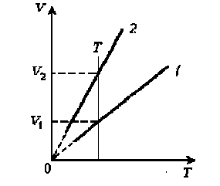
Сурет 9.

Мәселені шешуге мысал келтірейік: графиктің екі сызығының қайсысы идеал газдың берілген массасының үлкен қысымына сәйкес келеді?
Шешім: сызықтар газдың көлемі мен оның температурасы арасындағы тікелей пропорционалдылықты білдіреді және бұл идеал газ үшін тек изобарлық процесте мүмкін, сондықтан графикте бейнеленген сызықтар –изобаралар.
Біз изотерманы екі изобармен қиылысқанша жүргіземіз, ал олардың қиылысу нүктелерін көлем осіне жобалаймыз. Құрылымынан $V_{2}>V_{1}$ екенін көруге болады. Изотермиялық процесте газ Бойль–Мариотт заңына бағынады $p_{1}V_{1}=p_{2}V_{2}$ , содан кейін $p_{1}>p_{2}$.
Тапсырма: оттегі тығыздығымен тәуелділікте график салу: а) қысымы $T=const=390K$ мәндер аралығында 0 ≤ p ≤ 400 кПа әрбір 50 кПа үшін; б) температурасы Т кезінде $p=const=400 кПа$аралықта $200≤T≤300K$ әр 20 К сайын.
Тапсырма: газдың бірдей массасының күйінің өзгеруі график бойынша жүреді. Осы процестердің графиктерін келесі координата жүйелерінде сызып көрсетіңіз (10-суретті қараңыз).
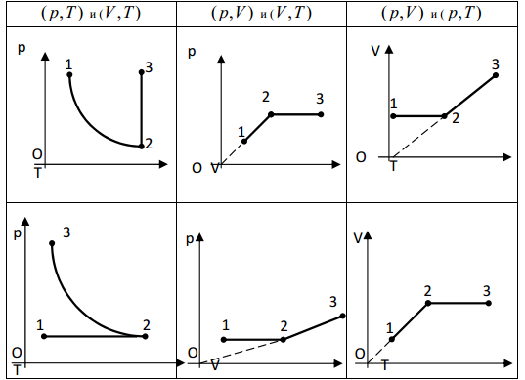
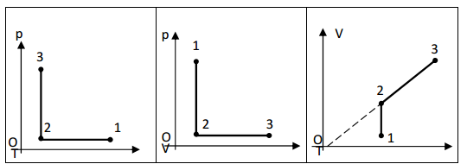
Сурет 10.

Бұл жағдайда функционалдық тәуелділік графигін талдау жоспары келесідей болады:
1. Графиктегі байланыс қандай мәндер арасында көрсетілгенін нақтылаңыз.
2. Осы шамалардың өлшем бірліктері мен олардың координаталық осьтеріндегі масштабына назар аударыңыз.
3. Тәуелділік түрін анықтаңыз (тура пропорционалдылық, дәрежелілік заңы және т.б.). Графикті пайдаланып, функционалдық тәуелділік теңдеуін жазыңыз.
4. Аргументтің ерікті мәні бойынша функцияның мәнін анықтаңыз.
5. Аргумент мәнінің ерікті өзгеруіне сәйкес функция мәндерінің өзгеруін анықтаңыз.
6. Процесс графигін қолданып, оның барлық мүмкін болатын сандық сипаттамаларын анықтаңыз.
Күрделірек тапсырмалардың мысалдарын келтірейік:
Тапсырма: идеал газдың белгілі бір массасында өтетін процестер бейнеленген. Бұл процестерді графиктің астында ұсынылған осьтерде бейнелеңіз (11-сурет).
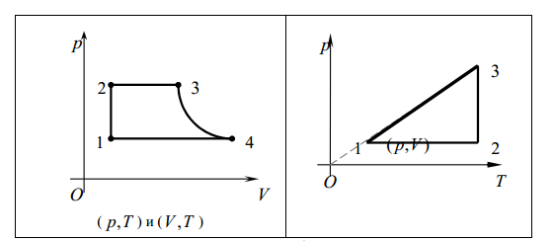
Сурет 11.

Осындай есептерді шешкен кезде мынадай алгоритмдерді ұстануымыз керек:
1. Осы кезеңде процестің сипатын белгілеңіз.
2. Процесс жүретін заңды көрсетіңіз.
3. Осы заңның мәнін көрсетіңіз (шамалар бір-бірімен қалай байланысты).
4. График бойынша әр шаманың қалай өзгеретінін анықтаңыз.
Сонымен, графикалық газ заңдарын бейнелеу арқылы келесі әдістемелік мәселелерді шешуге болады:
1. Физикалық шамалардың айнымалыларының сандық мәндері арасындағы байланысты айқын көрсетіңіз (мысалы, қысым мен көлем, қысым мен температура және т.б.).
2. Жазықтықтағы бір нүктенің орны, мысалы, V және T осьтерінде берілген газдың күйін сипаттайтынын түсіндіру.
Графиктік есептер [92]:
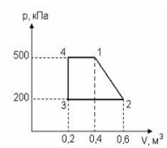  Сурет 12. | Идеал бір атомды газдың циклдік процесінің диаграммасы 12-суретте көрсетілген. Бір цикл үшін газдың жасайтын жұмысын анықтаңыз. (Жауап: 90 кДж).
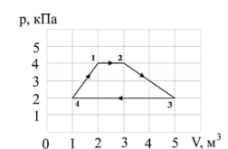  Сурет 13. | Идеал бір атомды газдың циклдік процесінің диаграммасы 13-суретте көрсетілген. Бір цикл үшін газдың жасайтын жұмысын анықтаңыз. (Жауап:5 кДж).
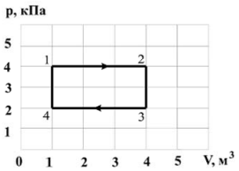  Сурет 14. | Идеал бір атомды газдың циклдік процесінің диаграммасы 14-суретте көрсетілген. Циклдегі газ жұмысының салқындату кезіндегі жұмысқа қатынасының сандық мәнін анықтаңыз. (Жауап: 1).

Есептерді шешудің графикалық әдісі білімгерлердің мәселені қою және шешуде өзіндік дербестігін анықтауға мүмкіндік береді. Графикалық тапсырмалардың көмегімен білімгерлердің ойлау әрекетін белсендіретін, талдау, синтез, абстракция, жалпылау, нақтылау секілді ойлау операцияларын дамытуға ықпал ететін проблемалық жағдайлар жасалады. Білімгерлердің ақпаратпен графикалық түрде жұмыс істеуіне, әртүрлі тікелей және кері графикалық есептерді шешу қабілетіне қарай оның абстрактілі және логикалық ойлауының даму деңгейін бағалауға болады. Осындай тапсырмаларды қою және кейіннен алынған нәтижелерді талқылау білімгерлердің қызығушылығын тудырады [93].
Сонымен қатар қолданбалы мазмұны бар тапсырмалар сапалық және сандық болуы мүмкін. Қолданбалы мазмұны бар тапсырмаларды құрастыру кезінде төмендегі ережелерді негізге алу қажет:
- Қарастырылып отырған техникалық нысан өндірісте халық шаруашылығында кеңінен қолданылуы тиіс;
- Тапсырмада машиналар, процестер және т.б. туралы нақты мәліметтер қолданылуы керек.
- Тапсырмада тәжірибеде кездесетін сұрақтар қойылуы қажет;
- Тапсырмалар мазмұны мен формасы бойынша өмір сүру жағдайына мүмкіндігінше жақын болуы керек;
- Тапсырмада қолданылатын өндірістік материалды физика бойынша меңгерілетін бағдарламалық материалмен байланыстыру қажет;
- Тапсырманың шарты кәсіби тұрғыдан сауатты және әдістемелік сипатынан дұрыс жазылуы тиіс. Оны шешуді бастамас бұрын, шартты нақты оқып, физикалық мәнін қарастырып, мәселені шешу үшін қандай физикалық шамаларды білу қажеттігін анықтау керек.
Тапсырманың шартын суретпен, сызбамен берген дұрыс, себебі бұл білім алушылардың назарын тапсырманың мазмұнына аударуға ықпал етеді. Сапалық есептерді шешу үшін ешқандай есептеу қажет емес. Білім алушылар зерттелген физикалық заңдылықтарды, «интернет көздерінен» алынған ақпараттарды пайдаланып, мәселеде қарастырылатын құбылыстарды талдайды. Физика сабақтарында сапалық тапсырмаларды қолдану білім алушылардың болашақ мамандығына деген қызығушылығын қалыптастыруға ықпал етеді. Мұндай тапсырмаларды шешу барысында білім алушылар физиканы оқудың болашақ кәсібіндегі рөлін түсініп, пәнді оқудағы белсенділігі артады. Физикалық құбылыстарды талдай білу білім алушыларды арнайы пәндерді табысты оқуға жеткізеді. Кәсіби мазмұнды сапалық есептерді шешу білім алушылардың кәсіби құзыреттілігін дамытуға ықпал етеді. Сапалық есептер шешуді жаңа материалды үйрену, бекіту және қайталау кезінде қолдануға болады. Кәсіби мазмұнды сапалық тапсырмалардың мысалдарын келтірейік:
№1. Сұрақ: Неге жерде Эвересттен он есе биік тау жоқ? (Марстағы Никс Олимпиктің шыңы Эвересттен екі есе биік) Тау шыңдарының шекті биіктігі неге байланысты және ол қандай?
Жауап: Егер таулар шамамен 30 км болатын шекті биіктіктен жоғары болса, онда таудың түбіндегі қысым соншалықты үлкен болар еді, бұл ондағы тау жыныстарының еріп, таудың биіктігінің шекті мәнге дейін аласаруына алып келер еді. Сондықтан таулардың биіктігі 30 км-ден аспауы керек. Марс бетіндегі ауырлық күші Жер бетіне қарағанда аз болғандықтан, Марстағы таулардың шекті биіктігі жер бетіндегіден артық болады.
№2. Неге қыздыру шамдары уақыт өте келе сұр түске ие болады? Ол біркелкі күңгірттене ме немесе қандай да бір жағы көбірек күңгірттене ме?
Жауап: Қыздыру сымынан металл буланады да шамның колбасы күңгірттенеді. Шамға толтырылған аз мөлшерлі газдың конвекциялық ағындары металл молекулаларын жоғары көтереді, сондықтан шамның жоғары жағы күңгірттенеді.
№3. Жүзгіш қандай шекті тереңдікте түтік арқылы дем алуды жалғастыра алады? Бұл тереңдік немен анықталады?
Жауап: Су астына тереңдеген сайын, сіздің кеуде қуысыңыз бен өкпеңіз соғұрлым көп қысымды сезінеді. 1м тереңдіктің өзінде су қысымы соншалықты үлкен болғандықтан, түтік арқылы атмосфералық ауамен тыныс алу мүмкін емес.
№4. Жылдам жүретін поездар кездесу кезінде жүрісті баяулатады, әйтпесе вагондардағы әйнектер сынып кетеді. Неліктен? Бұл кезде әйнектер қай жаққа түседі: вагондардың ішіне немесе сыртына? Егер поездар бір бағытта қозғалып бара жатса, осындай жағдай орын алуы мүмкін бе? Егер сіз тез келе жатқан поезға тым жақын тұрсаңыз, сізді поез өзіне тартады ма не кері итереді ме?
Жауап: Жылдам келе жатқан пойыздың алдыңғы жағында жоғары қысымды аймақ, ал артында төменгі қысымды аймақ құрылады. Қарсы поездар жүріп кеткен кезде поездың әйнектері сыртқа берілуі мүмкін, өйткені поездар арасында қысымның төмен аймағы пайда болады.
№5. Сабын көпіршігін қандай күш ұстап тұрады? Ол шынында сфералық формаға ие ме? Көпіршік ішіндегі қысым қандай? Ол ауада өзін қалай ұстайды: жоғары көтеріледі немесе төмен түседі? Көпіршіктің бетінде жарылуы ең ықтимал әлсіз аймақ бар ма?
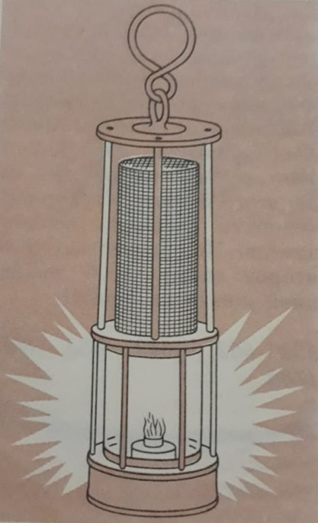
Жауап: Сабын көпіршіктері беттік керілумен ұстап тұрылады. Сұйықтық көпіршіктің түбіне қарай ағады да, оның төбелері тез жұқарып, ең алдымен жарылады. Көпіршік ішіндегі қысым атмосфералық қысымнан жоғары болады, өйткені беттік керілу оны қысуға тырысады.
№6. Дэви шахтерлік шамы. Егер жер астында жанғыш газ болса, ашық оты бар шахтерлер шамы өте қауіпті. Алайда, бұл қауіпті, шамды барлық шетінен металл тормен қоршаған кезде жоюға болады. Мұндай экран, әрине, шамның ішіне жанғыш газдың түсуіне кедергі келтірмейді, бірақ ол жарылыстың алдын алады. Қалайша?
Жауап: Қорғаныс торы жылуды жақсы өткізеді, сондықтан жалын торға енбейді. Жанатын газдар, әрине, шамның ішіне түсуі мүмкін, бірақ олардың көлемі жарылыс болатындай соншалықты үлкен емес [94].
Ал сандық есептеу тапсырмалары білім алушылардан логикалық ойлауды ғана емес, сонымен қатар нақты есептеулер жүргізуді, формулалар мен өлшем бірліктерді білуін талап етеді.
№1. Комбайншы ертең таңертең бидайды жинауға шығуы қажет. Ол кешке радиодан температура 20⁰С, ауаның салыстырмалы ылғалдылығы 60%, ал ертең таңертең ауа температурасы 12⁰С болатынын естіді. Комбайншы қандай шешім қабылдауы керек, бидайды жинауға бола ма? (шық бола ма жоқ па?)
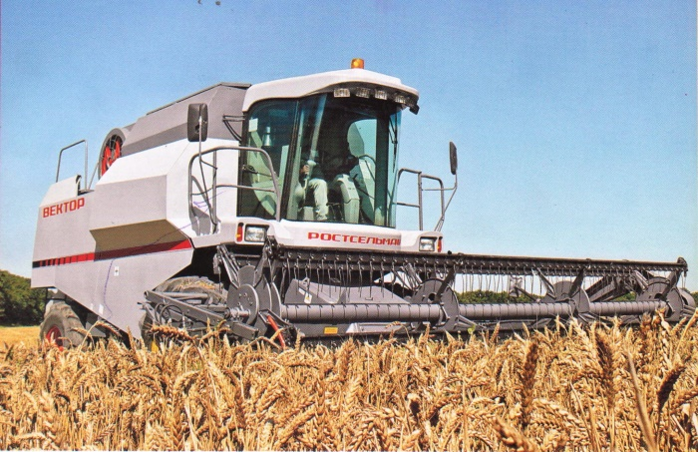
(Жауап: бидайды жинауға болады, өйткені шық түспейді).

№2. Сиыр тыныс алуда сағатына 0,235 кг ауаны 10⁵ Па қысыммен шығарады. Сиыр өкпесінің температурасы 37⁰С. Сиырдың демімен бір сағат ішінде шығатын ауаның көлемін анықтаңыз.
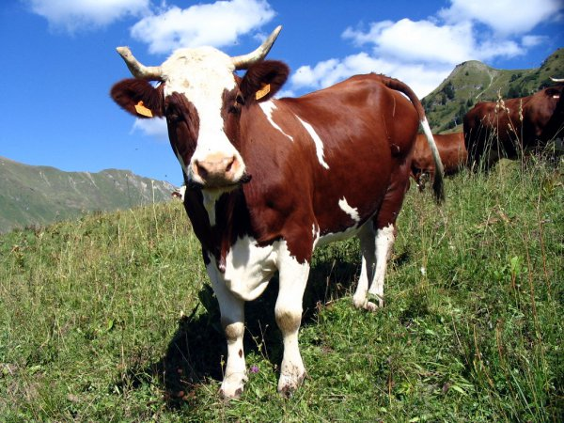
0,235кг

№3. Судың қайнау температурасы 100⁰С. Судың қайнау температурасын арттырудың жолдарын көрсетіңіз?
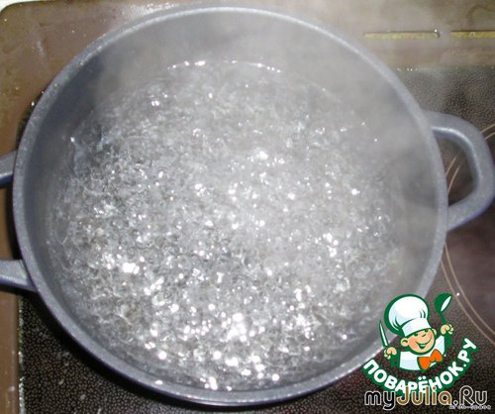
Жаңа материалды меңгерту сабағы мен қайталау сабақтарына дайындық кезінде мен білім алушылардан осы сипаттағы зерттеу жұмыстарын жүргізуге тапсырма бердім:
0,235кг
0,235кг
№3. Егер сіз оның заңдылықтарын біліп, дұрыс қолдансаңыз, жақсы көмекші бола аласыз. Ыстау - өнімге ағаш түтінін сіңдіру арқылы жүзеге асады. Түтін бөлшектері өнімге дәм беріп қана қоймай, оны бүлінуден сақтайды. Өнімді электрмен ыстау кезінде түтін оң зарядталады, ал теріс электрод ретінде, мысалы, балықтың қаңқасы қызмет етеді. Зарядталған түтін бөлшектері қаңқаның бетіне түсіп, оны ішінара сіңіреді. Бұрын ыстау ұзақ процесс болып саналса, қазір барлық электрлік ыстау бірнеше минутты ғана алады.
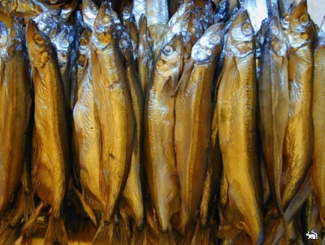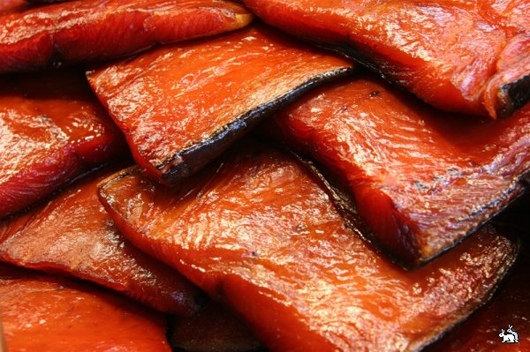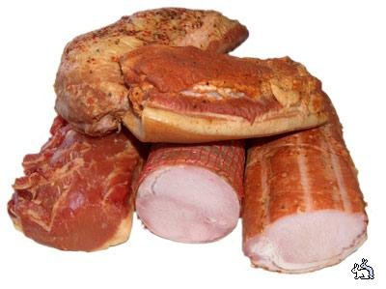

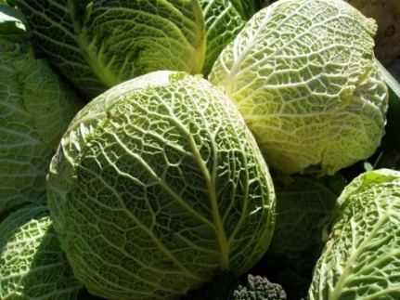
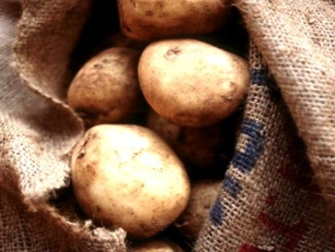
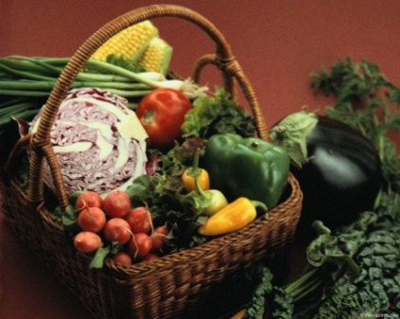
№4. Жаңа піскен көкөністердің сақталу мерзімін ұзарту үшін оларды сәулелендіреді. Сәулелендірілген көкөністер (рұқсат етілген доза) мен жемістер ұзақ уақыт бойы зақымдалмай сақталады. Сәулелендірілген картоп бір жылдан астам уақыт бойы бұзылмайды немесе өнбейді. Аз мөлшерде сәулелендіру картоптың пісуін 10 күнге тездетеді. Бұл картопты жаңбыр жауғанға дейін жинап алуға және көкөніс қоймаларына құрғақ және таза қалпында қоюға мүмкіндік береді. Сәулелендірілген тұқымнан өсірілген шалғам үлкенірек және дәмді болады.
Сонымен қатар, болашақ физика мұғалімдерін кәсіби бағытта оқыту нәтижелері көрінетін маңызды факторлардың бірі-педагогикалық тәжірибелерден өту. Себебі кәсіби бағытта оқыту барысында алған білімін, іскерлік пен дағдыларын көрсетіп, болашақ кәсіби қызметінде өз қабілеттерін бағамдай алады (сурет 15):

Педагогикалық практика І,ІІ
Оқу практикасы

Болашақ физика мұғалімдерін кәсіби бағытта оқытуды жүзеге асыру

Дипломалды практика
Педагогикалық-өндірістік практика

Сурет 15. Кәсіби бағытта оқытуда кәсіби практикалардың маңызы

Оқу тәжірибесі І (ұзақтығы - 2 апта) 2-семестрде болады. Педагогикалық процесте тұлға мен ұжымды зерттейтін негізгі әдістерді біледі, теориялық және практикалық білімдерін зерттеушілік мәселелерді шешуге қолдана алады, ғылыми зерттеу әдістерін оқу-тәрбиелік әрекетте пайдалануға дайын болады.
Педагогикалық тәжірибе І (ұзақтығы – 2 апта) 4-семестрде болады. Кәсіби қызметті жүзеге асыру үшін қажетті білім, білік және дағдыларды меңгереді. Білімі мен дағдыларын тәжірибе жүзінде қолдана біледі, физикалық құбылыстарды тереңірек меңгеріп, ізденушілік қабілетін дамытады.
Педагогикалық тәжірибе ІІ (ұзақтығы-2 апта) 6-семестрде болады. Педагогиканың теориялық-әдіснамалық негіздерін, психологияның жалпы негіздерін, балалардың жас және дара ерекшеліктерін теориялық білімдерін кәсіби іс-әрекетінде пайдалануды сипаттайды. Білім беру жүйесіндегі педагогикалық және психологиялық қызмет түрлерін жоспарлайды, жүзеге асырады. Заманауи педагогикалық технологияларды жасай алады.
Өндірістік (педагогикалық) тәжірибе ІІІ (ұзақтығы – 10 апта) 8-семестрде болады. Педагогикалық процесте тұлға мен ұжымды зерттейтін негізгі әдістерді біледі. Теориялық және практикалық білімдерін зерттеушілік мәселелерді шешуге қолдана алады. Ғылыми зерттеу әдістерін оқу-тәрбиелік іс-әрекетінде пайдалануға дайын болады. Шығармашылық белсенділігін арттырып, ұжымда бірге жұмыс істей алады. Заманауи педагогикалық технологияларды әзірлей алады. Өзінің кәсіби жұмыстарының нәтижелеріне жауапкершілік алуға дайын болады [95].

Педагогикалық практикалар барысында берілетін оқу әдістемелік тапсырмалар үлгісі
1. Орта мектепте шешілетін есептердің негізгі түрлерін, оларды шешу және жобалау ерекшеліктерін анықтаңыз. Орта мектеп оқушыларының есептерді шешуіне мысал келтіріңіз.
2. Физикадағы сапалық есептердің мәні неде? Оқушыларды сапалық есептерді шешуге үйрету әдістемесін ұсыныңыз. Термодиамика бойынша сапалық тапсырмаларды таңдаңыз.
3. Сынып оқушыларының құрамы біркелкі емес. Олардың оқу жетістіктері, жұмыс жасау қарқындары әртүрлі және т.б. Тапсырмаларды шешу сабағында оқушылардың жұмысын қалай белсендіру керектігін қарастырыңыз. Мұғалім жақсы оқитын оқушылардың жұмыс қарқынын төмендетпей, кейбір оқушылардың қиындықтарын жеңілдету үшін не істеуі керек?
4. Фронтальды эксперимент пен физикалық практикум жүргізуде мұғалім мен оқушылардың іс-әрекетінің кезеңдерін бөліп көрсетіңіз.
5. Оқушылардың эксперимент жүйесінде үйдегі эксперименттік жұмыстар маңызды орын алады. Физиканы оқытуда үйдегі эксперименттің маңызы қандай? Үйдегі эксперименттің түрлерін анықтаңыз.
6. Оқытудың ұйымдастырушылық формаларының тізімін жасаңыз. Конференция мен семинардың ерекшеліктерін, олардың айырмашылығын анықтаңыз.
7. «Ішкі энергия» тақырыбы бойынша есептерді шешу сабағының қысқаша мазмұнын жасаңыз.
Болашақ физика мұғалімдерін кәсіби бағытта оқытуды практикада іске асырудың маңызды шарттарының бірі студенттердің өзіндік жұмысы болып табылады. Ол студенттердің өз бетінше білім алуға деген ынтасын арттыруды және тиімді кәсіби өзін-өзі анықтауға қажетті кәсіби іс-әрекет дағдыларын қалыптастыруды қамтиды.
Білімді пассивті тұтынушыдан шыққан студент мәселені тұжырымдай алатын, оны шешу жолдарын талдай алатын, оңтайлы нәтиже таба алатын және оның дұрыстығын дәлелдей алатын белсенді жасаушыға айналуы керек.
Қазіргі уақытта болып жатқан жоғары білім беру реформасы оқыту парадигмасынан білім беру парадигмасына көшумен байланысты. Бұл білімді игерудің белсенді әдістеріне, студенттердің шығармашылық қабілеттерін дамытуға, жеке адамның қажеттіліктері мен мүмкіндіктерін ескерумен, жаппай оқудан жеке оқуға ауысуға бағытталған.
Қойылған міндеттерді шешу білім алушылардың оқу материалын игерудегі өзіндік жұмысының рөлін арттырмай, оқытушылардың өзіндік жұмыс дағдыларын дамытуға, білім алушылардың кәсіби өсуін ынталандыруға, шығармашылық белсенділік пен бастаманы тәрбиелеуге жауапкершілігін күшейтпестен мүмкін емес.
БӨЖ-оқытушының әдістемелік басшылығымен аудиториядан тыс уақытта, бірақ оның тікелей қатысуынсыз (білім алушылардың жетекші рөлін сақтау арқылы, оқытушының ішінара тікелей қатысуы мүмкін) орындалатын білім алушылардың жоспарланған оқу, оқу-зерттеу, ғылыми-зерттеу жұмысы.
БӨЖ мақсаты: болашақ мамандығы бойынша іргелі білімді, кәсіби іскерліктер мен дағдыларды, шығармашылық, зерттеу қызметі тәжірибесін меңгеру, дербестік, жауапкершілік және ұйымшылдықты, оқу және кәсіби мәселелерді шешуге шығармашылық тәсілді дамыту болып табылады.
БӨЖ міндеттері: білім алушылардың теориялық білімдері мен практикалық дағдыларын жүйелеу, бекіту; теориялық даярлықты тереңдету және күшейту; нормативтік, құқықтық, анықтамалық құжаттарды және арнайы әдебиеттерді пайдалану білігін қалыптастыру; білім алушылардың танымдық қабілеттерін, белсенділігін дамыту; шығармашылық бастамаларға ашықтық, тәуелсіздік, жауапкершілік және ұйымшылдық; ойлау дербестігін, өзін-өзі дамыту мен өзін-өзі жетілдіру, өзін-өзі жүзеге асыру қабілеттерін қалыптастыру; зерттеу дағдыларын дамыту; қорытынды сынақтар мен емтихандарға тиімді дайындалу үшін курстық және бітіру біліктілік жұмыстарын жазу кезінде практикалық сабақтарда өз бетінше сабақтар барысында жиналған және алынған материалдарды пайдалану.
БӨЖ-дің негізгі қызметтері:
- дамытушы (ақыл-ой еңбегінің өнімділігін арттыру, шығармашылық қызметке тарту, білім алушылардың зияткерлік қабілеттерін дамыту); - ақпараттық-оқыту (аудиториялық сабақтардағы берілген білім өзіндік жұмыспен бекітілмесе оқу қызметі нәтижесіз болады); - бағдарлау және ынталандыру (оқу процесіне тарту мен ынталандыру болады);- тәрбиелік (білім алушылардың кәсіби қасиеттері қалыптасады және дамиды); - зерттеу (кәсіби шығармашылық ойлаудың жаңа деңгейі).
БӨЖ төмендегі қағидаларға негізделеді:
1. шығармашылық қызметті дамыту; 2. мақсатты жоспарлау; 3. жеке және белсенді тәсіл.
БӨЖ-оқу процесінің маңызды құрамдас бөлігі, әр студент үшін міндетті, оның көлемі оқу жоспарымен анықталады [96].
Молекулалық физика курсын оқыту барысында берілген БӨЖ тақырыптарын ұсынамыз: Заттың физикалық қасиетін сипаттау әдісі. Жүйенің макроскопиялық және микроскопиялық күйлері. Термодинамиканың міндеттері. Пайдалы әсер коэффициенті. Жылулық және суытқыш машиналар. Карно циклі. Пуассон таралуы. Гиббс таралуы. Максвелдің және Больцманның таралу заңдарын тәжірибе жүзінде тексеру. Штерн және Перенн тәжірибелері. Әлемдік дүниенің жылулық сөнуі. Нернст теоремасы. Абсолюттік ноль температураға жетудің мүмкін еместігі. Әртүрлі молекулалардан тұратын газдағы өзара диффузия. Стационарлық емес жылу өткізгіштік пен диффузия теңдеулері. Броундық қозғалыстың мағынасы. Осмоттық қысым. Раул заңы. Генри заңы. Сұйықтардағы тасымалдану құбылыстарының ерекшеліктері.
Оқытушымен бірге талқылайтын ОБӨЖ тақырыптарын (ҚОСЫМША Ә) бойынша қарастырдық. Осы сұрақтарды талдау барысында білім алушылардың бойында пән мазмұнын талдау, физикалық құбылыстарды пәнаралық ішінара байланыстыра алу қабілеттері дамиды.
Болашақ мұғалімдердің кәсіби құзыреттілігін қалыптастыру олардың ең маңызды кәсіби қасиеттерін, өзін-өзі бағалау, жеке іс-әрекеттің өзін-өзі талдауы негізінде нығайтылатын білім алушылардың сындарлы өзіндік жұмысын дамытуға бағытталуы керек. Сонымен қатар, алынған нәтижелерді талдау білім алушыларды болашақ мамандыққа даярлаудың өзіндік критерийлерін нақтылауға, оның мазмұнына тиісті өзгерістер енгізуге мүмкіндік береді.
Қорыта айтқанда, болашақ физика мұғалімдерін «Молекулалық физика» курсынан кәсіби бағытта оқытудың мазмұны талданды. «Молекулалық физика» курсын кәсіби бағытта оқытуға арналған тапсырмалар түрлері мен педагогикалық практикалар, БӨЖ тапсырмаларының орны айқындалды.
Келесі бөлімде болашақ физика мұғалімдерін «Молекулалық физика» курсын кәсіби бағытта оқытуды ұйымдастыру түрлері мен тәсілдерін қарастырамыз.

2.2. Болашақ физика мұғалімдеріне «Молекулалық физика» курсын кәсіби бағытта оқытуды ұйымдастыру

Молекулалық физика пәнін оқыту әдістемесі газдарда өтетін барлық процестерді молекула-кинетикалық теория тұрғысынан түсіндіру, идеал газ және газ заңдарын оқыту дәрісінде баяндалып, соңынан практикалық сабақтарында есептер мен тапсырмалар орындау арқылы қарастырылады.
«Молекулалық физика» пәнін кәсіби бағытта оқытуда жоғарыда аталған оқу үдерісін ұйымдастырудың формаларын, әдіс-тәсілдері мен құралдарын қарастырамыз.
«Молекулалық физика» пәнін оқытуда қолданылған оқыту құралдары ретінде өзіміз баспадан шығарған оқу-әдістемелік, оқу құралдары пайдаланылды (қосымша Ж):
1. «Молекулалық физика курсынан дәрістер жинағы» Оқу-әдістемелік құралы. Түркістан-2020, 135 бет. Қ.А.Ясауи атындағы ХҚТУ оқу-әдістемелік кеңесі бекіткен. №10 хаттама 17.06.2019ж.
Оқу-әдістемелік құралында молекулалық физика курсының жеке тақырыптары мен тараулары көрсетілген. Әрбір тараудан соң оқу материалы белгілі бір жүйеге келтірілген, тақырып бойынша өзін-өзі тексеру сұрақтары, тест тапсырмалары берілген.
Молекулалық физиканың негізгі заңдардың физикалық мағынасы мен мазмұны, түсіндіру әдістері келтірілген.
2. «Молекулалық физика курсынан есептер мен тапсырмалар жинағы» Оқу-әдістемелік құралы. Түркістан-2020. 166 бет. Қ.А.Ясауи атындағы ХҚТУ оқу-әдістемелік кеңесі бекіткен. №10 хаттама 17.06.2019ж.
Бұл оқу-әдістемелік құралда молекулалық физика курсының жеке тақырыптары мен тарауларын оқыту үдерісінде тапсырмалар мен есептер арқылы білім алушылардың білімін бекітуге арналған. Онда осы бөлімнің қысқаша формулалары мен өлшем бірліктері келтіріліп, тақырып бойынша есептерді шығару жолдары берілген.
Әр тақырып бойынша бақылау сұрақтары мен есептер қиындық дәрежесіне байланысты үш деңгейде берілген. «Оңай» деңгейінде тақырып бойынша бақылау сұрақтары қарастырылып, есептерін берілген форуланы шамалы түрлендіру арқылы шешуге болады. Ал «Жеткілікті» деңгейінде күрделірек құбылыс анықтамалары мен себебін, олардың физикалық мағыналарын анықтауды қажет етеді, есептері бірнеше формулаларды түрлендіру арқылы шешіледі. Ал, «Жоғары» деңгейінің тапсырмалары күрделене түсіп, есептерді шешуде пәнаралық байланыс пен шығармашылық көзқарас қажет болады. Оқу құралындағы тест тапсырмалары білім алушылардың физикалық құбылыстар мен заңдылықтарды меңгеру дәрежесін анықтауға мүмкіндік береді.

«Молекулалық физика» пәні бойынша есептердің қиындығы реттік санының өсуіне қарай артып отырады. Әр тақырып басында есептер шығаруға қажетті негізгі заңдар мен формулалар келтірілген және есептерді шығару үлгілері түсіндірулерімен берілген.

Сонымен қатар, «Молекулалық физика» пәні бойынша көрнекілік тапсырмалары, оған сәйкес тірек конспектілері жан-жақты талданып ұсынылған. Білім алушылардың осы пәнді меңгеру деңгейін бақылау мақсатында өзін-өзі бақылауға арналған сұрақтар мен тапсырмалар берілген [97].
3. «Молекулалық физика курсынан зертханалық жұмыстар». Оқу құралы. Түркістан-2018. 108 бет. Қ.А.Ясауи атындағы ХҚТУ Сенаты (Ғылыми кеңес) бекіткен. №6 хаттама 22.06.2018ж.
Оқу құралында молекулалық физика курсының бөлімдерін негізге алып, физикалық құрал-жабдықтардың көмегімен білім алушылар зертханалық жұмыстарды орындауына негізделген. Осы пәнге арналып, 17 зертханалық жұмыс берілген [98].
4.«Газдардың кинетикалық теориясы және термодинамика негіздері». Электронды оқулық. 17.03. 2023 ж. №33695 [99].
Электронды оқулықта молекулалық физика оқу бағдарламасы бойынша дәріс, практика, зертханалық сабақтар тақырыптары қамтылған. Практикалық сабақ бойынша 5 есеп шығару үлгісі мен 5 есеп шарты берілген. Зертханалық жұмысты орындау үлгісімен қатар 15 жұмыс сипаттамасы қамтылған. Сонымен қатар, әр дәріс сайын ағымдық бақылау жүргізу үшін тест, сәйкестендіру тапсырмалары берілген.
Осы жоғарыда келтірілген оқу-әдістемелік құралдар, оқу құралдары мен электронды оқулық «Молекулалық физика» пәнін оқыту үдерісіне ендіріліп (Қосымша К), дәрістерде, практикалық және зертханалық сабақтарында қолданылды [45], [97], [98], [99].
Оқу үдерісін ұйымдастырудың формалары, әдіс-тәсілдері мен құралдарына біз «Молекулалық физика» пәнін оқытуда есептер шығару, практикалық бағыттағы тапсырмалар арқылы оқыту әдістемесіне тоқталамыз.
Болашақ физика мұғалімдерін кәсіби бағытта оқыту пәндер сабақтастығы негізінде «Физиканы оқыту әдістемесі» курсында теориялық және практикалық оқыту арқылы жүзеге асырылды. Теориялық оқыту дәріс және практикалық сабақтарда қамтамасыз етілді. Оқытуды жүзеге асыруда оқытуды интенсивтендіру әдістемесі қолданылды. Осыған орай, оқыту құралдары ретінде цифрлық білім беру ресурстары қолданылды.
Болашақ физика мұғалімдерінің кәсіби құзыреттілігін қалыптастырудың әдістемелік жүйесі құраушыларын сипаттау үшін ЖОО-дағы оқыту формаларына тоқталуымыз қажет. Қожа Ахмет Ясауи атындағы Халықаралық қазақ-түрік университетінің 6В01510-Физика мамандығының оқу жоспарында «Газдардың кинетикалық теориясы және термодинамика негіздері» деген атаумен берілген пән, басқа зерттеу жүргізілген ЖОО - ларда «Молекулалық физика» атауымен өтіледі. Сондықтан да пән атауын «Молекулалық физика» деген атаумен қарастырамыз. «Молекулалық физика» курсын оқытуда білім алушыларға интербелсенді әдістерді қолданып, тиімді білім беруді қарастырдық. Төменде ЖОО да оқыту формаларын қарастыруда дәріс, практикалық, зертхана сабақтарының үлгілерін көрсетеміз.
Болашақ физика мұғалімдерін «Молекулалық физика» курсынан кәсіби бағытта оқытудың әдістемесі 16-суретте келтірілген.

Кәсіби бағытта оқытудың құралдары
Практикаға бағытталған тапсырмалар
Эксперимент-тік тапсырмалар
Цифрлық білім беру ресурстары
Оқу –әдістемелік тапсырмалар

Нәтижелілік
Болашақ физика мұғалімдеріне «Молекулалық физика» курсын кәсіби бағытта оқыту
Процесуалдық
Мазмұндық
Молекулалық физика

Сабақтарды ұйымдастыру әдістемесі
Сабақтарды ұйымдастыру формалары
Сабақтарды өткізу формалары
Сабақтарды өткізу әдістері
Дәріс
Семинар, практика
Зертханалық сабақ
БӨЖ, ОБӨЖ
Ғылыми конференция
Практика
Топтық
Жұптық
Жеке
Проблемалық әдіс, пікірталас әдісі,ойын әдісі, зерттеушілік әдіс, сыни ойлауды дамыту әдістері, интербелсенді оқыту әдістері

Сурет 16. Болашақ физика мұғалімдерін «Молекулалық физика» курсынан кәсіби бағытта оқытудың әдістемесі

Дәріс. Физиканы оқыту үдерісінде дәрістерде оқу-әдістемелік тапсырмаларды мақсатына сай қолдану белсенді оқыту түрі болып табылады. Білім алушылардың білімін қабылдау енжарлығын жеңу жолдары дәрістердің жаңа түрлерінің алуан түрлілігі: проблемалы дәріс, дәріс-визуализация, алдын ала жоспарланған қателіктері бар дәріс, дәріс-пресс-конференция, дәріс-дискуссия және т.б. арқылы жүргізіледі.
Дәрісті өткізу критерийлері: ғылымилық, қол жетімділік, формасы мен мазмұнының бірлігі, баяндаудың эмоционалдығы, сабақтардың басқа түрлерімен және күнделікті өмір тәжірибесімен байланысы.
Дәрісте ең бастысы - ой, логика, берілген сұрақты қызықты етіп қоя білу, қысқаша, нақты және есте қаларлық тұжырым беру, білім алушылардың зияткерлік қуатын көтеруге қол жеткізу, лектордың ойынан кейін ой қозғалысын туғызу, жауапты ой реакциясына қол жеткізу.
Дәрістегі сұрақтар немесе ойлау процесін қалай белсендіруге болады?
Оқыту барысында студенттер бір-біріне сұрақтар қоюы қажет. Егер білім алушылар ойластырылған сұрақтар қойып, содан кейін кезекпен жауап беретін болса, онда олар материалмен жақсы танысады және оқу үдерісі барысында әртүрлі жағдайларда оларды өз бетінше айта бастайды [100].
Дұрыс сұрақ қоя білу, сұрақ қоюшылармен қатар жауап берушілерге де жағымды әсер етеді.
«Молекулалық физика» пәнін оқытудағы дәріс сабақтардың негізгі мақсаты: тақырып бойынша практикалық бағыттағы тапсырмаларды орындаудың тиімділігін арттыру, білім алушылардың кәсіби құзыреттілігін қалыптастыру.
Дәріс сабағының нәтижесі: білімді жетілдіру, ойды тұжырымдау, есте сақтау, іскерліктерді арттыру, мәселелерді шешу.
«Молекулалық физика» пәнін оқытуда дәрістерде мынадай талаптарды ескердік: практикалық бағыттағы тапсырмаларды орындау барысында тақырыптардың біртұтас ашылуын қамтамасыз ету; физикалық құбылыстардың біртұтас талдануы мен дәлелденуі. Жоғарыда көрсетілген талаптарды орындау үшін біз дәрістің мынадай түрлерін қолдандық:
Проблемалық дәріс алғаш рет Америка университеттерінде пайда болды. Оқытушы бүкіл дәріс барысында бірқатар проблемалық сұрақтарды қамтиды. Әдетте, бұл сұрақтар күрделі, тақырып үшін негізгі болып табылады. Білім алушылар ой қозғау және олардың қаншалықты жауап беретінін байқау үшін шақырылады. Проблемалық баяндау әдістемесі білім алушыларды белсендіреді, аналитикалық ойлауды дамытуға ықпал етеді, дәрісті жандандырады.
Дәріс-пікірталас күрделі, гипотетикалық сипаттағы, бірнеше мәнді түсіндірмесі немесе шешімі бар тақырыптар бойынша өткізіледі. Дәріс-пікірталастарды өткізудің әдістемелік нұсқалары бар. Бірінші нұсқа: студенттер дәріс басында оқытушыға алдын ала жарияланған тақырып бойынша сұрақтар қояды. Ол материал мазмұнын ашып, оларға жауап береді, сонымен қатар білім алушыларға жаңа сұрақтар ұсынады, ой қозғау арқылы оларды пікірталасқа тартады. Оқытушы пікірталасқа қатысушы рөлінде және лектор рөлінде баяндама жасап, материалды қабылдау үшін қолайлы жағдай жасайды.
Екінші нұсқа: пікірталас дәрістің барлық уақытында емес, тек оның бір бөлігі, әдетте соңында ғана орын алады. Оқытушы білім алушыларға сабақ тақырыбы бойынша 2-3 сұрақты ұсынады, олар алдыңғы білімдеріне сүйеніп, пікірталас түрінде жауаптарын ұсынады.
Аудиовизуалды дәріс - ХХ ғасырдың екінші жартысындағы жоғары оқу орындары мен біліктілікті арттыру институттарының оқытушыларын дидактикалық ізденісінің нәтижесі. Алдымен визуалды дәріс пайда болды, ол оқытудың техникалық құралдары (А.А.Вербицкий, В.П.Зинченко, И.С.Якиманская және т.б.) көмегімен көрнекілік принципін жүзеге асыруға әрекет етеді. Дәрістің бұл түрі арнайы оқу техникасымен жабдықталған аудиториялары бар жоғары оқу орындарында танымал болды.
Дәріс өткізу барысында оқытушы аудиовизуалды материалдарға сүйеніп, олардың толық түсініктемесін береді және дәріс тақырыбы бойынша қосымша ақпараттарды жеткізеді. Бұл мәселеде тәжірибелі оқытушы аудиовизуализацияның әр түрлі тәсілдерін қолданады. Олардың кез келгені проблемалық жағдайларды жасауға немесе проблемалық сұрақтарды дыбыстық және көру мәтініне енгізуге мүмкіндік береді.
Кез келген түрдегі дәрістердің өнімділігі бірқатар факторларға байланысты:
- мазмұнның тереңдігі мен ғылымилығы;
- нақты құрылымы;
- оқытушы позициясының дәлелдемелері мен сенімділігіне;
- оқытушының аудиториямен байланысы, өзара әрекеттесу дәрежесі;
- оқытушының сөйлеу мәдениеті, дәріс жүргізу тәсілдері;
- көрнекі және аудиовизуалды құралдарды қолдану [100].
Дәріс түрлерін айшықтау мақсатында «Молекулалық физика» курсы бойынша «Идеал газ заңдары» дәріс сабағы бойынша мысал келтірейік.
Миға шабуыл әдісі қолданылған дәріс.
Тақырыбы: Идеал газ заңдары.
Бұл тақырыпта білім алушылар газдың күйі, негізгі термодинамикалық параметрі болып табылатын көлем (V), қысым (р), температура (Т) және масса (m) ұғымдары мен анықтамаларын, Бойль-Мариотт заңы (изотермдік процесс), Шарл заңы (изохорлық процесс), Гей-Люссак заңы (изобарлық процесс) заңдылықтары мен формулаларын, бұл процесстердің қолданылуын меңгереді.
Оқытушы сабақты бастау үшін миға шабуыл сұрақтарын береді. Оқытушы шешімі анықталынуы қажет мәселелерді әртүрлі жағдаяттарды келтіру арқылы студенттерге талдатып, шеберлігін көрсетеді.
Тақырыпқа байланысты миға шабуыл сұрақтарын келтірсек:
1. Газдар үшін жазылған күй теңдеулері қарапайым және оңай шешіледі. Себебін түсіндіріңіз.
2. Газ заңдарында қандай тәуелділікті көрсететін заңдылықтар орындалады?
3. Изотермиялық, изобаралық, изохоралық процестер өту барысында қандай ортақ заңдылықтар жүзеге асатынын түсіндіріңіз.
Бұл жерде оқытушы көмекші көрнекі құрал «Открытая физика 1.1» бағдарламасынан изопроцестердің модельдері ретінде графиктерін (17,18,19-суреттер) интербелсенді тақтаға шығарып қояды.

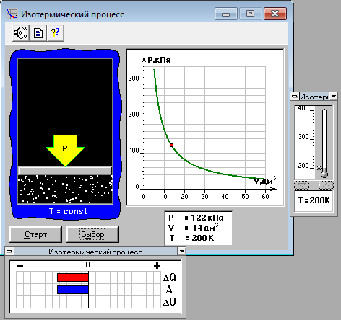

Сурет 17- Изотермиялық процестегі изотерма қисығының моделі

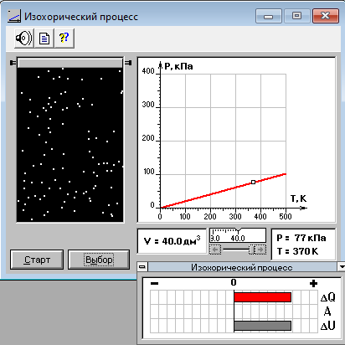

Сурет 18- Изохоралық процестегі изохора қисығының моделі

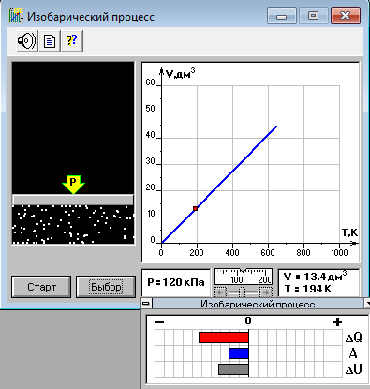

Сурет 19 - Изобаралық процестегі изобара қисығының моделі

Білім алушылар бұл модельдерді қарау барысында заттың үш агрегаттық күйінің ең қарапайымы газ күйі, себебі, оның молекулалары бір-бірінен алшақ орналасқандығын біледі. Сондықтан, газда оларды құрайтын молекулаларының өзара әсерлесу күшін есепке алмауға болады. Осыдан, газдар үшін жазылған күй теңдеулері қарапайым және оңай шешілетіндігін естеріне түсіреді. Жүйенің бірінен соң бірі тізбектеле жүретін аралық күйлер арқылы, бір күйден екіншісіне өтуін процесс деп аталатындығын жеткізеді.
Жүйенің бір параметрі тұрақты болатын процестер изопроцестер деп аталады. Осыған сәйкес, қысым, көлем және температура тұрақты болғанда, қалған екеуінің арасындағы тәуелділік анықталатын процестер, изобаралық, изохоралық және изотермиялық процестер деп аталады [77].
Білім алушылар ішінде өзара топтық пікірталас ұйымдастырылады. Бұл пікірталаста талқыланған ойлар оқытушы көмегімен қорытындыланады.
Ары қарай тақырып бойынша білімдер толық қалыптасу үшін білім алушыларға мынадай бос көздері бар кестені толтыру ұсынылады (3-кесте). Бұл кестені толтыру арқылы білім алушылар изопроцестерге тән ұқсастықтар мен айырмашылықтарды, негізгі формулалардың шығу тегін, графиктердегі ерекшеліктерді айқындап, жадында сақталуына жақсы әсер береді.

Кесте 3. Изопроцестер тақырыбын зерделеуге арналған тапсырма кестесі
Заңның аталуы |  | Негізгі формула | pV диаграм-  масындағы  график | VT диаграм-  масындағы  график | pT диаграм-  масындағы  график
  Процесс, тұрақты
  шама
Бойль- Мариотт
Заңы
Гей-
Люссак заңы
Шарль заңы

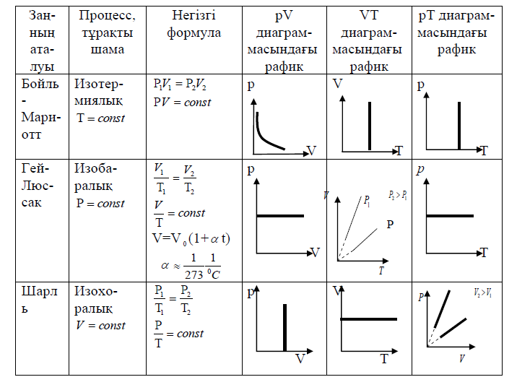

Изопроцестердің күнделікті өмірде қолданылуына байланысты білім алушылардың физикалық ойлауын қалыптастыру мақсатында мынадай практикалық бағыттағы тапсырмалар ұсынылады:
1. Неліктен газ а) амортизатор, б) жылулық қозғалтқыштардың жұмыс денесі ретінде қолданылатындығын түсіндіріңіз. Бұл жерде газдың қандай қасиеттері қолданылады?
2. 20 а, б суретте компрессор жұмысының схемасы берілген – 0,2 МПа-дан төмен емес қысыммен қандай да бір газдың сығылуы мен берілуіне арналған қондырғы. Суретте келесі белгілеулер келтірілген: П-поршень, К₁және К₂-клапандар. Суретті қолданып, компрессордың жұмыс істеу принципін түсіндіріңдер.
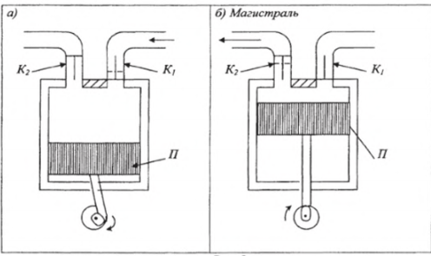
Сурет 20 - Компрессор жұмысының схемасы
3. Техникада не үшін сығылған оттегілі, ацетиленді, сутекті және басқа газды баллондарды қолданады?
4. Неліктен компрессорды жұмыс істеу барысында ағынды сумен суытады?
5. Компрессордағы ауаны сыққанда температура 300-ден 380 К-ге дейін көтерілді, ал қысымы 2,5 есе өсті. Ауаның сығылу дәрежесін есептеңіз (ауаның бастапқы көлемінің соңғысына қатынасы).
6. Сүңгуір қайықтың көтерілуі үшін сығылған ауа қалай қолданылады?
«Миға шабуыл» әдісі қолданылған дәрісті ұйымдастырудың негізгі ережесі білім алушылардың ой пікіріне ешқандай шектеу қойылмайды. Бұл әдісте шығармашылық және сыни ойлаудың қарама-қайшылығынан, қарапайым талқылаулар мен мәселелердің шешімін табуда жаңашыл идеялар туындайды. Білім алушылар лайықты шешім қабылдауда сәтсіздіктен сескенбей, күлкіге қалу қорқынышынан арылады, өз ойларын еркін жеткізуге дағдыланады. Бұл технологияны зияткерлік шығармашылық қабілеттілікті ынталандыратын тәсіл ретінде пайдалануға болады [101].

Проблемалық дәріс.
Тақырыбы: Карно циклі және оның пайдалы әсер коэффециенті.
Бұл тақырып бойынша білім алушылар термодинамикалық цикл, Карно циклі, қыздырғыш пен суытқыш, ПӘК, термодинамиканың екінші бастамасы, Карно теоремалары, техникалық циклдар, іштен жанатын қозғалтқыштар, Дизель циклі, реактивті қозғалтқыштар туралы білімдерді меңгереді.
Тақырыпты оқытушы мынадай проблемалық сұрақпен бастайды:
-Қазіргі кез келген двигательді техникалар жер бетінде болмаса не болар еді?
-Двигатель ойлап табылмаса қазіргі заманның кереметтері автомобильдер, тікұшақтар мен ұшақтар, яхталар, зымырандар, жүйіткіген пойыздар т.б. болар ма еді?
-Мәңгілік двигатель жасау үшін қандай идея ұсынар едіңіз?
Тақырыпқа көрнекілік ретінде «Открытая физика 1.1» бағдарламалық пакетінен термодинамикалық циклдер (21а, 21б, 21в, 21с -суреттер) мен Карно циклінің (22-сурет ) моделін пайдаланамыз.

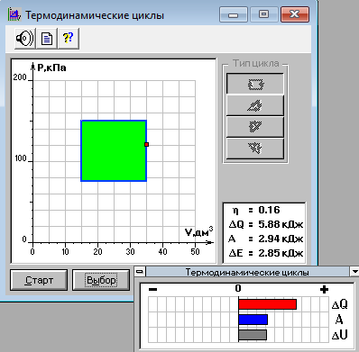

Сурет 21 а. Термодинамикалық циклдердің 1-түрі

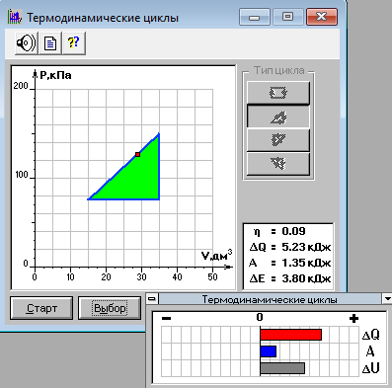
Сурет 21 б. Термодинамикалық циклдердің 2-түрі

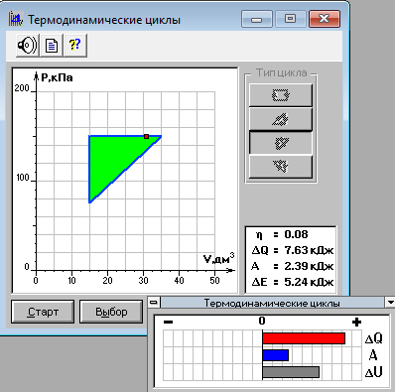
Сурет 21 в. Термодинамикалық циклдердің 3-түрі

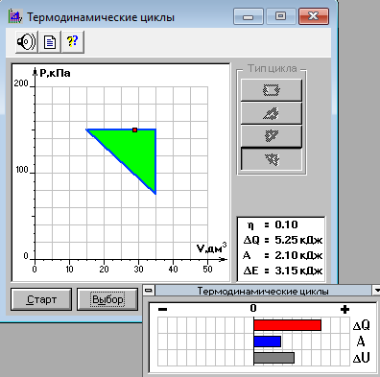
Сурет 21 с. Термодинамикалық циклдердің 4-түрі

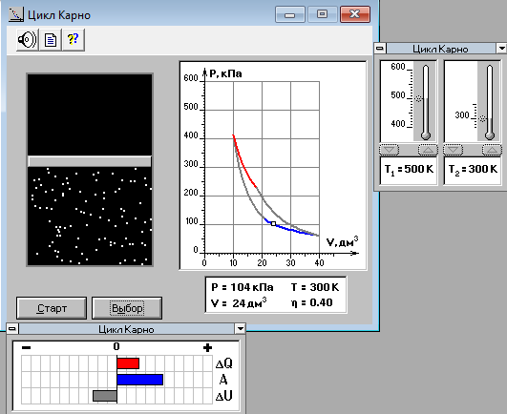
Сурет 22 - Карно циклінің моделі

Білім алушылар экрандағы суретті өте мұқият қарап, қажетті сызбанұсқаны дәптерге сызып алады. Модельдегі мәндерді өзгерту арқылы оқытушы тақырыптағы негізгі анықтамалар мен заңдылықтарды түсіндіреді. Және тақырып бойынша ары қарай меңгеру, жетілдіру, білім алушылардың танымдық белсенділігін арттыру, физикалық ойлауын дамыту мақсатында оқу процесі ұйымдастырылады. Сабақ проблемалық сұрақтар қою арқылы жалғастырылады.
1. Неліктен циклдық процессте қыздырғыштан алынған жылу мөлшерінің барлығын жұмысқа түрлендіруге болмайды?
2. Неліктен жылулық қозғалтқыштарда жұмыс денесі ретінде сұйық немесе қатты денені емес, газды немесе буды қолданады?
3. Қандай жағдайда жылулық қозғалтқыш идеал деп есептеледі?
4. Идеал және реал жылулық қозғалтқыштардың ПӘК-ін салыстырыңдар.
5. Жылулық қозғалтқыштардың ПӘК-ін жоғарылату жолдарын көрсетіңдер.
6. Карбюраторлы қозғалтқышты транспортпен салыстырғанда дизельді қозғалтқышты транспорттың артықшылығы неде?
Проблемалық сұрақтарды талқылап болған соң тақырып бойынша білімдерін одан әрі нығайту мақсатында кестені толтыру ұсынылады. Немесе ассоциограмма әдісі (диаграммалық байланыстар) немесе «mind map»: «зерде-карта», «ассоциативтік картасын» толтыру ұсынылады.

.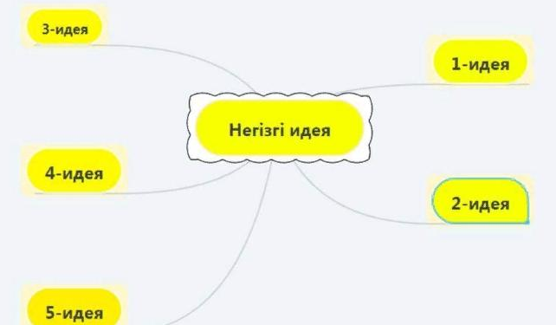
Сурет 23 - «mind map»картасының мысалы

«Mind map»: «зерде-карта»,«ассоциативтік карта»- әр түрлі білімдердің мазмұнын құрылымдық күйге келтіріп, оларды графикалық (сызықтық) түрлерде елестетіп, түсініп, жеңіл қабылдауға көмектесетін оқытудың кешенді әдісі.
Одан әрі проблемалық дәрісті бекіту мақсатында төмендегі 4-кесте толтыруға беріледі.
Кесте 4. Жылулық қозғалтқыштардың түрлерін сипаттау
Сұрақтар | Жылулық қозғалтқыштың атауы
Сұрақтар | Бу немесе газ турбинасы | Іштен жану қозғалтқышы | Реактивті қозғалтқыш
1. Отын түрі
2. Жұмыс денесі
3. Қыздырғыш
4. Суытқыш
5. ПӘК
6. Артықшылықтары
7. Кемшіліктері
8. Қолданылуы
9. Пайдалану ерекшеліктері

Молекулалық физика курсының негізгі тақырыптары бойынша көрнекіліктер мен тірек конспектілер жасалынды [97].
Тақырыбы: Молекулалық-кинетикалық теорияның тірек конспектілері

Материя
Өріс
Гравитациялық
Электромагниттік
Ядролық
Әлсіз
Заттың күйі
Газдар
Қатты денелер
Сұйықтар
Плазма

Заттар
Молекулалар

Атомдар

Электрондар

Ядро

Нейтрондар

Протондар

1
Бөлшектер бейберекет (хаостық) қозғалады
Бөлшектер бір-бірімен әсерлеседі
2
3

Өлшемдер тізбесі
Молекулалардың диаметрі мен массасы:
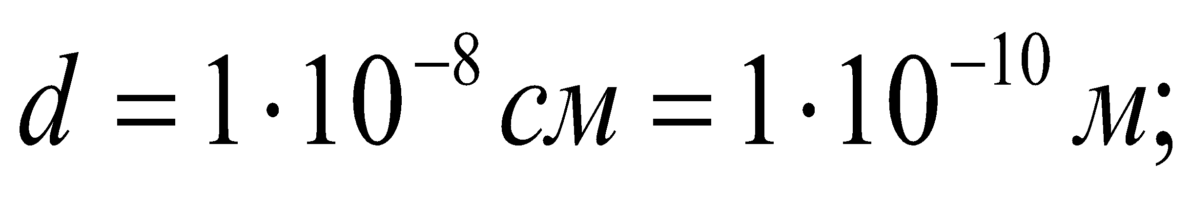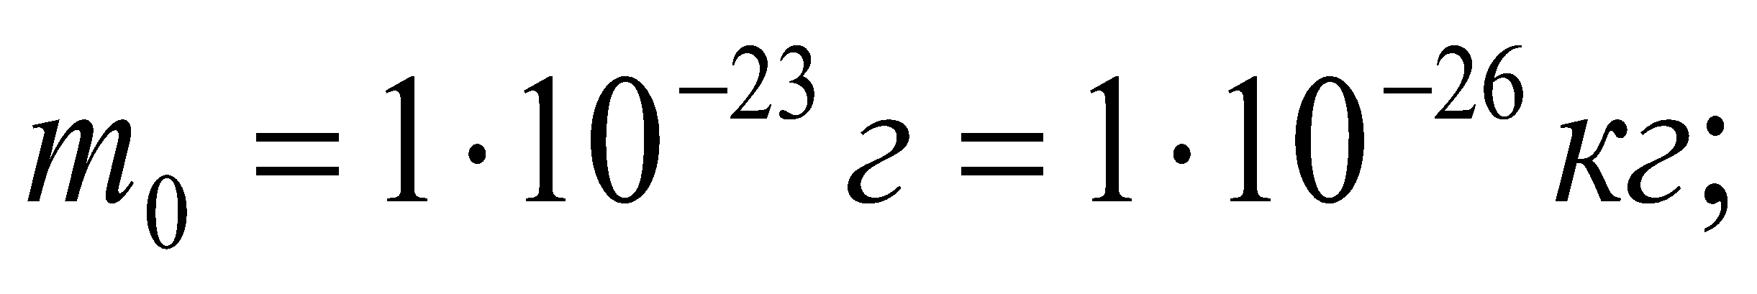
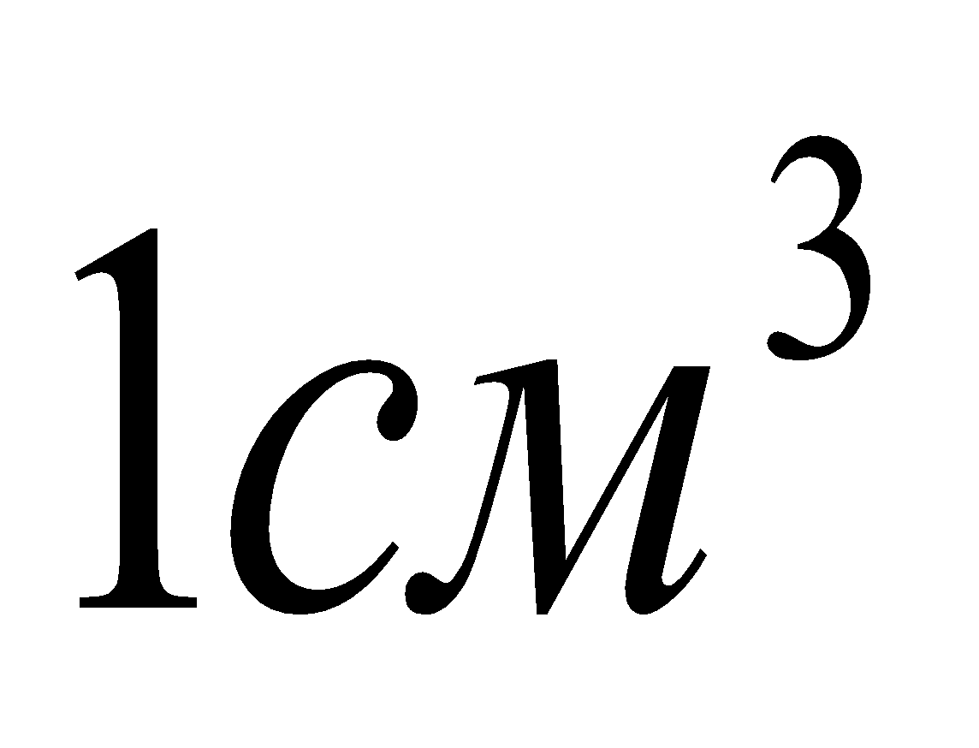судың құрамында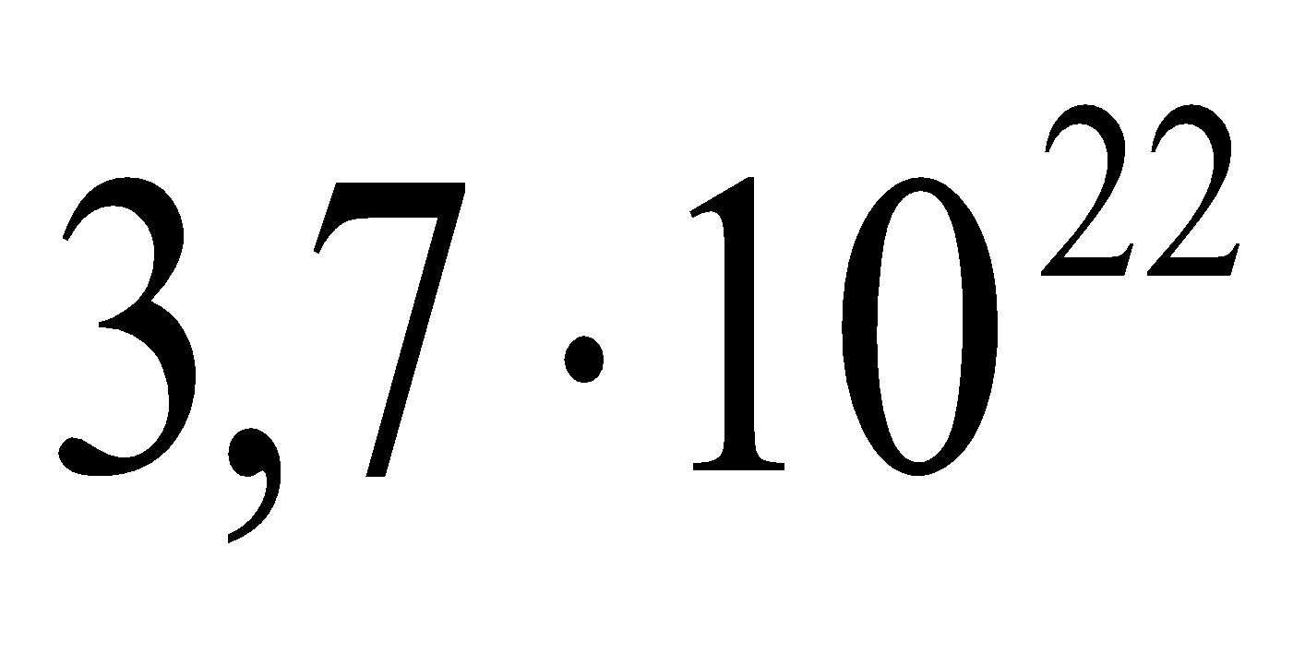молекула бар.

Зат мөлшері

7 N
14,00 Азот
заттың салыстырмалы молекулалық (атомдық) массасы (Менделеев кестесінен).
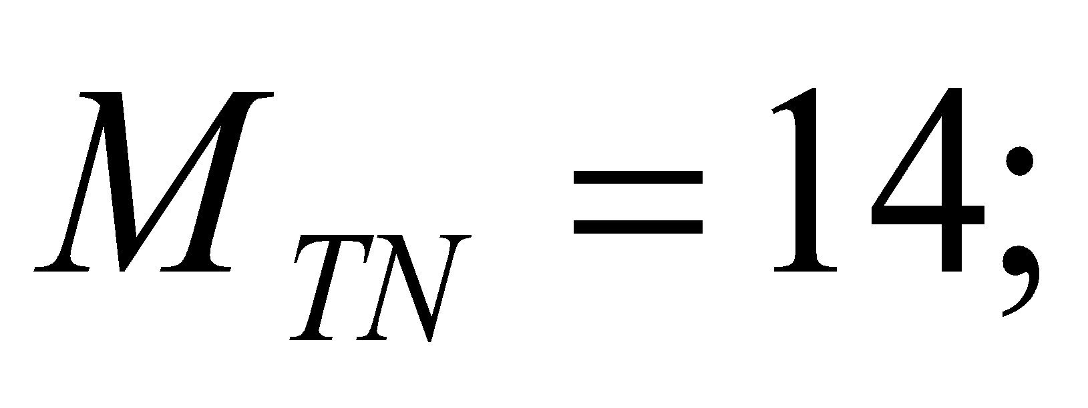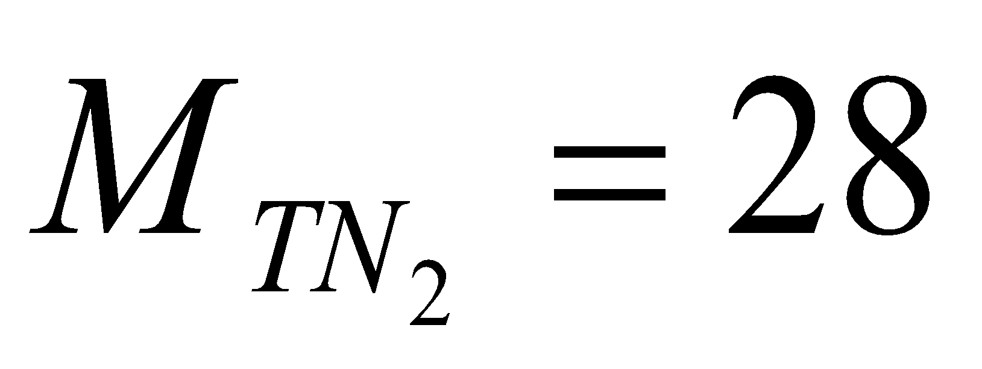

Бір моль-бұл 0,012 кг көміртегіде қанша атомдар болатын болса, сонша молекулалар мен атомдары болатын заттың саны.

0,012 кг С -

1 моль -

1 моль N₂

1 моль О₂

Зат мөлшері
Авагадро саны

1 | 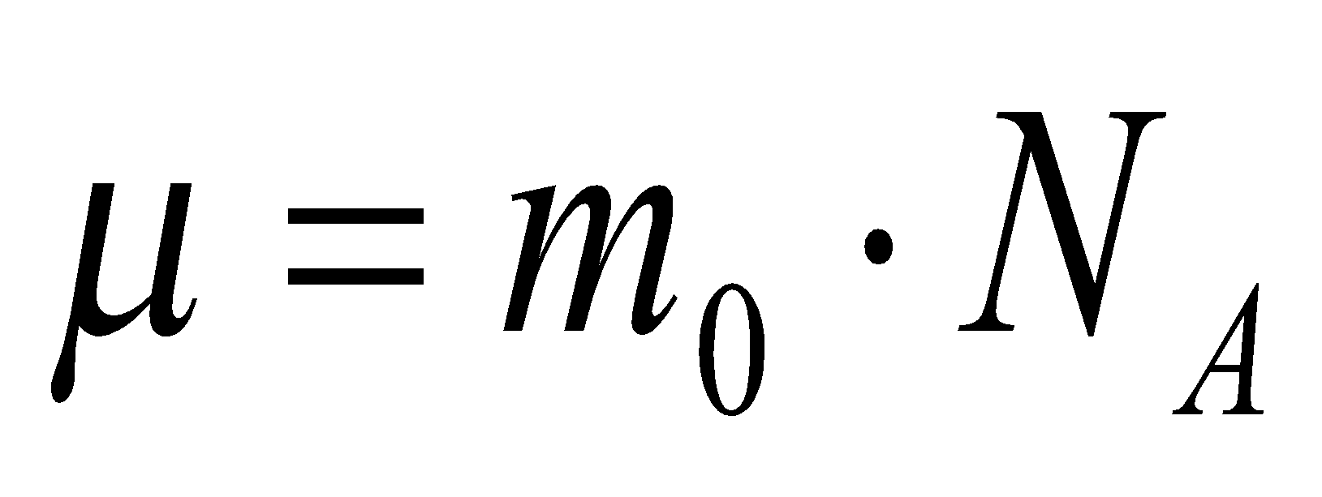 | Заттың молярлық массасы (1 моль заттың массасы):  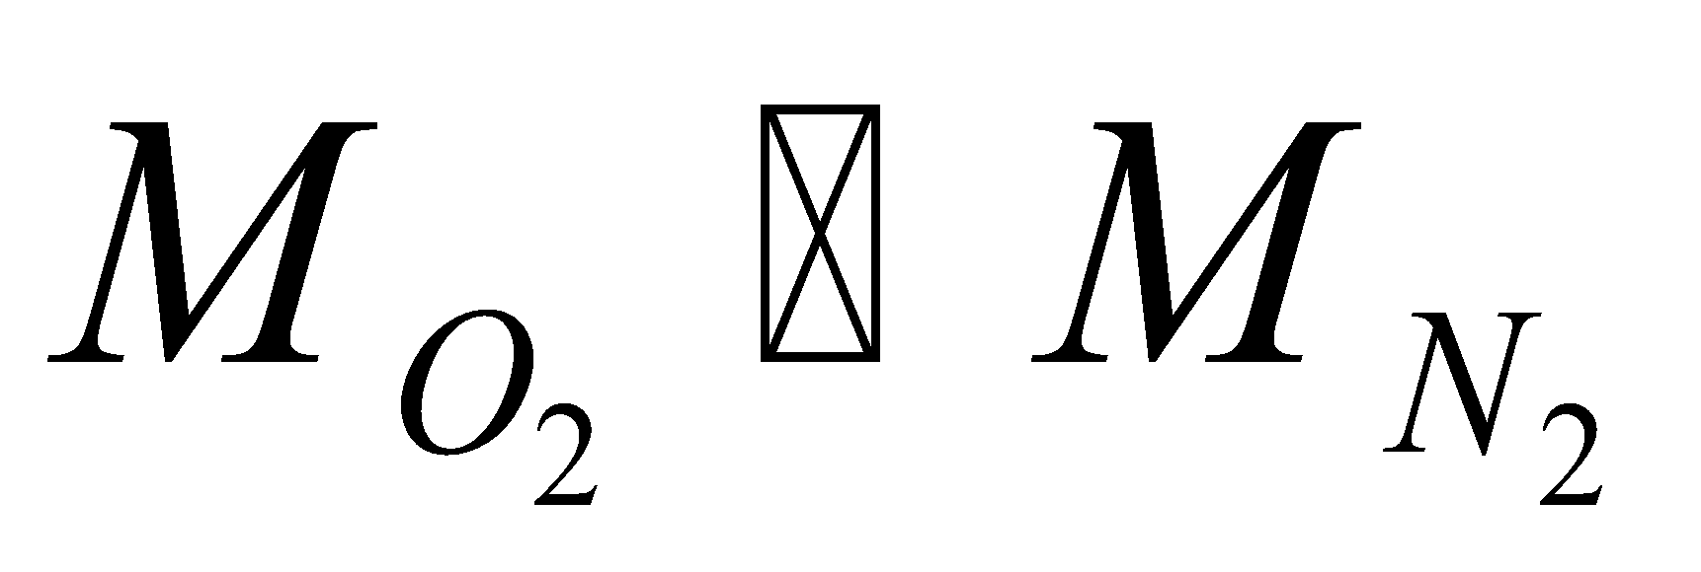, яғни  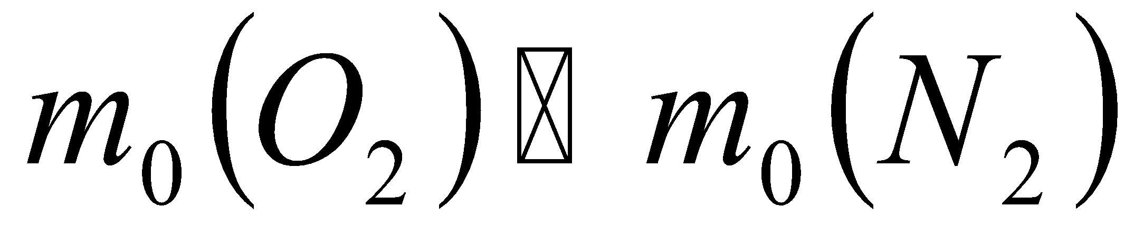
2 | 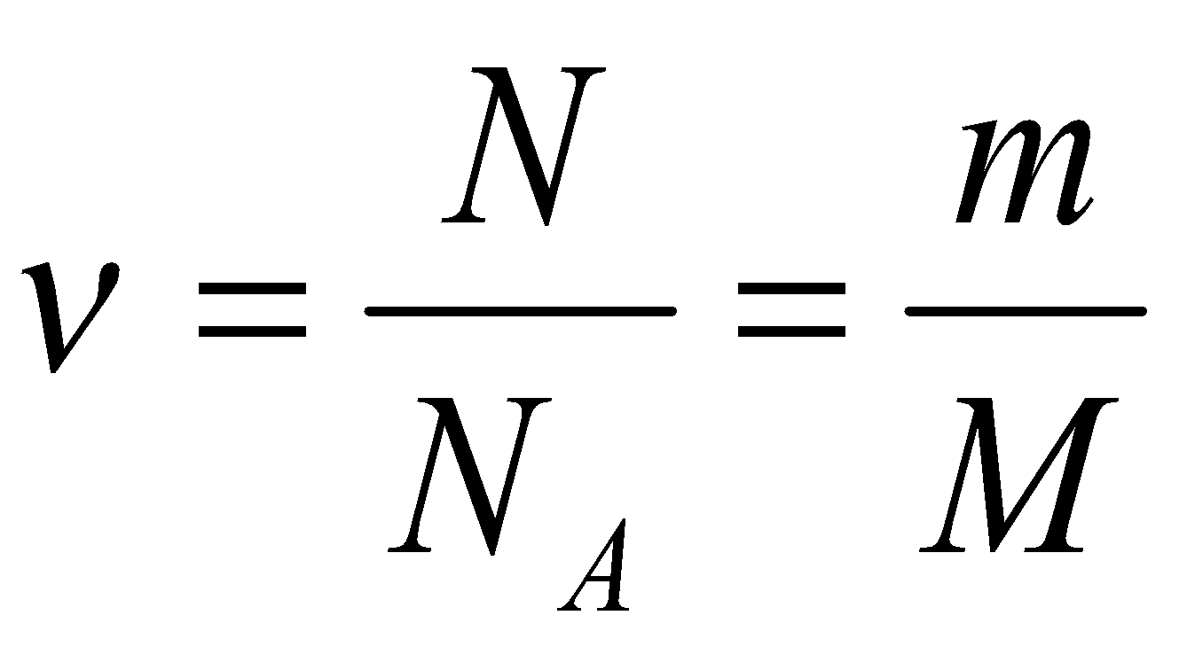 | Зат мөлшері
3 | 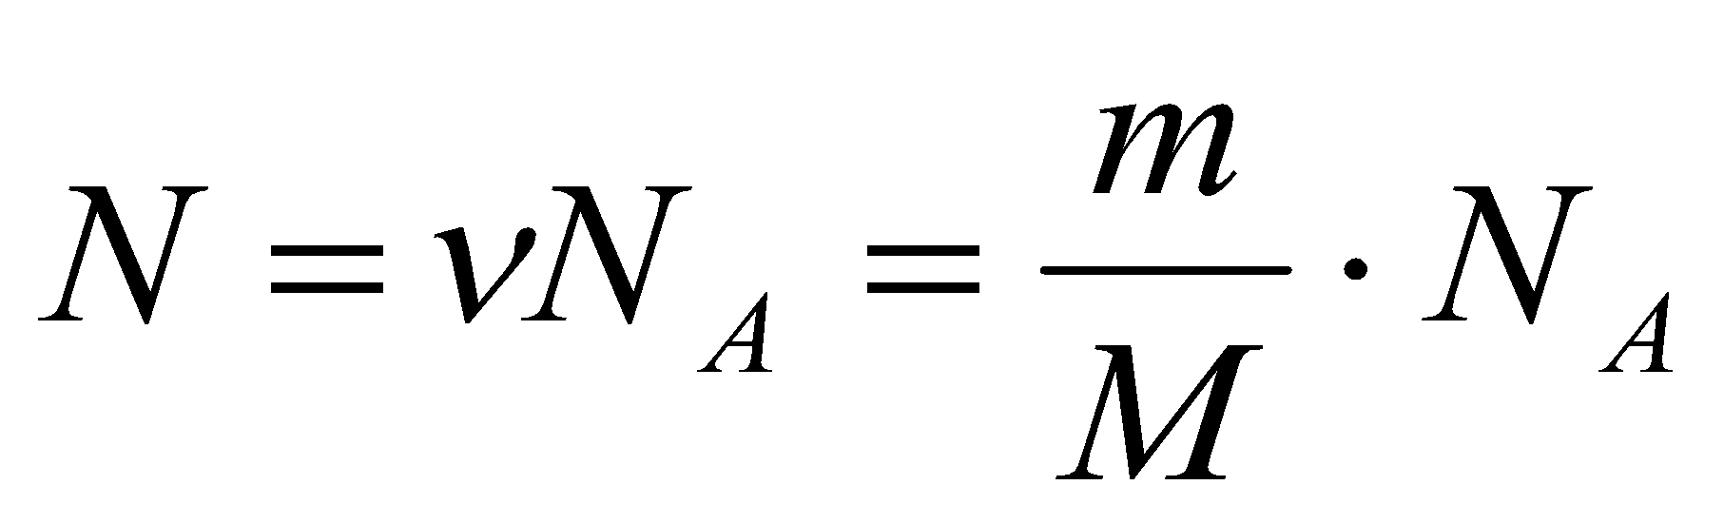 | Берілген заттың массасындағы молекулалар саны
4 | 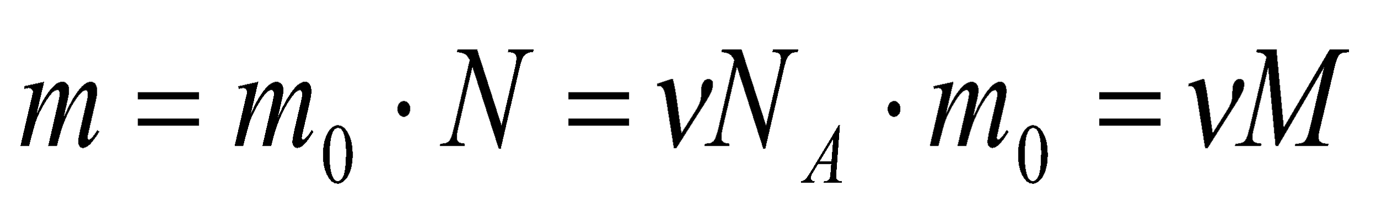 | Заттың массасы
5 | 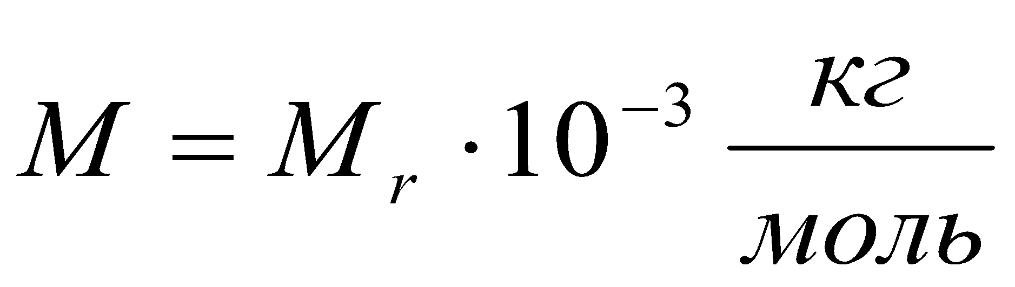 | Молярлық массаның анықтамасы
Мысалдар: 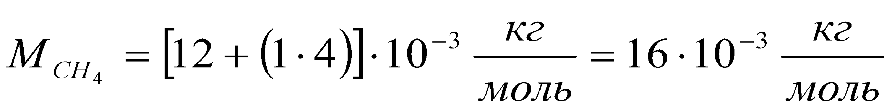
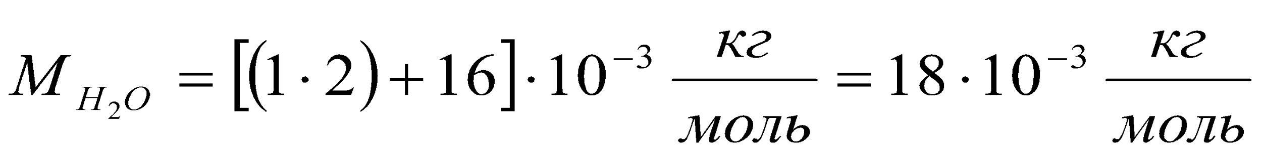

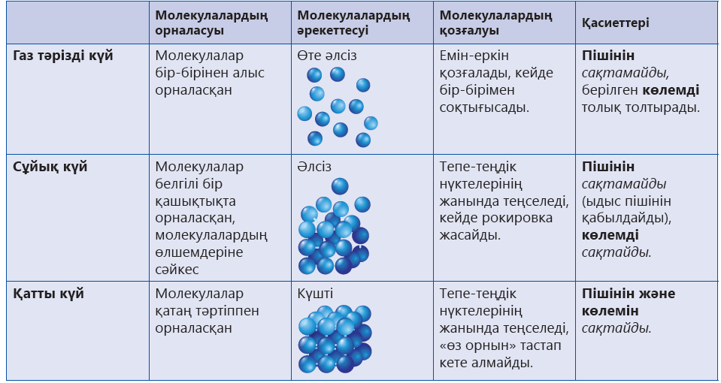

Дәріс сабағының соңында оқытушы келесі дәріс тақырыбын ескертіп, білім алушыларға мынадай тапсырма береді:
- Жаңа тақырыпты конспектілеу;
- Жаңа тақырып бойынша өзіндік ізденіс жасау;
- Тақырыпта кездескен түсініксіз жерлерді белгілеу;
- Оқытушымен талқылайтын сұрақтар тізімін жасау;
Соңында оқытушы келесі дәріске қажетті оқытудың интербелсенді әдістеріне негізделген оқу-әдістемелік тапсырмаларын дайындайды [102].
Дәріс сабақтарында оқу-әдістемелік тапсырмаларды орындау барысында білім алушылардың білімін жетілдіру, логикалық мәселелерді шеше алу, сыни ойлау сұрақтарына өз ойын айта алу, физикалық және әдістемелік даярлығын көрсете алу, ерекше идеяларды ұсыну т.с.с. белсенділіктері артқанын байқауға болады.
Практикалық сабақ. Практикалық сабақтың мақсаты - білім алушылардың зерттеген әдебиеттерді жинақтап, оның дәріс материалымен арақатынасын, әртүрлі білім көздерін талдау және сын тұрғысынан бағалауы, креативтілігі мен ізденушілік-зерттеу қабілеттерін дамыту.
Қазіргі уақытта практикалық сабақтарда талқылау нәтижесінде студенттердің жалпы және кәсіби дайындығына әсер ететін білуі және меңгеруі, өзіндік ойлауды дамытуға ықпал ететін курстың түйінді немесе ең күрделі тақырыптары шығарылады [103].
Практикалық сабақтар білім алушылардың нәтижелі-қайта құру қызметі басым болатын белсенді оқыту түрі. Олар шын мәнінде белсенді болуы үшін ол пікірталас түрінде, бірақ басқарылатын сипатқа ие болуы керек. Ол үшін тапсырмаларды оқытушы алдын ала ойластырады, жұмыс жоспарында тиісті сұрақтар, мысалдар дайындалады [104].
Физиканы оқыту үдерісінде практикалық сабақтарда есептерді шешу үлкен рөл атқарады. Физиканы оқытудың мақсаты білім алушылардың әр түрлі есептерді шешу әдістерін меңгеруі болып табылады, ал екінші жағынан физиканы оқытудың барлық мақсаттарына толық қол жеткізу физикалық есептер жүйесін шешу арқылы ғана мүмкін болады.
Физика есептері-күрделі дидактикалық жүйе, мұнда өзара байланысты, өзара тәуелді және өзара әрекеттес болатын құраушылар (есеп беру және шешу жүйелері) ұсынылған, олар бір жағынан: есептің шарттарынан, екінші жағынан, оның шешу әдістерінен, тәсілдерінен және құралдарынан тұрады.
Ал, оқу-әдістемелік тапсырмасы, әдетте, нақты бар жүйенің белгілі бір моделін құруды білдіреді. Физикалық есеп бір жағынан, кейбір математикалық модель ретінде сипатталуы мүмкін, ал екінші жағынан ол күрделі жүйе болуы мүмкін. Оқу процесінде физика бойынша шешу үшін есептердің осындай және басқа да модельдері қолданылады.
Оқу үрдісінде физика бойынша қарапайым және күрделі есептерді, нақты тақырыптар мен бөлімдер бойынша есептерді, пәнаралық мазмұндағы есептер мен кешенді есептерді, соңғы нәтиже алу үшін алгоритмдік және эвристикалық ұйғарымдарды талап ететін есептерді қолдану орын алады.
Физиканы оқыту процесінде физика бойынша есептер әр түрлі функцияларды орындайды. Тапсырмалар мұғалім сабақта оларды қолдану кезінде қандай мақсаттарды қоятынына байланысты жинақталады [105].
«Молекулалық физика» пәнін оқытуда практикалық сабақтардың негізгі мақсаты: практикалық бағыттағы тапсырмалар, есептер жүйесі арқылы дәрісте өтілген теориялық материалдарды меңгеру дағдысын қалыптастыру, білім алушылардың өзіндік жұмысы мен белсенділігін арттыру.
Практика сабағының нәтижесі: практикалық бағыттағы тапсырмалар негізінде берілген материалды бекіту, білімдері мен дағдыларын, икемділіктерін жетілдіру, білімді жаңа жағдаятқа қолдану.
Практикалық сабақтарда білім алушылармен тікелей қарым-қатынас жасауға, практикалық бағыттағы тапсырмаларды шешуде белсенділігін арттыруға, жеке және топта жұмыс істеуге қолайлы жағдайлар туады. Практикалық сабақтардың міндеті - білім алушыларға теориялық материалды меңгерулері үшін дәрістегі тақырып бойынша есептер шығарту, тапсырмаларды орындату.
Болашақ физика мұғалімдері молекулалық физика пәні бойынша әртүрлі сипаттағы тапсырмалар орындады. Есептерді шешу мен тапсырмаларды орындауда білім алушылардың деңгейлерін есепке алдық.
Физикалық есептерді шығару білім алушылардың теориялық білімдерін нығайтуға және өз бетінше жұмыс жасауға үйретеді. Есептердің шешімін табуда басқа да жолдарды қарастырады. Молекулалық физикадан практикалық сабақтарда интербелсенді оқыту барысында студенттердің белсенділігі артқанын көрсетуге болады.
Мысалы, Идеал газдың МКТ негізгі теңдеуі, температура және оны өлшеу, газ молекулаларының жылдамдығы тақырыптарына төмендегідей тапсырмаларды беруге болады [105].
1. Газ тәрізді күрделі объектті зерттеуде молекулалық физикада физикалық модель – идеал газ қолданылады. Бұл модельді сипаттау барысында мынадай сұрақтарға жауап беріңіз:
1) Идеал газ түзілетін негізгі белгілер (қасиеттер).
2) Идеал газ түзілетін белгілер (қасиеттер) негізінде қандай заңдылықтар және қандай мақсатта енгізіледі?
3) «Идеал газ» түсінігінің қолданылу шарттары.
2. Молекулалық-кинетикалық теория көзқарас тұрғысынан газдың кез-келген пішіндегі және өлшемдегі ыдыс қабырғасына қысым түсіре алатындығын түсіндіріңіз.
3. Газ қысымы жөнінде төмендегі сұрақтарға жауап беріңіз:
1) Аталған шама нені сипаттайды?
2) Оны есептеу формуласы қандай?
3) Бұл шаманың өлшем бірлігі қандай?
4) Қысымды қалай өлшеуге болады?
5) Ыдыс қабырғасына бір ғана молекуланың түсіретін қысымы жөнінде айтуға бола ма?
4. Молекула концентрациясы жөнінде айтыңыз:
1) Аталған шама нені сипаттайды?
2) Оны есептеу формуласы қандай?
3) Бұл шаманың өлшем бірлігі қандай?
4) Бір ғана молекулаға қатысты концентрация жөнінде айтуға бола ма?
5. Массасы 0,32 кг оттегі 2∙10⁻³ м³ көлемді алады. Молекула концентрациясын есептеңіз. Алынған нәтиже нені білдіреді?
6. 5-кестеде газ күйінің кейбір параметрлерінің мәндері келтірілген. Жетпей тұрған параметрлерді анықтаңыз.
Кесте 5
№  р/с | р, Па | n, м⁻³ | $\underline{ϑ^{2}}$, м²/с² | m₀, кг
1 | ? | 2,7∙10²⁰ | 9∙10⁴ | 7,3∙10⁻²⁶
2 | 4∙10⁴ | ? | 2,5∙10⁵ | 3,3∙10⁻²⁷
3 | 1,8∙10⁵ | 10²⁴ | ? | 5,3∙10⁻²⁶
4 | 1,54∙10⁵ | 2∙10²⁵ | 0,5∙10⁶ | ?

7. Газ тығыздығын концентрация арқылы қалай сипаттауға болады? Жауапты аналитикалық талдаңыз.
8. Молекулалық-кинетикалық теорияның негізгі теңдеуін қолданып, $p=1/3ρ\underline{ϑ^{2}}$ формуласын алыңыз, мұндағы $ρ$– газ тығыздығы.

Нұсқау
1) Молекулалық-кинетикалық теорияның негізгі теңдеуін жазыңыз (формулада молекула массасы болуы тиіс)
2) Тығыздық пен концентрацияны байланыстыратын теңдеуді қолданыңыз.
9. Азот молекулаларының ыдыс қабырғасына түсіретін қысымын есептеңіз, егер оның молекулалары қозғалысының орташа квадраттық жылдамдығы$\underline{ϑ^{2}}=0,5∙{10}^{6}$ м²/с² болса. Азоттың тығыздығы 1,25 кг/м³.
10. 1) Келесі денелер жылулық тепе-теңдікте ме, түсіндіріңіз: а) 0⁰С температураға ие мұз бен су, б) бөлме температурасында суға түсірілген мұз, в) суық және ыстық су: алғашқы мезетте оларды бірге құйғаннан кейін; қоспаның әр түрлі бөліктерінде бірдей температура орнатқаннан кейін, г) ыстық кескіш және суық су, кескіш шыңдау үшін түсірілген, д) бу және қазан қабырғалары, бу қазанның ішінде орналасқан.
2) Тұрмыста кеңінен қолданылатын термометрлердің (мысалы, сынаптық немесе спирттік) кемшіліктерін атаңыз.
3) Газды термометрдің сұйықтыққа қарағанда артықшылығы неде?
11. Ауа газ қоспаларынан тұрады: азот, оттегі және т.б. Бірдей температурада бұл газдардың молекулаларының ілгерілемелі қозғалысының орташа кинетикалық энергиясы бірдей ме?
12. Сұрақтарға жауап беріңіз:
1) Жылулық тепе-теңдік күйдегі барлық газдар үшін қандай шама бірдей?
2) Бұл шама газ молекуласының көлемімен, қысымымен және санымен қандай байланыста?
3) Мұны экспериментте әр түрлі газдар үшін қалай көрсетуге болады?
13. Газды 10-нан 190⁰С-қа дейін қыздырды. Газ температурасының өзгерісін анықтаңыз: а) Цельсий шкаласы бойынша; б) Кельвин шкаласы бойынша; в) алынған нәтижелерді салыстырыңыз. Қандай қорытынды жасауға болады?
14. Бір немесе бірнеше молекулалардың температурасы жөнінде айтуға бола ма?
15. $p=2/3n\underline{E}$ және $\underline{E}=3/2kT$ формулаларын қолданып, идеал газ қысымының температурадан тәуелділігін сипаттайтын формуланы алыңыз. Алынған теңдеуді молекулалық-кинетикалық теория көзқарасы тұрғысынан түсіндіріңіз.
16. Қалыпты жағдайдағы молекула концентрациясын есептеңіз.
17. Газ температурасы 30⁰С. Молекула концентрациясы 10²⁵ м⁻³, газ қандай қысымда тұр?
18. $\underline{E}=3/2kT$ және $\underline{E}=m_{0}{\underline{ϑ}}^{2}/2$ формулаларын қолданып, газ молекулаларының орташа квадраттық жылдамдығын есептеу формуласын алыңыз.
19. Озон молекуласының массасы 80∙10⁻²⁷ кг-ға тең. 27⁰С температурадағы бұл газ молекуласының орташа квадраттық жылдамдығын есептеңіз.
20. 2-суретте Штерн тәжірибесінің схемасы бейнеленген және сыртқы цилиндрдің ішкі бетіне күміс жолақтарының пішіні а) қозғалмайтын және б) қозғалатын цилиндрлер үшін берілген. 2-суретті қолданып, келесі жоспар бойынша Штерн тәжірибесін сипаттаңыз:
1) Тәжірибе мақсаты;
2) Қондырғы схемасы;
3) Тәжірибе жүргізілетін шарттар;
4) Сабақ барысы, оның қысқаша сипаттамасы.
21. Неліктен (21 суреттегі) күміс жолақтары цилиндрлерді айналдырғанда D нүктеге қатысты ығысқан; шеттеріне жағылған; қалыңдығы бойынша біртекті емес екендігін түсіндіріңіздер.
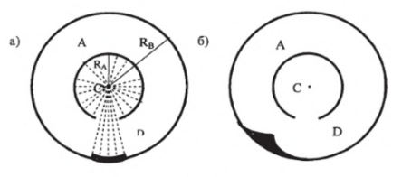
24 сурет

Практикалық (семинар) сабақтарда білім алушылардың теориялық білімдерін бекіту мақсатында есептер шығарылады. Физикалық ойлау дағдылары қалыптастырылады. Бірнеше мысалдар келтірейік.

- Судың молдік массасы 0,018кг/ моль болса, онда оның молекуласының массасын, салыстырмалы молекулалық массасын есептеңдер.

Берілгені: |  | Шешуі:
М=0,018кг/ моль  $$m_{0}=?,M_{r}=?$$ | $$m_{0}=\frac{M}{N_{A}} өрнегінен$$  $m_{0}=\frac{0,018кг/ моль}{6,022*{10}^{23}\frac{1}{моль}}=2.98*{10}^{-28}кг$.  $$M={10}^{-3}M_{r}⇒M_{r}=\frac{M}{{10}^{-3}}=\frac{0,018кг/ моль}{{10}^{-3}кг/ моль}=18$$  Жауабы: $m_{0}=2.98*{10}^{-28}кг$; $M_{r}=18$

- Егер судың тығыздығы 1,02$\frac{г}{{cм}^{3}}$ болса , су молекулаларының шоғырын анықтаңдар .
Берілгені: | Шешуі:
ρ=1,02$\frac{г}{{cм}^{3}}$  n=? | 1,02$\frac{г}{{cм}^{3}}=$1020$\frac{кг}{м^{3}}$. Молекулалар шоғыры $n=\frac{N}{V}$ өрнегімен анықталады. Ал екінші жағынан $ρ=m_{0}n$ және $m_{0}=\frac{M}{N_{A}}$, өйткені  ρ=$\frac{m}{V}=\frac{Nm_{0}}{V}$ = n$m_{0}$Демек, $n=\frac{ρN_{A}}{M}.$  $$n=\frac{1020\frac{кг}{м^{3}}*6,022*{10}^{23}\frac{1}{моль}}{0,018кг/ моль}==3,32*{10}^{28}\frac{1}{м^{3}}$$  Жауабы: $n=3,32*{10}^{28}\frac{1}{м^{3}}$

- Ауданы 10${см}^{2}$ қасықтың бетіне қалыңдығы 1 микрон күміс жалатқан. Осы аудандағы күміс атомдарының санын есепте. Күміс тығыздығы $ρ$=10.5*${10}^{3}\frac{кг}{м^{3}}$
Берілгені: | Шешуі:
S=10${см}^{2}$  d =1мкн  ρ =10.5*${10}^{3}\frac{кг}{м^{3}}$  N=? | 10${см}^{2}={10}^{-3}м^{2}$, 1мкн=${10}^{-6}м$  ρ =$\frac{Nm_{0}}{V} және m_{0}=\frac{M}{N_{A}}$ формулаларынан $N=\frac{ρN_{A}V}{M}$  Ал, $V=Sd$екендігін ескерсек, онда $N=\frac{ρN_{A}Sd}{M}N=$  $=\frac{10.5*{10}^{3}\frac{кг}{м^{3}}*6,022*{10}^{23}\frac{1}{моль}*{10}^{-3}м^{2}*{10}^{-6}м}{108*{10}^{-3}\frac{кг}{моль}}$=0,6*${10}^{20}$  Жауабы: $N=$0,6*${10}^{20}.$
- Көлемі V=2л ыдыстағы, қысымы 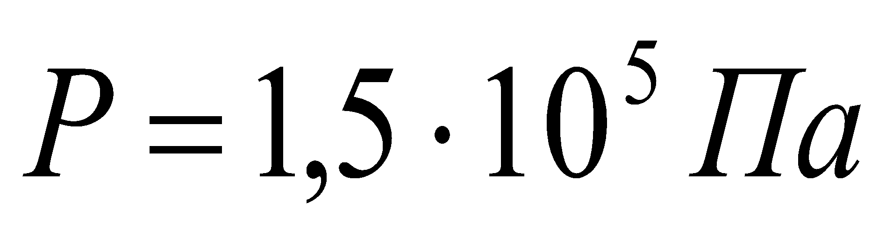 қайсыбір екі атомды газдың ішкі энергиясы неге тең?
Берілгені:  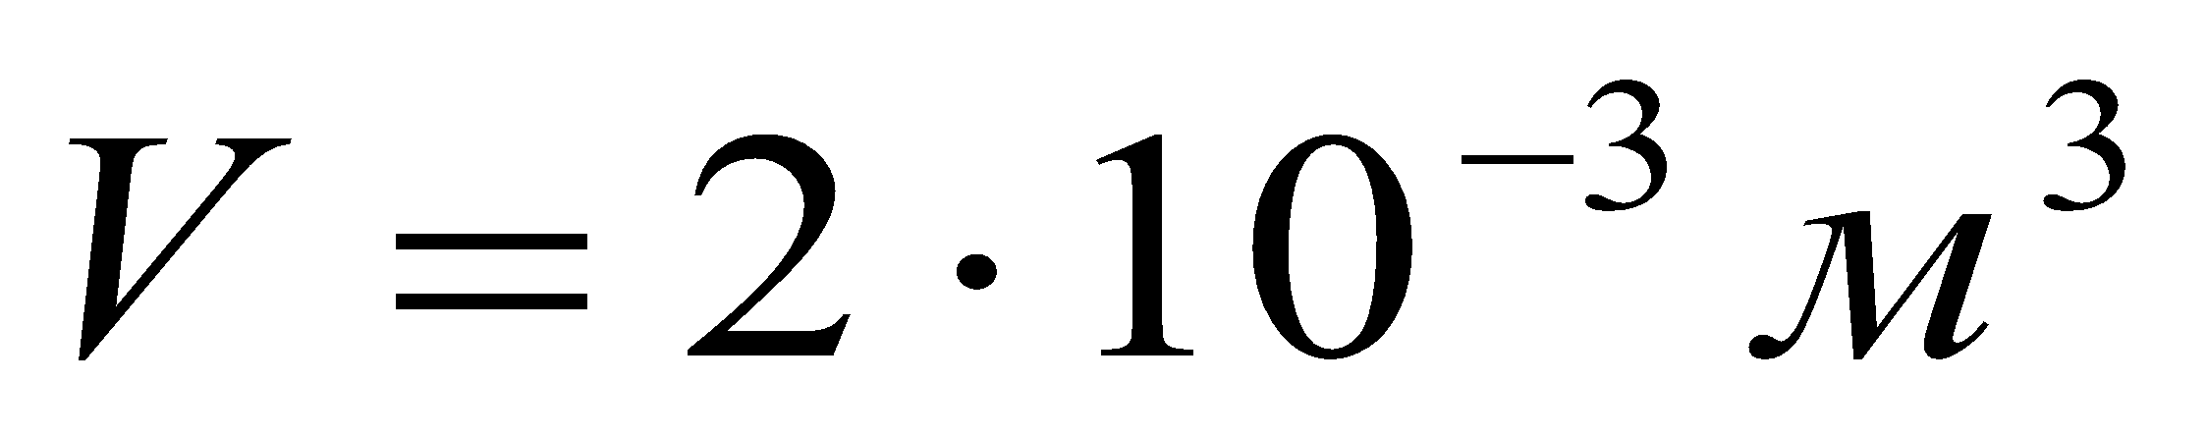  Т/к: U-? |  | Шешуі:  Газдың ішкі энергиясы мына өрнекпен сипатталады: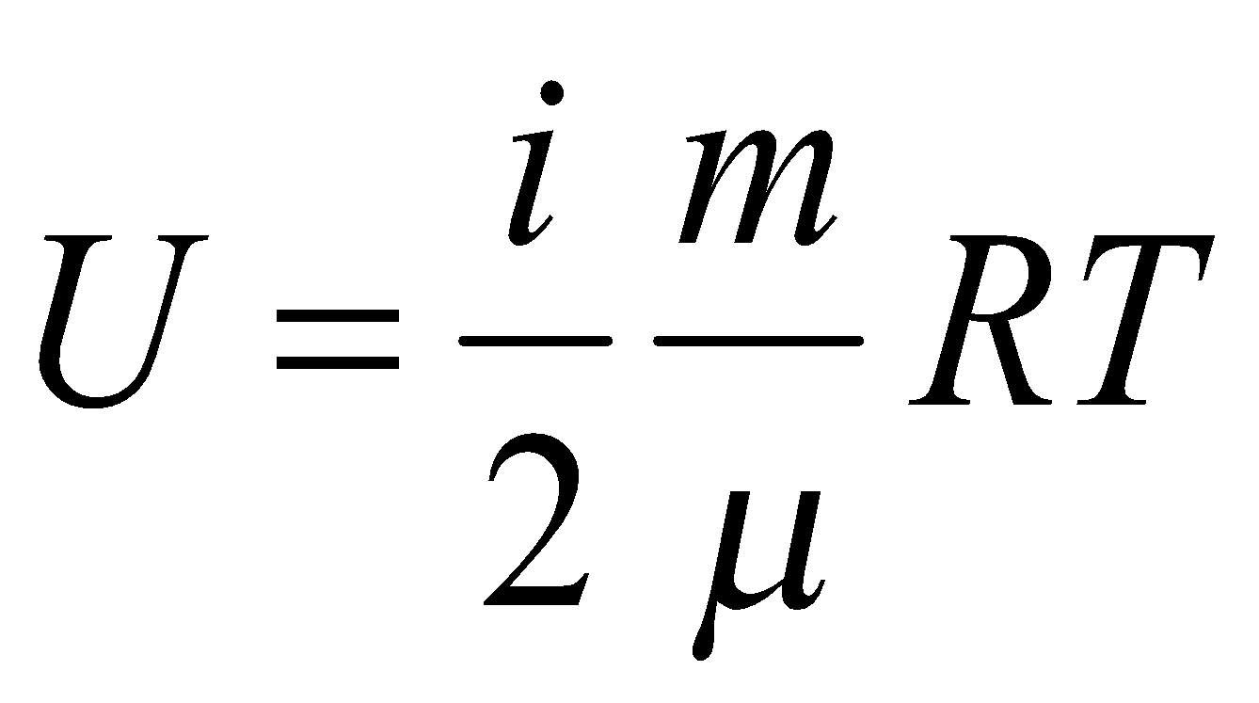(1)  Мұнда белгісіз температура (Т) мен мольдер саны (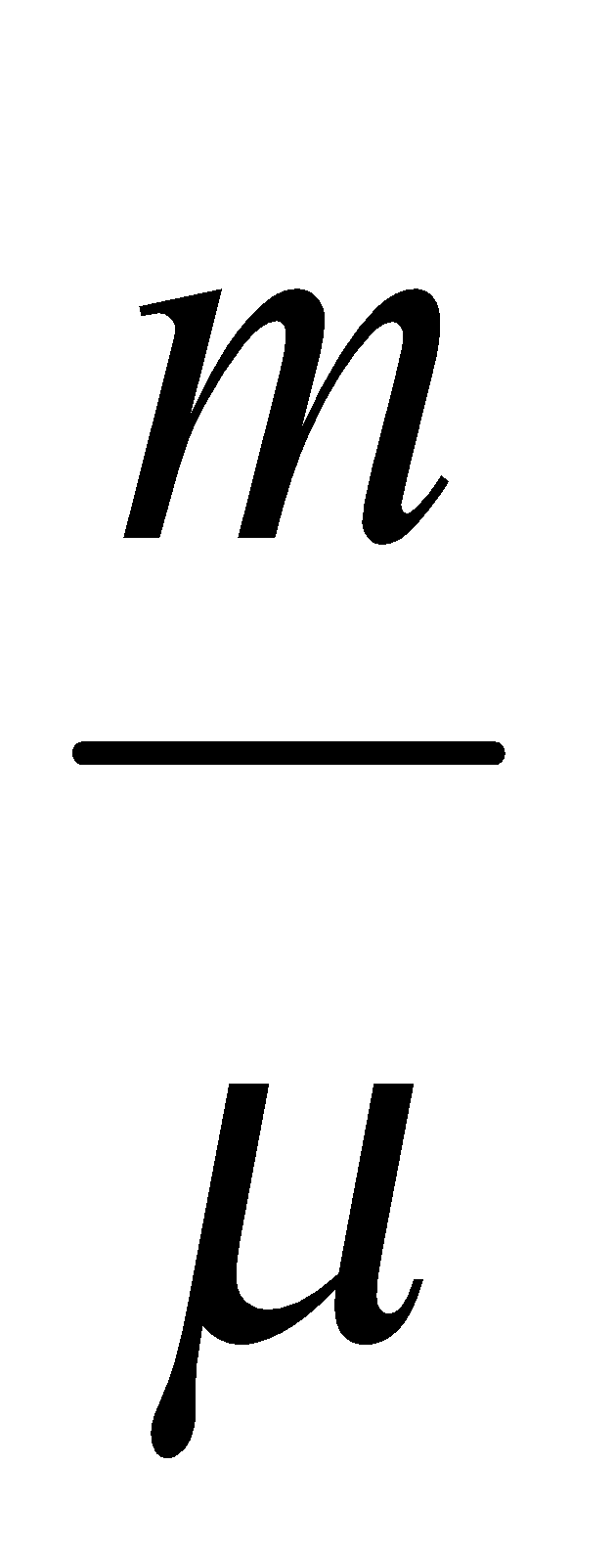), Клайперон-Менделеев теңдеуінің негізінде белгілі Р және V шамаларымен алмастырылады. Яғни: 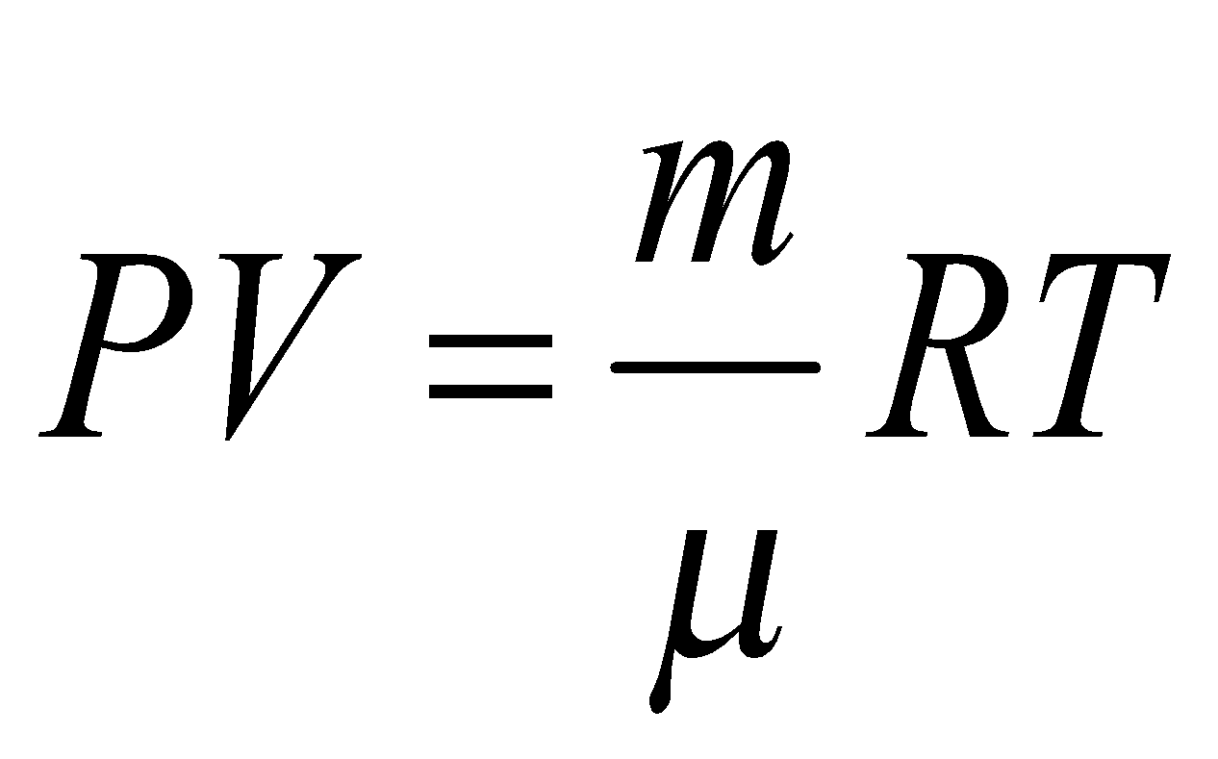(2)  Осыдан газдың ішкі энергиясын анықтайтын өрнек мына түрге келеді: 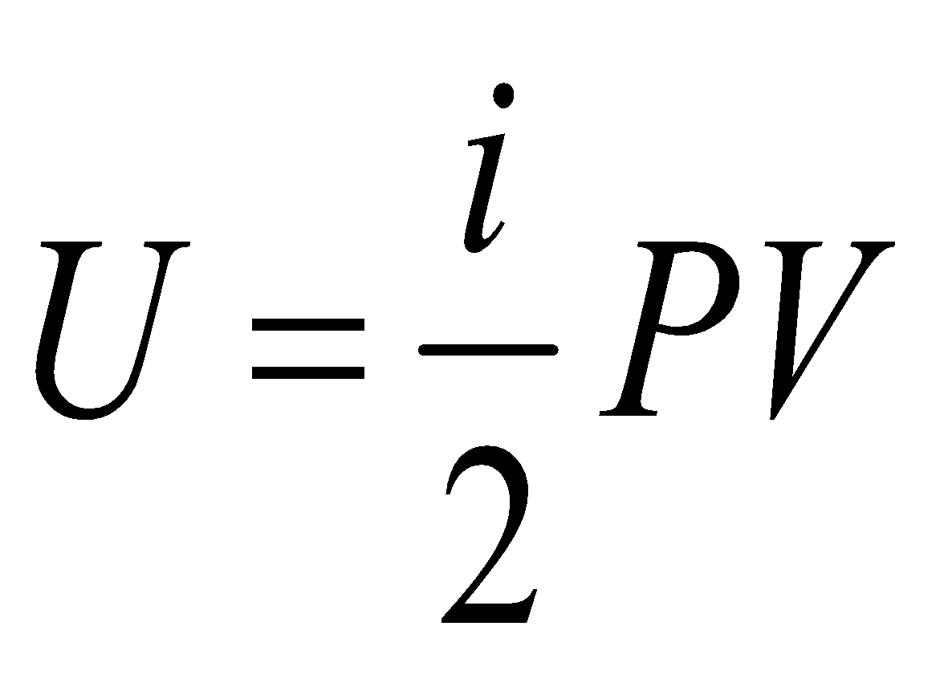 (3)  Соңғы формуладағы физикалық шамалардың сан мәндерін орнына қойып, есептеулер жүргізу арқылы іздеген ішкі энергия анықталады:  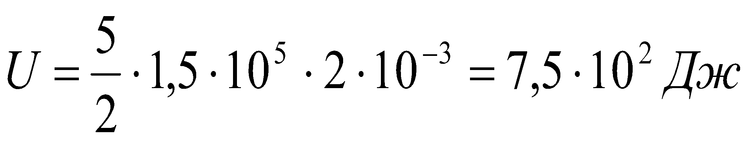
5. Қоспа газ 160г оттектен және 80г азоттан тұрады деп есептеп, оның мольдік массасын анықтаңдар?

Берілгені:  m₁=160 г=0,16 кг,  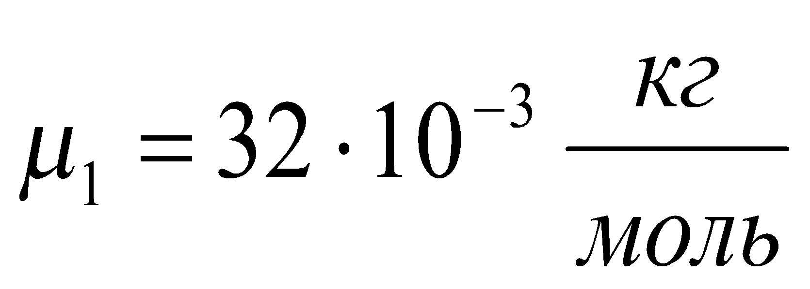,  m₂=80 г=0,08 кг,  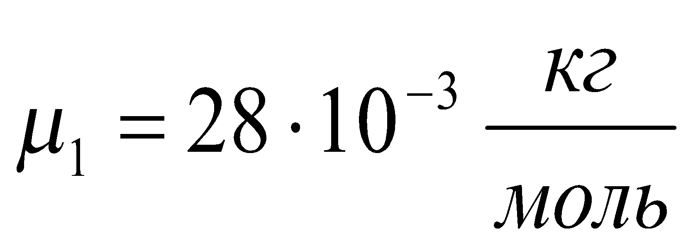  Т/к: 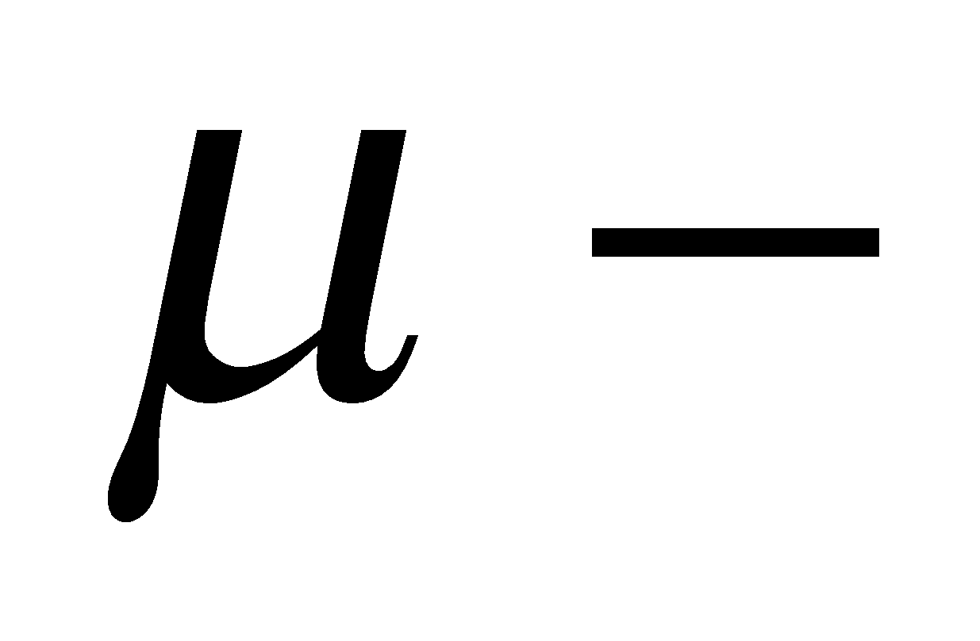? | Шешуі:  Идеал газдарға, химиялық біртекті, сиретілген газдар ғана емес, бірнеше әртүрлі газдардан құралған қоспалар да жатады. Мұндай араласқан газ қоспаларының күйін Клапейрон-Менделеев теңдеуі арқылы анықтау үшін, физикалық тұрғыда мағынасы жоқ,салыстырмалы молекулалық масса ұғымы пайдаланылады. Қоспаның, осы салыстырмалы молекулалық массаға тең граммен алынған мөлшері, оның мольдік массасы деп аталады. Сонда, қоспа газдар үшін Клапейрон-Менделеев теңдеуі былай жазылады:  немесе 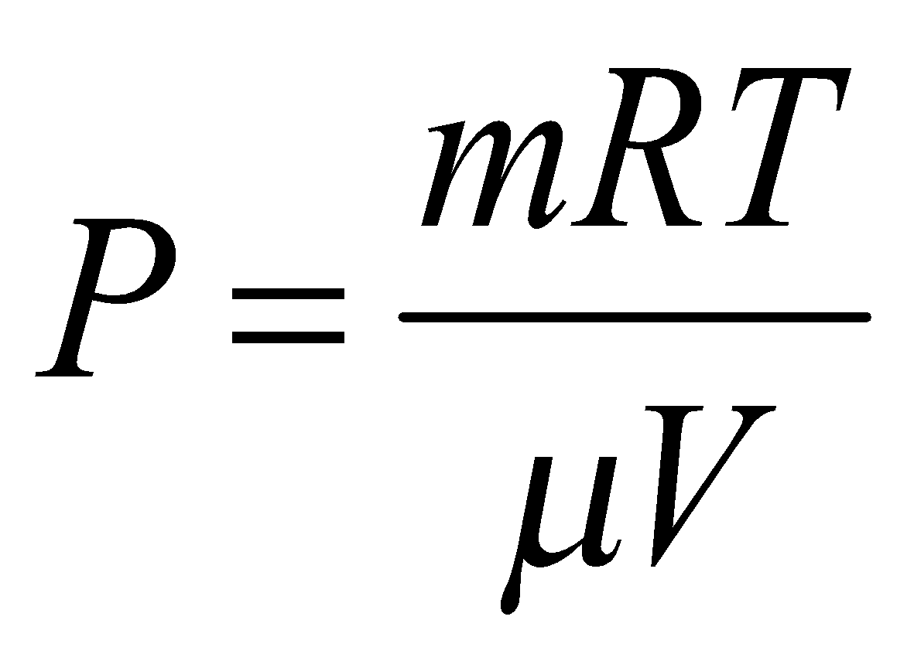 (1)  Берілген есепті шығару үшін, қоспа орналасқан көлемдегі әрбір газ компоненті үшін, жеке-жеке күй теңдеуі жазылады. Біздің жағдайда, қоспа екі газдан құралған, олай болса, берілген оттек пен азоттың парциал қысымдары (1) теңдеу арқылы табылады:  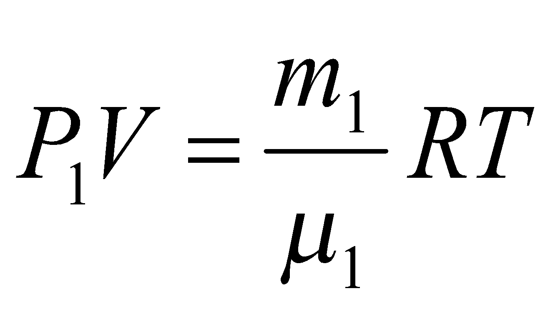 немесе 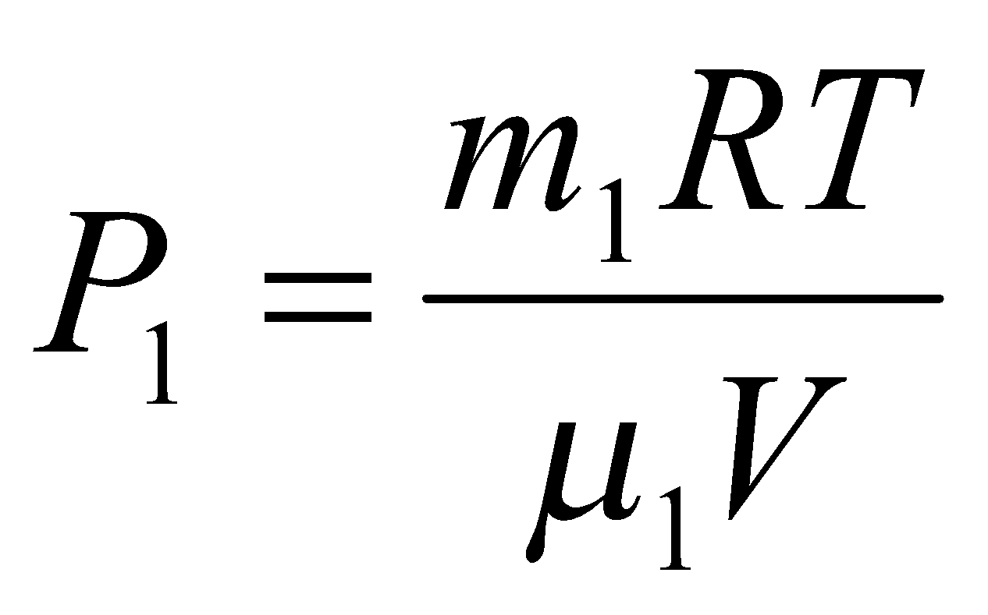 (2)  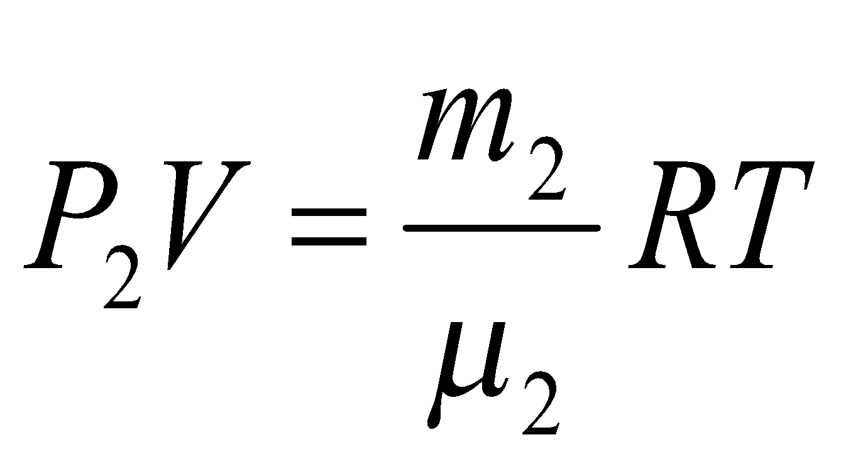 немесе 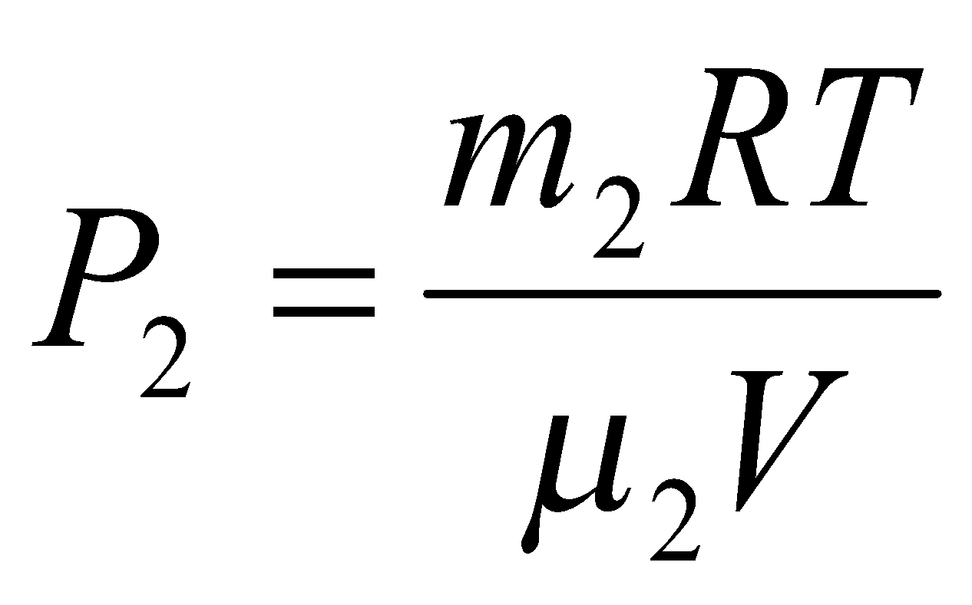 (3)  Дальтон заңы бойынша қоспа газдың қысымы Р оны құрайтын оттек пен азоттың парциаль қысымдарының (Р₁ және Р₂) қосындысына тең: Р=Р₁+Р₂ (4)  (1),(2),(3) теңдеулерінің соңғыларын (4) теңдеуге қою арқылы мынадай өрнек алынады:  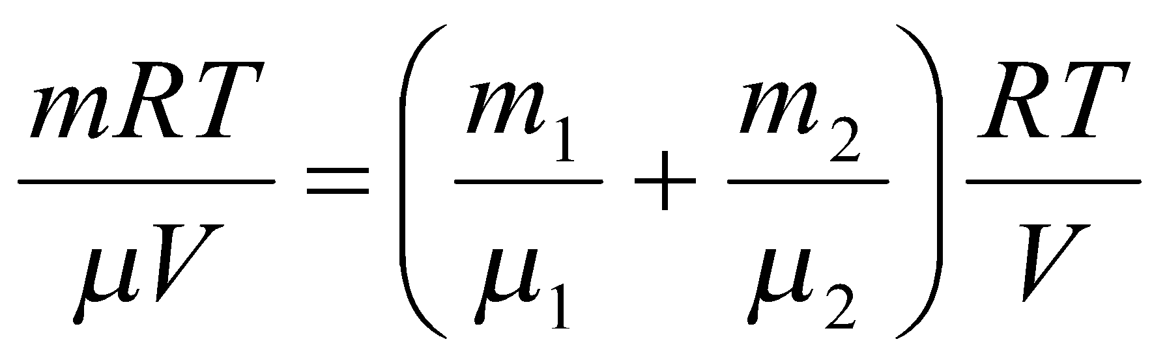(5)  (5) теңдеуден қоспа газдың жалпы массасы 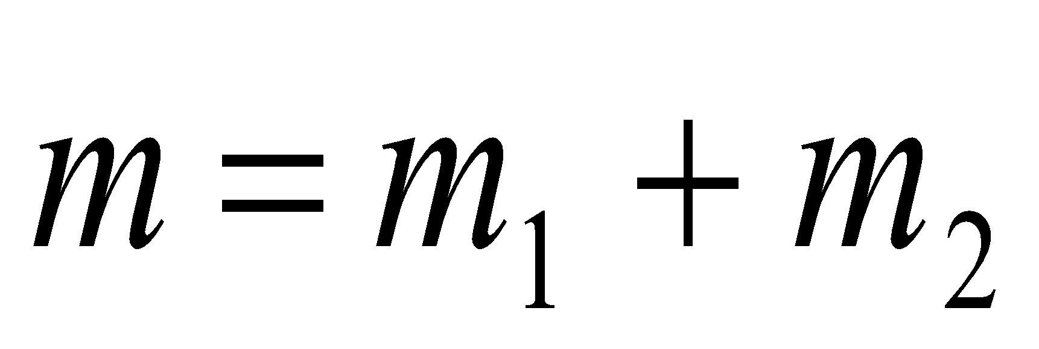  екендігі ескеріліп, оның салыстырмалы мольдік массасы анықталады: 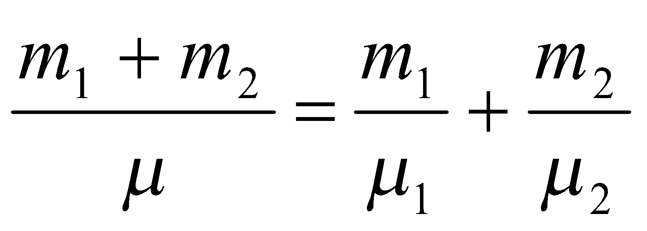 (6)немесе 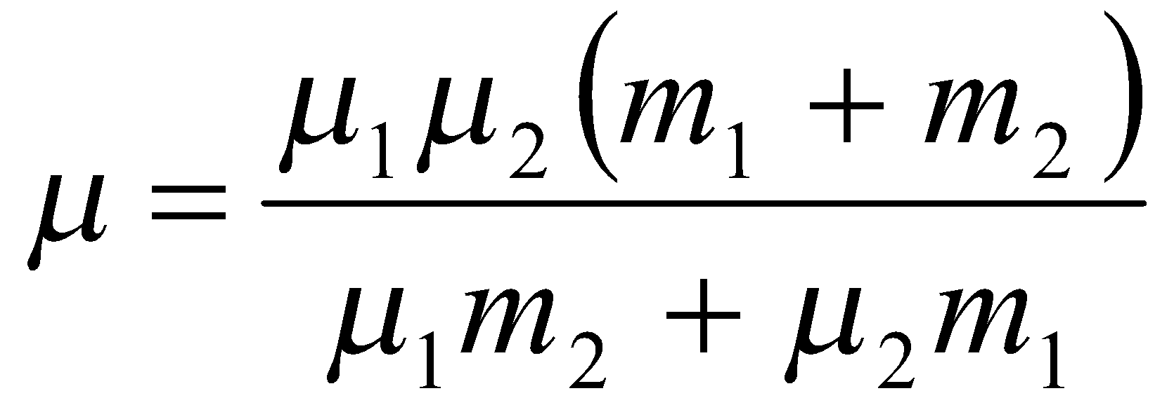 (7)  (7) формулаға кіретін шамалардың сан мәндерін қойып есептеулер жүргізу қоспаның мольдік массасын береді:  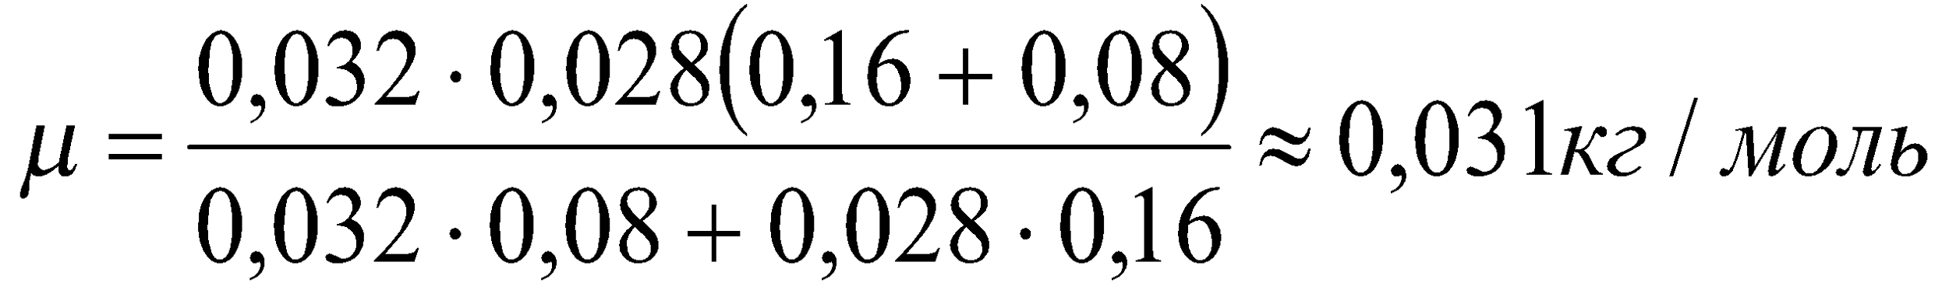

«Молекулалық физика» курсын оқытуда «Заттардың кристалдық және аморфтық күйлері» тақырыбында өтілген практикалық сабақтың үлгісін ұсынамын.
Сабақ тақырыбы: «Заттардың кристалдық және аморфтық күйлері»
Сабақ түрі: Сыни ойлау дағдылары пайдаланылған сабақ
Технология: сын тұрғысынан ойлау технологиясы (тәсілдері: Венн диаграммасы, кестемен жұмыс істеу, қатемен жұмыс) тапсырмалар мен есептер шешу.
Мақсаттары:
* Заттардың кристалдық және аморфтық күйлері тақырыбы бойынша оқу материалдарын жүйелеу, студенттердің білімін тексеру; негізгі материалды жинақтау және бекіту;
* өз ойларын нақты және қысқа жеткізе білу дағдыларын тексеру;
* оқытушы мен студенттердің шығармашылық ынтымақтастығын дамыту.
Оқыту нәтижелері:
-молекулалық физика заңдарын, сонымен қатар белгілі бір жағдайда кейбір физикалық параметрлердің өзгерісін туғызатын екінші параметрлердің өзгеріс заңдылықтарын біледі;
- құбылыстың физикалық механизмінің мәнін ашуды, нақты процестерде орын алатын термодинамикалық параметрлер өзгерісін талдауды және статистикалық әдісті қолдануды, молекулалық физика бойынша есептер шығаруды кәсіби іс-ірекетте қолдана алады;
- молекулалық физиканың есептерін шығаруға машықтанған;
Дамытушылық:
- физикаға деген қызығушылықты дамыту;
- логикалық ойлауды дамыту, білім алушылардың қалыптасуына оқу процесінің әсерін күшейту;
- білім алушылардың зерттеу іскерліктерін меңгеруіне ықпал ету;
- оқу материалын жіктеу және жалпылау дағдылары мен біліктерін дамыту;
- зерттелген материал бойынша қорытынды жасау дағдыларын дамыту;
- сауатты ауызша сөйлеуді дамыту;
- оқытушы мен білім алушы арасындағы шығармашылық ынтымақтастығын дамыту.
Тәрбиелік:
- адамгершілік тәрбие (жолдастық өзара көмек сезімдері, топтық жұмыс этикасы);
- білім алушылардың коммуникативтік құзыреттілігін, топпен жұмыс істей білу қабілетін дамыту.
Құрал - жабдықтар: сабаққа презентация , жазуға арналған қағаз, кристалдар моделі, дифференциалды тапсырмалары бар карточкалар, компьютер, интерактивті тақта, екі түсті маркер, ағаш, әйнек, оптикалық приборлар, металл параллелепипед, пластмасса.

Сабақ жоспары:
Сабақ элементі | Уақыт | Оқытушының іс-әрекеті | Студенттердің іс-әрекеті
Ұйымдастыру | 5 мин | Сәлемдесу.  Топқа диффузия құбылысы бойынша бөлу, топ спикерін сайлау, топ ережесімен таныстыру.  Барлық қатысушыларды сабақ барысында өзін-өзі бағалау парағын толтыруды сұрайды (5-қосымша).)  Үлестірмелі материалдар береді | Оқытушы мен сәлемдеседі.  Топқа бөлініп, топ спикерін сайлап, топ ережесімен, бағалау парағымен танысады. ( қосымша №5)
Білімді өзектендіру | 5  минут | 1-Слайд. Өткен тақырыптар мен бүгінгі тақырып бойынша миға шабуыл сұрақтарын беру + bilimland.kz сайтынан кристалдар туралы видео көрсету | Сұрақтарға жауап беру
 | 15 минут | Ал сабағымызды №1 тапсырмадан бастайық:  Тапсырма № 1 Формулаларды сәйкестендір.  №2 тапсырма. Студенттер плакатпен жасаған жұмысын көрсетеді. Постерді қорғау: "Кристалдың адам өміріндегі ролі" - 1 топ, "Аморф денелердің адам өміріндегі ролі" - 2 топ.  №3 тапсырма. Әр топта 4 адам  Қатені табыңыз және оны түзетіңіз.  Студенттер үшін жеке тапсырмалар береді (3-4 адамнан))  Мәтінді оқу. Мәтіндегі қателерді табу және түзету (№1 қосымша).  №1 Мәтін  Қатты заттардың кристалдық және аморфтық күйлері туралы негіздемелер:  - Физикалық қасиеттеріне байланысты барлық қатты денелер кристалл және кристалл емес болып екіге бөлінеді.  - Кристалл денелердің ерекшелігі олардың бөлшектері (атомдары, молекулалары немесе иондары) ретсіз орналасуында болады.  - Сұйық денелердің ішкі құрылым реттілігі кристаллдан төмен болғанымен белгілі температурада, қысымда салыстырмалы көлемі, ішкі энергиясы, энтропиясы кристаллдан жоғары болады.  - Кристалл торлары түйіндерінде қандай бөлшектер орналасуына және олардың өзара әсерлесу күштеріне байланысты барлық кристалдарды 5 топқа бөлуге болады: ионды, атомды, металды және молекулалық, электрондық.  №2 Мәтін  Кристалдардың классификациясы және кристаллографиялық жүйелер. Элементар ұяшықтар. Бравэ торлары туралы негіздемелер:  - Жалғыз кристалл барлық көлемінде бір кристалл торына ие болса, онда мұндай кристалды поликристалл деп атайды.  - Кристалды заттардың көпшілігі монокристалды түрде кездеседі, яғни ретсіз бағытталған формалары әртүрлі кіші өлшемді көп кристалл құрамынан тұрады.  - Элементар ұяшық дегеніміз кристалдың ең үлкен бөлігі, оның үш әртүрлі бағытта көп есе қайталануынан толық кристалл құрылымы, яғни кристалды алуға болады.  - Кристалл торлары түйіндерінде қандай бөлшектер орналасуына және олардың өзара әсерлесу күштеріне байланысты барлық кристалдарды 5 топқа бөлуге болады: ионды, атомды, металды және молекулалық, нуклондық. | Студенттерқарама-қарсы жауап нөміріне сәйкес санды қоюлары керек.  Топ оқушылары постерді қорғайды, бір-бірін өзара бағалайды.
  Сұрақ-тың  № | Сұрақ | Жауап | Сұрақ-тың  №
  1 | Сұйықтар үшін беттік керілу коэффиценті | 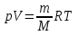 | 7
  2 | Меншікті балқу жылуы | 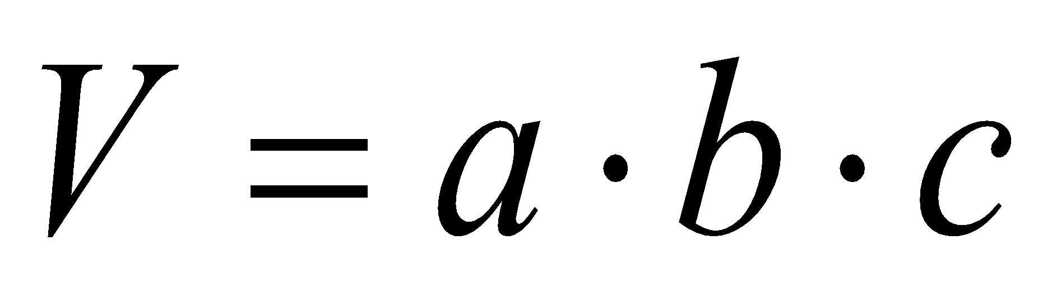 | 12
  3 | МКТ негізгі теңдеуі | 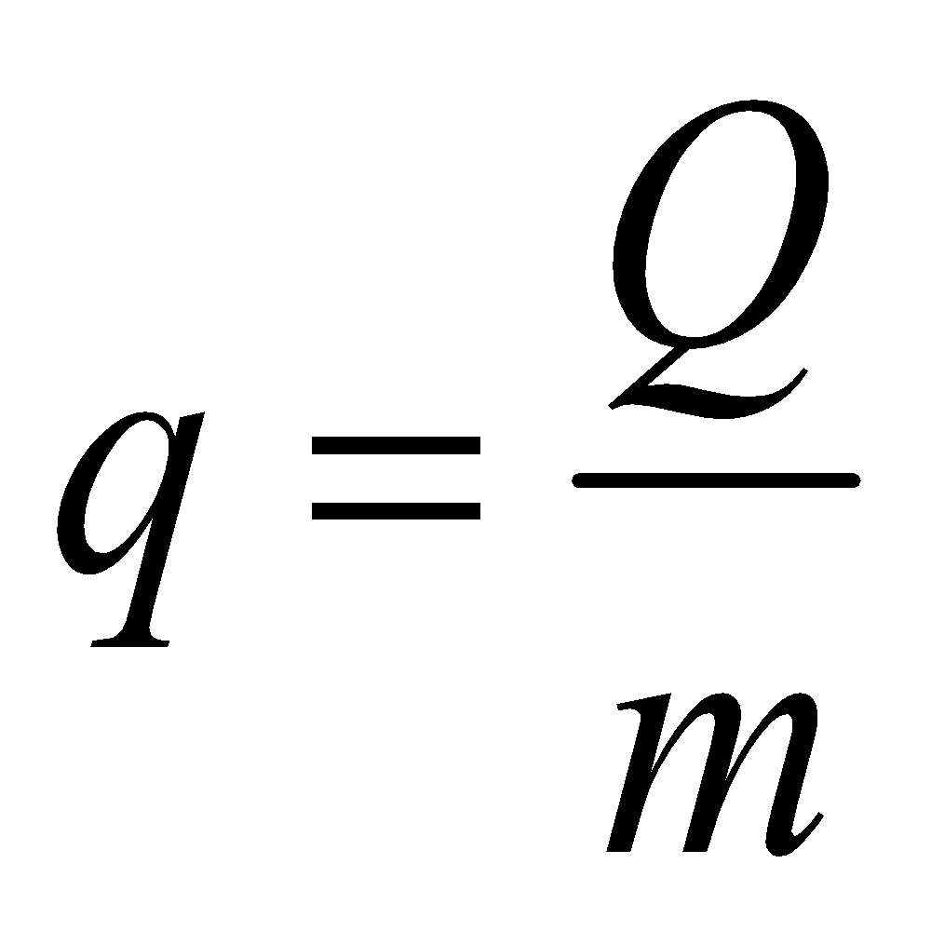 | 2
  4 | Меншікті булану жылуы | 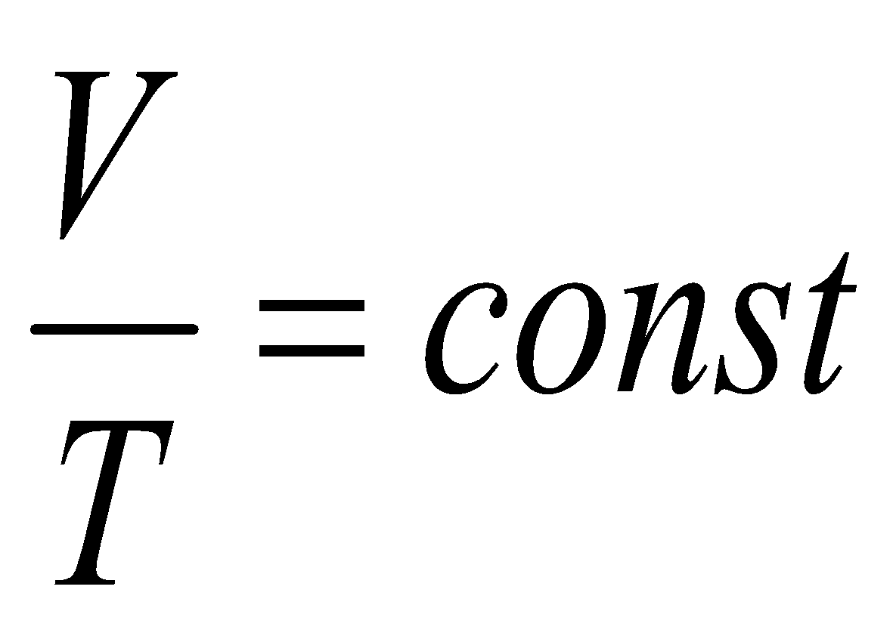 | 10
  5 | Нақты газдар үшін Ваан-дер Ваальс теңдеуі | 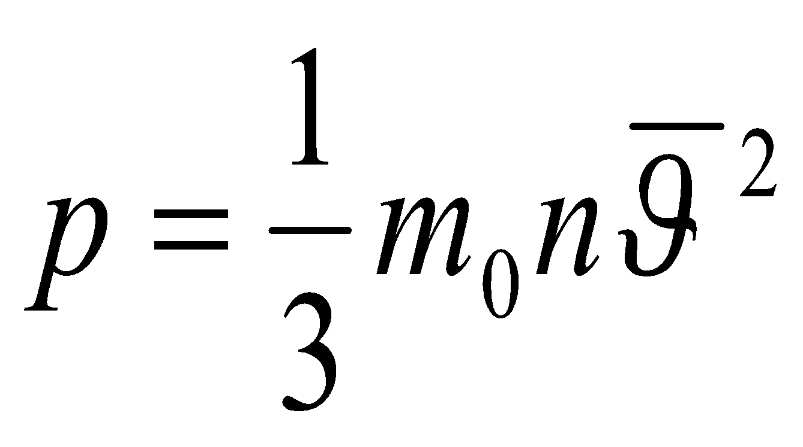 | 3
  6 | Сұйықтардың ыдыс қабырғасы мен түбіне түсіретін қысымы | 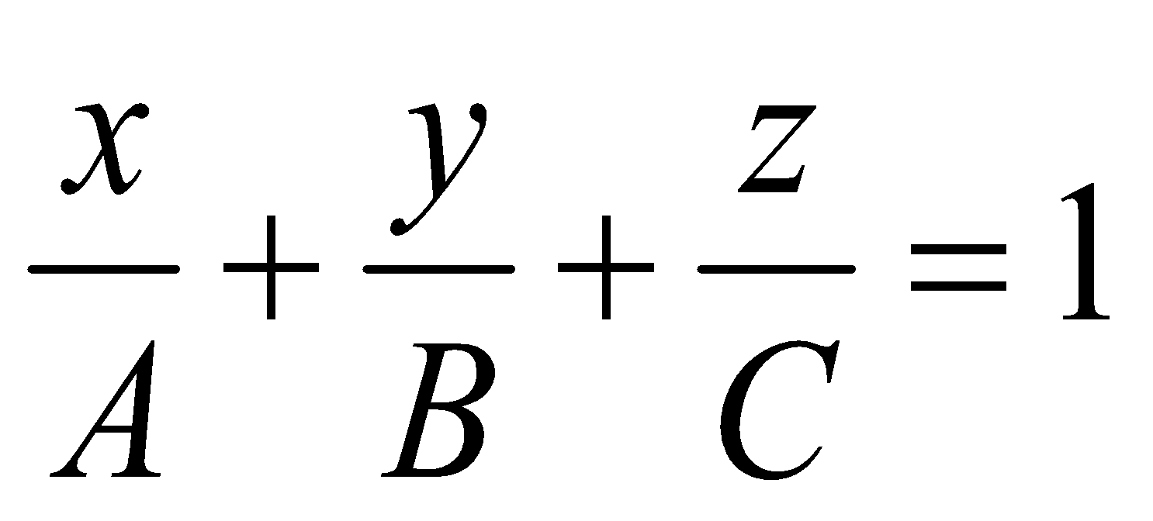 | 11
  7 | Идеал газ күйінің негізгі теңдеуі | 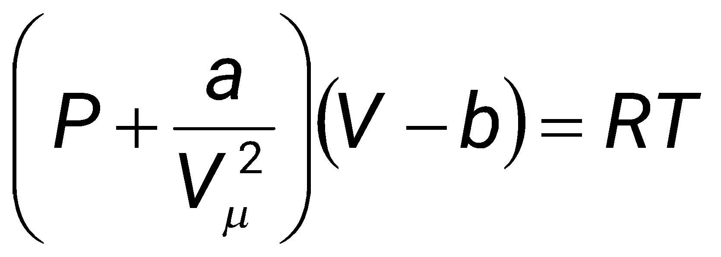 | 5
  8 | Бойль-Мариотт заңы | 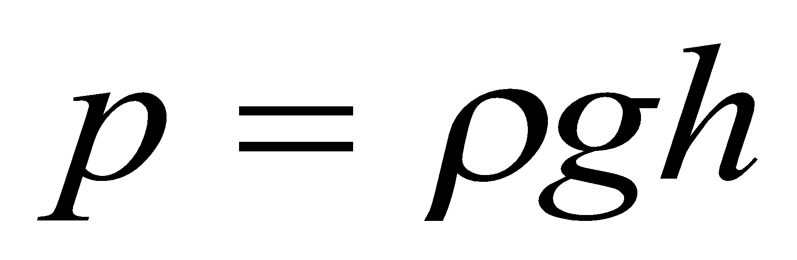 | 6
  9 | Гей-Люссак заңы | 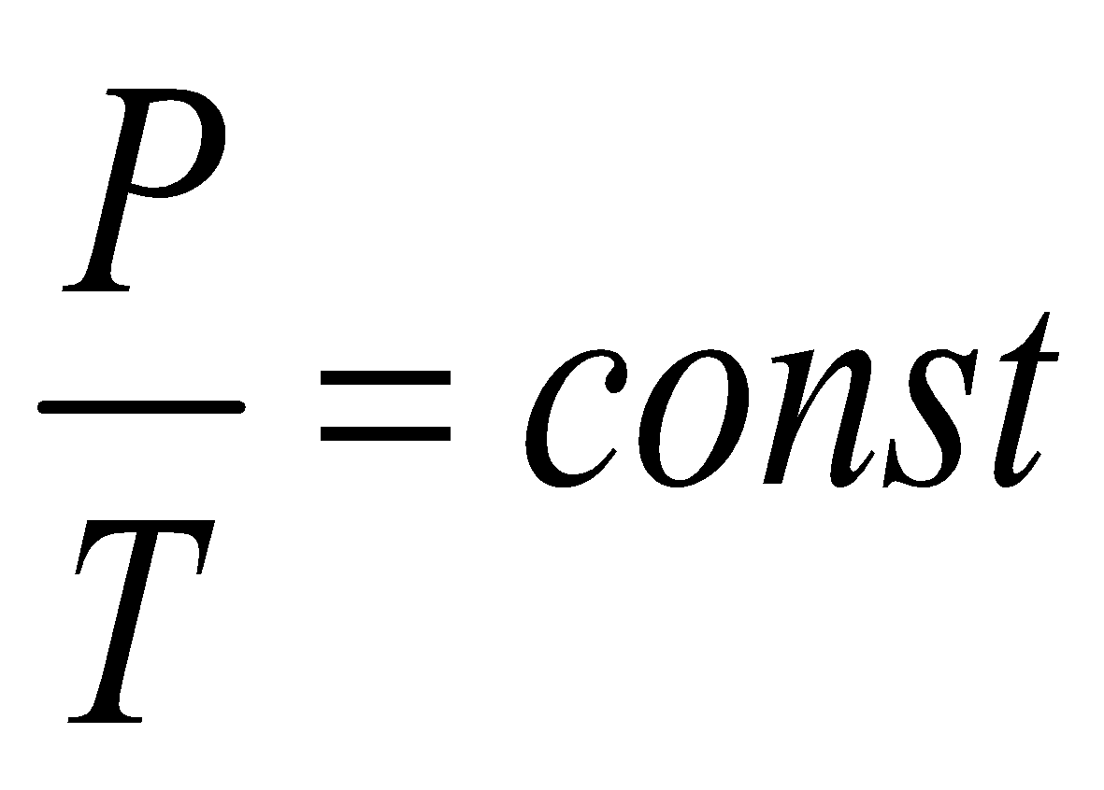 | 9
  10 | Шарль заңы | 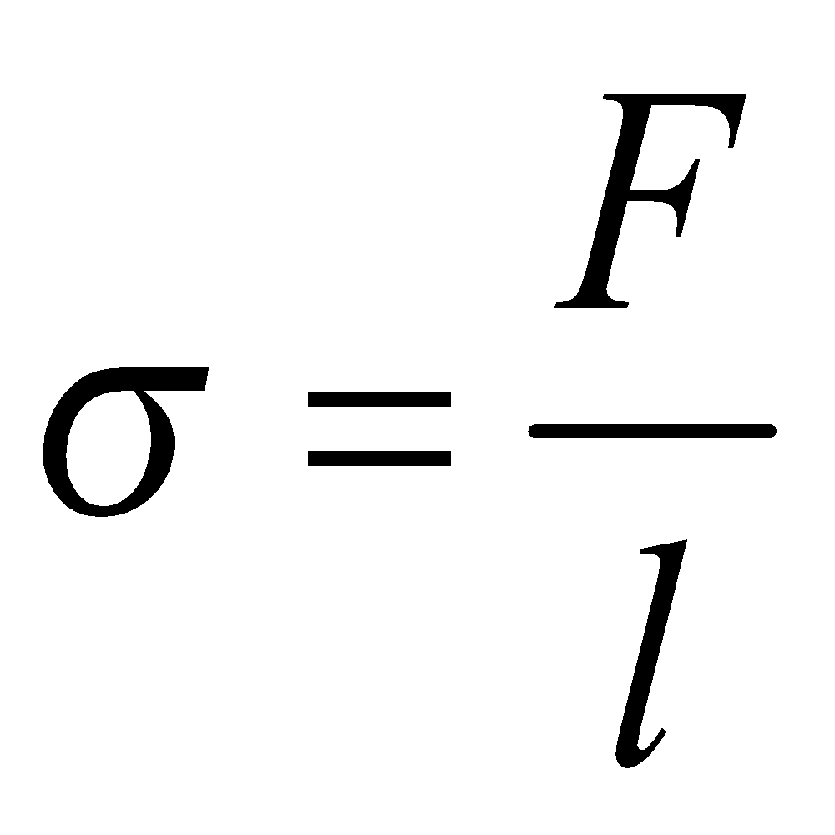 | 1
  11 | Кристалдық жазықтық теңдеуі | 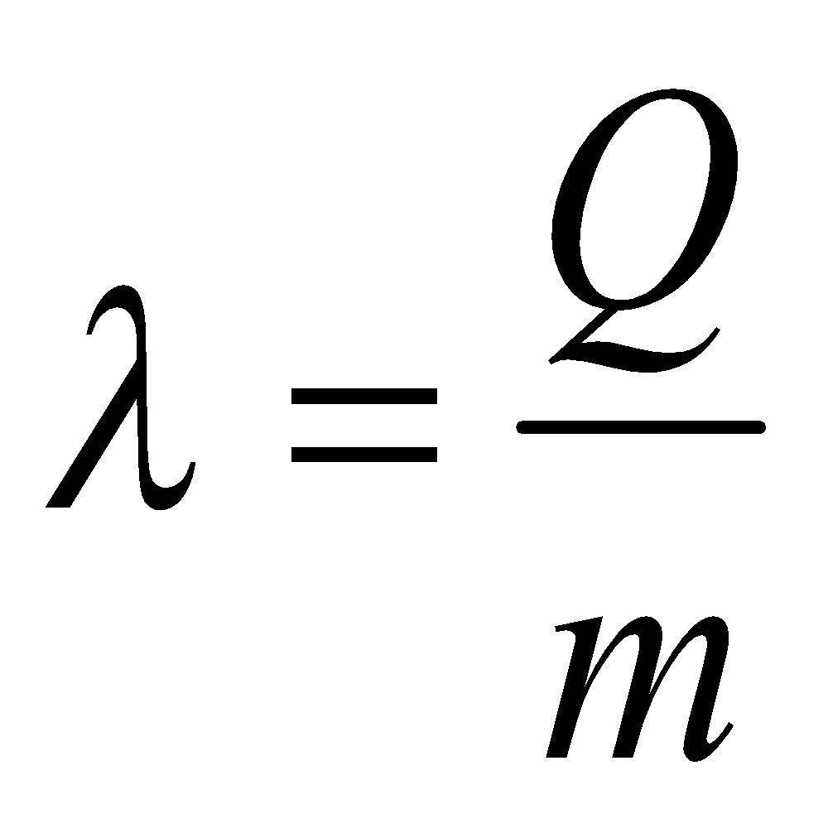 | 4
  12 | Қарапайым элементар ұяшықтың көлемі | 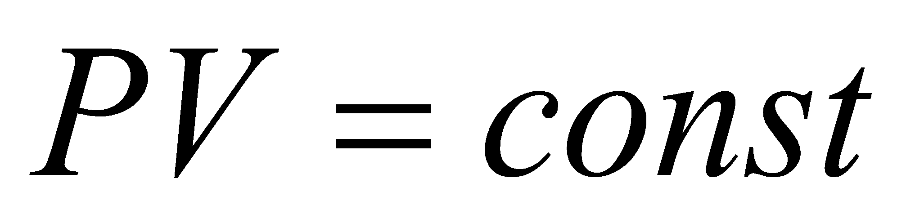 | 8
Алынған білімдерді нақты проблемалық жағдайларда қолдана білу | 10 минут | «Тақырып бойынша терминология мен формулаларды еске түсіріп, теориядан практикаға көшуге болады – өйткені теория практикасыз пайдасыз. Қазір сіз сабақ барысында есептерді қалай шығаратындығыңызды көрсетесіз».  № 4 Тапсырма. Ал есептеп көр!  Есептермен қалай жұмыс жасау керектігін түсіндіреді (№3 қосымша). Студенттермен бірге есептердің күрделілігін анықтайды. Есептерді шығару барысында кеңес береді. Есеп шығаруға көмек беретін нұсқаулықтар жазылған парақтарды, соңында есептердің шешімдері жазылған парақтарды береді (№4 қосымша))  Есептерді өз бетіңше шығар.  Барлық тапсырмаларды мұқият оқыңыз. Сіздің ойыңызша ең қарапайымын таңдап, шешуге кірісіңіз.  - Куб құрылымды көлемдік центрленген кристалдың бір ойығына (ячейка) қанша атом келеді?. (жауабы:2)  - Кристалдағы әрбір мыс атомына бір-бірден еркін электрон келетіндігін ескеріп,мыстағы өткізгіштік электрондардың концентрациясын есептеңіздер. (жауабы: 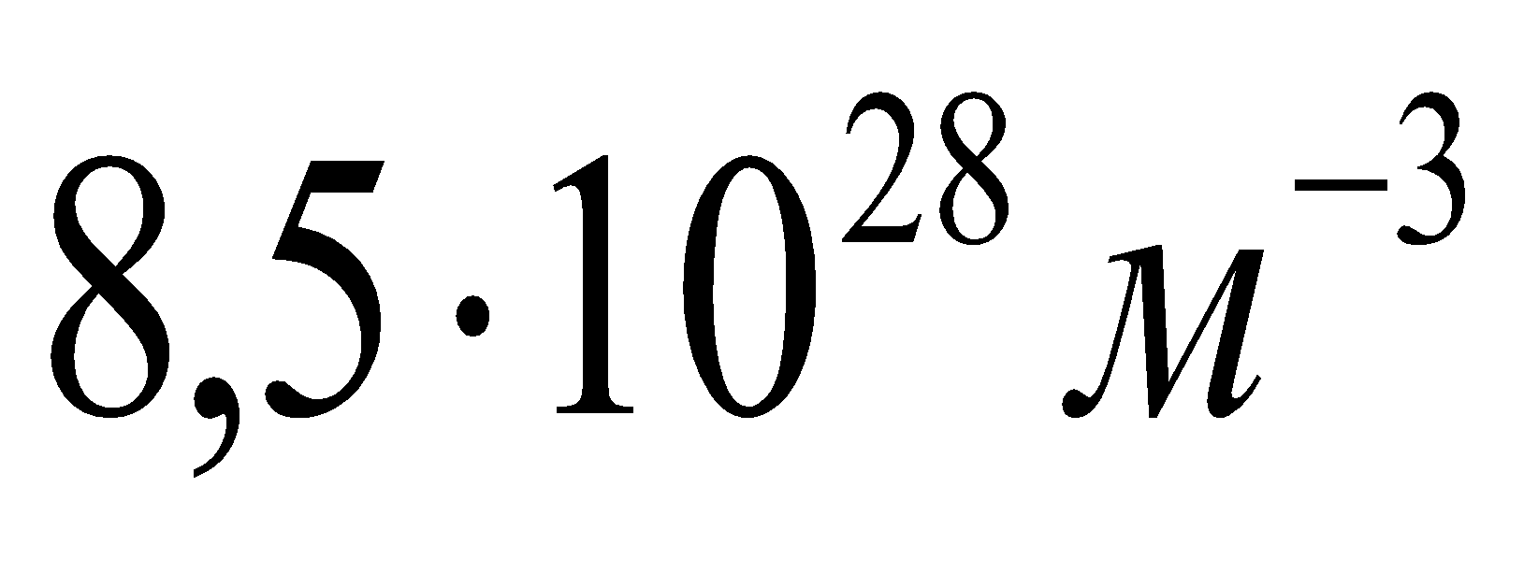)  - Ұзындығы 5м, көлденең қимасының ауданы 4см² құрыш өзекше жоғарғы жағымен бекітілген. Төменгі ұшына массасы 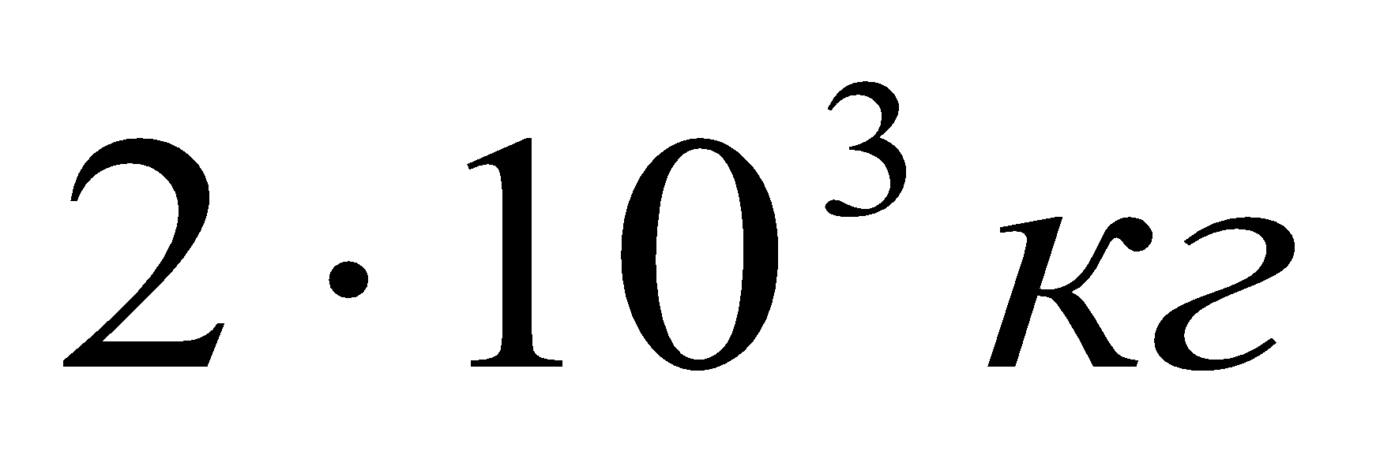жүк ілінген. Өзекше материалының нормальдық кернеулігі мен оның абсалют және салыстырмалы ұзаруын табыңыздар. (жауабы: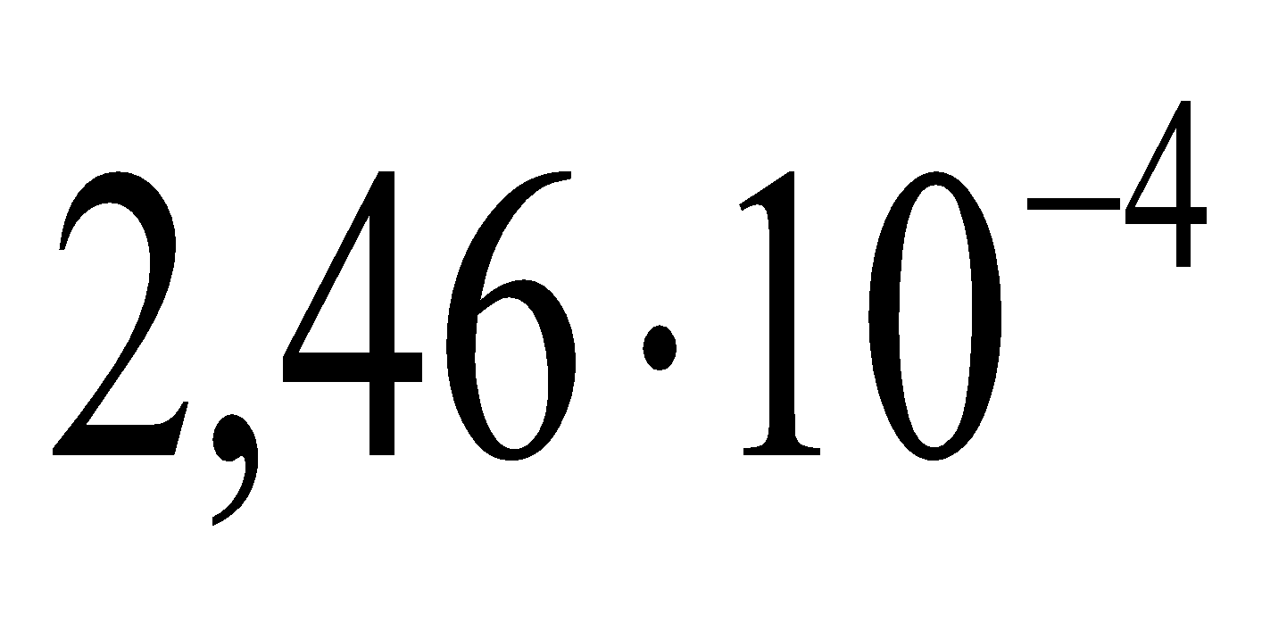)  - 500 г темір кесігін – 10⁰С-тан +10⁰С-қа дейін қыздыру үшін қажетті жылу мөлшері (с_{т}=780Дж/(кг⁰С)? (жауап: 7800Дж)  - Мыстың молдік массасы 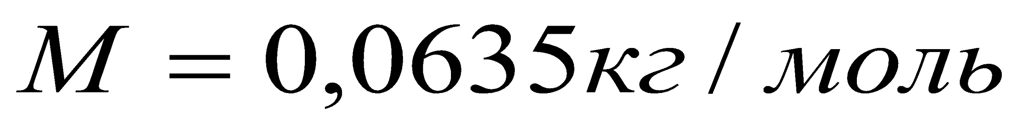және тығыздығы 9000 кг/м³. 1м³ мыстағы атомдар саны? (жауап: 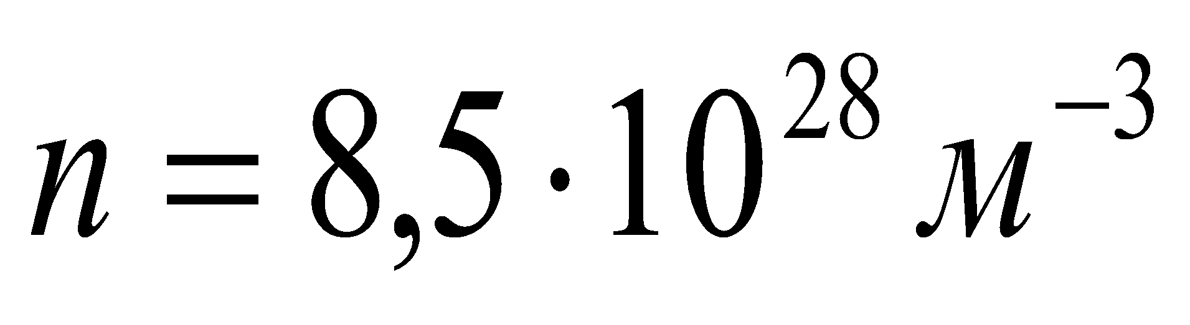)  Тапсырма №5 Венн диаграммасы  Кристалдар мен аморф заттар | Есептерді өзіндік шешу.  Есеп шешімін тапқан соң дайын жауаптар арқылы өз жұмысын тексеру және бағалау.  Өзін-өзі бағалау парағына белгілеу.  Жұппен жұмыс істейді.  Екі студент тақтада орындай ды.  Мадақтау әдісі
Тәжірибені түсіндір | 5минут | №6 Тапсырма  Тәжірибе көрсету.  Мұздың еру процесін түсіндіру | Әр топ өзара ақылдасып, бір студент жауап береді.
Сабақты қорытын дылау | 2мин | «Біз сізбен бірге газдардың кинетикалық теориясы пәнінің қызықты тақырыбының бірін оқып-үйрендік, осы сабақта осы тақырып бойынша барлық білімдерін қайталап, жинақтадық. Мен бұл білімнің сіздердің саналарыңызда берік қалғанына сенімдімін. Ал енді үй тапсырмасын жазып алыңыздар  Ү/ж: Волкенштейн есептер жинағынан 5 есеп | Үй тапсырмасын жазып алу  Формативті, суммативті бағалау
Рефлексия  Синквейн | 3 мин | «Синквейн» әдісі немесе «2 жұлдыз 1 тілек» | Өзін-өзі бағалау парағын тапсырады

Өзін –өзі бағалау парағы.
Ф.И.О ____________________________________
Сабақ тапсырмалары | Тапсырма №1 | Тапсырма №2 | Тапсырма №3 | Тапсырма №4 | Тапсырма №5 | Тапсырма №6 | Қорытынды | Эмоцианалдық күй, смайлик
Өзін-өзі бағалау

Зертханалық сабақтардың мақсаты – теориялық білімдерді практикамен ұштастырып тереңдету және бекіту, кәсіби іс-әрекет дағдыларын қалыптастыру.
Зертханалық сабақтың нәтижесі: зертханалық-тәжірибелік сабақтарды өткізудің әртүрлі әдістемесі білім алушылардың қызығушылығын арттырады, оларды белсендіреді, бұл оқытудың өнімділігін арттыруға ықпал етеді.
Болашақ физика мұғалімдерін кәсіби бағытта даярлауда зертханалық сабақтардың тиімділігін цифрлық білім беру ресурстарын қолдану арқылы арттыруды қарастырдық. Молекулалық физика пәні бойынша зертханалық жұмыстарды орындауда «Открытая физика 1.1» оқу бағдарламасы қолданылды.
Молекулалық физика пәні бойынша зертханалық сабақтарда физикалық эксперимент және фронтальдық жұмыстарды орындауда құрал жабдықтар пайдаланылса, виртуальдық зертханалық жұмыстар жетіспейтін құрал-жабдықтардың орнын толтыруда септігін тигізді. Сол арқылы білім алушылардың физикалық эксперименттерді өз бетінше орындауына, физикалық білімдерін өздігінен жетілдіруге мүмкіндік жасалынды [98]. Эксперименттік жұмыстарды орындауда «Heat since kit» жабдықтар жиынтығын қолдандық. Виртуальдық зертханалық жұмыстарды орындауда біз «Открытая физика 1.1», «Термодинамика» бағдарламаларын қолдандық. Төменде «Молекулалық физика» пәні бойынша ұйымдастырған зертханалық сабақтарымыздың үлгісін ұсынамыз.

№1. Зертханалық жұмыс
Калориметр құрылысын зерттеу

Жұмыстың мақсаты: Калориметрдің құрылысын зерттеңіз. Калориметрдегі және стакандағы ыстық судың сыртқы ортамен жылу алмасу жылдамдығын салыстыру.
Қажетті құрал-жабдықтар: Өлшеуіш цилиндр, стакан, калориметр, термометр, ыстық су құйылған ыдыс, секундомер.
Жұмыс барысы: Калориметрге және стаканға 100 мл ыстық су құйыңыз. Екі жағдайдағы судың бастапқы температурасын өлшейміз және нәтижені абсолютті қатені ескеріп, кестеге жазамыз.
Абсолютті қателік термометр шкаласының бөлік құнына тең, демек, көршілес екі штрихты таңдап, үлкеннен кішісін алып тастап, алынған айырмашылықты біз таңдаған штрихтар арасындағы бөліктер санына бөлу керек. Термометрдің бөлік құны тең болады:

$$С=\frac{100-90}{10}=1(0С)$$

Дене | Алғашқы температура $t_{0}, 0C$ | Соңғы температура  $$t_{0}, 0C$$
Калориметрдегі су | 67$±1$ | 63$±1$
Стакандағы су | 67$±1$ | 63$±1$

Калориметрдегі және стакандағы су температурасының 10 минут ішінде өзгеруін бақылаймыз және ыдыстардағы сулардың соңғы температурасын өлшейміз.
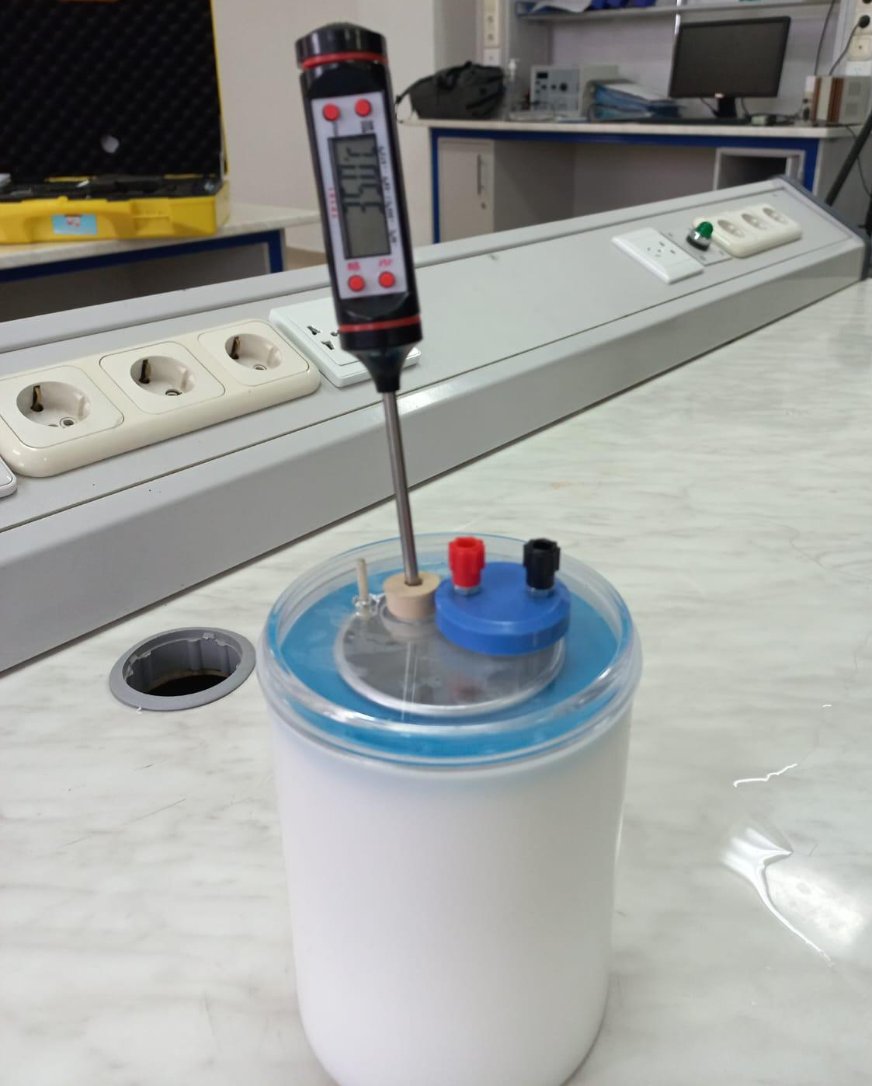
Сурет 25. Калориметрмен жұмыс көрінісі

Қорытынды: зертханалық жұмыс барысында біз стакандағы су температурасының калориметрдегі суға қарағанда тезірек салқындайтынын анықтадық. Бұған калориметрдің құрылысындағы ерекшеліктері ықпал етеді, өйткені ол бір-біріне кигізілген, ауа қабатымен бөлінген екі ыдыстан тұрады. Ішкі ыдыс пенопласт немесе ағаш тіректерге қойылады. Сыртқы ыдыс кейде қақпақпен қамтамасыз етіледі. Бұл құрылым ыдыстағы судың қоршаған ортамен жылу алмасуын азайтады.

Сұйықтың беттік керілу коэффициентін сақинаны сұйық бетінен үзіп алу әдісімен анықтау
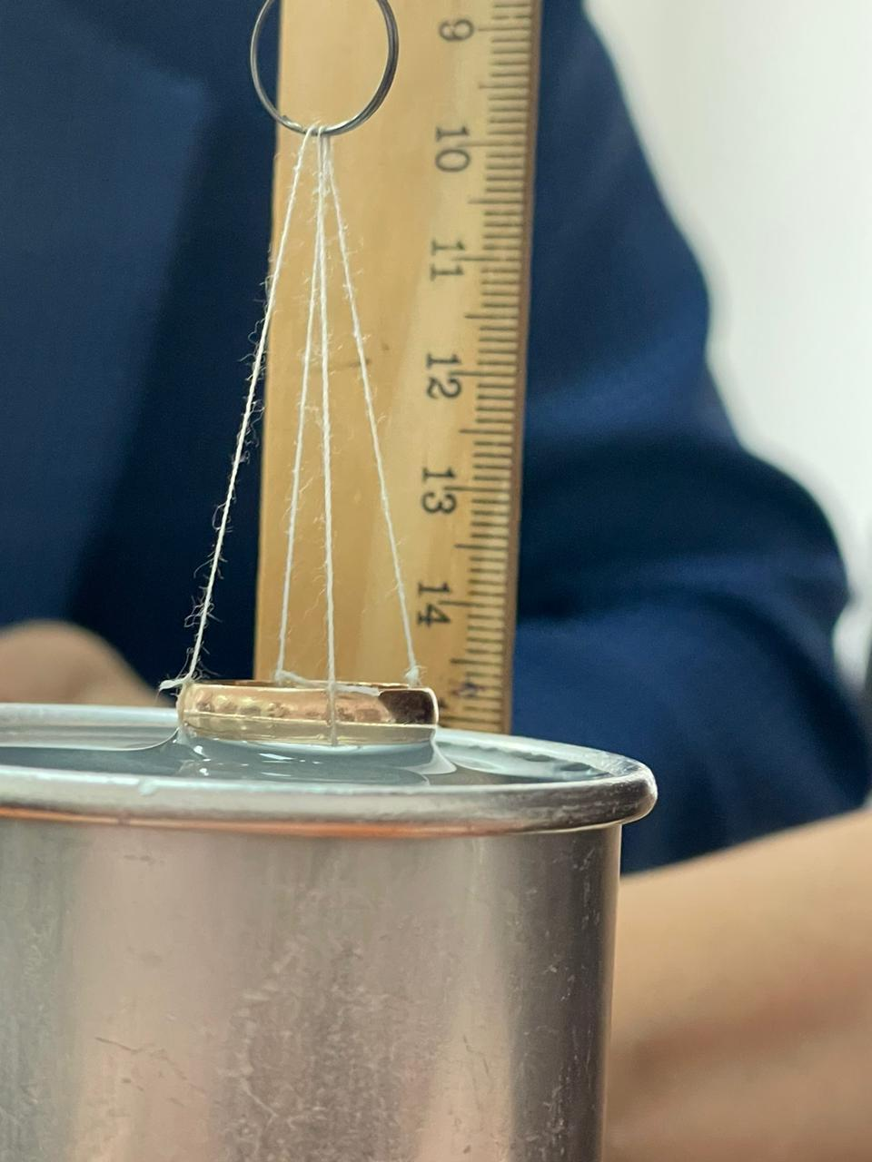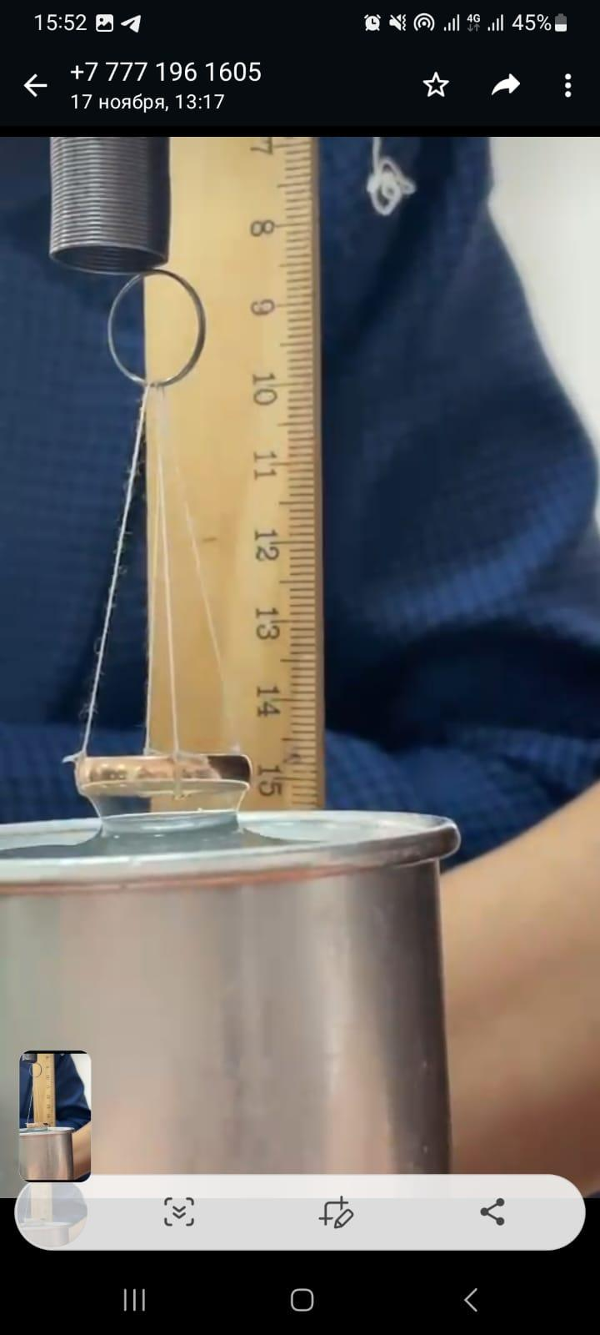

Сурет 26. Сақинаны сұйық бетінен үзіп алу арқылы сұйықтың беттік керілу коэффициентін анықтау жұмысының көрінісі

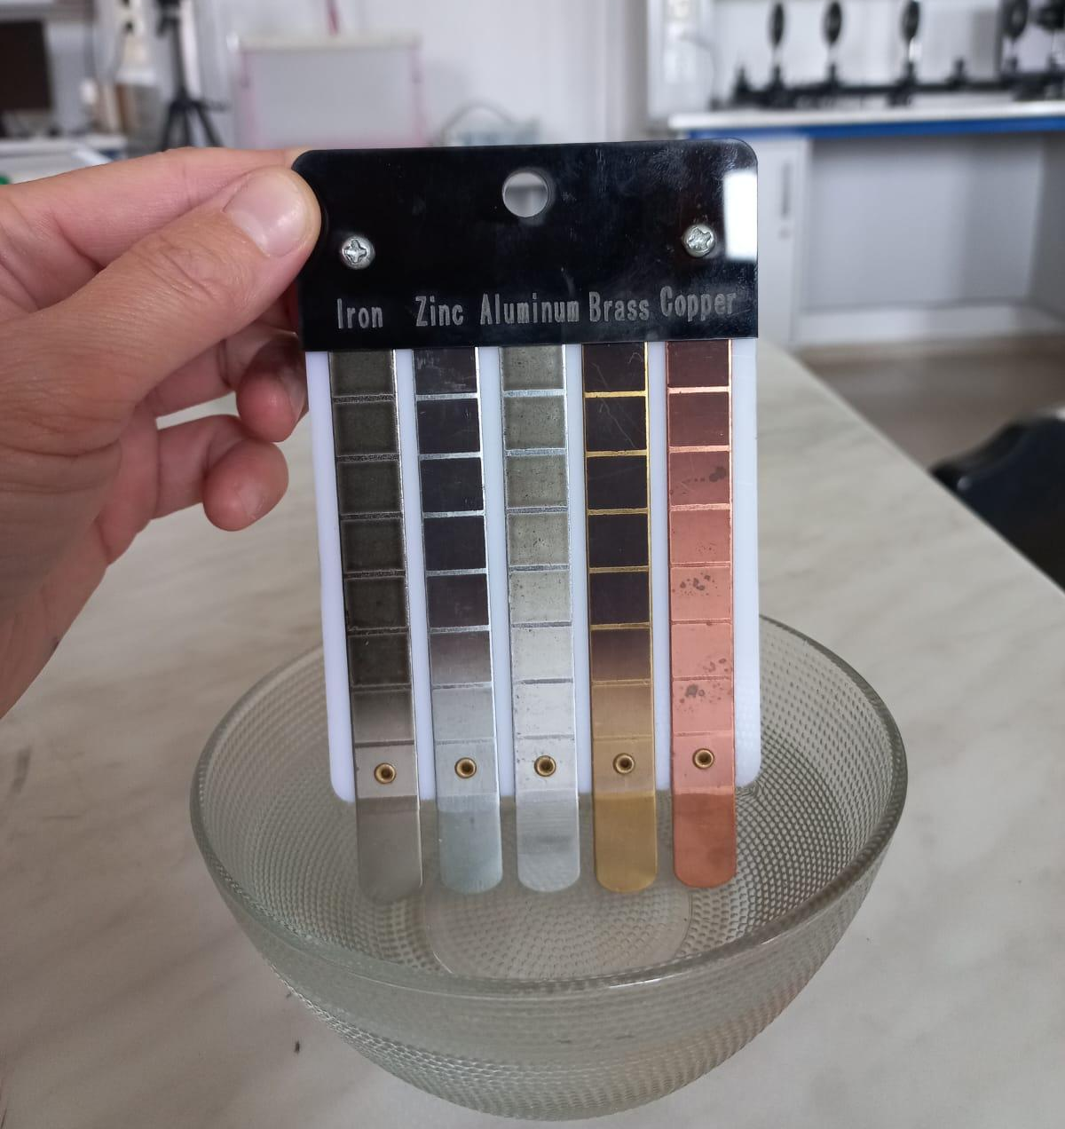

Сурет 27. Жылу өткізгіштік коэффициентін салыстыру
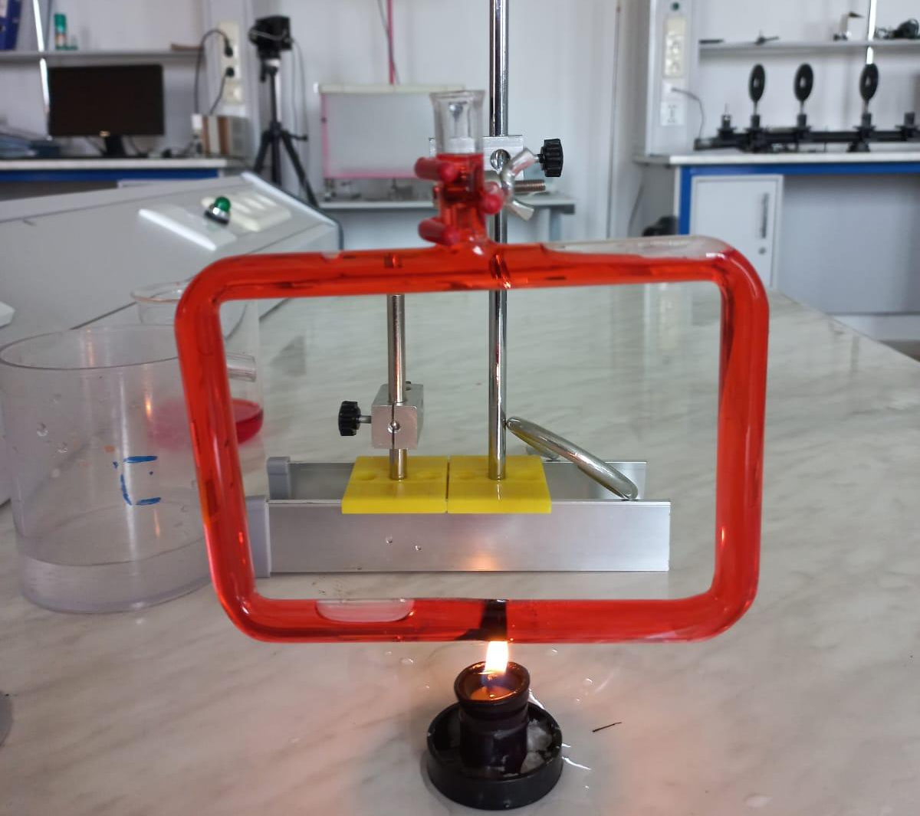

Сурет 28 . Сұйықтардағы конвекция құбылысы

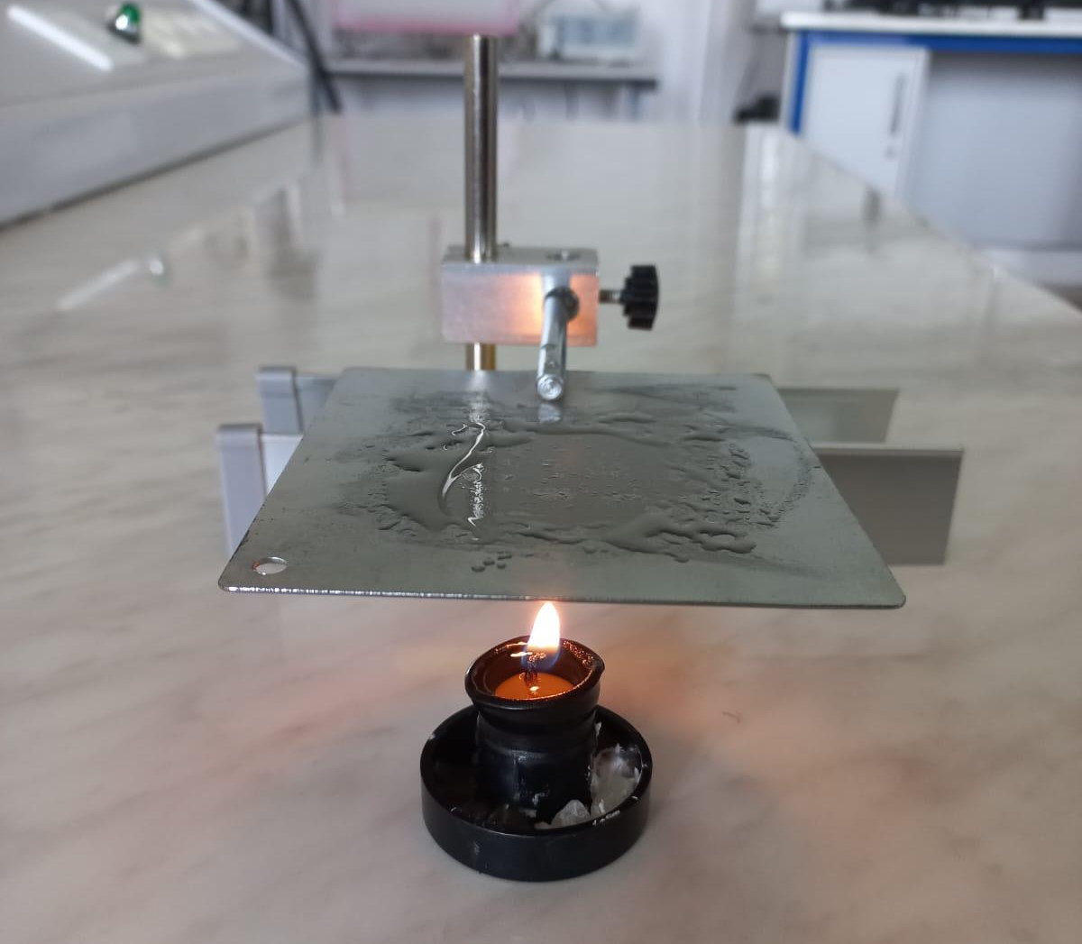

Сурет 29. Жылуөткізгіштік құбылысын көрсету
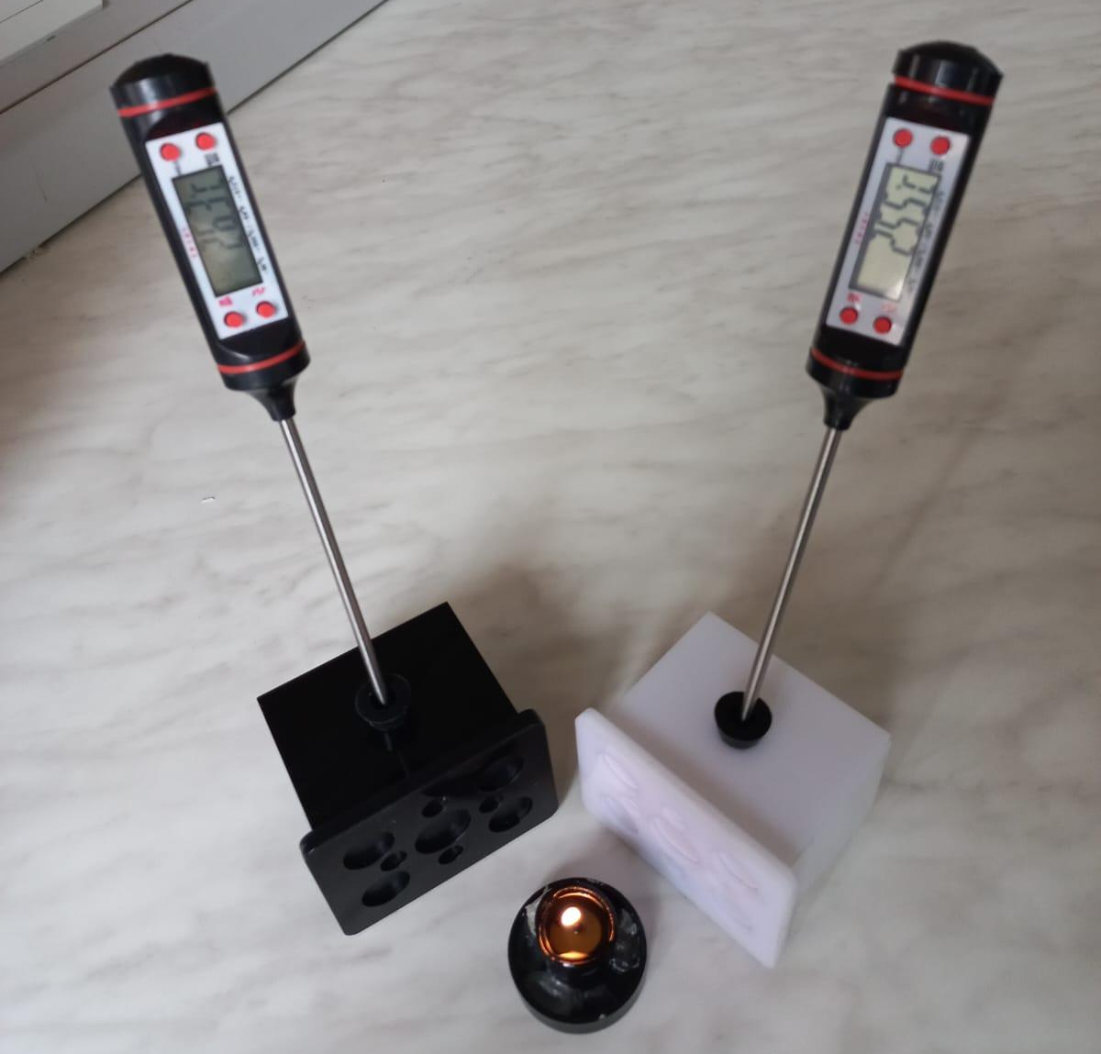

Сурет 30. Ақ және қара дененің жылуөткізгіштігін салыстыру

№3. Зертханалық жұмыс
Екі дененің жылуалмасуын оқып үйрену

Жұмыстың мақсаты: жылулық әсерлесуде тұрған екі дененің қалыптасқан температурасын, меншікті жылуөткізгіштік туралы түсінік және термодинамиканың заңдарының негізінде анықтау.

Теория
Сыртқы ортамен жылу алмасу құбылысы болмайтын, бастапқы температуралары әртүрлі екі денені бір-бірімен жылулық контактіге келтірсек, онда ыстық дене суиды да (өзінің энергиясын береді), ал салқын дене қызады (энергияны алады).
Денелердің арасындағы жылудың алмасуын сандық сипаттау үшін меншікті жылусыйымдылық с деген ұғым енгіземіз.
$c=\frac{Q}{m∙∆T}$ (1)
мұндағы Q – денелердің алған жылу мөлшері;
$∆T$ - денелердің температурасының өзгерісі;
m - дененің массасы.

$1\frac{Дж}{кг∙К}$жылусыйымдылықтың өлшем бірлігі болып табылады.

Меншікті жылу сыйымдылық -1 кг затты 1К-ге қыздыру үшін қанша жылу мөлшері керек екенін көрсетеді.
Термодинамиканың алғашқы бастамасы келесі түрде жазылады:
$∆ U=Q+A,$ (2)
мұндағы
$∆ U$ –жүйелердің ішкі энергиясының өзгерісі;
$Q$ - алынған жылу мөлшері;
$A$ - сыртқы күштердің жұмысы.

Изоляцияланған жүйеде жылу алмасқан кезде Q =А=0, және бүкіл жүйенің ішкі энергиясы (2) өзгермейді, ал жүйедегі жеке денелердің ішкі энергиясы келесі түрде өзгереді:
$$∆ U=∆ U_{1}+∆ =0,$$
бұл жерден $Q_{1}=∆ U_{1};$ $Q_{2}=∆ U_{2};$ және $Q_{1}+Q_{2}=0$

$Q_{1}$ және $Q_{2}$– ні денелердің меншікті жылусыйымдылықтары арқылы өрнектеп, жылулық тепе-тендіктің теңдеуін аламыз:
$$c_{1}∙m_{1}∙\left(T-T_{1}\right)+c_{2}∙m_{2}∙\left(T-T_{2}\right)=0,$$

бұл жерден $Т=\frac{{c_{1}∙m}_{1}∙T_{1}+c_{2}∙m_{2}∙T_{2}}{{c_{1}∙m}_{1}+c_{2}∙m_{2}}$(4)

Жұмыстың орындалу тәртібі
- Жұмыс үстелін тізбедегі 2 «Жаңа проект» батырмасын басып тазартыңыздар.
- Жұмыс үстелінде бірінің үстіне бірін қойып, ішінде заттары бар екі контейнерден тұратын қондырғыны жинаңыздар. Проектіні ашу терезесінің көмегімен, Lab1, Lab1a, Lab1b файлдарында жазылған дайын қондырғыларды пайдалануға болады.
- Әрбір зат үшін келесі параметрлерді: заттың түрі (сорты), массасы, алғашқы температурасын таңдап алыңыздар. Осы параметрлерді өздеріңнің лабораториялық журналдарыңызға жазып қойыңыздар. Әрбір контейнер үшін сыртқы ортамен жылу алмасу коэффициенті нөлге тең болуы тиіс.
- Әрбір зат үшін параметрлер панелінен «Параметрді қабылда» және «Графикті көрсет» батырмаларын басыңыздар.
- Графикті экранға шығару үшін пректорды қосыңыздар.
- Графиктер үшін тиісті түсті таңдаңыздар (ыстық дене үшін қызыл, ал салқын дене үшін көк сызықты алуға болады).
- «Жіберу» батырмасын басыңыздар және уақытқа байланысты контейнердегі заттардың температурасының өзгерісін графиктен бақылаңыздар.
- Температуралар теңескен кезде «Тоқтату» батырмасын басыңыздар және журналға орныққан температураны жазыңыздар (температураның теңескен уақытын да жазған дұрыс).
- 3-8 пункттері бойынша, әрбір заттың параметрлерін (массасын, алғашқы температурасын, заттың түрін) өзгертіп, тәжірибені қайталаңыздар.
- Барлық жүргізілген тәжірибелер үшін (4)-ші формула бойынша орныққан температураны есептеңіздер және оны эксперименталды нәтижелермен салыстырыңыздар.
- Істелген жұмыс бойынша қорытынды жасаңыздар.

Пысықтау сұрақтары
1. Меншікті жылусыйымдылық дегеніміз не? Оның өлшем бірлігі қандай? 2. Меншікті жылусыйымдылық неге байланысты? Бір заттың меншікті жылу сыйымдылығы әртүрлі болуы мүмкін бе?
3. Бұрын әртүрлі температурада болған, содан соң жылулық контактіге келтірілген екі дененің орныққан температурасы неге байланысты болады?
4. Қандай жағдайда (4) формула дұрыс болып табылады?
5. Термодинамиканың алғашқы бастамасы қалай жазылады? Оған кіретін физикалық шамалардың мағынасы қандай?
6. Термодинамиканың алғашқы бастамасының қолдану облысы қандай? Термодинамиканың алғашқы бастамасы орындалмайтын жүйелер бар ма?
7. Тұйық жүйе үшін термодинамиканың екінші заңы қалай жазылады?
8. Адамның денесінің температурасы сыртқы ортаның температурасымен теңеспей, неліктен тұрақты болатынын қалай түсіндіруге болады? Бұл жерде термодинамиканың заңдарымен қайшылық жоқ па?

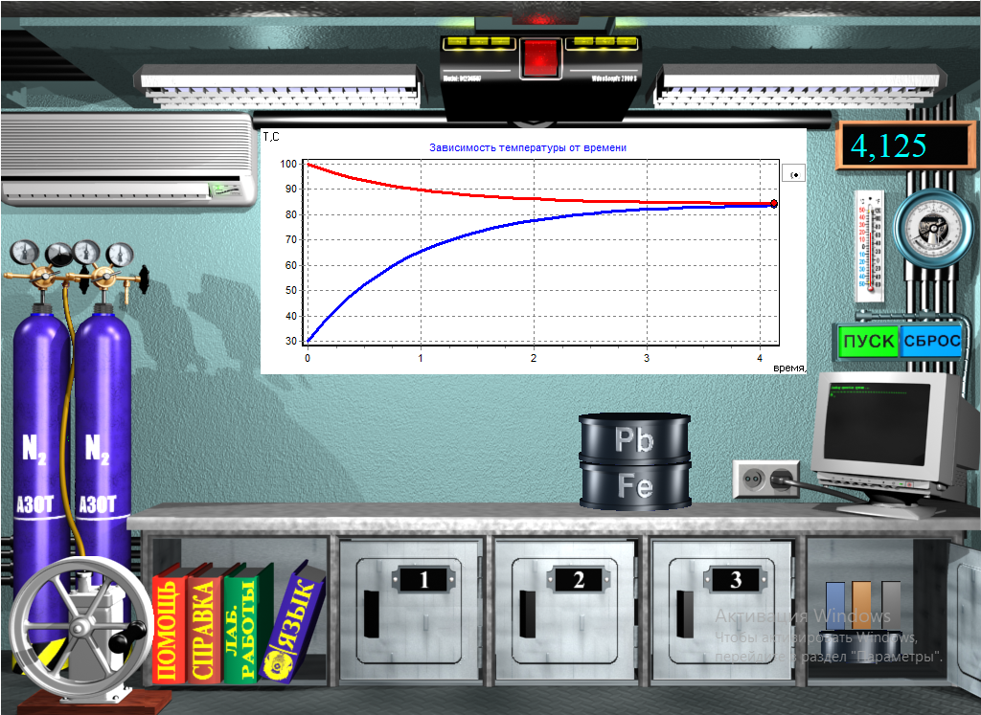
Сурет 31. «Екі дененің жылуалмасуын оқып үйрену» зертханалық жұмысы нәтижесінің экрандағы көрінісі

Зертханалық сабақтарда экспериментті орындауда білім алушылар физикалық құбылыстарды бақылап, тексеріп көреді. Білім алушылар физикалық құбылыстарды өз беттерінше зерттейді, қолдан қайта жасап көреді, сандық және сапалық қасиеттерін бақылайды, өлшеулерді жүргізеді. Өз беттерінше талдау жасап, қорытындылауға үйренеді, физикалық ұғымдарды танып - білуге және өмірде қолдануға болатынына көз жеткізеді. Зертханалық эксперимент оқытудың ең қызықты әрі нәтижелі әдістерінің бірі болғандықтан, оны физика ғылымындағы эксперименттік зерттеу тәсілдерінің көрінісі деп түсінуге болады.
Оқытушының тапсырмасы бойынша білім алушылар тұрмыста, зертханаларда, табиғатта, әдебиетте өткізілетін тәжірибелер мен бақылаулар материалдарындағы тақырыптарды зерделегеннен кейін тапсырмалар жасай алады.
Молекулалық физика бойынша зертханалық жұмыстарды орындауда тапсырмалар құрастырудың мысалын көрсетейік.
«Қатты денелердің сызықтық кеңеюінің орташа коэффициентін анықтау» [89], [90], [106], [107].
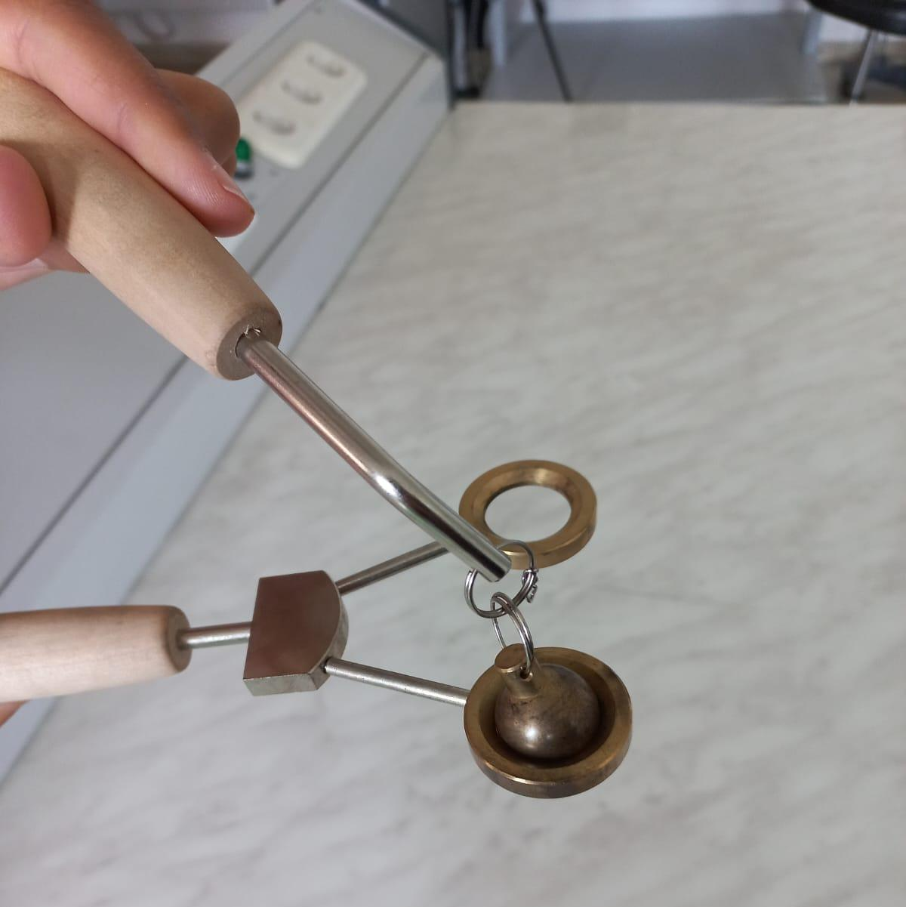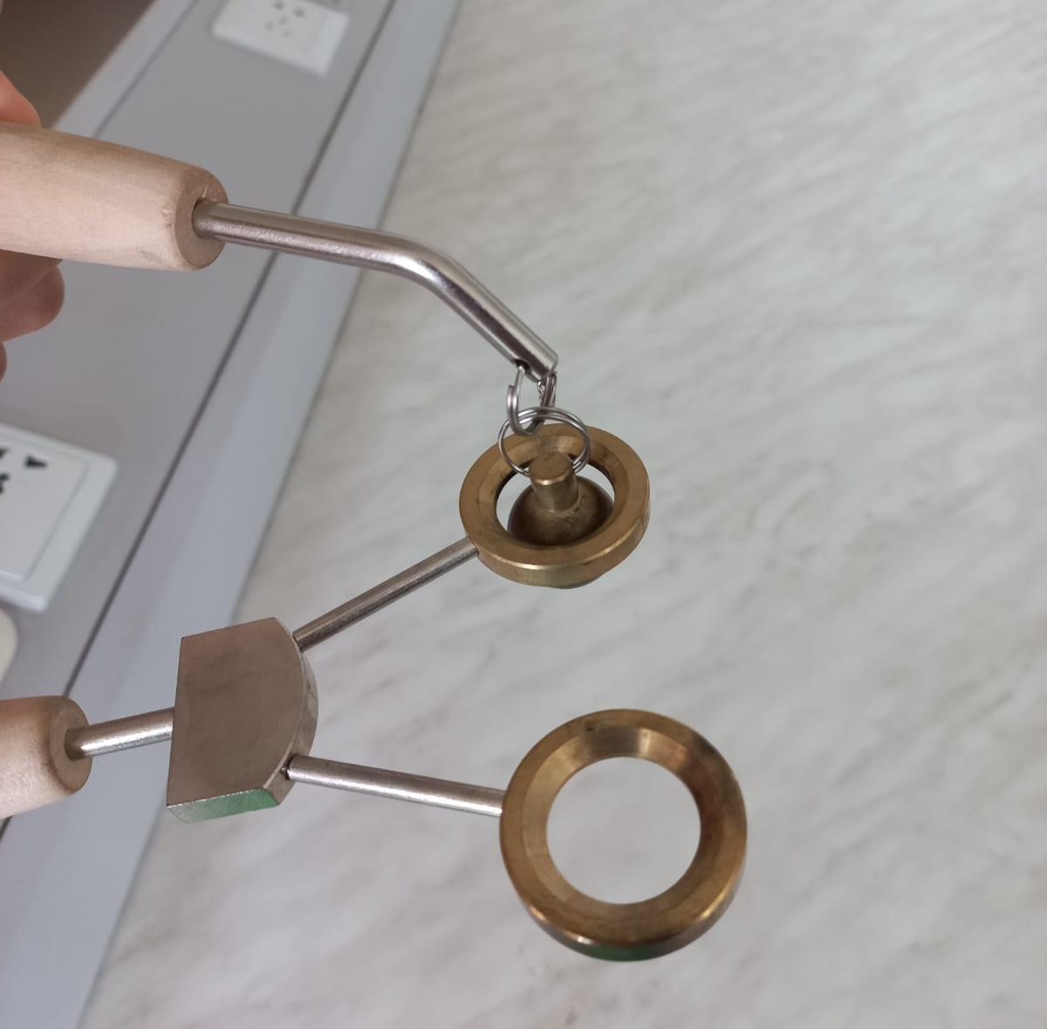

Сурет 32. Қатты заттардың жылулық кеңеюі тақырыбына байланысты демонстрациялық құрылғының көрінісі

Зертханалық жұмыс нәтижелері бойынша жасалған немесе мазмұны жағынан жақын тапсырмалар жасалды және ұсынылды:
1. Мыс сымның ұзындығы 0-ден 100°С-қа дейін қыздырғанда 0,17 м-ге өсті. Егер сымның бастапқы ұзындығы 100 м болса, мыстың сызықтық кеңеюінің температуралық коэффициентін анықтаңыз.
2. 0°С температурада алюминий және темір өзекшелердің ұзындығы тиісінше 50 см және 50,05 см тең. Өзекшелердің қималары бірдей. Қандай t₁ температурада өзек ұзындығы және қандай қандай t₂ температурада олардың көлемі бірдей болады. Алюминий мен темірдің сызықтық кеңею коэффициенттері 2,4*10⁻⁵ К⁻¹, 1,2*10⁻⁵К⁻¹.
3. Екі сызғыш-бірі мыс, бірі темір-бірі екіншісімен беттестіріліп қойылған, олар тек бір ұштары ғана сәйкес келеді. Кез келген температурада олардың ұзындығының айырмасы 10 см құрайтыны белгілі болса, 273 К температурада сызғыштың ұзындығын анықтау. Мыс пен темірдің сызықтық кеңею коэффициенттері 1,7*10⁻⁵ К⁻¹, 1,2*10⁻⁵К⁻¹.
4. Қайсыбір металды 0-ден 500°С-қа дейін қыздырғанда оның тығыздығы 1,027 есе азайды. Бұл металл үшін сызықтық кеңеюдің температуралық коэффициентін табыңыз, ол температураның осы интервалында тұрақты деп саналады.
5. 0°С кезінде Көкшетау – Астана газ құбырының ұзындығы 1300 км. Егер газ құбырының болат құбырлары жерге төселмесе, 38°С-ден 42°с-ге дейін температураның маусымдық өзгеруі кезінде газ құбыры қанша ұзарады?
6. 0°С кезінде жез жұқа қабырғалы ыдыстар мен тұтас шарлар алып жатқан көлемдер бірдей және ол 0,1 м³ тең. 20°С дейін қыздыру кезінде ыдыс пен шар көлемі қанша өзгереді.
7. β көлемді кеңею коэффициенті бар шыны шар үш рет өлшенеді: ауада және сұйықтықта t₁ және t₂ температураларында. Үш өлшеу кезіндегі таразылардың көрсеткіштері Р, Р₁ және Р₂ тең. β₁ сұйықтықтың көлемдік кеңею коэффициентін анықтаңыз.
8. Қалыңдығы 0,1 мм және ауданы 8*10² см² алтын пластинка жез гирлердің көмегімен өлшенеді. Өлшеудің қандай дәлдігі кезінде 10⁵ Па қысымы және 17°С температурасы кезінде вакуумда және ауада пластинканың массасын анықтау нәтижесіндегі айырмашылықты байқауға болады? Алтын мен жез тығыздығы 19,3 г/см³ және 9,5 г/см³.
9. Монетада түзу сызық сызылған. Егер монетаны қыздырсақ сызық тіке күйінде қалады ма?
10.Ұзындығы әртүрлі екі сызғыш, бір мыс, екінші болат бір-біріне бір-біріне беттестірілген, олардың оң ұштары біріктірілген. Мыс сызғыштың ұзындығы 24 см. Егер олардың ұзындығы температураға байланысты емес екені белгілі болса, болат сызғыштың ұзындығын анықтаңыз.
11. Массасы m және ұзындығы L, сызықтық кеңейю коэффициенті $β$ болатын жұқа өзекшені көлденең қалыптан тігіне ауыстырса, жылу сыйымдылығы қалай өзгереді?
12. Температуралық өзгерістер өлшеу аспаптарының өлшеміне және олардың қателігіне әсер етеді. ΔL ұзындығының өзгеруі аспаптың бөлік құны 1 мм-ден аспау үшін ұзындығы L₀=300 мм болат өлшеуіш сызғыштың температурасы Δt қандай шектерде өзгеруі мүмкін?
Болашақ физика мұғалімін мектепте білім беру процесін ұйымдастырудың әдістері мен формаларын жүзеге асыруға дайындау үдерісінде оқытудың негізгі өнімді әдістері:
- интербелсенді оқыту әдістері;
- кейс-әдіс (case-study);
- жоба әдістері (the Project Method);
- әр түрлі тапсырмалар, соның ішінде зерттеушілік, сапалық, шығармашылық, пәнаралық және практикалық мазмұндағы физикалық эксперименттер мен тәжірибелер;
- әр түрлі IT қосымшалары, оқу анимациялары, мобильді технологиялар және электронды оқыту құралдары [108];
Болашақ физика мұғалімдерін кәсіби бағытта оқытудың әдістемелік жүйесін жүзеге асыруда оқытудың интербелсенді әдістері эксперимент барысында пайдаланылып, сабақтарда қолданылды [109], [110], [111]
Ойын әдісі. Ойынды оқыту әдісі ретінде, ересек ұрпақтар тәжірибесін жастарға беру үшін адамдар ежелден бері қолданып келеді. Оқу процесін жандандыруға және белсендіруге бағытталған ойын қызметі мына кезеңдерде қолданылады:
1) Сабақтың тақырыбын немесе бөлімін меңгерту үшін;
2) оқыту технологияларының элементтері ретінде;
3) сабақты енгізу, түсіндіру, бекіту, жаттығу, бақылау ретінде;
4) сыныптан тыс жұмыс ретінде.
Ойын технологиясына оқу процесін жандандыруға, оқу элементтерін меңгеруге көмектесетін, логикалық ойлаудың негізгі элементтерін құрайтын ойындар мен жаттығулар кіреді.
Оқуға деген қызығушылықты тәрбиелеудің көптеген тәсілдерінің бірі-ойын іс-әрекетін ұйымдастыру. Ойын, оқыту, еңбек-адамның негізгі қызметі.
Француз ғалымы Луи де Бройль барлық ойындардың ғалымның жұмысымен көптеген ортақ элементтері бар екендігін жеткізді. Себебі, ойын алдымен алға қойылған міндет пен қиындықты, содан кейін кедергіні жеңу сезімін береді. Сондықтан барлық адамдар, жасына қарамастан, ойынға қызығушылық танытады.
Кез – келген ойын сабақтың негізгі оқу міндетін шешуге-білімді бекітуге, белгілі бір жұмыс дағдыларын жақсы меңгеруге және т.б. ықпал етуі керек. Тек осы жағдайда ойын сабақтың оқу элементі деп аталады. Алдымен оқушының сабақтағы назары, әдетте, ойын әрекетіне бағытталған, содан кейін ойын барысында ол кез-келген материалды зерттеу процесіне енбейді, ойынға деген қызығушылық біртіндеп оқу сабағына ауысады.
Мысал ретінде білім алушылардың сабаққа қызығушылығын арттыру мақсатында «Миллион кімге бұйырады?» ойынының желісімен ұйымдастырылған тапсырмаларды ұсындық.

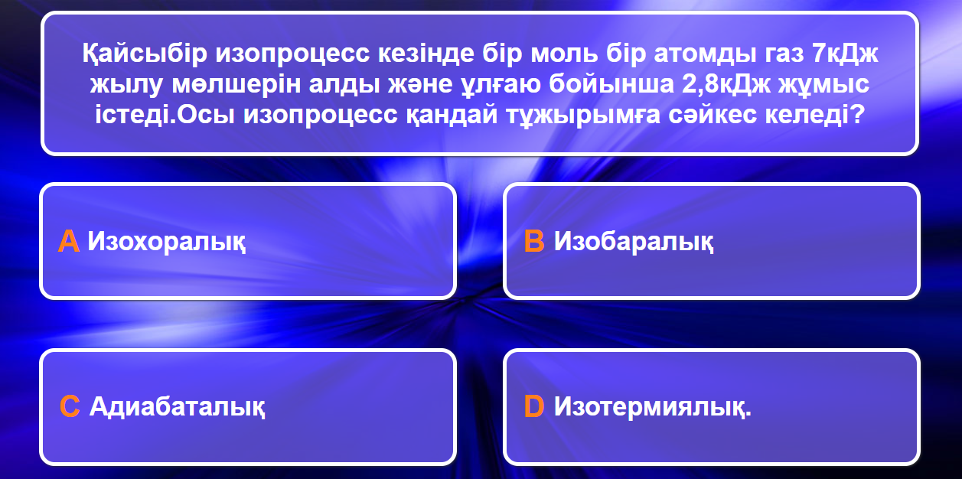
Сурет 33 - «https://learningapps.org/» платформасында жасалған «Миллион кімге бұйырады?» ойыны түрінде жасалған тапсырма (https://learningapps.org/watch?v=p2mwsjifa23)

Квест технология. Қазіргі заманғы әлеуметтік-мәдени жағдайлар білім беру технологияларының дамуын анықтайды, көбінесе оларды жаңарту бірнеше технологиялардан идеяларды интеграциялау және интернеттің желілік ресурстарын, техникалық оқыту құралдарын, соның ішінде электронды гаджеттерді қолдану арқылы жүзеге асырылады, бұл оқуға жоғары жеке қатысуға, оқушылардың интерактивті өзара әрекеттесуіне, ақпаратқа тез қол жеткізуге және олардың танымдық ынтасын арттыруға ықпал етеді [112].
Заманауи талаптарға жауап беретін білім беру технологияларына квест технологиясы кіруі мүмкін. Дамудың бастауы Б.Додж және Т.Марчтың білім беру мақсаттары үшін веб-квесттерді құрумен және қолданумен байланысты (АҚШ, 1995). «Веб-квест» (WebQuest) терминін Сан – Диего университетінің білім беру технологияларының профессоры Б.Додж енгізді, ол проблемаларды шешу кезінде оқу процесіне интеграциялау үшін Интернетті пайдалану әдістемесін әзірледі [113].
«Квест» сөзі ағылшын тілінен шыққан. quest – «іздеу, ізденетін тақырып, шытырман оқиға іздеу», яғни мақсатты іздеуді білдіреді; сонымен қатар, ол компьютерлік және нақты ойындардың белгілі бір түрін белгілеу үшін қолданылады [114]. «Веб» сөзі (ағылшын тілінен аударғанда «web» – «желі») – интернет кеңістік, яғни WebQuest-ті «интернет желісіндегі іздеулер» деп аударуға болады.
Жиырма жылдан астам уақыт ішінде Б.Додж өзінің «QuestGarden» жеке сайтында веб-квесттің 30 000 интернет-әзірлемелерін ұсынды, бұл ресурс 10 тілге аударылды (испан, португал, каталан, француз, неміс, итальян, голланд, грек, араб және индонезия) [115].
2007 жылдың тамызында Калифорния мемлекеттік университетінің MERLOT бағдарламасы оның ресурсын merlotclassics сыйлығымен марапаттады. « ... WebQuests қолдану оқу іс-әрекетінде ғылыми зерттеулерге күшті қолдау болып табылады. Барлық оқытушылар қажет болған кезде веб-тапсырмаларды жасай алатындай етіп веб-квесттерді қалай оңай жасауға болады деген сұрақтың шешімін Б. Додж мұғалімдер қолданатын құралды ұсыну арқылы береді және оларға кәсіби қызметте педагогикалық қолдау көрсетеді» [116].
«Молекулалық физика» курсы бойынша өтілген веб-квест сабақтың үлгісін 24 - суретте ұсынамыз, сабақтың платформадағы сілтемесі: https://joyteka.com/ru/cabinet/stat/100064551
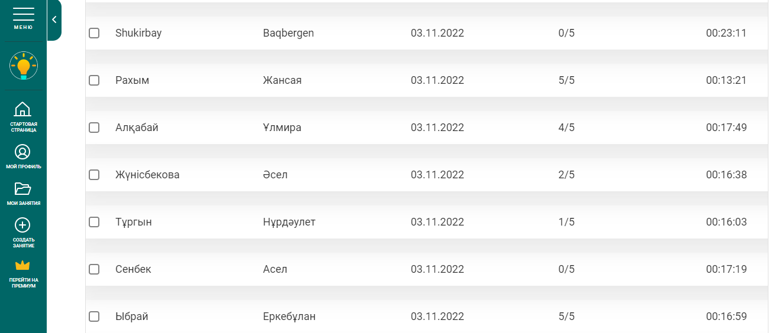
Сурет 34. Веб-квест сабақтың платформадағы көрінісі
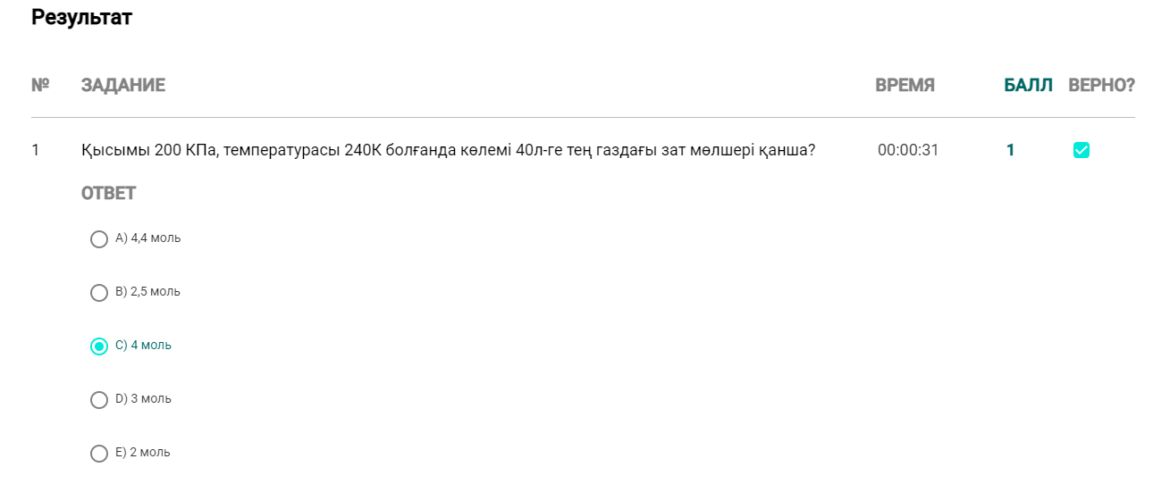
Сурет 35. Веб-квест сабақтағы тапсырманың көрінісі
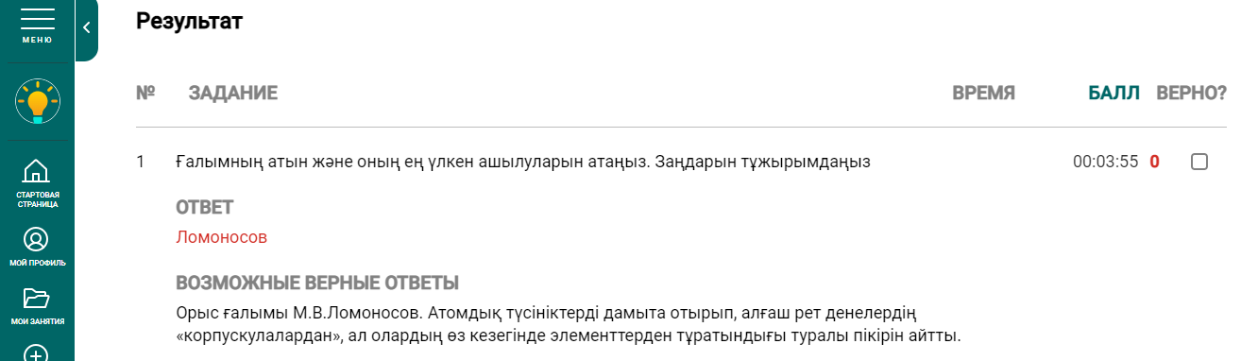
Сурет 36. Веб-квест сабақтағы тапсырманың көрінісі
Веб-квест тапсырмаларын табуда білім алушылар белсенділіктері мен қырағылықтарын көрсетті, қызығушылық танытты.

Сыни ойлауды дамыту технологиясы
Сыни ойлауды дамыту технологиясы үш кезеңнен тұрады: шақыру кезеңі, семантикалық кезең және рефлексия кезеңі.
1. «Шақыру» кезеңі. Ол бұрын алған білімдерін белсендіреді, осы білімнің жетіспеушілігін анықтауға көмектеседі және жаңа ақпарат алу мақсаттарын анықтайды.
2. «Түсіну» кезеңі. Бұл кезеңде мәтінмен мағыналы жұмыс жасалады, оның барысында адам белгілеулер, кестелер жасайды және күнделік жүргізеді, бұл ақпаратты өзіндік түсініп, бақылауға мүмкіндік береді. Естеріңізге сала кетейік, «мәтін» ретінде - адамдардың сөздері мен бейнематериал да есепке алынады.
3. «Рефлексия» кезеңі (рефлексия). Білімді оларды түсіну және практикада қолдану деңгейіне шығаруға мүмкіндік береді. Бұл кезеңде адамның мәтінге жеке қатынасы қалыптасады, ол оны өз сөзімен жазады немесе талқылау кезінде талқылайды. Талқылау әдісі аса маңызды, өйткені пікір алмасу барысында коммуникативтік дағдылар пысықталады.
Сыни ойлауды дамыту технологиясына әртүрлі әдістемелік тәсілдер кіреді:
- белсенді жазу әдістері (таңбалау кестесі, кластер, «Қос күнделік», «Б-Б-Б» кестесі);
- белсенді оқу және тыңдау әдістері (Инсерт, аялдамамен оқу);
- топтық жұмысты ұйымдастыру әдістері (жұпта оқу және жинақтау, зигзаг).
Сыни ойлауды дамыту технологиясының элементі Вен диаграммасын сабақ барысында қолдану мысалын келтірейік. Изотериялық, изобаралық және изохоралық процесс тұрақтылары мен өзгеруші шамаларын шеңберлерге орналастырғанда ортақ шама ретінде Менделеев-Клапейрон теңдеуінің шыққандығын көреміз.

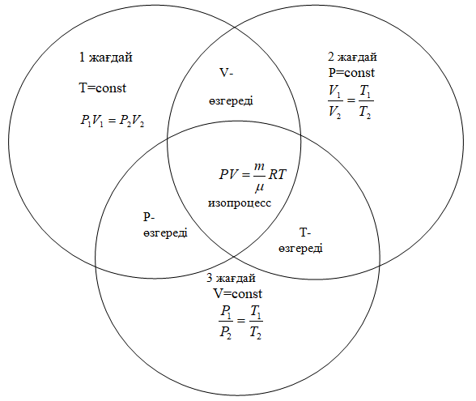
Сурет 37. Венн диаграммасын изопроцестерді түсіндіруде қолдану
Венн диаграммасын қолдану білім алушыыларға есеп шығару барысында формулаларды есте сақтауға, түрлендіруге көмегі мол болады [117].
2. Инсерт. Бұл таңбаланған оқу әдісі. Мәтінді оқу кезінде адам жазбалардың шеттеріне оның ақпаратқа қатынасына сәйкес белгі қойып отырады. Жұмыс барысында 4 маркер қолданылады:
«V» белгісі – адам ақпаратты бұрыннан білетін немесе білемін деп ойлағанына сәйкес келеді;
«-» белгісі - адам ақпаратты бұрыннан білетін немесе білемін деп ойлаған нәрсеге қайшы келеді;
«+» белгісі - адам үшін жаңа ақпаратқа сәйкес қойылады;
«?» белгісі - адамға ақпарат түсініксіз, не адам оқылатын тақырып бойынша егжей-тегжейлі мәліметтер алғысы келеді дегенге сәйкес қойылады.
Бұл әдіс ақпаратты тәжірибе мен білімге байланысты жіктеуге мүмкіндік береді. Барлық жазылған ақпарат «Инсерт» таңбалау кестесіне енгізіледі [111].
Сыни ойлау дағдыларын қалыптастыруға негізделіп өтілген сабақ практикалық сабақ үлгісінде берілген.
Болашақ физика мұғалімдерін кәсіби бағытта оқыту әдістемесіндегі оқыту құралдары - білім берудегі оқытушы мен білім алушылардың оқыту және тәрбиелеу, сонымен қатар дамыту мақсаттарына жетуін жүзеге асыратын оқу ақпараттары мен құралдары.
Болашақ физика мұғалімдерін кәсіби бағытта оқыту әдістемесінде ақпараттық құралдар, дидактикалық - үлестірмелік материалдар, оқу-әдістемелік құралдар, оқытудың техникалық құралдары пайдаланылды. Оқыту құралдары қолданылатын шарттар мен олардың функционалдық мүмкіндіктерінің болашақ физика мұғалімдерінің кәсіби құзыреттілігін дамытудағы оқыту мақсатына байланысты берілген міндеттерге сәйкес анықталатын біртұтас жүйені құрады.
ЖОО-да болашақ мұғалімдерді кәсіби бағытта оқытуда цифрлық білім беру ресурстарының маңызы зор. Бүгінгі таңда ЦБР – компьютерлік бағдарламалар мен оқыту жүйелері – электронды оқулықтар, оқу-әдістемелік құралдар, виртуалды зертханалық жұмыстар, білімді тексеру жүйелері, мультимедиялық технологиялар негізіндегі жүйелер және т.б.
Цифрлық білім беру ресурстары: (https://learningapps.org/, https://bilimland.kz/, https://phet.colorado.edu/, https://nearpod.com/, https://www.amrita.edu/ahead/, https://jamboard.google.com/, https://quizizz.com/ т.б.).
Аталған оқыту платформаларын оқыту процесінде қолдану мысалдарын келтірейік. Ең алдымен https://www.tarsiamaker.co.uk/, «https://learningapps.org/» платформаларынан кез келген пән бойынша, көрнекті тапсырмалар жасауға мүмкіндік бар. Білім алушыларға тапсырманың жасалу жолын үйрету арқылы кәсіби дағдыларын дамытамыз.
Тарсия әдісі бойынша өткізілген сабақтың көрінісі (Қосымша Б) берілген.
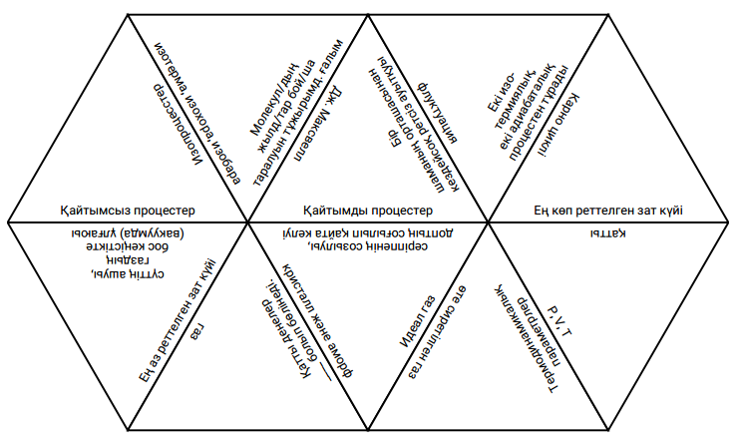
Сурет 38 – «https://www.tarsiamaker.co.uk/» платформасында жасалған тапсырма
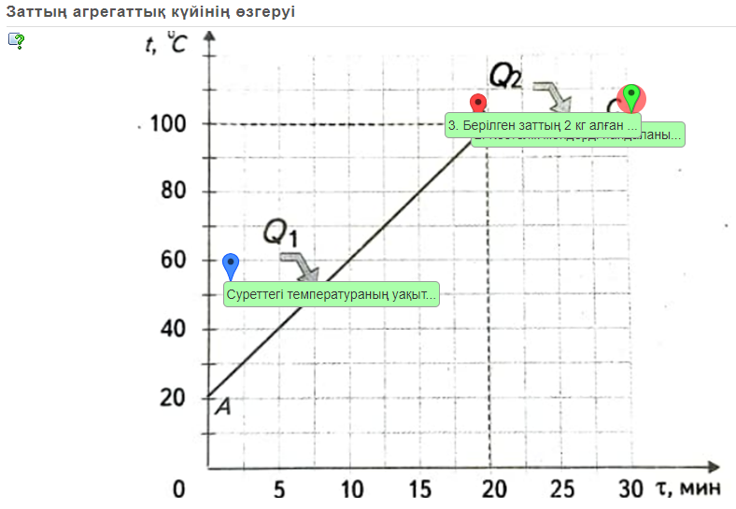
Сурет 39. «https://learningapps.org/» платформасында жасалған тапсырма
https://learningapps.org/watch?v=p6k7cdynk23

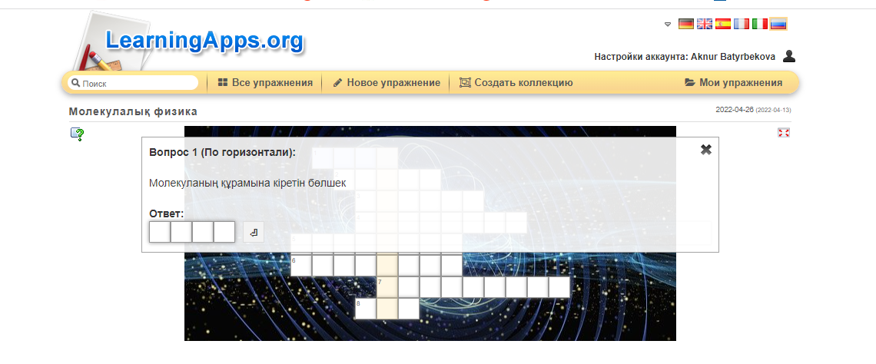
Сурет 40. «https://learningapps.org/» платформасында жасалған тапсырма үлгісі (https://learningapps.org/display?v=pxxw88k7a22)

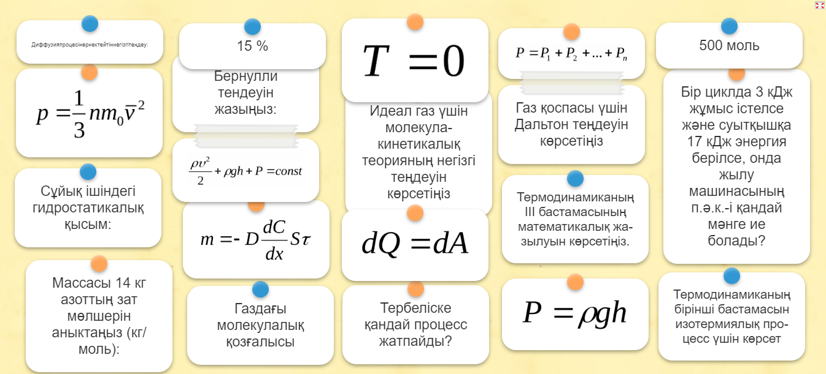
Сурет 41. «https://learningapps.org/» платформасында жасалған сәйкестендіру тапсырмасы (https://learningapps.org/watch?v=p29k8ehu223)

Екіншіден, https://bilimland.kz/ платформасын қолдану арқылы дәрістер мен зертханалық сабақтарды ұйымдастыруға мол мүмкіндік бар. Физика курсының тақырыптары бойынша көптеген қызықты мәліметтер мен деректер берілген.

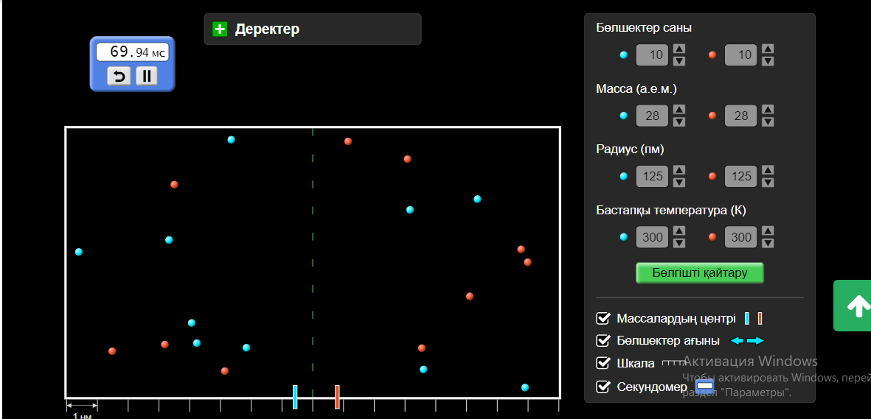

Сурет 42. bilimland.kz платформасын қолдану арқылы «Диффузия» тақырыбын түсіндіру

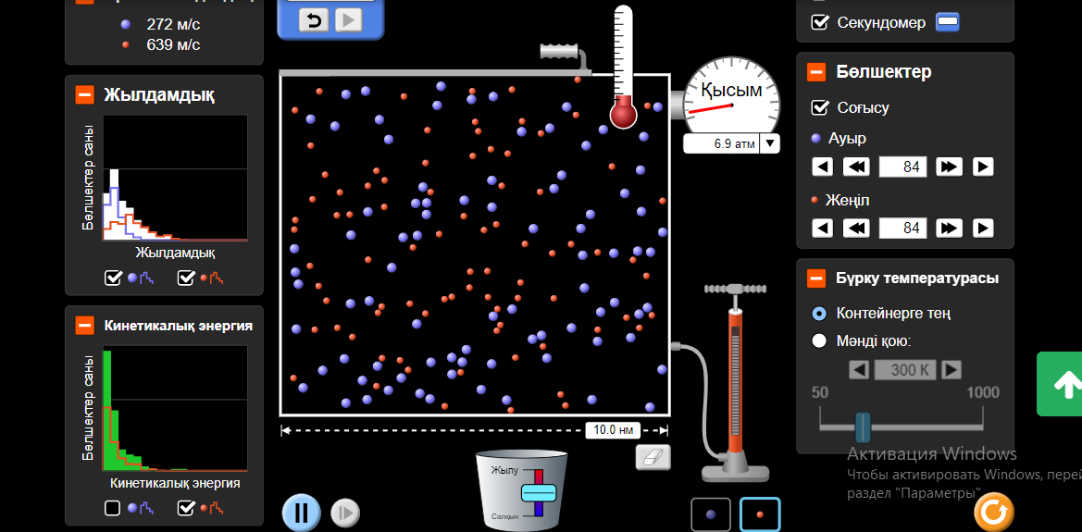

Сурет 43.bilimland.kz платформасын қолдану арқылы «Газдың орташа жылдамдығы» тақырыбын түсіндіру

Үшіншіден, https://phet.colorado.edu/ платформасын дәріс сабақтарда демонстарциялық құрал ретінде пайдалануға, сонымен қатар зертханалық сабақтарда пайдалануға мүмкіндік бар. Білім алушылар зертханалық сабақ барысында өздері жабдықтарды құрастырып, тәжірибені орындай алады. Бұл олардың зерттеушілік қабілеттерінің артуына алып келеді.

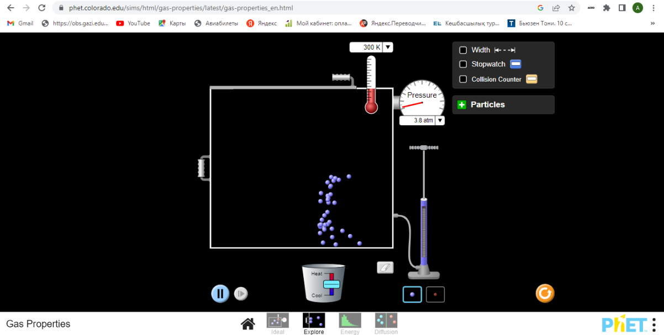
Сурет 44. «https://phet.colorado.edu/» платформасындағы «Газдардың қасиеттері» зертханалық сабағының көрінісі
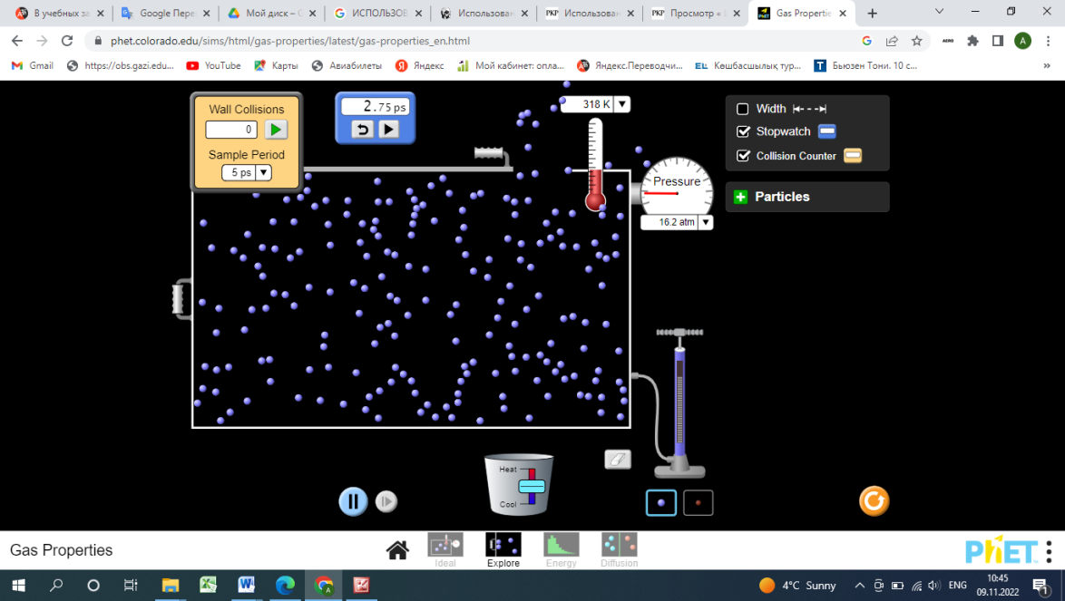
Сурет 45. «https://phet.colorado.edu/» платформасындағы «Газдардың қасиеттері» зертханалық сабағының көрінісі

Төртіншіден, білім алушылардың цифрлық білім беру ресурстарын қолдану дағдыларын арттыру мақсатында «Молекулалық физика» (Газдардың кинетикалық теориясы және термодинамика негіздері) курсында электронды оқыту құралын пайдаландық.
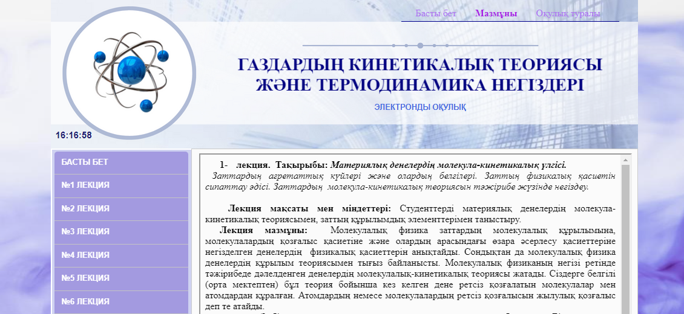

Сурет 46. «Молекулалық физика» (Газдардың кинетикалық теориясы және термодинамика негіздері) курсы электронды оқу құралындағы дәріс сабақ үлгісі

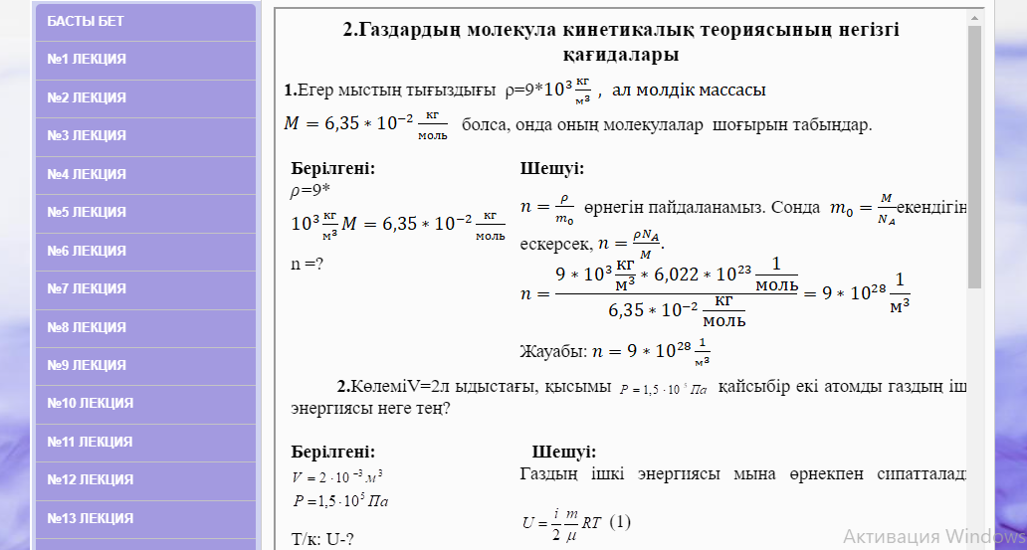

Сурет 47. «Молекулалық физика» (Газдардың кинетикалық теориясы және термодинамика негіздері) курсы электронды оқу құралындағы практикалық сабақ үлгісі

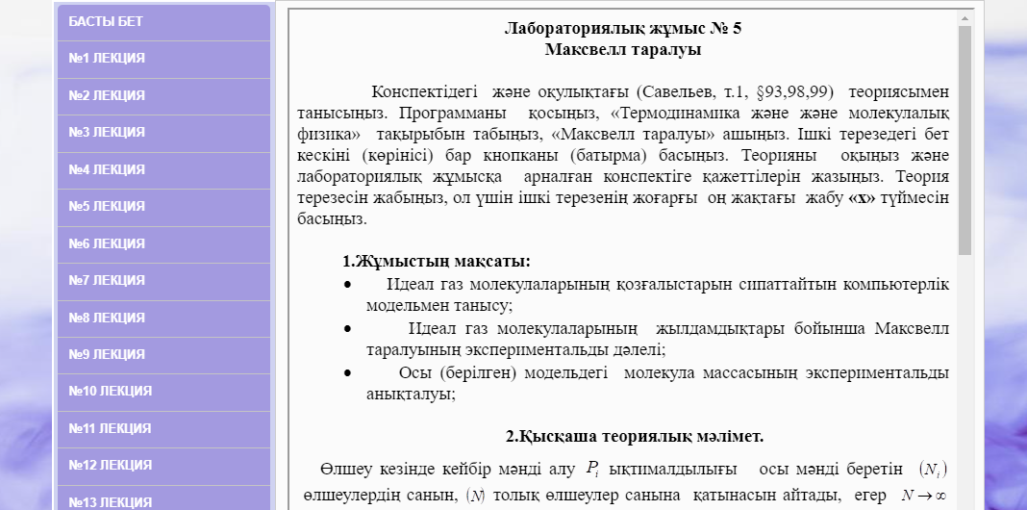
Сурет 48. «Молекулалық физика» (Газдардың кинетикалық теориясы және термодинамика негіздері) курсы электронды оқу құралындағы зертханалық сабақ үлгісі

Цифрлық білім беру ресурстары берілген теориялық материалды бекіту үшін бақылау және тест тапсырмаларын алуға мүмкіндік береді. Сонымен қатар, цифрлық білім беру ресурсы білім алушыға өзін-өзі бақылауға мүмкіндік береді. Әзірленген цифрлық білім беру ресурстарының көмегімен қызықты, белсенді, тартымды сабақ өткізуге болады [109].
Оқыту процесінде оқыту әдістері интербелсенді тәсіл негізінде таңдалады және минималды уақыт шығындарын қамтамасыз ететін дидактикалық материалдар жасалады.
Келесі тақырыпта біздің жасаған әдістемелік жүйеміздің тиімділігін дәлелдеу үшін жүргізілген педагогикалық экспериментке тоқталамыз.

2.3 Педагогикалық эксперимент және оның нәтижелері

Педагогикалық эксперимент Қожа Ахмет Ясауи атындағы Халықаралық қазақ-түрік университетінің, Қорқыт ата атындағы Қызылорда университетінің, Оңтүстік Қазақстан мемлекеттік педагогикалық университетінің 6В01510 (5В011000) - Физика мамандығының 1-2 курс білім алушыларына өткізілді.
Болашақ физика мұғалімдеріне «Молекулалық физика» курсын кәсіби бағытта оқытудың тиімділігін зерттеуге арналған эксперименттік жұмыс үш кезең бойынша 2016-2023 жылдары жүзеге асырылды:
1. Анықтау эксперименті (2016-2018жж.)
2. Іздену эксперименті (2018-2020жж.)
3. Қалыптастыру эксперименті (2020 – 2023жж.)
Эсперименттің негізгі кезеңдері мен міндеттері 49-суретте берілген.

Молекулалық физика курсы бойынша білім деңгейлерін анықтау мақсатында білім алушылар арасында сауалнамалар, тесттер алу.
Анықтау эксперименті (2016-2018 ж.)
Білім алушыларға сауалнама жүргізу, тапсырмалар беру; барлығы 3 ЖОО және 117 білім алушы қатысты.

Іздену эксперименті (2018-2020ж.)
Болашақ физика мұғалімдерін кәсіби даярлау бойынша элективті курс мазмұнын құру, тапсырмалар әзірлеу, оқу процесіне ендіру
Болашақ физика мұғалімдеріне «Молекулалық физика» курсын кәсіби бағытта оқытуды жүзеге асыру әдістемесі мен жолдарын айқындау.

Қалыптастыру эксперименті
(2020-2023 ж.)
Бақылау және эксперимент топтарын таңдау; бақылау және эксперимент топтарының зерттеліп отырған мәселе бойынша бастапқы білім деңгейлерін анықтау.

Біз ұсынған әдістеменің тиімділігін және ғылыми болжамның дұрыстығын анықтау мақсатында эксперимент топтарында сабақ жүргізу, бақылау жұмыстарын алу.

Сурет 49 - Педагогикалық эксперимент кезеңдері мен міндеттері

Педагогикалық эксперимент міндеттері:
- Білім алушылардың кәсіби білімдерді бағалауын айқындау, «Молекулалық физика» курсы бойынша білімдерін анықтау;
- болашақ физика мұғалімдеріне «Молекулалық физика» курсын кәсіби бағытта оқыту сапасын және оқыту барысында туындайтын қиындықтарды анықтау;
- ЖОО-да білім алушыларды кәсіби бағытта оқытуға арналған «Молекулалық физика» курсы мазмұнының жоспарын жасау, оқу-әдістемелік құралдар, тапсырмалар даярлау және оқу процесіне ендіру;
- педагогикалық эксперимент өткізу үшін топтарды таңдау, эксперименттік және бақылау топтарының зерттеліп отырған мәселе бойынша білім деңгейлерін анықтау;
- әдістеменің мақсатқа сәйкестігі мен ғылыми болжамының нақтылығын дәлелдеу үшін эксперименттік топтарда инновациялық технологияларды қолданып сабақтар жүргізу;
- эксперименттен соң бақылау және эксперимент топтарының пән бойынша білімдерді меңгеру және қолдану деңгейлерін анықтау.
Педагогикалық эксперимент барысында И.А.Кацко, А.И. Орлов, Д.А. Новиковтың жұмыстарында қарастырылған педагогикалық зерттеулерді ұйымдастыруға арналған талаптар ескерілді [118], [119], [120].
Молекулалық физика курсын кәсіби бағытта оқытудың әдістемесін сынақтан өткізу үшін әңгімелесу, бақылау, сауалнама, тестілеу формасы секілді педагогикалық зерттеу әдістері пайдаланылды.
Педагогикалық эксперимент Түркістан қаласындағы Қожа Ахмет Ясауи атындағы Халықаралық қазақ-түрік университетінің ЖФЗ-711, ЖФЗ-811, ЖФЗ-811F топтарында, Қорқыт ата атындағы Қызылорда университетінің Ф-18-1, Ф-18-1у, Ф-19-1 топтарында (Қосымша Л), Оңтүстік Қазақстан мемлекеттік педагогикалық университетінің 110-18, 1502-19 топтарында (Қосымша Қ) жүргізілді. 1-2 курс топтарынан барлығы 117 білім алушы қатысты. Бақылау тобына-65, эксперимент тобына-52 білім алушы алынды.
Берілген эксперименттің негізгі әдістері:
- «Молекулалық физика» курсының лекция, практика және лабораториялық сабақтарына кіріп бақылау;
-оқытушылар және білім алушылармен курсты оқыту барысында туындаған мәселелер жайлы сөйлесу, сұхбаттасу;
-сауалнама нәтижелерін, бақылау жұмыстарын тексеру;
-6В01510 (5В011000)-Физика білім беру бағдарламасының мазмұнын талдау;
-біздің тақырыпқа сәйкес келетін диссертациялық жұмыстарды зерттеу;
Оқытушылармен және білім алушылармен жүргізілген әңгімелер мен сауалнамалардың мақсаты төмендегі міндеттерді қамтиды:
-білім алушылардың оқуға мотивациясын, кәсіби білімдерді бағалауын, дүниетанымын анықтау;
-болашақ физика мұғалімдерін даярлау үдерісінде «Молекулалық физика» курсының рөлі мен маңыздылығын, мақсаттары мен міндеттерін білім алушылардың түсінуін бағалау;
-білім деңгейлерін анықтау;
2016-2018 оқу жылдарында 6В01510 (5В011000)-Физика білім беру бағдарламасының 1-2 курс білім алушыларынан физика мұғалімдерінің кәсіби білімдерінің маңыздылығын бағалауы бойынша сауалнама алынды. Бұл сауалнамада физика мұғалімінің кәсіби білімдерін «маңызды емес», «маңызды», «өте маңызды» деп бағалап шығады. https://docs.google.com/forms/d/1XMqcYEO9ZtyKbCubf0SaWRYmMIoRr2qw-5fF8o20yRw/edit
Сауалнама мәтіні бойынша берілген (Қосымша Г).

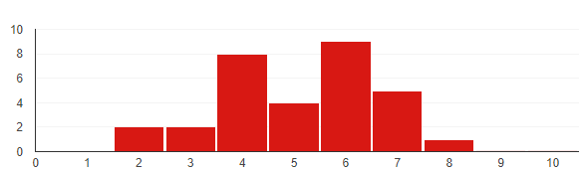
Сурет 50. 1-2 курс білім алушыларының кәсіби білімдерді бағалауы сауалнамасының нәтижесі

1 - кәсіби білімді студенттердің 58,1% «маңызды» деп санаса, 45,2% «өте маңызды» тапты. 2 - кәсіби білімді студенттердің 64,5% «маңызды», 32,3% «өте маңызды» деп таңдады. 3 - кәсіби білімді студенттердің 48,4% «маңызды», 51,6% «өте маңызды» деп таңдау жасады. 4 - кәсіби білімді студенттердің 48,4% «маңызды», 58,1% «өте маңызды» деп белгіледі. 5 - кәсіби білімді студенттердің 3,2% «маңызды емес», 63,1% «маңызды», 35,5% «өте маңызды» деп таңдады. 6 - кәсіби білімді студенттердің 35,5% «маңызды», 64,5% «өте маңызды» деп таңдады. 7 - кәсіби білімді студенттердің 61,3% «маңызды», 38,7% «өте маңызды» деп белгіледі. 8 - кәсіби білімді студенттердің 61,3% «маңызды», 41,9% «өте маңызды» деп таңдады. 9 - кәсіби білімді студенттердің 64,5% «маңызды», 35,5% «өте маңызды» деп таңдау жасады. 10 - кәсіби білімді студенттердің 3,2% «маңызды емес», 51,6% «маңызды», 45,2% «өте маңызды» деп таңдау жасады [121]
Осы сауалнама нәтижелерін талдау барысында 6 - кәсіби білімді (жаңа материалды түсіндіру әдістерін білу) студенттердің 64,5% «өте маңызды» деп таңдау жасады. Одан кейін 4 - кәсіби білімді (мектептегі физикалық есептерді шешу әдістерін білу) студенттердің 58,1% «өте маңызды» деп таңдау жасаса, 7 - кәсіби білімді (физикалық тәжірибелерді ұйымдастыру тәсілдерін білу) студенттердің 38,7% «өте маңызды» деп бағалады. Ал, 5 - кәсіби білімді (мектептегі физика оқулықтарын білу) студенттердің 35,5% «өте маңызды» деп тапқан.
Бұдан шығатын қорытынды, болашақ физика мұғалімдері үшін жаңа материалды игертуде әдіс-тәсілдерді қолдана білудің, физикадан есептерді шешу мен тапсырмаларды орындата білу дағдыларының, зертханалық жұмыстарды орындауда зерттеушілік дағдыларының және мектеп физикасы бойынша терең білімнің маңыздылығын байқадық. Дәл осы білім түрлері физика мұғалімінің табысты практикалық қызметінің негізін құрайды. Молекулалық физика курсын оқыту барысында жоғарыда аталған дағдылар мен білімдерді қалыптастырсақ, сабақтарда заманауи әдіс-тәсілдерді қолдану арқылы білім алушыларға оқытудың инновациялық әдіс-тәсілдерін меңгеруіне жағдай жасаймыз. Сондықтан да кәсіби бағытта білім беру барысында осы аталған кәсіби білім түрлерін қалыптастыру мүмкіндіктерін пайдаланамыз.
Сонымен қатар, ЖОО-да болашақ физика мұғалімдеріне «Молекулалық физика» курсын оқытудың мәселелерін қарастырған әдіскер-ғалымдардың еңбектері зерттелді. Осы кезеңде 6В01510 (5В011000)-Физика білім беру бағдарламасының 1-2 курс білім алушыларының білімдерін тексеруге арналған анықтау эксперименті жүзеге асырылды.
Анықтау эксперименті кезеңінде көрсетілген ЖОО-лардағы болашақ физика мұғалімдерінің «Молекулалық физика» курсы бойынша білімдерін тексеру мақсатында тест сұрақтары беріліп (Қосымша Ғ), деңгейлері анықталды. https://docs.google.com/forms/d/e/1FAIpQLSeIzJr-M2jia-0GJEmMcpMo9sdtemQ3yD2yLMR2SUq5JkwtgQ/viewform?usp=sf_link
Барлық сұраққа ең максималды 100 ұпай, сұрақтарға сәйкесінше «жақсы» - 80-100 ұпай, «орта»-50-75 ұпай, «әлсіз»-5-45 ұпай секілді тәсілмен берілді. В қосымшасында сұрақтардың мазмұны көрсетілген.
Білім алушылар өздерінің деңгейлерін жауап берген соң мына шкалаға сәйкес 5-45 төмен деңгей, 50-75 орта деңгей, 80-100 жоғары деңгей деп анықтайды. Сауалнама нәтижесі төмендегі 29-суретте көрсетілген.

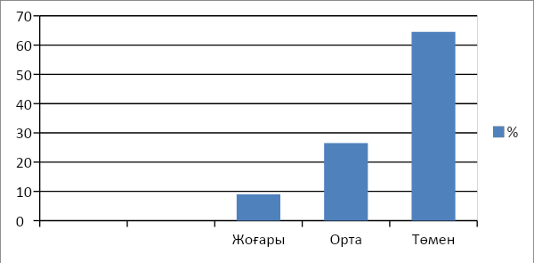
Сурет 51. 1-2 курс студенттерінің «Молекулалық физика» бойынша білімдерінің нәтижесі

Тест нәтижесінде білім алушылардың 9%-ы жоғары, 26,5 %-ы молекулалық физика курсы бойынша білімдерінің орта деңгейде екендіктерін көрсетсе, 64,5%-ы төмен деңгейді көрсеткен. Осыған орай, біз білім алушыларға молекулалық физика курсын кәсіби бағытта оқытудың қажеттігіне көз жеткіздік. Өйткені молекулалық физика курсын толық меңгермеген білім алушы болашақ қызметінде қиындыққа тап келеді. Идеал газ моделі, газдардағы статистикалық заңдылықтар, жылулық құбылыстар т.б. түсіндіруде абстрактілі ойлауды дамыту қажет.
Зерттеу барысында молекулалық физикадан есептерді берілген үлгі бойынша шығару және пәнаралық байланыстармен түсіндіру қажеттігіне байланысты білім алушыларда қызығушылықтың төмендейтіндігі байқалды.
Білім алушыларда белсенді оқу тәжірибесінің аздығына және өзіндік іздену дағдысының төмендігіне байланысты лекция сабақтарында бір мезгілде тыңдап әрі негізгі ойды жазып отыру қажет болғандықтан конспектілеуде қиындықтарға ұшырады. Сонымен қатар, практикалық сабақтарда көп мөлшерде тапсырмаларды қарастырып үлгермейді. Зертханалық сабақтарда қажетті құрал – жабдықтардың аздығына байланысты виртуалды бағдарламалармен сабақ өту білім алушыларда абстрактілі ойлау, зерттеу дағдыларының толық қалыптаспауына әкеледі.
Осыған орай, анықтау экспериментінің қорытындысы болашақ физика мұғалімдеріне «Молекулалық физика» курсын кәсіби бағытта оқытудың мазмұны мен әдістемесін жасап, оның тиімділігін эксперименттік зерттеу жұмысында эксперименттік топ арқылы тексеруге арнаулы жұмыс ұйымдастырып және оны өткізудің қажеттігін көрсетті.
Іздену эксперименті кезеңінде болашақ физика мұғалімдеріне «Молекулалық физика» курсын кәсіби бағытта оқытуға жаңа тәсілдерді қалыптастыру жүзеге асырылды.
Эксперимент барысында оқытуды ұйымдастырудың жаңа әдістері ұсынылды. Бұл оқыту әдісі формалды және танымдық оқыту әдістерінін түрлі тәсілдерін, білім алушылардың белсенді қызметін, лекция, практикалық және зертханалық сабақтардағы ағымдық бақылауды, цифрлық білім беру ресурстарын қолдануды да қарастырды.
Молекулалық физика сабақтарында берілген материалды жақсы меңгеруге мүмкіндік беретін интербелсенді оқыту әдістері қолданылды. Сонымен қатар, білім алушылар сол мезетте білімдерін тексеріп, қателерін жөндеуге мүмкіндік беретін ағымдық бақылаумен дәріс сабақтар дайындалған оқу әдістемелік құралы арқылы (Қосымша Ж) өтілді. Практикалық сабақтарда молекулалық физикадағы абстрактілі ұғымдарды интерпретациялау және материалды көрнекі түрде түсіндіру үшін электронды оқу құралы (Қосымша З) қолданылды.
Білім алушылардың өзіндік жұмыс дағдыларын қалыптастыру үшін БӨЖ (Қосымша Ә) және ОБӨЖ тапсырмалары (Қосымша А) берілді. Бұл тапсырмаларды орындау барысында олар берілген материалды жақсы түсініп, терең меңгеруге мүмкіндік алады. Дереккөздермен жұмыс жасау, ақпаратты талдай алу, қорытынды жасау дағдылары дамиды, мектеп оқулықтарындағы тақырыптық, пәндік сабақтастықтарды көрсете алады, болашақ кәсібіне бейімделеді.
Эксперименттің берілген кезеңінің негізгі мақсаты – молекулалық физиканы оқыту әдістерін нақтылау және оны тиімді жүзеге асыру үшін қажетті компоненттерін анықтау болып табылады.
2016-2018 оқу жылдарында білім алушылардың молекулалық физика курсы бойынша оқуға мотивациясын диагностикалауға арналған сауалнама (Қосымша Д) және білімдерін тексеру мақсатында кіріс бақылау жұмысы (Қосымша Е) алынды. Бақылау жұмысын алу барысында дайындалған әдісті пайдаланып, оқытуда оқу материалын қабылдаудағы қиындықтар анықталды. Кейбір білім алушылар сабақтағы белсенді жұмысқа дайын болмады, өздеріне берілген талаптарды түсінуі, топта жұмыс жасауы қиын болды.
Оқу жылының соңында білім алушылардың білімдеріндегі сандық және сапалық өзгерістерді анықтау үшін шығыс бақылау жұмысы алынды.
Молекулалық физика курсынан сабақтар арнайы дайындалған әдістеме бойынша өткізілді. Курс тақырыптары дәріс және практикалық сабақтарда өндіріспен, табиғаттағы физикалық құбылыстармен байланыстыру арқылы түсіндірілді. Зертханалық сабақтарда «Открытая физика 1.1», «Thermodinamics» виртуалды зертханаларын, https://phet.colorado.edu/ білім беру платформасын қолданумен қатар, қолжетімді заттардан молекулалық физика заңдылықтарын түсіндіретін жұмыстарды орындауға, зерттеулер жүргізуге және оны талдауға үйреттік. «Молекулалық физика» курсынан дайындалған электронды оқу құралы арқылы ағымдық тесттер тапсырылып, есептер шығарылды.
Біз іздену экспериментін жүргізу барысында «Молекулалық физика» курсын кәсіби бағытта оқытуды ұйымдастыру әдістемесі сыналып, жақсартылды. Сонымен қатар біз электронды оқу құралын сабақ барысында қолданудың тиімділігіне көз жеткіздік.
Қалыптастыру экспериментінде «Молекулалық физика» курсынан сабақтар бекітілген оқыту әдістемесі бойынша өткізілді. Берілген оқыту әдістемесін жалпылау, жүйелеу және нақтылау жұмыстары мен эксперимент нәтижесіне болжам жасалды.
Эксперименттік топтағы білім алушыларда молекулалық физика сабақтарында белсенділіктері артқанын және цифрлық білім беру платформаларын қолдануға айқын қызығушылық танытқанын көрдік. Осыған сәйкес, олар екінші шығыс бақылау жұмысында (Қосымша Е¹) жоғары нәтиже көрсетті.
Эксперименттік топ білім алушылары толық оқу кезеңінде молекулалық физика курсына жоғары қызығушылық танытты. Олар тек практикалық, зертханалық сабақтарға ғана емес, дәріс сабақтарына да белсенді қатысты. Олар тапсырмаларды орындауда физикалық құбылыстарды түсіндіруде абстактілі ойлауды қолданды, дереккөздерден ақпараттарды талдап, есептеулер жүргізді. Оқытушы тапсырманы орындауға тек бағыт беріп тұрды, білім алушылар өз бетімен орындап отырды. Тек есептерді шығару жолдарында қателіктер немесе қиындықтар кездескенде ғана оқытушы көмекке келді.
Зертханалық жұмыстарды «Открытая физика 1.1», «Thermodinamics» виртуалды зертханаларында, https://phet.colorado.edu/ білім беру платформасында түрлендіріп орындау білім алушыларда өзіндік зерттеу жасау дағдыларын қалыптастырды. Болашақ физика мұғалімдері осы платформада өздеріне қажетті зертханалық жұмыстарды құрастыра алуға мүмкіндік алады. Білім алушыларға өзіндік жұмысқа сапалық есептерді құрастыруға тапсырма берілді. Себебі болашақ мұғалімдерге қысқа мерзімді жоспар даярлауда дайын тапсырмаларды қолданбай, оқу мақсаттарына жеткізетін тапсырмалар құрастыра алу өте маңызды. Сонымен қатар, сабақ барысында цифрлық білім беру ресурстарын қолдану арқылы білім алушылардың цифрлық құзыреттіліктерін қалыптастырамыз. Сол платформаларды пайдаланып, өздері тапсырмалар дайындауға машықтанады. Мұның барлығы болашақ физика мұғалімінің кәсіби даярлығын арттырады.
Біз ұсынған әдістеменің мақсатқа сәйкестігі мен ғылыми болжамының нақтылығын дәлелдеу үшін Д.А.Новиков, Б.Е. Стариченконың [120], [122] еңбектерінде келтірілген статистикалық деректерді өңдеу әдістері мен компьютерлік бағдарламаларды қолданып есептеулер жүргіздік.
Бақылау және эксперимент топтарындағы білім алушылардың нәтижелерін зерттеу арқылы олардың оқу барысында игерген білімдерін, іскерліктері мен дағдыларын айқындадық. Білім алушылардың эксперимент барысындағы деңгейлері 1.2. бөлімде сипаттамасымен төмен, орта, жоғары деп берілді.
Болашақ физика мұғалімдерін кәсіби бағытта оқытуда кәсіби қызметке мотивациясын байқау маңызды рөл атқарады. Себебі өз мамандығына деген оң мотивация кәсіби дамудың басты құралы болмақ.
Білім алушылардың молекулалық физика курсын оқуға мотивациясын анықтау сауалнамасының нәтижесі бойынша экспериментке дейін бақылау және эксперимент топтарының жауаптарында 2-3 деңгейлер басым түссе, эксперименттен кейін эксперимент топтарында 3-4 деңгейлеріндегі білім алушылардың саны артты. Молекулалық физика курсын кәсіби бағытта оқыту барысында білім алушылардың қызығушылықтары артты, курстың маңыздылығын түсінді. Осыған орай біздің зерттеу жұмысымыздың әдістемесінің тиімділігіне, білім алушылардың сапалық көрсеткіштеріне оң әсерін тигізгеніне көз жеткіздік.

Кесте 6. 1-2 курс студенттерінің «Молекулалық физика» курсынан кәсіби бағытта білім алғанға дейінгі және эксперименттен кейінгі мотивациялық құраушысының нәтижесі

Топ |  | Деңгейлер
 |  | I | II | III | IV
Экспериментке дейін | ЭТ | 8 | 13 | 22 | 9
Экспериментке дейін | БТ | 11 | 22 | 20 | 12
Эксперименттен кейін | ЭТ | 3 | 6 | 24 | 19
Эксперименттен кейін | БТ | 12 | 23 | 23 | 7

Сурет 52. 1-2 курс студенттерінің мотивациясын анықтау сауалнама нәтижесінің диаграммасы

2018-2019 оқу жылдарында «Молекулалық физика» курсын кәсіби бағытта оқытуда болашақ физика мұғалімдерінің білім деңгейін айқындау барысында бақылау тобы мен эксперименттік топтарда шамалары бойынша айырмашылық аз екендігі анықталды.

Кесте 7. 1-2 курс студенттерінің «Молекулалық физика» курсынан кәсіби бағытта білім алғанға дейінгі және эксперименттен кейінгі танымдық құраушысының нәтижесі

Топ |  | Деңгейлер
 |  | Жоғары | Орта | Төмен
Экспериментке дейін | ЭТ | 11 | 26 | 15
Экспериментке дейін | БТ | 15 | 31 | 19
Эксперименттен кейін | ЭТ | 18 | 27 | 7
Эксперименттен кейін | БТ | 16 | 23 | 26

Сурет 53. 1-2 курс білім алушылары кәсіби дайындығының танымдық құраушысы нәтижесінің диаграммасы

Бақылау жұмысының нәтижесі бойынша (7-кесте) эксперимент тобындағы жоғары деңгейдегі студенттер саны 11-ден 18-ге артса, орта деңгейдегілердің саны 26-дан 27-ге дейін, төмен деңгейдегілердің саны 15-тен 7-ге дейін кеміген.
Ал іс-әрекеттік құраушысы бақылау жұмысының нәтижесіне қарай былай бағаланды.

Кесте 8. 1-2 курс студенттерінің «Молекулалық физика» курсынан кәсіби бағытта білім алғанға дейінгі және эксперименттен кейінгі іс-әрекеттік құраушысының нәтижесі

Топ |  | Деңгейлер
 |  | Жоғары | Орта | Төмен
Экспериментке дейін | ЭТ | 10 | 26 | 16
Экспериментке дейін | БТ | 14 | 32 | 19
Эксперименттен кейін | ЭТ | 16 | 27 | 9
Эксперименттен кейін | БТ | 15 | 21 | 29

Сурет 54. 1-2 курс білім алушылары кәсіби дайындығының іс-әрекеттік құраушысы нәтижесінің диаграммасы

Бақылау жұмысының нәтижесі іс-әрекеттік құраушы бойынша (8-кесте) эксперимент тобындағы жоғары деңгейдегі студенттер саны 10-нан 16-ға артса, орта деңгейдегілердің саны 26-дан 27-ге дейін, ал төмен деңгейдегілердің саны 16-дан 9-ға дейін кеміген.
Қорыта айтқанда эксперименттік топ студенттерінің жоғары, орта деңгейлері біртіндеп арта түскенін, нәтиженің тек жақсару үстінде болғанын көре аламыз. Бұл біздің зерттеу жұмысымыздың оң нәтижелілігін көрсетеді.
5-кестедегі сауалнама нәтижесі бойынша білім алушылардың мотивациясын анықтау арқылы мотивациялық құраушысының өсу динамикасын байқадық. Ал бақылау жұмысының сұрақтары кәсіби дайындықтың танымдық және іс – әрекеттік құраушыларының анықтайтын сұрақтарды қамтыды. Сол арқылы біз кәсіби дайындығының қалыптасуын бағалай аламыз. Кәсіби дайындық білім алушылардың бойындағы аффективтік, когнитивтік және іс-әрекеттік құраушыларының қалыптасуының интегративті сипаттамасы ретінде қарастырылады. Білім алушылардың кәсіби дайындықтың қалыптасуы тиімді педагогикалық үдеріске бағытталады. Сондықтан да білім алушылардың бір деңгейден екінші деңгейге өтуіне қарай, жалпы үдерістің нәтижелілігі туралы айтуға болады.
Жүргізілген бақылаулардан білім алушылардың кәсіби құзыреттілігінің құраушыларының жоғары және орта деңгейлерінің өсу динамикасын байқадық. Ал төмен деңгейдегі білім алушылардың саны елеулі кеміді.
Білім алушыларға оқыту процесінде әдіс-тәсілдерді қолдану мәселелерінің төңірегінде көптеген сұрақтар қойылды. Олар оқу процесінде әдіс-тәсілдерді жүйелі түрде қолдана білсе ғана өздерінің шығармашылығын арттыруға, заман талабына сай маман болып шығуларына мүмкіндік туатынын түсінді. Себебі, болашақ мұғалімдердің әдістемелік дайындықтары кәсіби дайындығының артуына ықпал етеді [123], ал оқу-әдістемелік тапсырмаларды әзірлеуде функционалдық дағдыларын дамытады [124]. Педагогикалық практика барысында білім алушыларға (Қосымша М, Қосымша Н) «Физикадағы инновациялық-педагогикалық технологиялар» оқу құралы, оқу әдістемелік құралы және электронды оқу құралы көмекші құрал ретінде берілді. Педагогикалық практикада осы құралдардағы әдіс – тәсілдерді пайдаланған білім алушылар жетекшілері тарапынан жақсы пікірге ие болып, жоғары балл алып қайтты.
Зерттеу жұмысының кезеңдері қойылған мақсат аясында жүзеге асырылды. Болашақ физика мұғалімдерінің кәсіби дайындығының қалыптастырылуы курсты оқыту барысында ұйымдастырылған ОБӨЖ және БӨЖ тапсырмаларын орындау барысында, сонымен қатар педагогикалық практикалар арқылы жүзеге асырылды.
Педагогикалық зерттеу бойынша мәліметтерінің дәлдігін $χ^{2}$ біркелкілік критерийі арқылы тексердік. Ол үшін төмендегі формуланы қолдандық [120]:
$$χ_{эмп}^{2}=N∙M∙\sum_{i=1}^{L}{\begin{aligned}{\frac{{\left(\frac{n_{i}}{N}-\frac{m_{i}}{M}\right)}^{2}}{n_{i}+m_{i}}}^{ }\end{aligned}}\left(1\right)$$
Кесте 9
L-1 | 1 | 2 | 3 | 4 | 5 | 6 | 7 | 8 | 9
$$χ_{0.05}^{2}$$ | 3,84 | 5,99 | 7,82 | 9,49 | 11,07 | 12,59 | 14,07 | 15,52 | 16,92

Берілген формула бойынша есептеулер жүргізу үшін мотивациялық құраушы нәтижесі бойынша эксперименттік және бақылау топтарының параметрлерін анықтайық. Эксперименттен соң эксперименттік топтағы білім алушылардың параметрлері (N=52): n₁= 3, n₂=6, n₃=24, n₄=19. Яғни І деңгейдегі білім алушылар саны-3, ІІ деңгей-6, ІІІ деңгей -24, ІV деңгей-19. Бақылау тобының параметрлері (N=65): n₁= 12, n₂=23, n₃=23, n₄=7. Яғни І деңгейдегі білім алушылар саны-12, ІІ деңгей-23, ІІІ деңгей -23, ІV деңгей-7.
$$χ_{эмп}^{2}=52∙65∙\sum_{i=1}^{L}{\frac{{\left(\frac{19}{52}-\frac{7}{65}\right)}^{2}}{19+7}+\frac{{\left(\frac{24}{52}-\frac{23}{65}\right)}^{2}}{24+23}+\frac{{\left(\frac{6}{52}-\frac{23}{65}\right)}^{2}}{6+23}}+\frac{{\left(\frac{3}{52}-\frac{12}{65}\right)}^{2}}{3+12}=8,63597$$
Мотивациялық құрауының деңгейлері L=4 (І, ІІ, ІІІ, ІV деңгейлер). Сәйкесінше L-1=3. Жоғарыда көрсетілген кестедегі 3 мән бойынша$χ_{0.05}^{2}=7,82$.
Егер $χ_{эмп}^{2}=8,64>7,82=χ_{0.05}^{2}$ болса, онда бақылау және эксперимент топтарының эксперимент аяқталғаннан кейінгі сипаттамалары айырмашылығының дәлдігі 95% құрайды. Яғни, мотивациялық құраушы бойынша нәтижелердің дәлдігі расталды.
Ендігі кезекте танымдық құраушы нәтижесі бойынша эксперименттік және бақылау топтарының параметрлерін қарастырайық. Эксперименттен соң эксперименттік топтағы білім алушылардың параметрлері (N=52): n₁= 7, n₂=27, n₃=18. Яғни төмен деңгейдегі білім алушылар саны-7, орта деңгей-27, жоғары деңгей -18. Бақылау тобының параметрлері (N=65): n₁=26, n₂=23, n₃=16. Яғни төмен деңгейдегі білім алушылар саны-26, орта деңгей-22, жоғары деңгей-17.

$$χ_{эмп}^{2}=52∙65∙\sum_{i=1}^{L}{\frac{{\left(\frac{7}{52}-\frac{26}{65}\right)}^{2}}{7+26}+\frac{{\left(\frac{27}{52}-\frac{23}{65}\right)}^{2}}{27+23}+\frac{{\left(\frac{18}{52}-\frac{16}{65}\right)}^{2}}{18+16}}=7,21448$$

Танымдық құраушы деңгейлері L=3 (төмен, орта, жоғары деңгей). Сәйкесінше L-1=2. Жоғарыда көрсетілген кестедегі 2 мән бойынша$χ_{0.05}^{2}=5,99$.
Егер $χ_{эмп}^{2}=7,215>5,99=χ_{0.05}^{2}$ болса, онда бақылау және эксперимент топтарының эксперимент аяқталғаннан кейінгі сипаттамалары айырмашылығының дәлдігі 95% құрайды. Яғни, танымдық құраушы бойынша нәтижелердің дәлдігі расталды.
Ендігі кезекте іс-әрекеттік құраушының нәтижелерінің дәлдігін анықтайық. Эксперименттен соң эксперименттік топтағы білім алушылардың параметрлері (N=52): n₁= 9, n₂=27, n₃=16. Яғни төмен деңгейдегі білім алушылар саны-9, орта деңгей-27, жоғары деңгей -16. Бақылау тобының параметрлері (N=65): n₁=29, n₂=21, n₃=15. Яғни төмен деңгейдегі білім алушылар саны-29, орта деңгей-21, жоғары деңгей-15.
$$χ_{эмп}^{2}=52∙65∙\sum_{i=1}^{L}{\frac{{\left(\frac{9}{52}-\frac{29}{65}\right)}^{2}}{9+29}+\frac{{\left(\frac{27}{52}-\frac{21}{65}\right)}^{2}}{27+21}+\frac{{\left(\frac{16}{52}-\frac{15}{65}\right)}^{2}}{16+15}}=6,63389$$

Егер $χ_{эмп}^{2}=6,63>5,99=χ_{0.05}^{2}$ болса, онда бақылау және эксперимент топтарының эксперимент аяқталғаннан кейінгі сипаттамалары айырмашылығының дәлдігі 95% құрайды. Яғни, іс-әрекеттік құраушы бойынша нәтижелердің дәлдігі расталды.
Тапсырмаларды орындау барысында (ЭТ) білім алушыларының нәтижелері (БТ) білім алушыларының нәтижелерінен статистикалық шамада жоғарылығын көреміз және біз ұсынған әдістеме болашақ физика мұғалімдерінің кәсіби құзыреттіліктерін қалыптастырады деген қорытындыға келеміз.
Педагогикалық практика барысында білім алушылар инновациялық педагогикалық технологияларды қолдану барысында шығармашылық жұмыстармен айналысты. Оқушылар тарапынан болашақ физика мұғалімдеріне деген ыстық ықылас, жетекші мұғалім тарапынан берілген оң баға олардың кәсіби даярлықтарының жоғары деңгейін көрсетті.

Екінші бөлім бойынша тұжырым

«Болашақ физика мұғалімдеріне «Молекулалық физика» курсын кәсіби бағытта оқыту әдістемесі» тарауында зерттеу жұмысының әдістемелік бөліміне негізделген оқыту әдістемесі мазмұндалды.
1. Болашақ физика мұғалімдеріне «Молекулалық физика» курсын термодинамикалық және статистикалық әдіс, макроскопиялық және микроскопиялық тұрғыдан оқытудың ерекшеліктері қарастырылды. Мектептегі жылулық физика бөлімінің оқытылу кезеңдері талданды.
2. Молекулалық физиканы оқытудағы тапсырмалардың түрлері мен үлгілері, олардың ерекшеліктері қарастырылды. Болашақ физика мұғалімдерін кәсіби бағытта оқытуға педагогикалық практика мен өзіндік жұмыстардың әсері, оқу-әдістемелік тапсырмалар түрлері көрсетілді.
3. Болашақ физика мұғалімдеріне «Молекулалық физика» курсын кәсіби бағытта оқытуға қолданылған оқу, оқу –әдістемелік құралдары мен электронды оқулық мазмұны қарастырылды.
4. Болашақ физика мұғалімдеріне «Молекулалық физика» курсын кәсіби бағытта оқыту әдістемесі, дәріс сабақ, практикалық сабақ, зертханалық сабақ үлгілері берілді. Сабақтардағы интербелсенді оқыту, сыни ойлау, проблемалық оқыту, жобалық оқыту технологиялары мен онда цифрлық білім беру ресурстарын қолдану қарастырылды.
5. Болашақ физика мұғалімдеріне «Молекулалық физика» курсын кәсіби бағытта оқытуға авторлық бірлестікте әзірленген оқу-әдістемелік құралдары оқу үдерісіне енгізілді, олар: оқу әдістемелік құралдар: «Молекулалық физика курсынан дәрістер жинағы», «Молекулалық физикадан есептер мен тапсырмалар жинағы», «Физиканы оқытудағы инновациялық - педагогикалық технологиялар» курсынан дәрістер жинағы, оқу құралдары: «Молекулалық физикадан зертханалық жұмыстар», «Физиканы оқытудағы инновациялық технологиялар». Зерттеу жұмысының екінші бөлімінің соңғы тақырыбында ұсынылған әдістемеміздің және авторлық бірлестікте әзірлеген оқу-әдістемелік құралдарымыздың тиімділігін дәйектеуге бағытталған тәжірибелік жұмыстар берілді.

Қорытынды

Болашақ физика мұғалімінің кәсіби құзыреттілігіне ерекше назар аудару қазіргі мұғалімге қойылатын талаптардың артуымен байланысты. Бүгінгі таңда мектеп мұғалімнің тұлғалық жетіспеушілігі бұрынғыдан да қаттырақ сезіледі. Қазіргі мектептің мәселелерін тек білім алушылардың білімін, дағдыларын қалыптастыратын пән мұғалімі ғана емес, сонымен қатар өз пәні арқылы жетілген тұлғаны тәрбиелеу және дамыту міндеттерін тиімді және сапалы шеше алатын кәсіби мұғалім ғана шеше алады. Қазіргі мұғалім үшін «нені оқыту керек?» деген сұрақтан гөрі «қалай оқыту керек?» деген сұрақтың жауабы маңыздырақ болып отыр.Сондықтан кәсіби мұғалім оқытудың тиімді әдістері мен технологияларын табу үшін үнемі шығармашылық ізденісте болады. Жаңа әдістер мен технологиялардың, оқу құралдары мен әдістемелік ұсыныстардың авторы-әзірлеушісі болуына тура келеді. Осыған орай біз жұмысымызда «қалай оқыту керек?» сұрағының жауаптарын білетін кәсіби маман даярлауға маңыздылық бердік.
Физиканы оқытуда болашақ мұғалімдердің кәсіби іскерліктері мен дағдыларын дамыту қазіргі таңда көкейкесті. Жүргізілген зерттеу жұмысы бойынша келесі міндеттер шешімін тапты:
1. Болашақ физика мұғалімдерін кәсіби бағытта оқыту ғылыми теориялық тұрғыдан негізделіп, қазіргі жағдайы анықталды. Болашақ физика мұғалімдерінің кәсіби құзыреттіліктеріне қойылатын талаптар мектеп түлектерің игеруі тиіс жаһандық құзыреттерге байланысты екендігі айқындалды.
2. Болашақ физика мұғалімдерін кәсіби бағытта оқыту, кәсіби дайындық ұғымдарының ерекшеліктері талданып, кәсіби бағытта оқытудың құраушылары мен олардың қалыптасу деңгейлері айқындалды. Болашақ физика мұғалімін кәсіби бағытта оқытуға қажетті, стандарттарға негізделген қағидалар қарастырылды.
3. Болашақ физика мұғалімдеріне кәсіби бағытта оқытылатын молекулалық физика курсының мазмұны айқындалып, ЖОО-да және мектепте оқытудың ішінара сабақтастығы мен ерекшеліктері талданды.
4. «Молекулалық физика» курсын оқытуда қолданылатын термодинамикалық және статистикалық әдіс, макроскопиялық және микроскопиялық тұрғыдан оқытудың ерекшеліктері қарастырылды. Мектептегі жылулық физика бөлімінің оқытылу кезеңдері айқындалды.
5. Болашақ физика мұғалімдеріне «Молекулалық физика» курсын кәсіби бағытта оқытуға арналған оқу, оқу –әдістемелік құралдары мен электронды оқулықтар әзірленіп, оқу үдерісіне енгізілді. Болашақ физика мұғалімдерін кәсіби бағытта оқытуға педагогикалық практика мен өзіндік жұмыстардың маңызы айқындалды.
6. Болашақ физика мұғалімдеріне «Молекулалық физика» курсын кәсіби бағытта оқыту әдістемесінің моделі, дәріс сабақ, практикалық сабақ, зертханалық сабақ жопарлары әзірленді және осы жоспар бойынша сабақтар өтілді. Сабақтарда интербелсенді оқыту, сыни ойлау, проблемалық оқыту, жобалық оқыту технологиялары қолданылды және сабақ барысында цифрлық білім беру ресурстары қолданылды.
7. Болашақ физика мұғалімдеріне «Молекулалық физика» курсын кәсіби бағытта оқыту арқылы кәсіби дайындығын арттыруға негізделген әдістеме тәжірибе арқылы тексерілді. Эксперимент барысында біз даярлаған оқу-әдістемелік құралдар (оқу құралы, оқу-әдістемелік құралы, электронды оқулық,) сынақтан өтті. Қорыта айтқанда, эксперимент нәтижелері біздің ұсынған әдістемеміздің тиімділігін көрсетті.

ПАЙДАЛАНЫЛҒАН ӘДЕБИЕТТЕР

1. “Қазақстан Республикасының 2025 жылға дейінгі Стратегиялық даму жоспарын бекіту және Қазақстан Республикасы Президентінің кейбір жарлықтарының күші жойылды деп тану туралы” Қазақстан Республикасының Президенті Жарлығының жобасы туралы - “Әділет” АҚЖ [Electronic resource]. URL: https://adilet.zan.kz/kaz/docs/P1700000799 (accessed: 01.10.2024).
2. “Педагог” кәсіптік стандартын бекіту туралы - “Әділет” АҚЖ [Electronic resource]. URL: https://adilet.zan.kz/kaz/docs/V2200031149 (accessed: 01.10.2024).
3. Қазақстан Республикасында мектепке дейінгі, орта, техникалық және кәсіптік білім беруді дамытудың 2023 – 2029 жылдарға арналған тұжырымдамасын бекіту туралы - “Әділет” АҚЖ [Electronic resource]. URL: https://adilet.zan.kz/kaz/docs/P2300000249 (accessed: 01.10.2024).
4. “Жоғары және жоғары оқу орнынан кейінгі білімнің білім беру бағдарламаларын iске асыратын бiлiм беру ұйымдарына оқуға қабылдаудың үлгілік қағидаларын бекіту туралы” Қазақстан Республикасы Білім және ғылым министрінің 2018 жылғы 31 қазандағы № 600 бұйрығына өзгерістер енгізу туралы - “Әділет” АҚЖ [Electronic resource]. URL: https://adilet.zan.kz/kaz/docs/V2400034828 (accessed: 01.10.2024).
5. Кронгарт Б.А. Физика: Әдістемелік нұсқау. Жалпы білім беретін мектептің 8-сынып мұғалімдеріне арналған құрал/ Кронгарт Б.А. – Алматы: Мектеп. 2018 -72б.
6. Қазақбаева Д. М. т.б. Физика. Жалпы білім беретін мектептің қоғамдық-гуманитарлық бағытындағы 10-сынып мұғалімдеріне арналған құрал / Д.М. Қазақбаева, Ж. Ж. Абжалелова, — Алматы: Мектеп. -277 б.
7. Закирова Н.А., Аширов Р.Р. Физика. Жалпы білім беретін мектептің 8-сыныбына арналған оқулық/ Н.А. Закирова, Р.Р. Аширов – Астана: «Арман-ПВ» баспасы, 2018.-304б.
8. Физика: жалпы білім беретін мектептің жаратылыстану-математикалық бағытындағы 10-сыныбына арналған оқулық/ Н.А. Закирова, Р.Р. Аширов – Нұр-Сұлтан: «Арман-ПВ» баспасы, 2019.-336 б.
9. «2023-2024 оқу жылында Қазақстан Республикасының орта білім беру ұйымдарындағы оқу-тәрбие процесінің ерекшеліктері туралы» әдістемелік нұсқау хат. – Астана: Ы. Алтынсарин атындағы ҰБА, 2023. – 104 б.
10. We agree on what we see: Teacher and student perceptions of formative assessment practice // Studies in Educational Evaluation. Pergamon, 2021. Vol. 70. P. 101027.
11. Do feedback strategies improve students’ learning gain?-Results of a randomized experiment using polling technology in physics classrooms // Computers & Education. Pergamon, 2021. Vol. 175. P. 104339.
12. Learning and Teaching with Technology E-learning as a Motivation in Teaching Physics // Procedia - Social and Behavioral Sciences. Elsevier, 2012. Vol. 64. P. 328–331.
13. The strengthen knowledge of atomic physics using the “mosaic” method (The Jigsaw method) // Procedia - Social and Behavioral Sciences. Elsevier, 2011. Vol. 15. P. 1605–1610.
14. Improving Effectiveness of Teaching Large Introductory Physics Courses with Modern Information Technology // Procedia - Social and Behavioral Sciences. Elsevier, 2016. Vol. 228. P. 249–256.
15. Teaching Physics through Experimental Projects // Procedia IUTAM. Elsevier, 2017. Vol. 20. P. 189–194.
16. Development of a competence ecosystem for the future space workforce: strategies, practices and recommendations from international master programs in northern Sweden // Acta Astronautica. Pergamon, 2022. Vol. 197. P. 46–52.
17. Emotionalized learning experiences: Tapping into the affective domain // Evaluation and Program Planning. Pergamon, 2017. Vol. 62. P. 35–48.
18. Does competence or morality mainly drive self-esteem? It depends on general system justification // Journal of Experimental Social Psychology. Academic Press, 2021. Vol. 97. P. 104207.
19. Experimental Research Regarding the Development of Methodological Competences in Beginning Teachers - ScienceDirect [Electronic resource]. URL: https://www.sciencedirect.com/science/article/pii/S1877042811029065?via%3Dihub (accessed: 02.10.2024).
20. Абылкасымова А.Е. Формирование познавательной самостоятельности студентов - математиков в системе методической подготовки в университете: автореф. ... д.п.н.: 13.00.01. - Алматы, 1995.
21. Тұяқов Е.А. Жоғары оқу орындарында математика курсын модульдік-рейтингтік технологиямен оқытудың әдістемелік ерекшеліктері: Педагогика ғылымдарының кандидаты ғылыми дәрежесін алу үшін дайындалған диссертацияның авторефераты (13.00.02). / Павлодар мемлекеттік педагогикалық ин-ты. - Алматы, 2007. - 29б.
22. Қасқатаева Б.Р. Болашақ математика мұғалімін кәсіби дайындауда оның әдістемелік құзырлығын қалыптастыру: пед. ғыл. д-ры .. дис. автореф.: 13.00.08. - Алматы : Қаз. мемл. қыздар пед. ун-т, 2009. - 44 б.
23. Тесленко В.И. Теоретико-методические основы диагностики и прогнозирования процесса обучения будущего учителя физики в педвузе: дис. ... д-ра пед. наук: 13.00.02/ - Красноярск, 1996. - 354 с.
24. Коломин В.И. Фундаментальная подготовка по физике как основа формирования профессиональной компетентности будущих учителей физики: автореф.дисс. ... док.пед.наук: 13.00.02/ -М: 2010, 20с.
25. Құдайқұлов М.А. Жаңашыл педагогтар идеялары мен тәжірибелері.- Алматы: Абай атындағы Қаз.МПУ, 1991. – 32 б.
26. Маусымбаев С.C. Жоғары оқу орнында болашақ жаратылыстану пәндері мұғалімін кәсіби даярлау теориясы мен практикасы: пед. ғыл. док. дис. .автореф: 13.00.08. - Алматы: ҚазҰПУ, 2005. -40 б.
27. Кенжебеков Б.Т. Жоғары оқу орны жүйесінде болашақ мамандардың кәсіби құзыреттілігін қалыптастыру: пед. ғыл. док. дис. ... автореф. – Қарағанды, - 2005. -52 б.
28. Аблязимова Н.М. Педагогические условия формирования профессиональной компетентности будущих учителей физики в реализации инновационных технологий: автореф... к.п.н. 2010. – 14 с.
29. Қазақбаева Д.М. Мектепте жаратылыс - ғылыми білім беруді дамытудың теориясы мен практикасы: пед.ғыл.кан. ... автореф: 13.00.01. - Алматы, 2010. -52 б.
30. Ильясов Н. Болашақ физика мұғалімінің кәсіби дайындығын дамытудың әдістемелік жүйесі: пед. ғыл. док. дис. ... автореф: 13.00.02. - Алматы: Абай атындағы ҚҰПУ, 2007. -25 б.
31. Сарыбаева Ә.Х. Электрондық оқулық-болашақ мұғалімдердің кәсіби даярлығын жетілдіру құралы: пед. ғыл. канд... дис: 13.00.08. - Түркістан, 2009. - 146 б.
32. Сапарходжаев П.И. Подготовка студентов к работе в школах и классах с углубленным изучением физики: автореф. ...к.п.н. - М., 1993. - 24 с.
33. Күдебаева З.Н. Совершенствование методической подготовки студентов физиков в педвузах Республики Казахстан: автореф. ...к.п.н. –Алматы, 1997. – 30 с.
34. Райымбек Ж.С. Самостоятельная работа студентов физиков в процессе их методической подготовки в педвузах Республики Казахстан: автореф. ...к.п.н. -Алматы, 2000. -26 с.
35. Керімбаев Н.Н. Орта мектепте жоғары сынып оқушыларын физика сабағында компьютерлік оқытудың әдістемелік ерекшеліктері: Педаг. ғылым. канд. ғыл. дәреж. алу үшін дайынд. дисс. автореф.:13.00.02-Физиканы оқыту теориясы мен әдістемесі.-А.,2000.-26с.
36. Макарова О.Е. Использование компьютерных моделей при изучении раздела «Молекулярная физика» в средней школе: автореф. дисс. ...канд.пед.наук. -М: 2003.
37. Розова Н.Б. Применение компьютерного моделирования в процессе обучения:На примере изучения молекулярной физики в средней общеобразовательной школе: автореф.дисс. ...канд.пед.наук. -М:2002.
38. Марголин Х.Я. Построение системы упражнений по молекулярной физике для средней школы: автореф.дисс. ...канд.пед.наук. -М:1983.
39. Ортаева К.Ә. Жаңа ақпараттық технология көмегімен физика пәні мұғалімдерін даярлауда оқушылардың білім сапасын арттырудың теориялық негіздері: пед. ғыл. канд... дис:13.00.08. − Алматы, 2008. -120 б.
40. Сыдықова Ж.Қ. Мектеп оқушыларының физикалық ұғымдарды меңгеруінің әдістемелік ерекшеліктері: пед. ғыл. канд... дис:13.00.02. − Алматы, 2007. −120 б.
41. Charlot B. Les sciences de l’éducation : un enjeu, un défi. Paris : ESF, 1995. 254 p.
42. [elib_title_lib_document] — Библиотека [Electronic resource]. URL: http://elib.kstu.kz/lib/document/ (accessed: 03.10.2024).
43. Қ.Қ. Мұқанова. Қазақ тілін кәсіби бағытта оқыту //Вестник ПГУ №2, 2010 ж. -105-109б.
44. Образцов, П.И., О.Ю.Иванова Профессионально-ориентированное обучение иностранному языку на неязыковых факультетах вузов. Орел: ОГУ, 2005, 114с.
45. М.Қ.Түйебаев, А.Ж.Батырбекова. Молекулалық физика курсынан дәрістер жинағы: Оқу-әдістемелік құралы/ -Түркістан: Қожа Ахмет Ясауи атындағы Халықаралық қазақ-түрік университеті, 2020.- 135б.
46. Теоретические основания развития методической компетентности учителя [Electronic resource]. URL: https://cyberleninka.ru/article/n/teoreticheskie-osnovaniya-razvitiya-metodicheskoy-kompetentnosti-uchitelya/viewer (accessed: 02.10.2024).
47. Туйебаев М.К. Құзыреттілік және оны тұлға бойына қалыптастыру тәсілдері// Қазақстанның ғылымы мен өмірі. Халықаралық ғылыми-көпшілік журнал - Астана, 2018. №3 (58) -Б.156-159.
48. Навыки XXI века в российской школе: взгляд педагогов и родителей /М.С. Добрякова, О.В. Юрченко, Е.Г. Новикова; Национальный исследовательский университет «Высшая школа экономики», Институт образования. - М.: НИУ ВШЭ, 2018. - 72 с.
49. Williams-Grut O. BT CEO: “It’s possible that 80% of the jobs people do today won’t exist in the future” [Electronic resource] // Business Insider. URL: https://www.businessinsider.com/bt-hsbc-gavin-patterson-stuart-gulliver-technology-changing-jobs-market-fourth-industrial-revolution-2016-10 (accessed: 03.10.2024).
50. Global Competency for an Inclusive World. OECD, 2016.
51. Файзуллаев А. Болашақ физика мұғалімдеріне кәсіптік білім берудің дидактикалық негіздері: пед. ғыл. док... дис. автореф:13.00.08. -Астана, 2010. -45 б.
52. Алимбекова Г.Б. Физика мұғалімінің кәсіби даярлығын ғылыми ұғымдар жүйесін қалыптастыру негізінде жетілдіру: пед.ғыл.док...дис.- Алматы, 2009.
53. Тоқбергенова У.Қ. Мектептегі жаратылыстану пәндерінің мазмұнын бағдарлы саралаудың теориялық негіздері: пед.ғыл.док. автореф. ... – Алматы, 2009. - 51 б.
54. Абылкасымова А.Е., Калыбекова Ж., Жадраева Л.У. ЖОҒАРЫ ОҚУ ОРЫНДАРЫНДА МАТЕМАТИКА КУРСЫН КӘСІБИ БАҒЫТТА ОҚЫТУДЫҢ КЕЙБІР АСПЕКТІЛЕРІ: 1 // Вестник КазНПУ имени Абая. Серия: Физико-математические науки. 2022. Vol. 77, № 1. P. 165–171.
55. Стефанова Г.П., Крутова И.А. Формирование методов решения типовых профессиональных задач учителя как средство кадрового обеспечения системы образования региона // Грани познания. 2015. № 7. с. 268-272.
56. 6В01510-Физика мамандығы бойынша білім беру бағдарламасы. Қожа Ахмет Ясауи атындағы Халықаралық қазақ-түрік университеті. - Түркістан, 2019. - 56 б.
57. Болотов, В. А. Компетентностная модель: от идеи к образовательной программе / В. А. Болотов, В. В. Сериков // Педагогика. – 2003. – № 10. - С. 8-14.
58. Сарыбаева Ә.Х., Батырбекова А.Ж. Болашақ физика мұғалімдерінің кәсіби педагогикалық даярлығын қалыптастыру мәселелері // Қазақстанның ғылымы мен өмірі. №3 (46) 2017. -85-88б.
59. Уалиханова Б.С., Амангелді А.А., Тәуекел Ж. Болашақ мұғалімдерге физиканы кәсіби бағытта оқытудың әдістемесі // Вестник Науки Южного Казахстана. 2021. № 1 (13). P. 176–179.
60. Кононова А.Ф. Профессионально-направленное обучение английскому языку студентов 5 курса факультета начального образования: автореф.дисс. ...канд.пед.наук. –Санкт - Петербург: 2004.
61. Латышев А.В. Профессионально направленная подготовка будущих учителей технологии к предметно-методической деятельности в учебных мастерских: автореф.дисс. ...канд.пед.наук. –Москва: 2022.
62. Тулузакова Г.Н. Система профессионально направленного обучения студентов в курсе «Современный русский язык» (раздел «Лексикология»): автореф.дисс. ...канд.пед.наук. -Самара: 2002.
63. Качественные задачи - фактор повышения уровня подготовки будущих учителей [Electronic resource]. URL: https://cyberleninka.ru/article/n/kachestvennye-zadachi-faktor-povysheniya-urovnya-podgotovki-buduschih-uchiteley/viewer (accessed: 03.10.2024).
64. Педагогический энциклопедический словарь / гл. ред. Б.М. Бим-Бад. –М.: Большая Российская энциклопедия, 2003. – 528 с., 223 с.
65. О.В. Гришина Профессиональное развитие будущих учителей физики в процессе их подготовки в вузе: автореф.дисс. ...канд.пед.наук. –Нижний Новгород: 2004.
66. Развитие личности будущего педагога в контексте профессиональной подготовки: монография / Н.В. Ипполитова [и др.]. – Шадринск : ШГПИ, 2010. – 244 с.
67. НЕКОТОРЫЕ АСПЕКТЫ ФОРМИРОВАНИЯ ПРОФЕССИОНАЛЬНОЙ КОМПЕТЕНТНОСТИ БУДУЩИХ УЧИТЕЛЕЙ ФИЗИКИ [Electronic resource]. URL: https://cyberleninka.ru/article/n/nekotorye-aspekty-formirovaniya-professionalnoy-kompetentnosti-buduschih-uchiteley-fiziki/viewer (accessed: 03.10.2024).
68. Божович Л.И. Проблемы формирования личности / Л.И. Божович, Д.И. Фельдштейн // Институт практической психологии. –Воронеж: МОДЭК, 2007. – 352 с.
69. А.А Ж., Т.П Ф., И.А В. СТРУКТУРА И СОДЕРЖАНИЕ ПРОФЕССИОНАЛЬНОЙ ДЕЯТЕЛЬНОСТИ БУДУЩЕГО УЧИТЕЛЯ: 6(120) // Международный научно-исследовательский журнал. 2022. № № 6 (120).
70. ФОРМИРОВАНИЕ ГОТОВНОСТИ К САМОКОНТРОЛЮ ОБРАЗОВАТЕЛЬНОЙ ДЕЯТЕЛЬНОСТИ ОБУЧАЮЩИХСЯ ТЕХНИКУМА [Electronic resource]. URL: https://cyberleninka.ru/article/n/formirovanie-gotovnosti-k-samokontrolyu-obrazovatelnoy-deyatelnosti-obuchayuschihsya-tehnikuma/viewer (accessed: 03.10.2024).
71. Liu T., Sun H. Key Competencies of Physics Teachers // Higher Education Studies. 2020. Vol. 11. P. 28.
72. Теория и методика обучения физике в школе, Частные вопросы, Каменецкий С.Е., Пурышева Н.С., Носова Т.И., 2000. 2021.
73. Акитай Б.Е. Физиканы оқыту теориясы және әдістемелік негіздері. Оқу құралы. - Алматы: Қазақ университеті, 2006. - 280 б.
74. Сарыбаева Ә.Х., Батырбекова А.Ж., Турмамбеков Т.А. Молекулалық физика курсы ұғымдарының қалыптасу кезеңдері// Қазақстанның ғылымы мен өмірі. №6 (50) 2017. -88-91б.
75. Жүсіпқалиева Ғ. Қ., Джумашева А. А., Құбаева Б. С. Мектепте физика курсын оқытудың теориясы мен әдістемесі. М. Өтемісов атындағы Батыс Қазақстан мемлекеттік университеті: оқу құралы. –Орал, 2012. –197 б.
76. Намазбаев Қ. Т. Орта мектепте физиканы оқыту әдістемесі. 2 бөлім. Жеке тақырыптар мен тараулар. «Физика» мамандығы бойынша студенттерге арналған оқу құралы. - Талдықорған: І. Жансүгіров атындағы Жетісу мемлекеттік университеті, 2015.- 339 б.
77. Ілиясов Н. Молекулалық физика. Оқулық -Алматы.«Қыздар университеті» баспасы, 2015, - 375 бет.
78. Білім мазмұнын жаңарту аясында (7-9-сыныптарда) «Физика» оқу пәнін оқыту бойынша әдістемелік ұсынымдар. Әдістемелік ұсынымдар. - Астана: Ы. Алтынсарин атындағы Ұлттық білім академиясы, 2018. – 120б.
79. «Молекулалық физика» пәнінің силлабусы. Қожа Ахмет Ясауи атындағы Халықаралық қазақ-түрік университеті. - Түркістан, 2019. - 4 б.
80. А Айтназарова. Молекулалык физиканын жана термодинамиканын негиздери бөлумун окутуунун өзгөчөлугу // Известия вузов, № 2, 2014.189-191б.
81. Бухарова. Г. Д. Молекулярная физика и термодинамика. Методика преподавания: учеб. пособие для академического бакалавриата / Г. Д. Бухарова. - 2-е изд..испр. и доп. - М.: издательство Юрайт. 2017. - 221 с. - Серия : Бакалавр. Академический курс. Модель.
82. Әбдікәрімов Б.Т. Молекулалық физика: Оқу құралы - Қызылорда: 2003, 155 бет.
83. Т.А. Қоразов. Молекулалық физика және термодинамика негіздері: Оқу құралы - Ақтөбе: 2014, 338 бет.
84. Сүлеева Л.Б., Майлина Х.Р. Физика. Механика. Молекулалық физика және термодинамика: Оқу құралы. – Алматы: ҚазҰТУ, 2012. – 229 б.
85. О.Н. Васильева , А.М. Салецкий . Молекулярная физика и термодинамика. Сборник задач / Учебное пособие. — М.: Физический факультет МГУ, 2018. 400 с.
86. Румбешта Е.А. Современные технологии в обучении физике: Учебно-методическое пособие / Е.А. Румбешта. – Томск : Издательство ТГПУ, 2018. - 144 с.
87. Проблемы и перспективы развития образования: материалы междунар. заоч. науч. конф. (г. Пермь, апрель 2011 г.). Т.2 / Под общ. ред. Г.Д. Ахметовой. – Пермь: Меркурий, 2011. -206 с.
88. Баймухаметова Б.Т. «КОМПЕТЕНТНОСТНО-ОРИЕНТИРОВАННЫЕ ЗАДАНИЯ ПО ФИЗИКЕ» Методическое пособие. Шокай, 2017 г. -57с.
89. Задачи при подготовке к лабораторным занятиям по физике в педагогическом вузе [Electronic resource]. URL: https://e-koncept.ru/2013/13058.htm (accessed: 04.10.2024).
90. Задачи на этапе защиты лабораторных работ по физике [Electronic resource]. URL: https://e-koncept.ru/2014/54327.htm (accessed: 04.10.2024).
91. Ермакова, Е.В. Составление задач межпредметного содержания на занятиях по физике [Текст] // Академич. вестн. -2013. -№4 (26). -c.146-151.
92. Графические задачи при изучении молекулярной физики. Н.В. Иванова.
93. МЕТОДИЧЕСКИЕ АСПЕКТЫ ИСПОЛЬЗОВАНИЯ ГРАФИЧЕСКИХ ЗАДАЧ ПРИ ИЗУЧЕНИИ ГАЗОВЫХ ЗАКОНОВ НА УРОКАХ ФИЗИКИ В ОБЩЕОБРАЗОВАТЕЛЬНОЙ ШКОЛЕ [Electronic resource]. URL: https://cyberleninka.ru/article/n/metodicheskie-aspekty-ispolzovaniya-graficheskih-zadach-pri-izuchenii-gazovyh-zakonov-na-urokah-fiziki-v-obscheobrazovatelnoy/viewer (accessed: 04.10.2024).
94. Уокер Дж. Физический фейерверк: 2-е изд. Пер. с англ./ Под ред.И. Ш. Слободецкого. -М.: Мир, 1988.-298 с.
95. Солодовникова Е.Н., Пучков Н.П. Формирования методической некоторые проблемы повышения эффективности компетентности студента педагогического вуза. Вопросы современной науки и практики. Университет им. В.И. Вернадского. №4(35). 2011.
96. Kerimbayev N. Trends of development of the methodical system of teaching physics in high schools of Kazakhstan. 2012.
97. Молекулалық физика курсынан есептер мен тапсырмалар жинағы: Оқу-әдістемелік құралы/ Т.А.Тұрмамбеков, Ә.Х.Сарыбаева, А.Ж.Батырбекова. –Түркістан: Қожа Ахмет Ясауи атындағы Халықаралық қазақ-түрік университеті, 2020.- 166 б.
98. Тұрмамбеков Т.А., Сарыбаева Ә.Х., Батырбекова А.Ж. «Молекулалық физика» курсынан зертханалық жұмыстар: Оқу құралы. Тұрмамбеков Т.А., Сарыбаева Ә.Х., Батырбекова А.Ж.. –Түркістан: Қ.А.Ясауи атындағы ХҚТУ, 2018. – 98 б.
99. Газдардың кинетикалық теориясы және термодинамика негіздері. М.Сараджев,Ә.Х. Сарыбаева, М.Тілеуқабылқызы, А.А.Сейлхан, А.С.Садырбаева. Электронды оқулық. 17.03. 2023 ж. №33695.
100. Метод взаимных вопросов и ответов. Кинг А. 1994.
101. Сарыбаева Ә.Х., Батырбекова А.Ж., Дәрібай Ж., Жекенова Б.Т. Болашақ физика мұғалімдерінің әдістемелік даярлығын қалыптастыруда белсенді оқыту әдістерін қолдану жолдары // «Білім берудегі мәдениет пен өнер: тәжірибе және даму перспективалары» халықаралық ғылыми-тәжірибелік конференция материалдары, Талдықорған -2021. баспаға-конференция-29.01.21.pdf (zhetysu.edu.kz).
102. Раманкулов Ш. Ж., Беркимбаев К. М., Турмамбеков Т. А., Оптика пәні бойынша лекция сабақтарының тиімділігін ақпараттық-коммуникациялық құралдарды қолдану негізінде арттыру// Халықаралық ғылыми-тәжірибелік конференция еңбектері.- Шымкент, 2015. -т.9. -б.34-37.
103. Педагогика высшей школы: учеб. пособие / Р.С.Пионова. - Мн.: Университетское, 2002. - 256 с.
104. Виленский В.Я., Образцов П.И., Уман А.И. Технологии профессионально-орентированного обучения в высшей школе. –М.:Педагогическое общество России, 2004.-192 с.
105. ТЕХНОЛОГИЯ ФОРМИРОВАНИЯ МЕТОДИЧЕСКОЙ КОМПЕТЕНТНОСТИ БУДУЩЕГО УЧИТЕЛЯ В ПЕДАГОГИЧЕСКОМ ВУЗЕ - Современные наукоемкие технологии (научный журнал) [Electronic resource]. URL: https://top-technologies.ru/ru/article/view?id=37823 (accessed: 04.10.2024).
106. Ермакова, Е.В. Методические рекомендации к лабораторным занятиям по курсу общей физики [Текст] (молекулярная физика и термодинамика) / Е.В. Ермакова. - Ишим: Изд-во ИГПИ им. П.П. Ершова, 2003. – 60 с.
107. Ермакова, Е.В. Организация и проведение лабораторных занятий по курсу общей физики в педагогических вузах с использованием задачного подхода: автореф.дисс. … канд. пед. наук / Е.В. Ермакова. – Челябинск : ЧГПИ, 2004. – 27 с.
108. КРИТЕРИИ ОЦЕНКИ ПРОГРАММЫ ПОДГОТОВКИ БУДУЩИХ УЧИТЕЛЕЙ К ПРОДУКТИВНОМУ ОБУЧЕНИЮ ФИЗИКЕ С УЧЕТОМ ВОЗМОЖНОСТЕЙ ИНФОРМАЦИОННОЙ ОБРАЗОВАТЕЛЬНОЙ СРЕДЫ [Electronic resource]. URL: https://cyberleninka.ru/article/n/kriterii-otsenki-programmy-podgotovki-buduschih-uchiteley-k-produktivnomu-obucheniyu-fizike-s-uchetom-vozmozhnostey-informatsionnoy/viewer (accessed: 04.10.2024).
109. А.Ж.Батырбекова, Ә.Х.Сарыбаева, Ә.Қ.Аханова. Физиканы оқытуда цифрлық білім беру ресурстарын қолдану арқылы болашақ мұғалімдердің әдістемелік құзыреттілігін дамыту// Университеттің 85 жылдығына арналған «Қазіргі заманғы математика: проблемалары және қолданыстары» III халықаралық Тайманов оқуларының материалдар жинағы, 25 қараша, 2022 жыл.
110. Диагностика сформированности методической компетентности преподавателя математики/ Т.В. Сясина // Вестник ТОГУ. -2012.- № 4 (27).
111. Мезенцева О.И. Современные педагогические технологии : учебное пособие для студентов-бакалавров, обучающихся по педагогическим направлениям и специальностям / Автор-составитель: О.И. Мезенцева; под. ред. Е.В. Кузнецовой; Куйб. фил. Новосиб. гос. пед. ун-та. – Новосибирск: ООО «Немо Пресс», 2018. – 140 с.
112. Игумнова, Е.А. Квест-технология в образовании : учеб. пособие / Е. А. Игумнова, И. В. Радецкая ; Забайкал. гос. ун-т. – Чита : ЗабГУ,2016.–164 с.
113. ozline.com - WebQuests & more [Electronic resource]. URL: https://www.ozline.com/learning/ (accessed: 04.10.2024).
114. Википедия. Свободная энциклопедия. Квест [Электронный ресурс]. – Режим доступа: https://ru.wikipedia.org/wiki/Квест // Википедия. 2024.
115. QuestGarden.com [Electronic resource]. URL: https://questgarden.com/ (accessed: 04.10.2024).
116. MERLOT - Multimedia Education Resource for Learning & Online Teaching [Electronic resource] // Learn & Work Ecosystem Library. URL: https://learnworkecosystemlibrary.com/initiatives/merlot/ (accessed: 04.10.2024).
117. Түйебаев М.Қ., Батырбекова А.Ж. Венн диаграммасы және оны молекулалық физика курсын оқытуда қолданудың тиімділігі // ҚАЗАҚСТАННЫҢ ҒЫЛЫМЫ МЕН ӨМІРІ. Халықаралық ғылыми журнал. №4/5 2020, 54-59 б.б.
118. Статистические методы обработки данных : практикум / И. А. Кацко [и др.]. – Краснодар : КубГАУ, 2017. – 89 с.
119. Орлов А.И. Проверка статистической гипотезы днородности математических ожиданий двух независимых выборок: критерий Крамера-Уэлча вместо критерия Стьюдента//Научный журнал КубГАУ, №110(06), 2015 г.
120. (PDF) Новиков ДА Статистические методы в педагогических исследованиях (типовые случаи). М.: МЗ-Пресс, 2004. - 67 с. [Electronic resource]. URL: https://www.researchgate.net/publication/274390588_Novikov_DA_Statisticeskie_metody_v_pedagogiceskih_issledovaniah_tipovye_slucai_M_MZ-Press_2004_--_67_s (accessed: 04.10.2024).
121. А Батырбекова. БОЛАШАҚ ФИЗИКА МҰҒАЛІМДЕРІНІҢ ӘДІСТЕМЕЛІК ҚҰЗІРЕТТІЛІГІН ҚАЛЫПТАСТЫРУДА ОҚУ-ӘДІСТЕМЕЛІК ТАПСЫРМАЛАРДЫ ҚОЛДАНУ // habarshy. 2020. P. 214–223.
122. Обработка и представление данных педагогических исследований с помощью компьютера.
123. Evaluation of the System of Methodical Training of a Physics Teacher in the Conditions of Modernization of Education // European Journal of Contemporary Education. 2020. Vol. 9, № 1.
124. Teaching Physics: Identification of the Dynamics of the Development of Criteria Indicators of Functional Competence // European Journal of Contemporary Education. 2023. Vol. 12, № 3.

ҚОСЫМША А
ОБӨЖ тапсырмалары

1. Неліктен теңіз немесе дария суы оның жиегінен бастап қатады?
2. Неліктен арамен ұзақ уақыт бойы аралағанда, ол қызады,түсіндіріңіз?
3. Қыстың күні қандай аяқ киімде аяғыңыз көбірек тоңады: тар әлде кең?
4. Термосты уақытша тоңазытқыш ретінде пайдалануға бола ма?
5. Не себепті орталық жылыту батареялары әдетте терезенің астына қойылады?
6. Неге дәрігер науқасқа медициналық термометр қойып, оның көрсеткішін 5-7 минуттан кейін қарайды, түсіндіріңіз?
7. Сіздің пікіріңізше ашық күндері лас қар таза қарағанда жылдам еритіні неліктен?
8. Сіріңке қорабына үйкегенде жанады. Оны майшам жалынына енгізген кезде де тұтанады. Сіріңкенің жану себептерінің ұқсастығы және айырмашылығы қандай?
9. Қалай екенін түсіндіріп көріңіз, сіз металл кружкадан шай ішсеңіз ерніңізді күйдіріп аласыз, ал фарфор ыдыстан ішсеңіз ерніңіз күймейді? (Кружка температуралары бірдей).
10. Жылыту құбырларында суды пайдалануымыздың мәні неде?
11. Егер су қыздырғышты тоқ көзінен ажыратпай тұрып, суы бар ыдыстан шығарсақ не болады?
12. Жаз күндері ауа температурасы әдетте түстен кейін жоғары болады? Сіздің пікіріңізше бұған не себеп болуы мүмкін?
13. Шай ішетін шәугімді ақшыл түсті фарфордан жасаудың маңызы қандай?
14. Термос қимасын дөңгелек етіп жасаудың мәні неде?
15. Не себепті жеміс ағаштарының діңгектерін ақтайды және қай мезгілде?
16. Ағаштың көлеңкесі салқындау болуына сіздің пікіріңіз?
17. Егер мұзды ылғал қағазға орап қойсақ ол баяу ериді. Бұған не себеп болуы мүмкін?
18. Көмірді жағар алдында оны сумен шылаудың маңызы қандай?
19. Қатты аязда ормандағы ағаш өзектерінің жарылып кетуінің себебін түсіндіріңіз?
20. Қатты аязда тұзды судан тұщы суды бөліп алуға болады. Қалайша?
21. Неліктен құрылысшы пайдаланатын деңгейліктің түтікшесіне су емес, спирт құяды?
22. Не себепті аязды күні қарды бассақ күтірлеген дыбыс шығатынын түсіндіріп көріңіз?
23. Температуралары бірдей болғанда қай ортада броундық қозғалыс қарқынды жүреді: бір тамшы суда ма, әлде бір тамшы майда ма?
24. Гелиймен толтырылған балалардың ауа шары бір тәуліктен кейін серпімділігін жоғалтып, мыжырайып жоғары көтерілмей қалуы неліктен орын алады?
25. Сабын көпіршігі жарылды. Сонда көпіршікті үрлеуге жұмсалған энергия қайда жоғалып кетті?
26. Жертөлеге қойылған үлкен сулы ыдыс, ондағы көкөністі үсіктен сақтайды. Қалайша?
27. Не себепті жүннен тоқылған киім мақтадан тоқылғаннан көрі жылы болады?
28. Неліктен шайды араластырсақ тез суиды?
29. Қандай қолғап жылы болады: жүннен тоқылғаны ма әлде теріден бе? Бес бармақтысы ма, әлде екі сұқпалысы ма?
30. Самаурын түбінде оттық тесіктері бар. Оның маңызын түсіндіріңдер. Осы тесіктерді сыммен шұқып тазартсақ жану неліктен күшейеді?

ҚОСЫМША Ә

«Молекулалық физика» ұғымдарын кәсіби бағытта түсіндіруге арналған
БӨЖ тапсырмалары

1. Физиканы оқытудың міндеттерінің бірі - оқушылардың статистикалық түсініктерін қалыптастыру. Бірқатар талқыға түсетін сұрақтар туындайды және олардың жауаптары біркелкі емес. Негізгі мектепте оқушылардың алғашқы статистикалық түсініктерін қалыптастыру керек пе? Қажет болса, мұны қалай жасау керек және оқушылар статистикалық заңдылықтар туралы нақты не білуі және түсінуі керек? Негізгі мектепте оқушыларды молекулалардың жылдамдық бойынша таралуымен таныстыру керек пе? Орта мектепте молекулалық физиканы оқу кезінде оқушыларда қандай статистикалық түсініктер қалыптасады? Бұл сұрақтарға жауап беру үшін оқулықтар мен оқу құралдарын пайдаланыңыз.
2. Ішкі энергия ұғымы негізгі мектепте оқушыларда қалыптаса бастайды және жоғары мектепте дамиды. Термодинамикалық және статистикалық тәсілдердің бірлігін көрсету арқылы ішкі энергия ұғымын қалыптастыру кезеңдерін бөліп көрсетіңіз. Жұмыс нәтижесін кесте немесе құрылымдық-логикалық схема түрінде көрсетіңіз.
3. «Заттың меншікті жылу сыйымдылығы» тақырыбы бойынша жаңа материалды меңгерту сабағының жоспарын жасаңыз. Жоспарда демонстрациялық экспериментті және оқушылардың заттың меншікті жылу сыйымдылығының мәндер кестесімен жұмысын қарастырыңыз.
4. Оқулықтарда абсолютті температура ұғымын енгізуге қандай тәсіл қабылданды? Бұл тәсіл ғылымда қабылданған абсолютті температура ұғымының анықтамасына қаншалықты сәйкес келеді.
5. Оқушыларда физикалық шама ұғымын қалыптастыруда өздеріңіз білетіндей, ұғымды, өлшемнің шартты белгісін, өлшем бірлігін, өлшеу әдісін және т.б. анықтау керек. Тиісінше, оқушыларды осы шаманы өлшеуге үйрету керек. Оқушылардың температураны өлшеу қабілеті, термометрді қолдану ережелерін білуі қайда және қалай қалыптасады?
6. Газ заңдарын индуктивті түрде зерттеуде экспериментті жаңа білім алудың негізі ретінде қолдануға болады. Бұл тәсіл алдыңғы буын оқулығында қабылданды. Қазіргі қолданыстағы оқулықтарда дедуктивті тәсіл қабылданған. Оған сәйкес газ заңдары идеал газдың күй теңдеуінен шығарылады, содан кейін эксперименталды түрде расталады. Осы тәсілдерді әрқайсысының артықшылықтары мен кемшіліктері, олардың қолданылуы бойынша салыстырыңыз. Тапсырманың нәтижелерін құрылымдық-логикалық схема түрінде ұсыныңыз.
7. Физиканы оқытудың міндеттерінің бірі - оқушылардың жалпыланған іс-әрекет тәсілдерін қалыптастыру міндеті. Бұл мәселені шешуге ұғымдарды, заңдарды, техникалық құрылғыларды және т.б. зерттеудің бірыңғай жоспарлары ықпал етеді. Газ заңдарын зерттеудің бірыңғай жоспарын жасаңыз.
8. Физика-математикалық бейіндегі сынып оқушылары идеал газдың молекулалық кинетикалық теориясының негізгі теңдеуін шығара білуі керек. Әдебиетте осы тұжырым үшін қолданылатын әртүрлі тәсілдер сипатталған. Оларды салыстырыңыз, өз бағаңызды беріңіз және сіздің көзқарасыңыз бойынша ең орынды біреуін таңдаңыз немесе өз нұсқаңызды ұсыныңыз.
9. Газ күйінің теңдеуі, газ заңдары мен идеал газ моделіне қолданылады. Осы модельдің мысалында объект моделін құрудың негізгі кезеңдерін бөліп көрсетіңіз. Оқушылардың модельдер мен модельдеу туралы түсініктерін қалыптастыру әдістемесін ұсыныңыз. Бұл жұмысты қай сыныпта бастаған жөн? Сіздің көзқарасыңыз бойынша модель ұғымы метапәндік ұғым ба? Модельдер гуманитарлық салада қолданыла ма? Жаратылыстану ғылымдарында модельдер құру кезінде біз олардың қолданылу шекаралары туралы айтамыз. Гуманитарлық ғылымдарда қолданылатын модельдерге мысалдар келтіріп, олардың қолданылуының шекараларын көрсетіңіз.
10. Термодинамиканың өзегі екі заңнан тұрады (бастама). Олардың айтылуын еске түсіріңіз. Термодинамика заңдарының физика ғылымының дамуындағы маңызы қандай? Негізгі мектепте термодинамиканың қандай заңдары зерттеледі, ал әртүрлі бейіндегі сыныптарда орта мектепте қайсысы зерттеледі? Термодинамика заңдарын зерделеу кезінде оқушыларға қандай тарихи мәліметтер берген жөн?
11. Тақырыптар бойынша сабақ жоспарын жасаңыз:
- «Жылу және механикалық процестердегі энергияны сақтау және түрлендіру заңы» (орта мектеп);
- «Термодинамиканың бірінші заңы» (орта мектеп);
- «Термодинамиканың екінші заңы» (орта мектеп).
12. Көптеген авторлық бағдарламаларға сәйкес заттардың агрегаттық түрленуі тақырыбы тек негізгі мектепте зерттеледі. Бұл дұрыс па? Оқушыларда заттардың агрегаттық түрленуін сипаттайтын қандай ұғымдар қалыптасуы керек? Оқушылардың заттардың агрегаттық түрленуі туралы негізгі білімі мен оларды қолдану қабілеті орта мектепте қалай дамуы керек?
13. Орта мектепте зат құрылымының молекулалық-кинетикалық теориясының негізгі ережелерін зерттеу кезінде оқушылар молекулалардың өзара әрекеттесуінің күші мен потенциалдық энергиясының графигін талдайды. Осы графиктерді талдау әдісін ұсыныңыз. Оқушылардың назарын аудару керек негізгі ережелерді айқындаңыз. Химия курсынан оқушылар молекуладағы атомдардың өзара әрекеттесуінің потенциалдық энергиясы туралы не біледі? Бұл ұғым үшін химияда қандай термин қолданылады?
14. Заттың агрегаттық түрленуін қарастыру заттың құрылымы тұрғысынан процестерді талдауды қажет етеді. Заттың агрегаттық күйлеріндегі айырмашылықты түсіндіру үшін молекулалардың өзара әрекеттесуінің потенциалдық энергиясы ұғымын қалай пайдалануға болады?
15. Табиғатта және күнделікті өмірде жұғу және капиллярлық құбылыстары байқалады және кеңінен қолданылады. Биологиямен пәнаралық байланыстарды қолданып, тиісті мысалдарды таңдаңыз.
16. Қазіргі уақытта материалтану ғылымының қарқынды дамуы байқалады. Қатты денелердің әртүрлі кластарының қасиеттерін біріктіретін материалдар жасалды: жеңілдік, пластмассаның коррозияға қарсы қасиеттері және беріктігі, пластмассалар мен металдардың қаттылығы. Бұл қорытпалар композициялық материалдар деп аталды,олар: темірбетон және тағы басқалар. Оқушыларға жаңа материалдар туралы хабарламалардың тақырыптарын ұсыныңыз.
17. Қазіргі уақытта нанотехнология қарқынды дамуда. Осыған байланысты оқушыларды нанобөлшектердің қасиеттерімен және нанообьектілермен, сонымен қатар нанотехнологиямен таныстыру міндеті тұр. Оқушыларды нанотехнологиямен таныстыру әдісін ұсыныңыз. Мақсаттарын, физика курсындағы орнын, дидактикалық бірліктерді, көрнекілік құралдарын анықтаңыз.
18. Графикалық тапсырмалар оқыту әдістері жүйесінде өте маңызды орын алады. Графикалық тапсырмалар оқушылардың «Газ заңдары» тақырыбы бойынша саналы білімдерін және осы білімді қолдану қабілеттерін қалыптастыру үшін ерекше маңызға ие. «Газ заңдары» тақырыбында графикалық тапсырмалар жүйесін құрыңыз. Графикалық есептерді шешуде оқушыларда қандай дағдыларды қалыптастыруға болады?
19. Молекулалық физика және термодинамика бойынша электронды білім беру ресурстарын зерттеңіз. Олардың тізімін жасаңыз. Сіздің көзқарасыңыз бойынша қолдануға болатын ЭБР-н таңдаңыз.
20. Оқу физикалық эксперимент жүйесінің құрамдас бөліктерінің бірі - үйдегі эксперимент. «Заттың құрылымы туралы алғашқы мәліметтер» тақырыбында үйдегі эксперименттік жұмыстарды ұсыныңыз. Осы жұмыстарды орындау кезінде оқушыларда қалыптасуы мүмкін дағдылардың тізімін жасаңыз.
21. Жылу балансының теңдеуін пайдаланып есептерді шешу алгоритмін ұсыныңыз. Оқушыларды осындай мәселелерді шешуге үйретудің алғашқы сабағын қалай құруға болады? Орта мектеп оқушыларын шешудің соңғы кезеңінде жылу балансының теңдеуін қолдануға арналған есептер жүйесін жасаңыз.

ҚОСЫМША Б

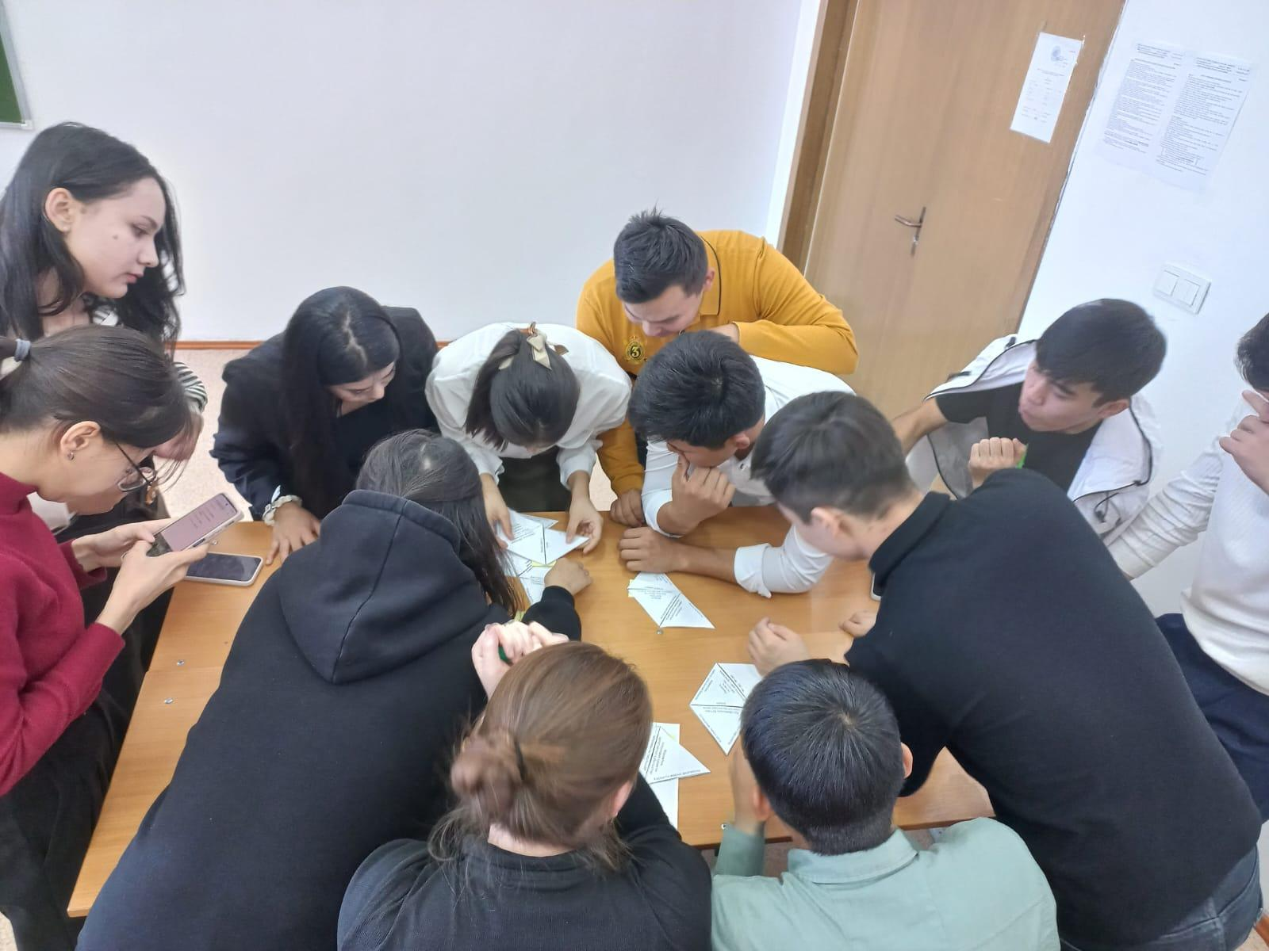
Тарсия әдісі қолданылған сабақ көрінісі

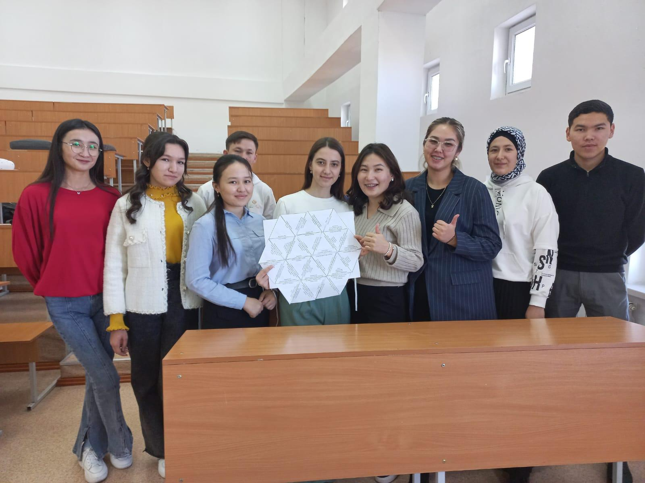
Тарсия әдісі қолданылған сабақта жеңіске жеткен топ

ҚОСЫМША В

6В01510 (5В011000) – Физика мамандығы бойынша құзыреттер жиынтығы (оқыту нәтижелері)

Мета-құзыреттер | Құзыреттер | Оқыту нәтижелері
Б4. Кәсіби | Б4.1. Білімін практикада қолдану | -күнделікті өмірдің әртүрлі жағдайларында физикалық білімдерін, физиканы тану әдістерін және практикалық іс-әрекет тәсілдерін қолдана білуге қабілетті;  - табиғи және техногендік құбылыстар мен процестерді түсініп сараптау үшін жалпы және теориялық физикадан алған білімдерін қолданады;  - физиканың негізгі заңдары мен қағидаларын, кез-келген жекеленген есепті шығаруда оның мағынасын физиканың жалпы заңдарымен байланыстыра орындайды;  - физикалық шамаларды өлшеуге қажетті физикалық аспаптарды қолданып, физикалық экспериментті қойып және өлшеулер жүргізіп, нәтижесін есептеп, оған анализ жасап, қорытынды шығарады;
Б4. Кәсіби | Б4.2. Педагогикалық қызмет саласында | -негізгі физикалық білімдер мен табиғаттың физикалық құбылыстарын тану әдіснамасын және математикалық аппараттарды физика есептерін шығаруда қолдана біледі;  -күнделікті кәсіби қызметте және білімді жалғастыруға қажетті жаңа білімдерді алу дағдыларын меңгереді.
Б5. Мамандандыру | Б5.1 Ғылыми зерттеулерді жүргізу | -қазіргі ақпараттық және педагогикалық технологияларды қолдану жағдайында білім алушылардың оқу-ізденушілік жұмыстарын ұйымдастырады;  -ғылыми-педагогикалық зерттеулерді талдаудың заманауи тәсілдерін меңгереді, теория мен эмпирикалық ара қатынастарды бағалайды және тексереді;  - өз ғылыми зерттеу жұмыстарын жоспарлауға және жүзеге асыруға қабілетті;
Б5. Мамандандыру | Б5.2. Физиканы оқыту саласында | -кәсіби қызметтің барлық түрлерін жүзеге асыру үшін қажетті білім, білік және дағдыларды меңгереді;  - физикадан ағылшын тіліндегі білімін қолдана отырып, кәсіби бағытта пәннің мазмұнын жеткізеді;  -физика негіздерінен дәріс беріп, талқылауды ұйымдастыра біледі және пәндік саланы терең игере отырып, өз қабілеті мен мүддесін бағалайды, оны қоғам сұранысымен үйлестіре алады, заманауи зерттеулер нәтижесін кәсіби қызметінде қолданады.

ҚОСЫМША Г

Физика мұғалімдерінің кәсіби білімдерді бағалау сауалнамасы

1. | Орта мектептегі физикалық білім беру мақсаттарын және оларға жету жолдарын білу;
2. | Оқушылардың физикалық білімді игеруінің психологиялық ерекшеліктерін білу;
3. | Физика сабағын құрудың әртүрлі модельдерін білу;
4. | Мектептегі физикалық есептерді шешу әдістерін білу;
5. | Мектептегі физика оқулықтарын білу;
6. | Жаңа материалды түсіндіру әдістерін білу;
7. | Физикалық тәжірибелерді ұйымдастыру тәсілдерін білу;
8. | Физика сабақтарында оқушылардың оқу іс-әрекетін ұйымдастырудың әртүрлі тәсілдерін білу;
9. | Физика бойынша оқушылардың білімі мен дағдыларын тексеру тәсілдерін білу;
10 | Физика саласындағы қызықты фактілерді білу.

Берілген негіздерді саралау арқылы білім алушылар 1-ден 10 баллдық шкалаға дейін бағалайды. Бағалау бойынша физика мұғалімдері үшін маңыздылығы жоғары білімдер анықталады [121].

ҚОСЫМША Ғ

Білім алушылардың «Молекулалық физика» курсы бойынша білім деңгейлерін анықтау тесті

1. Броундық қозғалыс
a) қарапайым көзбен жиі байқауға болады: мысалы, күн сәулесіндегі шаң түйіршіктерінің қозғалысы;
b) қарапайым көзбен байқау мүмкін емес, өйткені броундық бөлшектердің мөлшері өте кішкентай, шамамен 0,1–1 мкм болуы керек;
c) сұйықтық түріне және броундық бөлшектерге байланысты қарапайым көзбен де байқауға болады.

2. Сүттегі кілегей суық бөлмеде тезірек жиналады, өйткені сонымен бірге
a) сүт пен май молекулаларының өзара диффузия коэффициенті аз;
b) май бөлшектерінің броундық қозғалысының қарқындылығы аз;
c) сүт пен май молекулалары арасындағы жылу энергиясының алмасуы төмендейді, ал жеңіл май молекулалары сүт бетіне оңай шығады.

3. Перреннің тәжірибесі
a) молекулалардың бар екендігін және заттың құрылымы туралы молекулалық ілімнің дұрыстығын дәлелдеді;
b) сұйықтық молекулаларының массасын да, ішкі құрылымын да анықтауға мүмкіндік берді;
c) броундық бөлшектердің қозғалысындағы абсолютті кездейсоқтықты және заңдылықтың жоқтығын дәлелдеді.

4. Газдардың шексіз кеңею қабілеті түсіндіріледі
a) газ бөлшектері арасындағы тартылыс күштерінің аздығымен;
b) газ молекулаларының өте жоғары жылдамдығымен;
c) молекулалар арасындағы тартылыс күштерінен тебу күштерінің басым болуымен.

5.Зат сұйық күйде болады, егер
a) атомдар мен молекулалардың жалпы кинетикалық энергиясы олардың өзара тартылуының жалпы потенциалдық энергиясынан көп үлкен болса;
b) атомдар мен молекулалардың жалпы кинетикалық энергиясы олардың өзара тартылуының жалпы потенциалдық энергиясынан көп аз болса;
c) атомдар мен молекулалардың жалпы кинетикалық энергиясы олардың өзара тартылуының жалпы потенциалдық энергиясына тең болса.

6. Зат қатты күйде болады, егер
a) атомдар мен молекулалардың жалпы кинетикалық энергиясы олардың өзара тартылуының жалпы потенциалдық энергиясынан көп үлкен болса;
b) атомдар мен молекулалардың жалпы кинетикалық энергиясы олардың өзара тартылуының жалпы потенциалдық энергиясынан көп аз болса;
c) атомдар мен молекулалардың жалпы кинетикалық энергиясы олардың өзара тартылуының жалпы потенциалдық энергиясына тең болса.

7. Зат газ күйінде болады, егер
a) атомдар мен молекулалардың жалпы кинетикалық энергиясы олардың өзара тартылуының жалпы потенциалдық энергиясынан көп үлкен болса;
b) атомдар мен молекулалардың жалпы кинетикалық энергиясы олардың өзара тартылуының жалпы потенциалдық энергиясынан көп аз болса;
c) атомдар мен молекулалардың жалпы кинетикалық энергиясы олардың өзара тартылуының жалпы потенциалдық энергиясына тең болса.

8.Температураны молекулалардың ретсіз қозғалысының орташа кинетикалық энергиясының өлшемі ретінде анықтауға болады:
a) кез келген санақ жүйелерінде;
b) тек инерциялық санақ жүйелерінде;
c) тек массалар центрімен байланысты санақ жүйелерінде.

9. Карно циклі деп аталады
a) қандай да бір денеден алынған жылу мөлшерін ең тиімді түрде механикалық жұмысқа айналдыруға болатын цикл;
b) пайдалы жұмысты орындау кезінде басталуы мен аяқталуы сәйкес келетін процесс;
c) пайдалы жұмыс жасау үшін әр түрлі температурадағы екі дененің қатысуы қажет цикл.

10. Ішкі энергияға кіреді
a) сыртқы электр өрісіндегі диэлектриктің поляризациясымен байланысты энергия;
b) жүйенің тұтас кинетикалық энергиясы;
c) жүйенің кеңістіктік орналасуына байланысты потенциалдық энергия.

11. Идеал газ 1-суретте көрсетілгендей айналмалы процестен өтеді. Бұл жағдайда газ
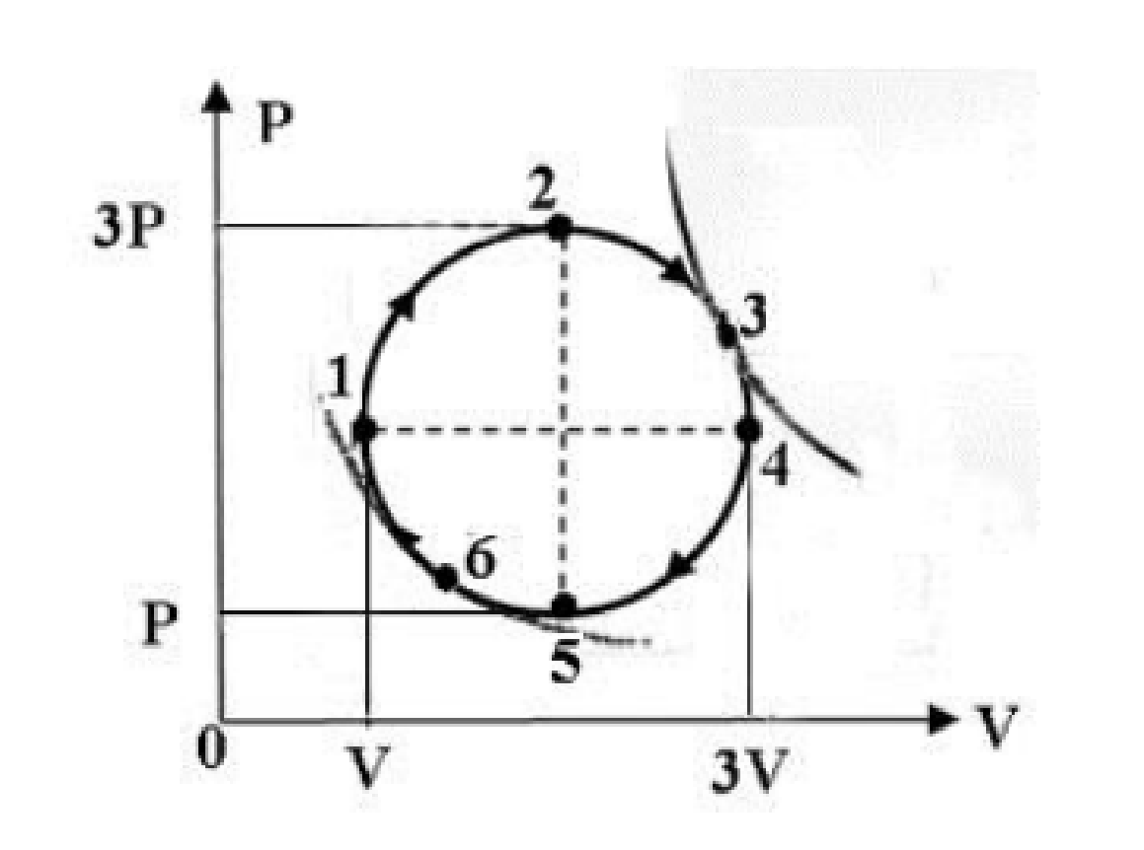
1 - сурет
a) 3-6 бөлімде қызады, ал 6-3 бөлімде салқындайды;
b) 3-6 бөлімде салқындайды, ал 6-3 бөлімде қызады;
c) 1-4 бөлімде салқындайды, да 4-1 бөлімде ол қызады.

12. Идеал газ 2-суретте көрсетілген процесті р(V), p(Т) немесе V(T) координаталарында орындайды және оған сәйкес келеді:
1. 1-график;
b) 2-график;
c) 3-график.
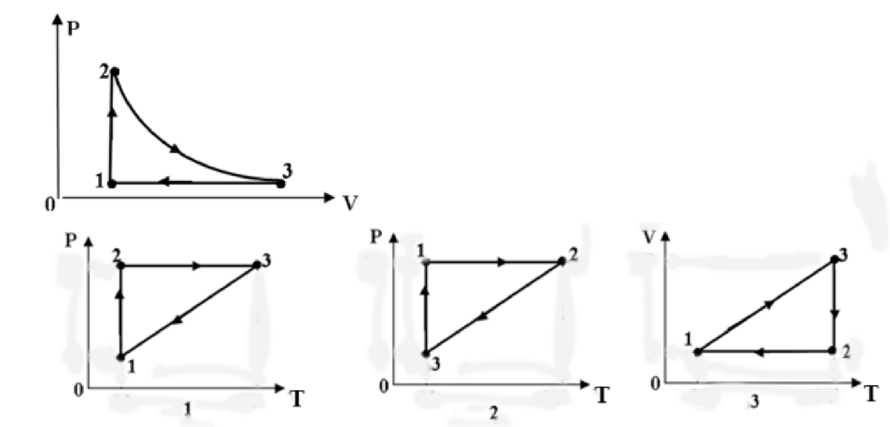
2 сурет

13. Судан ауа көпіршігін шығаратын күш:
a) ол түбінен бетіне көтерілген сайын артады;
b) ол түбінен бетіне көтерілген сайын азаяды;
c) ол түбінен бетіне көтерілгенде өзгермейді.

14. Егер әуе шары жаздың күнінде бұлттың көлеңкесіне тұрып қалса, онда оның ұшу биіктігі
a) өзгермейді, өйткені оның температурасы тез өзгере қоймайды;
b) бұлт астындағы салқын ауада жылы шардың көтергіштігі көбірек болғандықтан артады;
c) кемиді, өйткені шар көлеміндегі газ салқындап, оның көтергіш күші төмендейді.

15. Молекулалардың кинетикалық энергиясы жоғары
А) су буында 0⁰С кезінде;
b) сұйық суда 0⁰С кезінде;
c) мұзда 0⁰ С кезінде.

16. Киім дымқыл болған кезде,
а) салқын болады, өйткені дымқыл киімнен буланған су адам денесінен жылу алады, бұл жаурау сезімін тудырады;
b) адам денесінен судың булануы баяулаған сайын жылынады;
c) дене температурасы төменгі деңгейде тұрақталады.

17. Сұйықтықтардың жылу сыйымдылығы
a) температураға тәуелді емес;
b) температураға тәуелді және бұл тәуелділік әр түрлі сұйықтықтарда әр түрлі болады;
c) температураның жоғарылауымен барлық сұйықтықтарда жылусыйымдылық артады.

18. Күзде алғашқы қар жауған кезде температура 1-2 градусқа дейін төмендейді. Бұл ретте
a) өсімдіктердің жапырақтары қатып, түсіп қалады, өйткені олардағы су 0 °C температурада қатып қалады;
b) көптеген өсімдіктер жасыл болып қалады, өйткені өсімдік шырындары 0°C-тан төмен температурада қататын әртүрлі тұздардың ерітінділері болып табылады;
c) өсімдіктер өлмейді, өйткені борпылдақ қардың кеуектілігі жоғары болғандықтан жылуды сақтайтын қасиеттері бар.

19. Дәнекерлеу мүмкін болады, егер
a) дәнекерлеуіш атомдары мен металл атомдары арасындағы тартылыс күштері дәнекерлеуіштің ішіндегі атомдарға қарағанда аз;
b) дәнекерлеуіш атомдары мен металл атомдары арасындағы тартылыс күштері дәнекерлеуіштің ішіндегі атомдарға қарағанда үлкен;
c) дәнекерлеуіш тамшысы металл бетіне жұғылмайды және біріктірілген материалдар арасындағы тар саңылауларға еніп кете алмайды.

20. Ыстық шайды тезірек салқындату үшін
a) оған қантты бірден салып, содан кейін күтіңіз;
b) бірнеше минут күтіп, содан соң қантты салыңыз;
с) қайнағанға дейін оған қант тастаңыз.

ҚОСЫМША Д
Білім алушылардың молекулалық физиканы оқуға мотивациясын
диагностикалауға арналған сауалнама

№ | Сұрақтар тізімі | Иә  «+» | Жоқ  «-»
1. | Сіздің университетке түсуіңізге не түрткі болды?
1. | 1. Мен төмен баға алудан қорқамын.
1. | 2. Мен жақсы баға алуға тырысамын.
1. | 3. Жеке сабақтарға деген қызығушылық.
1. | 4. Себебі, молекулалық физика - қызықты пән.
1. | 5. Оқытушылар талап еткен соң оқып жүрмін.
1. | 6. Жолдастарымнан қалмау үшін.
1. | 7. Себебі физика бойынша білім менің болашақ мамандығым үшін өте қажет.
1. | 8. Мен барлық пәндерді, оның ішінде физиканы оқуды өз міндетім деп санаймын.
2. | Молекулалық физика сабағындағы белсенділігіңізді қалай сипаттайсыз?
2. | 9. Мен сирек белсендімін - білмегенімді ғана сұраймын.
2. | 10. Мен материалды түсініп, мұғалімге алаңдамайтын кезде белсенді боламын.
2. | 11. Мен үнемі белсендімін, себебі молекулалық физика өте қажетті пән.
2. | 12. Молекулалық физика қызықты пән болғандықтан оқығанды ұнатамын, бірақ маған барлық бөлімдер ұнай бермейді.
3. | Молекулалық физиканы оқуға деген көзқарасыңызды қалай түсіндіресіз?
3. | 13. Мүмкін болса, сіз молекулалық физика сабақтарына жиі қатыспас па едіңіз?
3. | 14. Молекулалық физиканың жекелеген сұрақтарын ғана білу сізге болашақ мамандық үшін пайдалы, ал қалғанын үйребесе де болады деп ойлайсыз ба?
3. | 15. Сіз молекулалық физиканы үйрену болашақ кәсібім үшін маңызды деп ойлайсыз ба?
3. | 16. Сіз молекулалық физиканы терең зерттеу, көбірек білуге деген ұмтылысты арттырып, қажеттілік тудырады деп ойлайсыз ба?
4. | Сабақ барысында сізге қайсысы көбірек ұнайды?
4. | 17. Мұғалімнің түсіндірмесін тыңдау.
4. | 18. Жолдастарымның сөздерін тыңдау.
4. | 19. Қойылған сұрақтар мен тапсырмаларды өзіндік талдау, пайымдау.
4. | 20. Өз бетінше шешім жолдарын табу, ұсынысыңызды дәлелдеу, қорытынды жасау.
5. | Болашақ кәсібіңізді игеру үшін молекулалық физиканы үйренудің маңызы қандай?
5. | 21. Ешқандай.
5. | 22. Молекулалық физиканы үйрену арқылы басқа пәндерді түсіну оңайырақ.
5. | 23. Молекулалық физиканы білу практикалық дағдыларды игеруге көмектеседі.
5. | 24. Молекулалық физиканы білу кәсіби маман болуға көмектеседі.
6. | Жалпы сұрақтар
6. | 25. Сіз молекулалық физика сабақтарында ештеңе жасағыңыз келмейтін жағдайға жиі тап боласыз ба?
6. | 26. Егер сабақ материалы қызықты болса, оны өз еркіңізбен оқитын ба едіңіз?
6. | 27. Егер сіз сабақтың басында белсенді болсаңыз, жұмысқа қызығушылық танытсаңыз, онда сіздің белсенділігіңіз сабақтың соңына дейін жалғаса ма?
6. | 28. Көбінесе теорияны үйренуде қиындықтарға тап болсаңыз, сіз бастаған ісіңізді соңына дейін апарасыз ба?
6. | 29. Сіз ең қиын және қызықсыз теориялық сұрақтарды қарастырмаса да болады деп есептейсіз бе?
6. | 30. Сіз өмірде молекулалық физика курсының жеке бөлімдері ғана пайдалы болады деп санайсыз ба?
6. | 31. Сіз молекулалық физиканы жақсы білу үшін теорияны терең зерттеуге ұмтыламын деп ойлайсыз ба?
6. | 32. Сіздің болашақ қызметіңіз үшін бүкіл курсты терең білу қажет деп санайсыз ба?
6. | 33. Сізде дағдылар жетіспейтін кездер болады және сіз оларды үйренгіңіз келе ме?
6. | 34. Тапсырмаларды орындау кезінде ең бастысы – нәтиже алу, қандай жолдармен екені маңызды емес, солай ма?
6. | 35. Молекулалық физиканы оқығанда сіз тапсырмаларды орындаудың ұтымды жолдарын үйренуге тырысасыз ба?
6. | 36. Жаңа материалды зерттеуде сіз конспектіден басқа дереккөздерге жиі жүгінесіз бе?
6. | 37. Жұмысқа белсенді қатысу үшін сізге қызықты фактілерді және т.б. жиі беру керек пе?
6. | 38. Университетте оқу қызықты болып, үйде қызығушылық жоғала ма?
6. | 39. Сіз сабақ аяқталғаннан кейін онда туындаған сұрақтарды жиі талқылай бересіз бе: үзілісте, үйде, келесі күні?
6. | 40. Егер сізде таңдау тұрса: киноға бару, серуендеу немесе физикаға уақыт бөлу, сіз көбінесе соңғысының пайдасына шешім қабылдайсыз ба?
6. | 41. Сіз үй тапсырмасын жолдастарыңыздан көшіріп алу мүмкіндігін жиі пайдаланасыз ба?
6. | 42. Сізге үлгі бойынша жаттығуларды орындау (есептерді шешу) ұнай ма?
6. | 43. Сіз ойлануды қажет ететін және қалай шығару керектігін білмейтін тапсырмаларды жақсы көресіз бе?
6. | 44. Сізге болжам жасайтын, оларды теориялық тұрғыдан негіздеуді қажет ететін тапсырмалар ұнай ма?

Сұрақтар |  |  |  |  |  |  |  |  |  |  | S (+) | деңгей
1 | 5 | 9 | 13 | 17 | 21 | 25 | 29 | 33 | 37 | 41 |  | I
2 | 6 | 10 | 14 | 18 | 22 | 26 | 30 | 34 | 38 | 42 |  | II
3 | 7 | 11 | 15 | 19 | 23 | 27 | 31 | 35 | 39 | 43 |  | III
4 | 8 | 12 | 16 | 20 | 24 | 28 | 32 | 36 | 40 | 44 |  | IV

Сұрақтарға жауап беріп болған соң әр жолдағы «+» санын есептеңіз (олардың барлығы – 4 қатар). Әр жол мотивация деңгейіне сәйкес келеді (I-IV). Жоғарыдан төменге қарай санаңыз.

I деңгей - сіз оқудың маңыздылығын түсінбейсіз, «солай болуы қажет» деп оқисыз, себебі барлығы солай үйренуде;
II деңгей-сіз басқа пәндерді түсіну үшін бұл пәнді үйрену қажет екендігін білесіз.
III деңгей-сіз диплом алу үшін оқудың маңыздылығын түсінесіз.
IV деңгей-сіз кәсіби маман болу үшін оқудың маңыздылығын түсінесіз.

Демидова Г.В. Управленческая психология. М. Академия. 2009 – 176 б,-57б.

ҚОСЫМША Е

Экспериментке дейінгі алынған бақылау жұмысының мазмұны

№ | Сұрақтар мен тапсырмалардың мазмұны
1 | Молекулалық-кинетикалық теория тұрғысынан газдың негізгі қасиеттерін түсіндіріңіз: а) газ өте жеңіл сығылады, б) газ берілген көлемнің барлығын алады, в) газ кез-келген пішіндегі және өлшемдегі ыдыстың қабырғаларына қысым түсіреді.
2 | Ұн диірменнен ыстық болып шығады. Нанды да пештен ыстық етіп алады. Бұл екі жағдайдың (ұн мен нанның) әр қайсысында ішкі энергияның ұлғаюы қалай жүзеге асады?
3 | Булану және конденсациялану процестерін молекулалық-кинетикалық теория негізінде түсіндіріңдер.
4 | Жылу сыйымдылығы 0,63 кДж/К болатын ыдыста 0⁰С температурада 0,5 литр су және 250 г мұз бар. 100⁰С температурада 90 г су буын жібергеннен кейін қандай температура орнатылады?
5 | Егер сіз барлық молекулаларды бір стакан суда белгілеп, осы суды Дүниежүзілік мұхитқа құйып, содан кейін бір стақан суды қайтадан алсаңыз, онда қанша молекула болады? Дүниежүзілік мұхит көлемі V₁=1,31* 10¹⁸ м³, ал стакан көлемі V₂= 200 см³
6 | Кейбір екіатомды идеалды газдың кеңейгендегі жұмысы А=2 кДж құрайды. Егер процесс жүріп жатса, газға берілген жылу мөлшерін анықтаңыз: 1) изотермиялық; 2) изобарлық.
7 | Сутегінің қысымын 200 мм.сын.бағ.-на, ал берілген жағдайда молекулаларының орташа квадраттық жылдамдығын $2400 \frac{м}{сек}$ тең деп алып, 1 см³ -дегі сутегі молекуласының санын табу керек.
8 | Бу турбинасының қазан отығында 1 кВт*сағ. энегияда 0,35 кг дизельдік отын жұмсалады. Турбинаға келетін будың температурасы 250^{о}С, суытқыш температурасы 30^{о}С. Турбинаның факт жүзіндегі ПӘК есептеу және сондай температуралық шарттардағы идеал жылу машинасының ПӘК-мен салыстыру.
9 | Егер гелийдің тығыздығы $ρ=2,1∙{10}^{-2}\frac{кг}{м^{3}}$ , ал гелий атомының эффективтік диаметрі $d=1,9∙{10}^{-10}м$ болса, гелий атомдарының еркін өтуінің орташа ұзындығын табу керек.
10 | 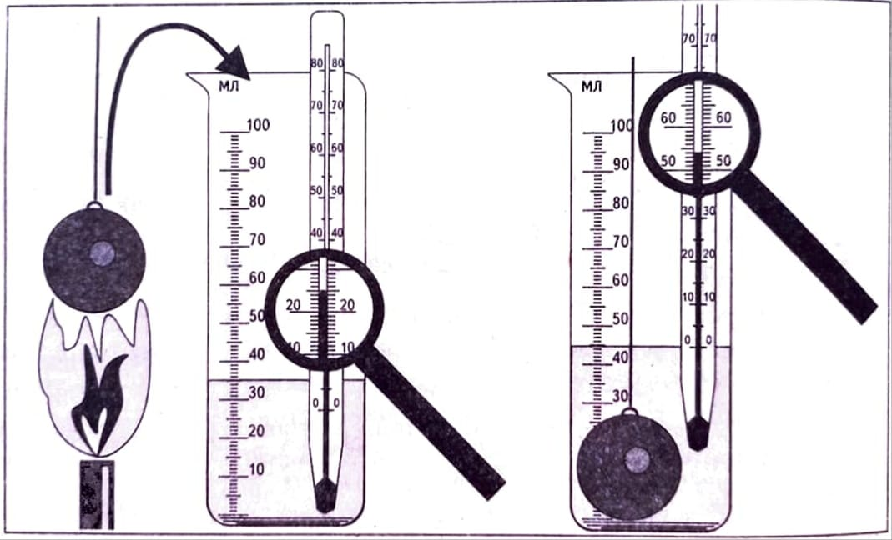  Болат шарикті қыздырып, суретте көрсетілгендей мензуркадағы суға салды. Суға берілген жылу мөлшерін есептеңіз. Мензурканы жылытуды елемеңіз. Болаттың тығыздығы - 7600 кг/м³.
11 | 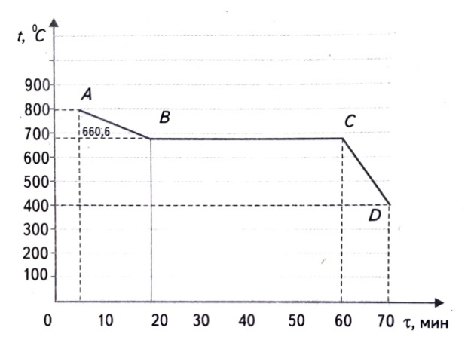  Суретте температураның уақытқа тәуелділік графигі көрсетілген.  1) Графикте қандай процесс және қандай зат үшін көрсетілген?  2) Бақылаудың бастапқы кезеңінде зат қандай температураға ие болды?  3) Температура көрсеткіштері бірінен соң бірі қандай уақыттарда орын алды?  4) Бақылау басталғаннан соң қанша уақыттан кейін заттың температурасы 660,6°С-қа жетті?  5) Заттың бір агрегаттық күйден екіншісіне өту процесі қанша уақытқа созылды?  6) Зат қандай күйде болды: АВ аймағында, ВС аймағында және CD аймағында?
12 | 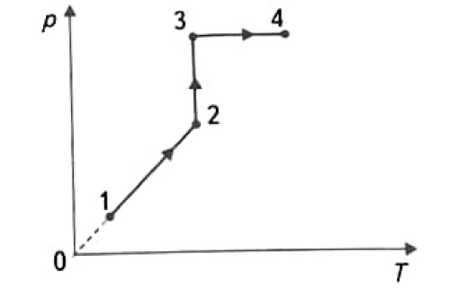  Суретте газдың белгілі бір массасы күйінің өзгеру процесі көрсетілген.  Суретті қолданып,  а) процесстерді атаңыз;  б) 2-3 процесс үшін теңдеу жазыңыз;  в) P-V және V-T координаталар жүйесінде процестердің графиктерін салыңыз.
13 | «Газ заңдары» тақырыбында графикалық тапсырмалар жүйесін құрыңыз.
14 | Оқушылар термодинамикалық жүйе, термодинамикалық жүйенің күйі, жылулық тепе-теңдік ұғымдарын игеруде қиындықтарға тап болады. Оқушыларға төмендегілердің арасындағы айырмашылықты түсінуге мүмкіндік беретін жаттығуларды көрсетіңіз:  а) термодинамикалық және механикалық жүйе,  б) жүйенің күйі және процесі,  в) жылулық және механикалық тепе-теңдік.
15 | Орта мектепте сұйық күйдің қандай ерекшеліктері зерттеледі? Сұйықтықтың беттік керілуінің энергетикалық және күштік түсіндірмесі қандай?

ҚОСЫМША Е¹

Эксперименттен кейінгі алынған бақылау жұмысының мазмұны

№ | Сұрақтар мен тапсырмалардың мазмұны
1 | Молекулалық-кинетикалық теория негізінде сұйықтың қайнау процессін түсіндіріңдер.
2 | Бір ғана молекуланың ыдыс қабырғасына түсіретін қысымы жөнінде айтуға бола ма? Жауаптарыңды негіздеңдер.
3 | Броундық қозғалыстың интенсивтілігі температураға тәуелді ме? Егер иә болса, молекуланың жылулық қозғалысы тұрғысынан бұл тәуелділікті түсіндіріңіз.
4 | Заманауи теледидар түтігіндегі газ қысымы $p={10}^{-9}атм.$ Бөлме температурасында V=1 см³ көлемінде қандай молекулалар бар?
5 | Жұмыс денесі - идеалды газ - жылу қозғалтқышы тізбекті процестерден тұратын цикл жасайды: изобарлы, адиабатты және изотермиялық. Изобарлық процесс нәтижесінде газ Т₁= 300 К-ден Т₂=600 К-ге дейін қызады. Жылу қозғалтқышының жылу тиімділігін анықтаңыз.
6 | Микроскоппен бақылаған кезде өлшенген гуммигут бөлшектерін олардың қабаттардағы орташа саны, олардың арасындағы қашықтық h=40 мкм, бір-бірінен η=2,0 есе ерекшеленетіні анықталды. Ортаның температурасы Т=290K. бөлшектердің диаметрі d=0,40 мкм және олардың тығыздығы қоршаған сұйықтықтың тығыздығынан ρ=0,20$\frac{г}{{см}^{3}}$артық. Осы мәліметтер бойынша Авогадро тұрақтысын табыңыз.
7 | Егер мыстың тығыздығы ρ=9*${10}^{3}\frac{кг}{м^{3}} , ал молдік массасы M=6,35*{10}^{-2}\frac{кг}{моль}$ болса, онда оның молекулалар шоғырын табыңдар.
8 | Көлемі 2 л ыдыстың ішінде $1,5∙{10}^{5 }\frac{Н}{м^{2}}$ қысымда тұрған екі атомды газдың жылулық қозғалысының энергиясы неге тең болады?
9 | Ауаның салыстырмалы ылғалдылығы кешке қарай, 16 ⁰С температурада 55% тең. Егер түнде температура 8⁰С дейін төмендесе, шық пайда болады ма?
10 | Мензуркадағы суды спирт шамының жалынымен қыздырылған ыдысқа құйып буландырды. Жанған спирттің массасын есептеңіз. Ыдысты және ауаны жылытуға байланысты шығындарды елемеуге болады. Талдауға қажетті мәліметтерді сызбадан және анықтамалық кестеден алуға болады.  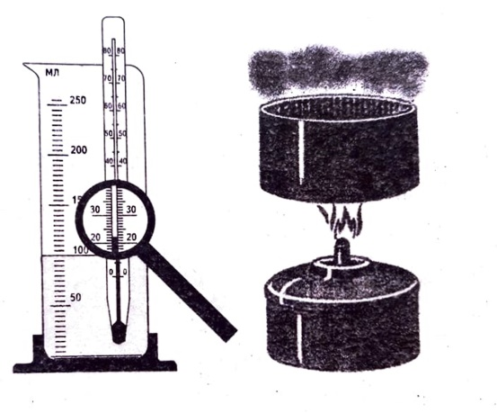
11 | 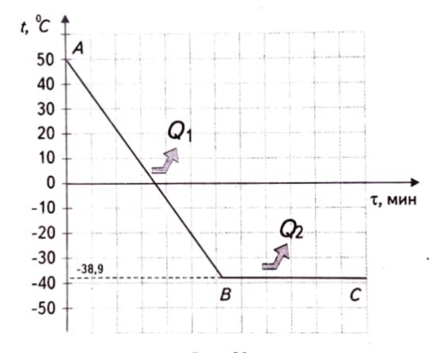  Суреттегі температураның уақытқа тәуелділік графигінде зат күйінің өзгеруі көрсетілген.  1) Графикті пайдаланып, АВ және ВС кесінділеріндегі заттың күйін анықтаңдар.  2) Кестелік мәліметтерді пайдаланып бұл қандай зат екенін анықтаңыз.  3) Q₁ және Q₂ көрсеткіштерінің бағыты нені білдіреді?  4) 3 кг осы затқа берілген жалпы жылу мөлшерін есептеңдер.
12 | Суретте газдың белгілі бір массасының күйінің өзгерісі көрсетілген. 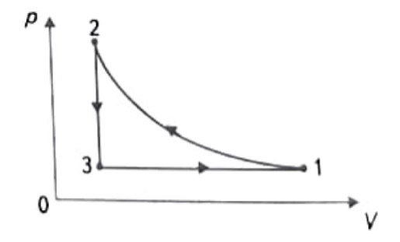  Суретті пайдаланып,  а) процестерді ата;  б)3-1 процесі үшін теңдік жазыңыз.  P-T және V-T координаталар жүйесінде процестердің графигін бейнелеңіз.
13 | Механикада механикалық қозғалысты сипаттау үшін орташа жылдамдық ұғымы қолданылады. Сонымен қатар молекулалардың қозғалысын сипаттау үшін орташа жылдамдық ұғымы қолданады. Сіздің ойыңызша, бұл ұғымдардың айырмашылығы неде?
14 | Карно циклін зерттеу кезеңдерін анықтаңыз. Бұл цикл идеалды екенін және цикл изотермиялық және адиабаталық процестер арқылы жүзеге асырылған кезде ең үлкен ПӘК алынатынын қалай дәлелдеуге болады?
15 | Заттың сұйық және аморфты күйлерінің қасиеттерін салыстырыңыз. Кестеде олардың ұқсастықтары мен айырмашылықтарын көрсетіңіз.

ҚОСЫМША Ж

Молекулалық физика курсынан оқу құралы және оқу-әдістемелік құралдарының көрінісі

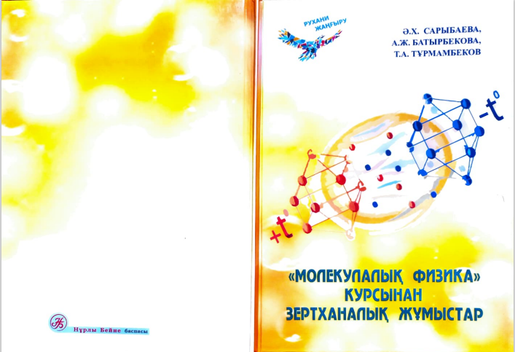

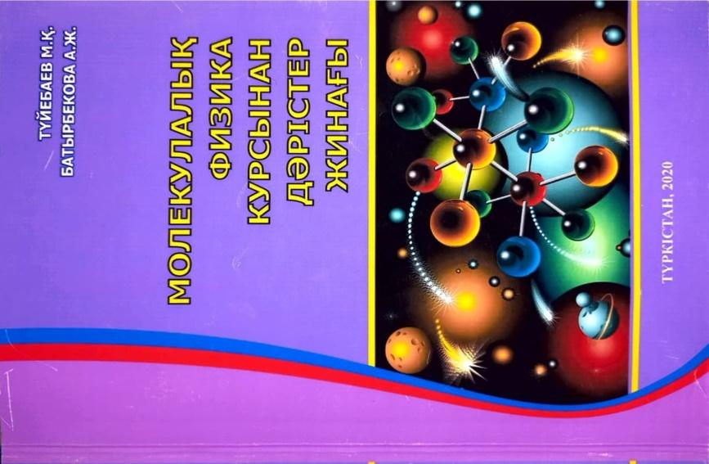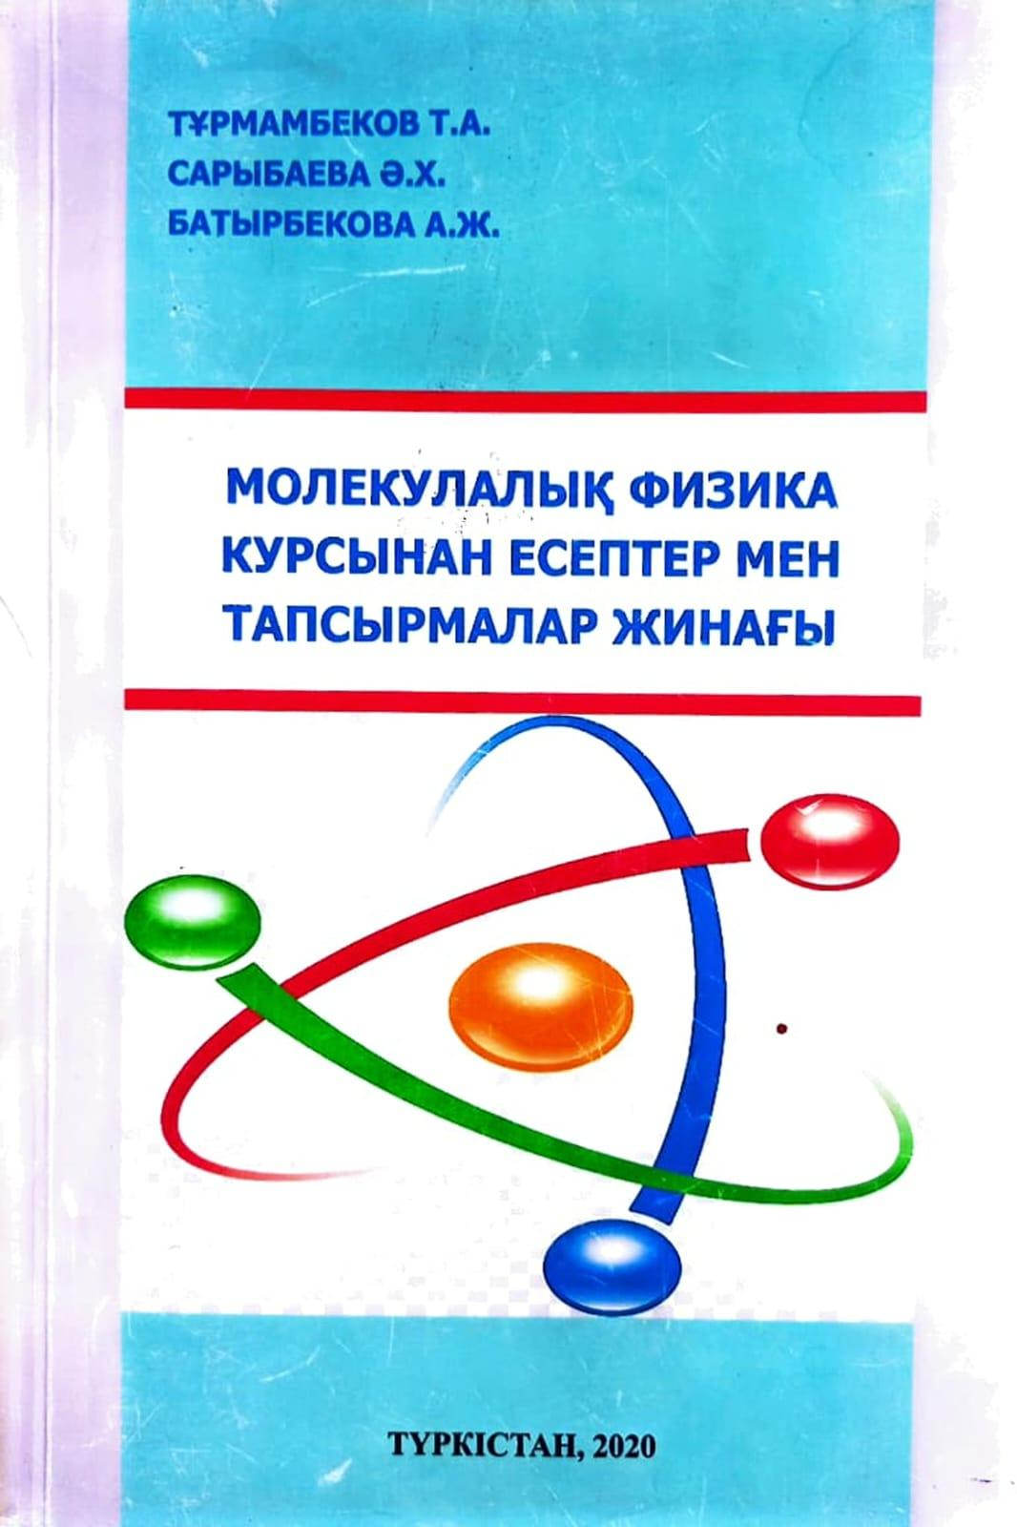

ҚОСЫМША З

«Газдардың кинетикалық теориясы және термодинамика негіздері (Молекулалық физика)» атты электрондық оқулықтың көрінісі

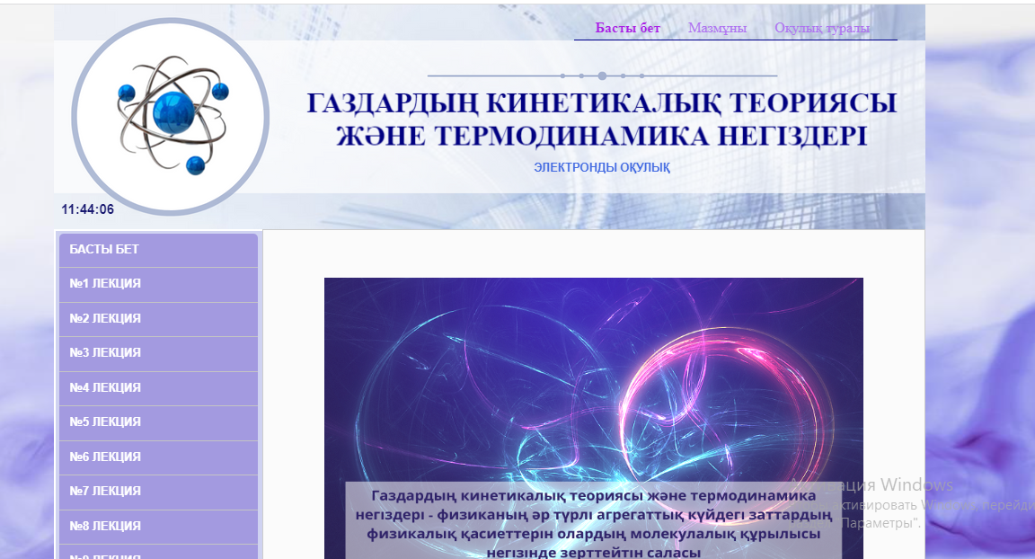

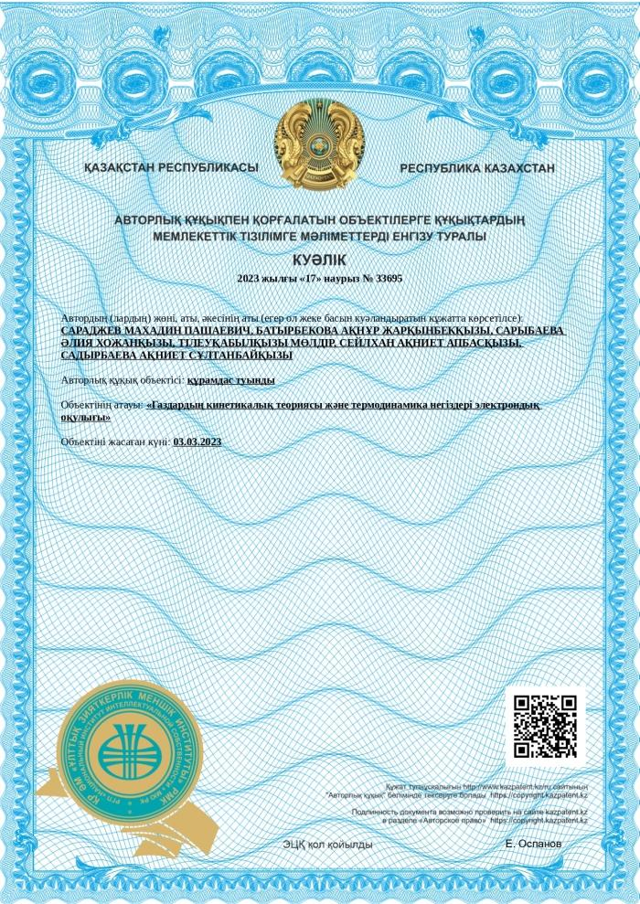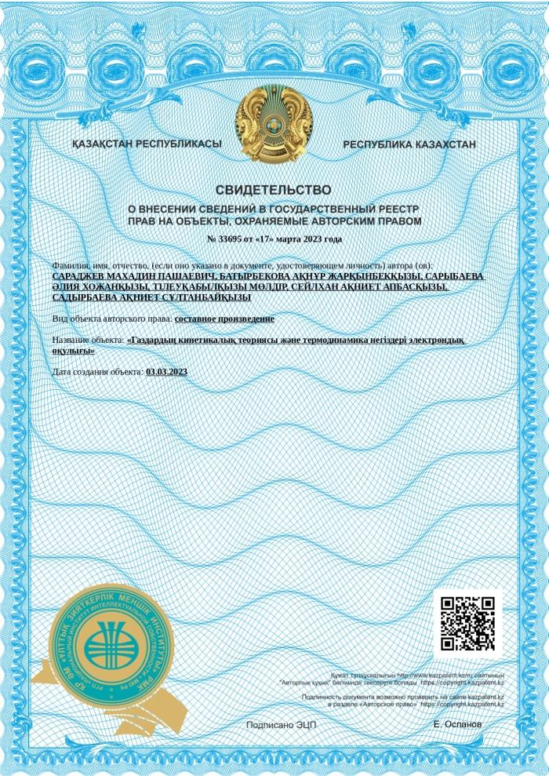

ҚОСЫМША К

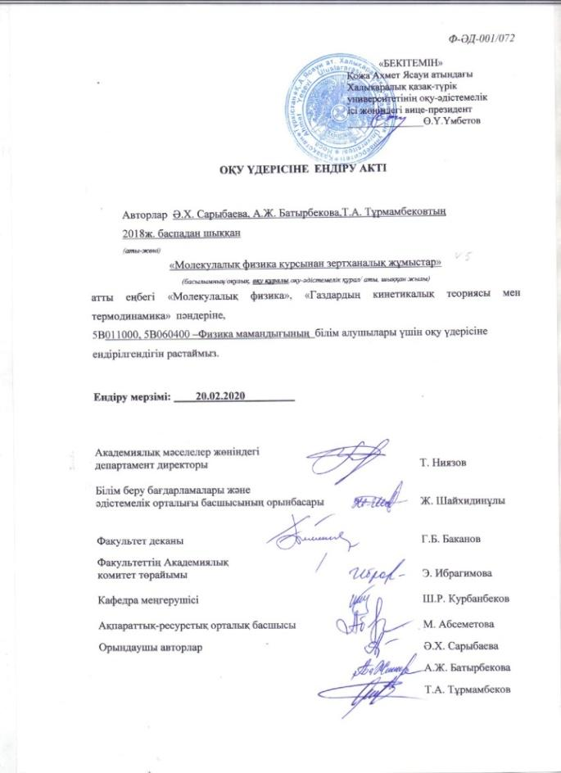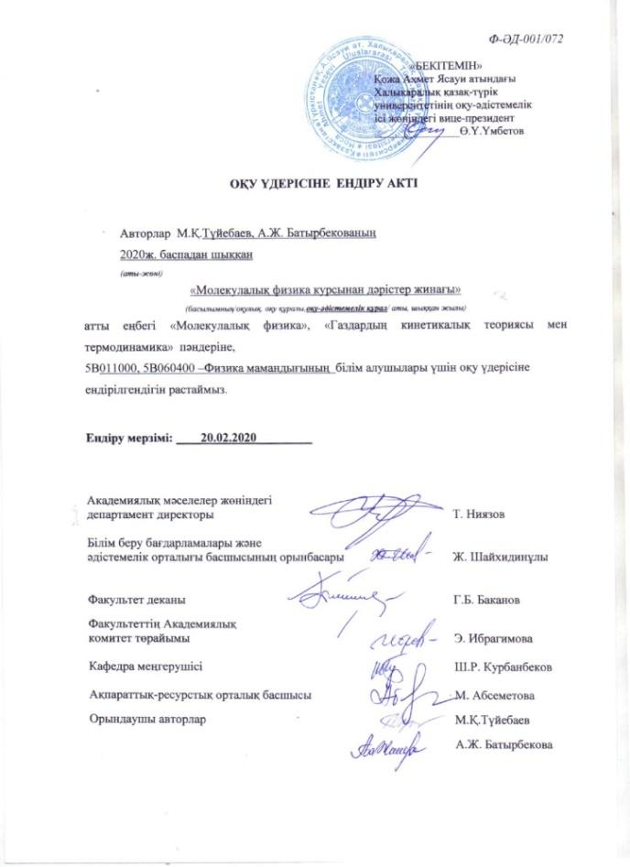
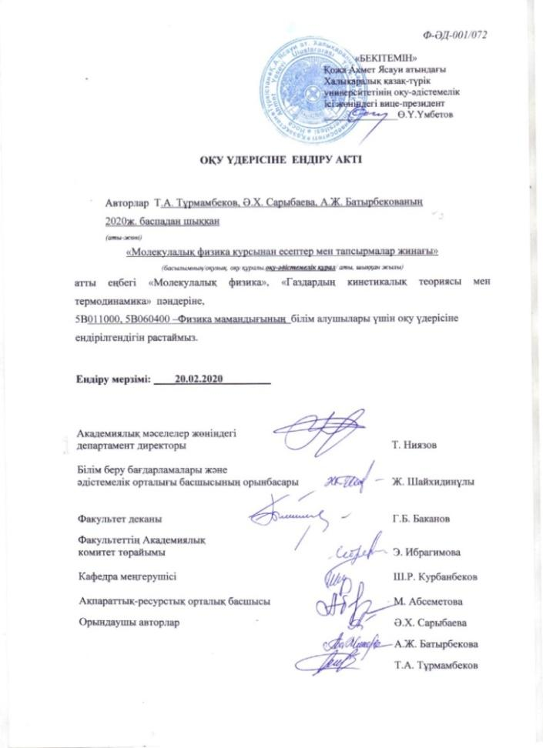

ҚОСЫМША Қ

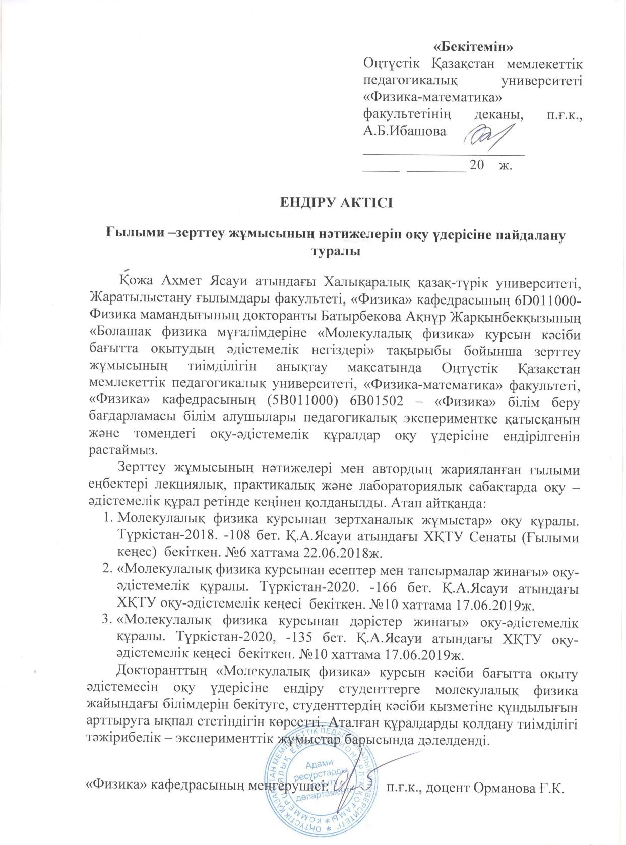

ҚОСЫМША Л
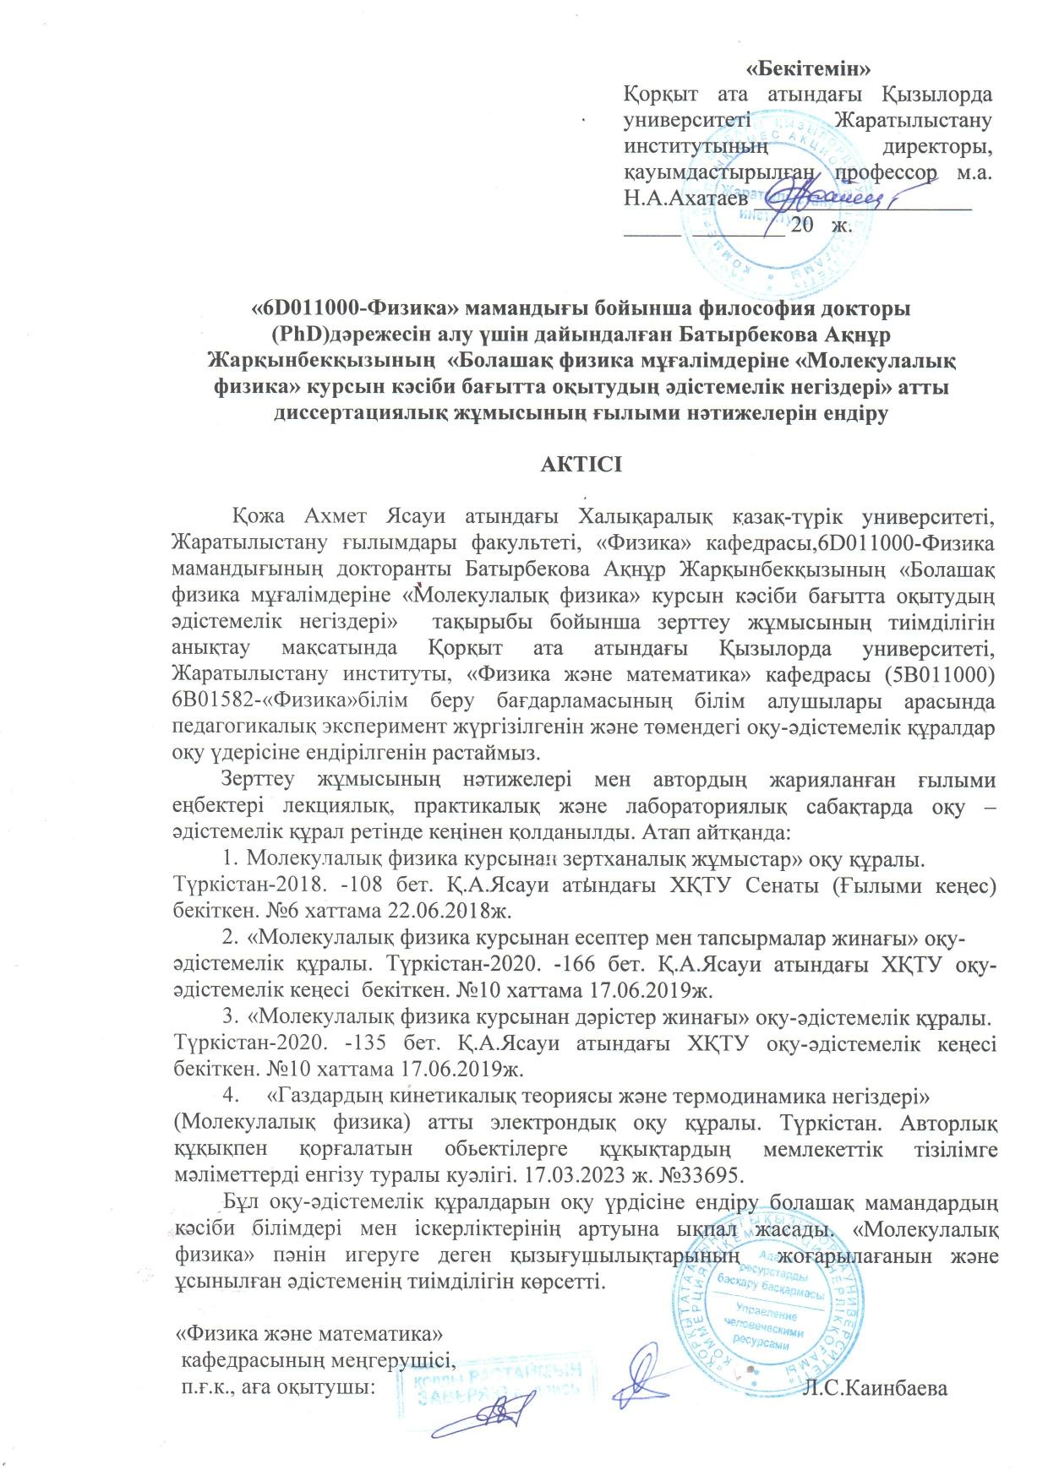

ҚОСЫМША М

«Физикадағы инновациялық-педагогикалық технологиялар» курсынан оқу құралы және оқу-әдістемелік құралдарының көрінісі

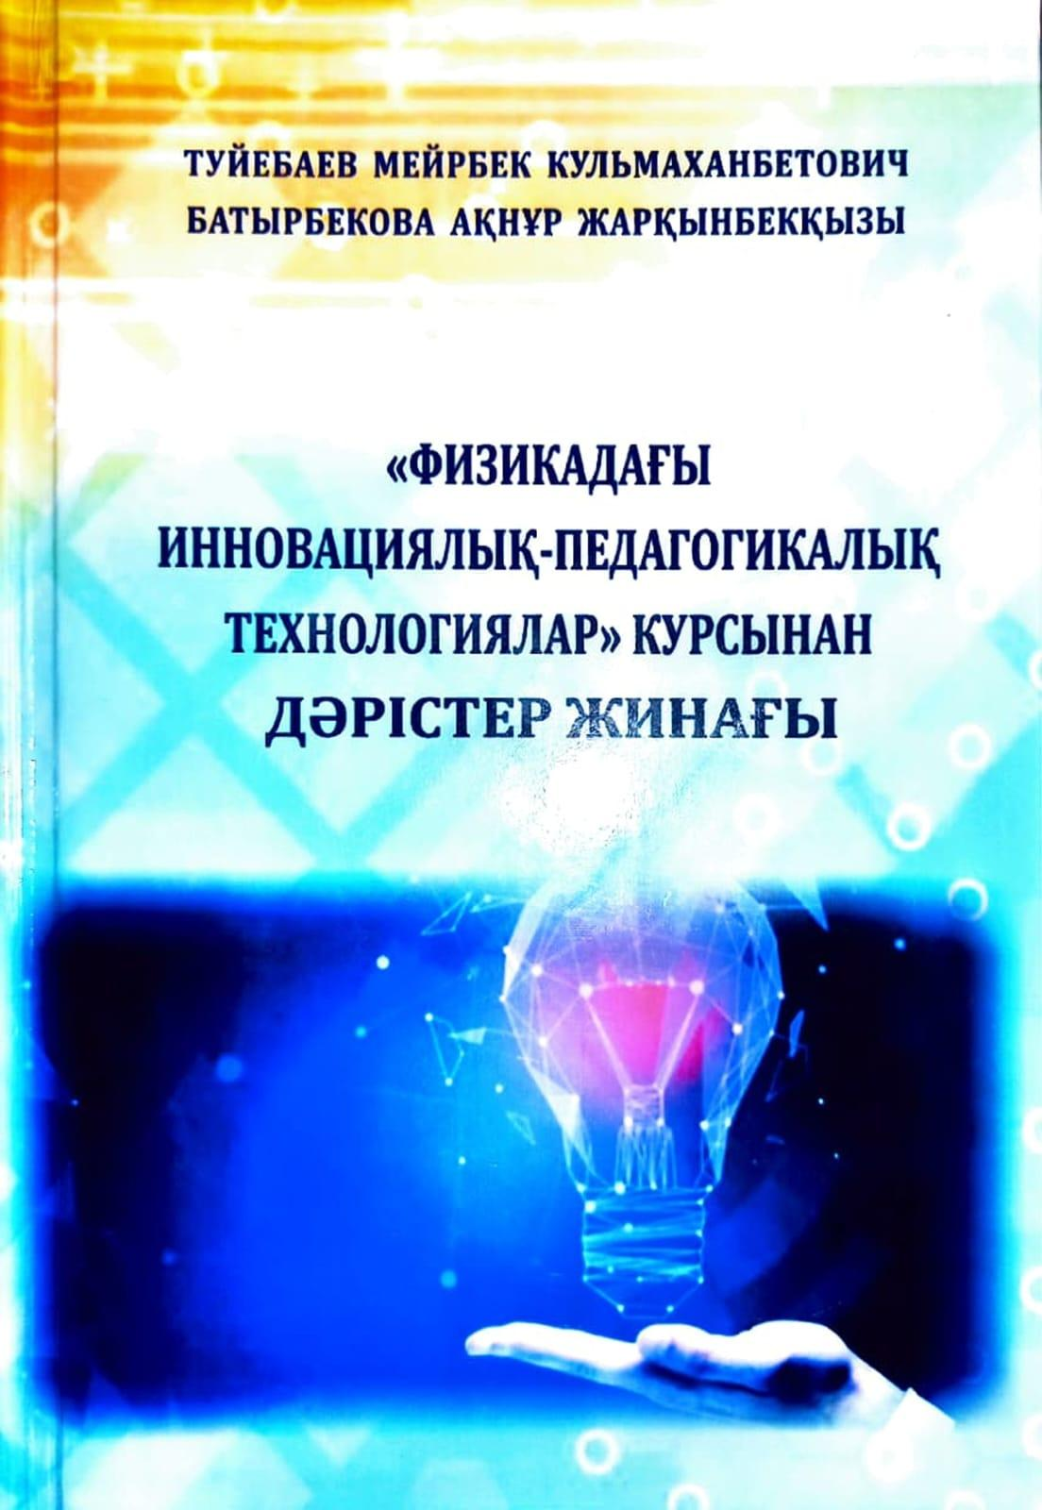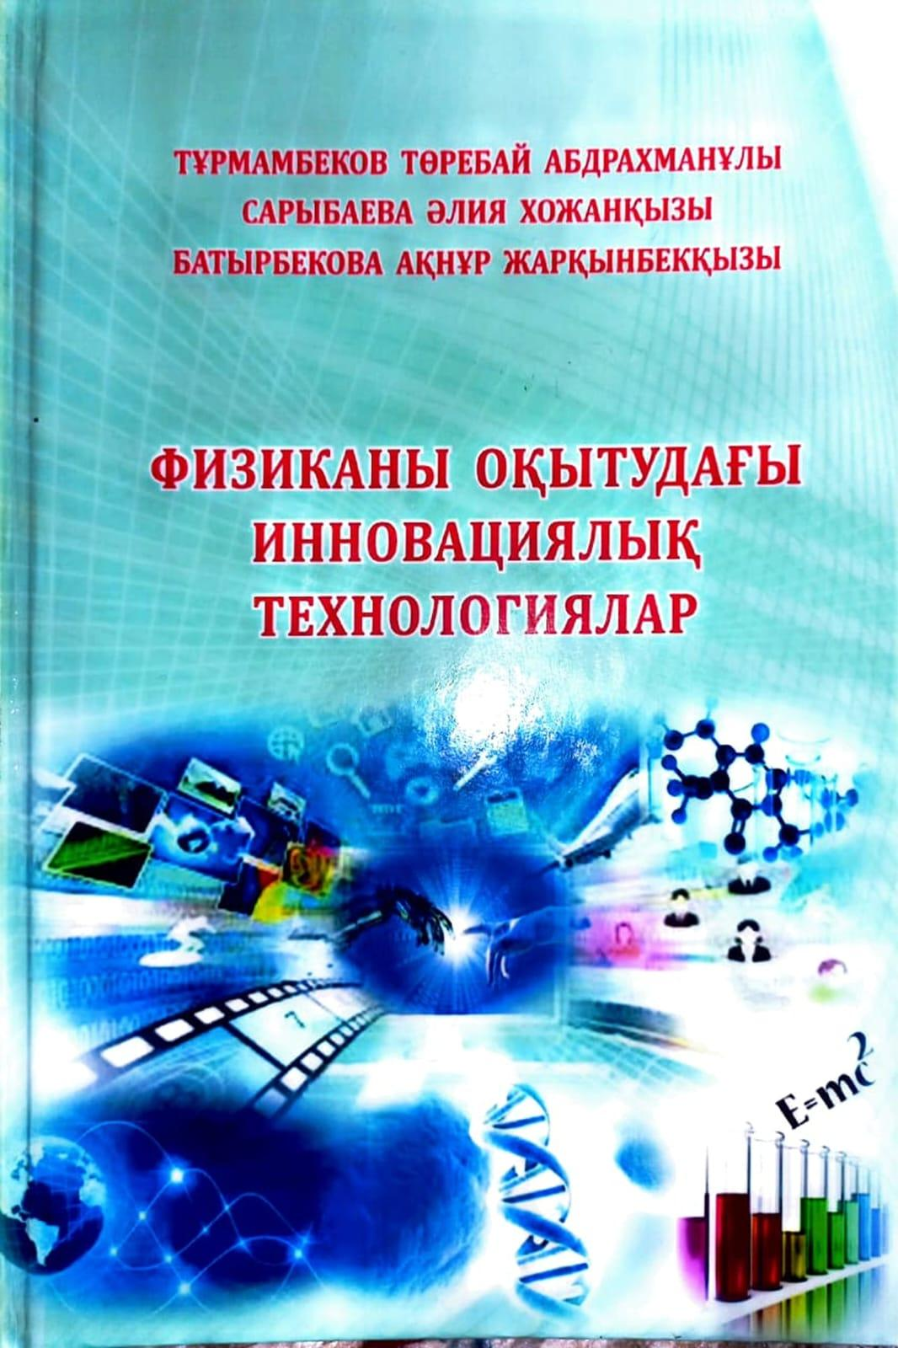

ҚОСЫМША Н

«ФИЗИКАДАҒЫ ИННОВАЦИЯЛЫҚ-ПЕДАГОГИКАЛЫҚ ТЕХНОЛОГИЯЛАР» атты электрондық оқулықтың көрінісі

